АДМИНИСТРАЦИЯ ГОРОДСКОГО ОКРУГА
«ГОРОД АРХАНГЕЛЬСК»

ФИНАНСОВЫЙ УНИВЕРСИТЕТ ПРИ ПРАВИТЕЛЬСТВЕ РОССИЙСКОЙ ФЕДЕРАЦИИ
(Финансовый университет)

стратегиЯ

социально-экономического развития
городского округа «Город Архангельск»
на период до 2035 года

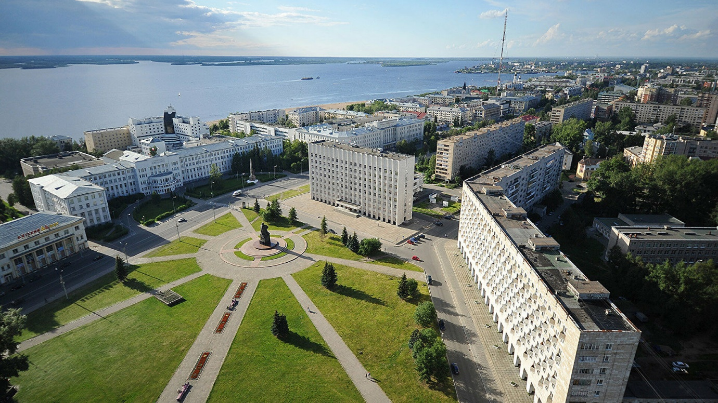

Архангельск 2022
СОДЕРЖАНИЕ

1. Общая характеристика городского округа «Город Архангельск» 4
1.1. Общее описание 4
1.2. Экономико-географические особенности 6
1.3. Административно-территориальное устройство 11
2. Оценка текущей социально-экономической ситуации и достигнутых целей социально-экономического развития городского округа «Город Архангельск» 15
2.1. Анализ достижения ранее поставленных целей социально-экономического развития городского округа «Город Архангельск» и динамики основных показателей 15
2.2. Стратегическая диагностика социально-экономического развития городского округа «Город Архангельск» 70
2.3. Сравнительный анализ городского округа «Город Архангельск» с сопоставимыми городами СЗФО по основным показателям социально-экономического развития 101
2.4. Итоги реализации Стратегии социально-экономического развития городского округа «Город Архангельск» до 2020 года и плана по ее реализации 113
3. Приоритеты, цели, задачи и направления социально-экономической политики городского округа «Город Архангельск» 120
3.1. Приоритеты, цели и задачи социально-экономической политики городского округа «Город Архангельск» 120
3.2. Прогноз социально-экономического развития городского округа «Город Архангельск» на период до 2035 года 122
3.3. Приоритетные направления и проекты социально-экономического развития социально-экономического развития городского округа «Город Архангельск» 133
3.3.1. Транспортно-логистический хаб 133
3.3.2. Производственный потенциал и акселерация малого и среднего предпринимательства в условиях Арктической зоны РФ 143
3.3.3. Научно-образовательный арктический кластер и IT-индустрия 153
3.3.4. Социальный капитал 161
3.3.5. Жилищно-коммунальное хозяйство и городская среда 186
3.3.6. Туризм и рекреация 207
4. Показатели достижения целей социально-экономического развития городского округа «Город Архангельск», сроки и этапы реализации Стратегии 223
5. Механизмы реализации Стратегии 248
6. Ожидаемые результаты и риски реализации Стратегии 255
7. Оценка финансовых ресурсов, необходимых для реализации Стратегии ……………………………………………………………………………262
8. Перечень муниципальных программ и крупных инвестиционных проектов городского округа «Город Архангельск», обеспечивающих реализацию Стратегии 264
ПРИЛОЖЕНИЕ А 272
ПРИЛОЖЕНИЕ Б 274
ПРИЛОЖЕНИЕ В 275
ПРИЛОЖЕНИЕ Г 276
ПРИЛОЖЕНИЕ Д 277

Общая характеристика городского округа «Город Архангельск»

Общее описание
Архангельск – административный центр Архангельской области. Расположен на берегах Северной Двины и островах ее сильно развитой дельты в 40–45 км от места впадения ее в Белое море. Расстояние до Москвы – 1308 км. Территория городского округа «Город Архангельск» составляет 29 442 га.
Для территории города характерен субарктический морской климат с продолжительной зимой и коротким прохладным летом. Средняя температура января –13°, июля +17°.
Динамика численности населения г. Архангельска характеризуется двумя значительными спадами: во время Великой Отечественной войны и после распада СССР. С начала 1990-х и до 2007 гг. из-за миграции и отрицательного естественного прироста численность населения города непрерывно уменьшалась (рис. 1). Но с 2007 г. из-за снижения смертности и увеличения рождаемости, а также благодаря притоку населения численность населения города стала сокращаться более низкими темпами.
Источник: составлено авторами по данным источника [1]
Рисунок 1 – Динамика численности населения г. Архангельска за 1811 – 2022 гг.

Национальный состав населения представлен преимущественно русскими, также в городе проживают украинцы, белорусы, азербайджанцы, татары и другие. В гендерной структуре населения г. Архангельска преобладают женщины (рис. 2).
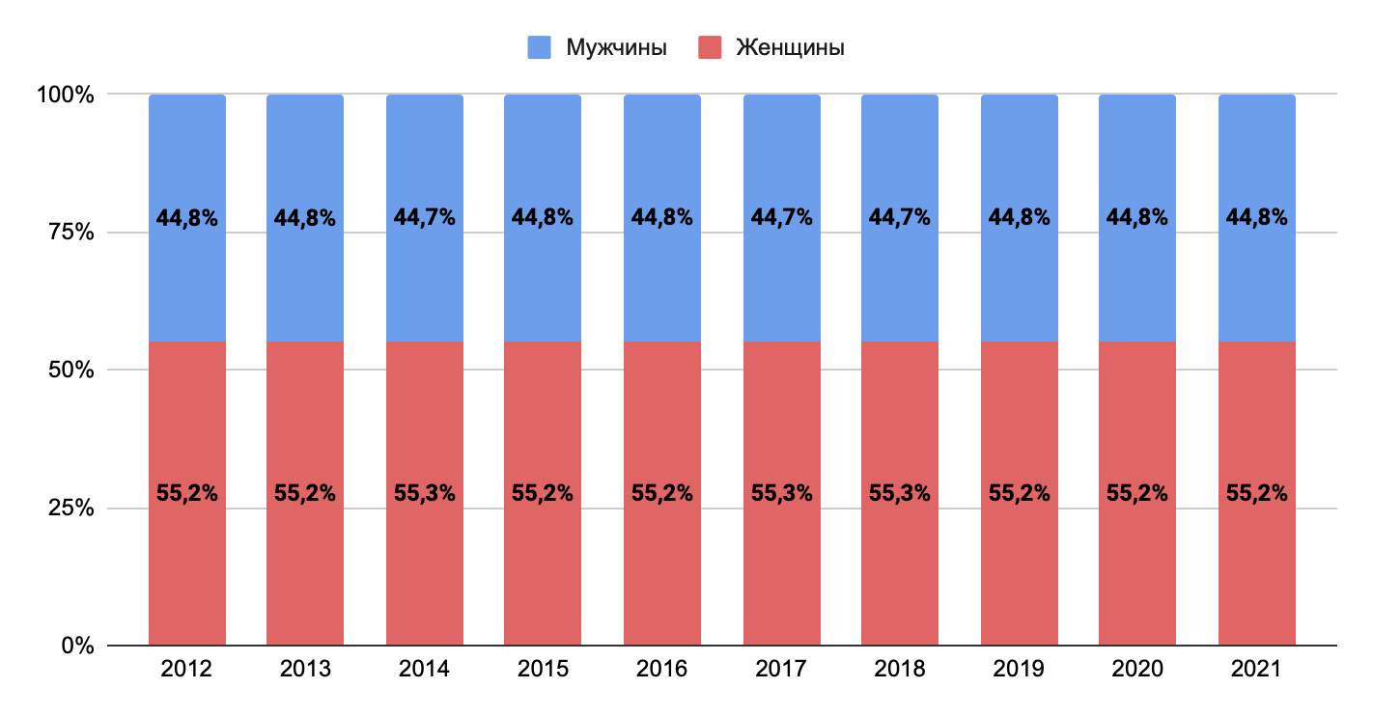
Источник: составлено авторами по данным источника [1]
Рисунок 2 – Гендерный состав города Архангельска

Современная городская застройка в основном сформировалась за последние 100 лет на базе крупных промышленных и транспортных предприятий, которые по специфике своего производства тяготели к берегам Северной Двины, что также сказалось на растянутости застройки и коммуникаций. В связи с этим одной из особенностей г. Архангельска стала его ярко выраженная линейная система застройки с чередующимися поселениями и промышленными площадками, с растянутыми коммуникациями и «разорванной» инфраструктурой, протянувшейся вдоль реки почти на 37 км. До середины прошлого столетия г. Архангельск по праву считался «Всесоюзной лесопилкой», чем обусловлено значительное количество деревянных построек и в настоящее время. Это сильно затрудняет организацию современной эффективной и комфортной территориально-планировочной структуры всего городского округа.
Особое стратегическое значение в рамках страны г. Архангельск занимает как исторический северный форпост и первый крупный международный порт России. Выгодное геополитическое положение позволяет городу выступать площадкой для международного сотрудничества в рамках реализации совместных проектов в Арктике и развитии Северного морского пути. Также, являясь крупным транспортным узлом страны, г. Архангельск имеет перспективы в развитии транспортно-логистической системы Севера России в целях обеспечения эффективного транспортного коридора для освоения и развития Арктики.

Экономико-географические особенности
Потенциал экономико-географического положения городского округа «Город Архангельск» является важнейшим конкурентным преимуществом и предпосылкой динамичного развития города.
Город имеет выгодное географическое положение, в устье судоходной реки Северная Двина, что обеспечивает прямой выход через Белое море в Мировой океан как в западном, так и в восточном направлениях без ограничений по проливам.
Преимущества экономико-географического положения города также обеспечиваются большим количеством мостов на его территории:
- Северодвинский мост («Старый мост»);
- Краснофлотский мост («Новый мост»);
- Кузнечевский мост в Соломбалу;
- Железнодорожный, наплавной и трубопроводный мосты через реку Кузнечиху;
- Мост через реку Юрас;
- Мост через реку Лодьму;
- Мост через реку Войжановку;
- Соломбальские и Маймаксанские мосты (в том числе деревянные пешеходные) — мосты через реки Соломбалку, Повракулку, Долгую Щель, Ваганиху;
- Мосты на набережной Северной Двины;
- Мост через остров Шилов, утраченный после войны.
Архангельск – один из крупнейших транспортных узлов северо-запада России. В городе начинаются важные железнодорожная и автомобильная магистрали, имеются крупные морской и речной порты, Международный аэропорт Архангельск имени Ф.А. Абрамова, автовокзал. Общая протяженность городских дорог в г. Архангельске составляет 441 км.
Морской порт, расположенный в г. Архангельске – основная база Северного пароходства, выполняющего морские перевозки по Белому, Баренцеву, Карскому морям, Северному морскому пути и на заграничных линиях. Из г. Архангельска берут начало регулярные пассажирские линии до Мурманска, Диксона, Онеги, Мезени, Кандалакши и пунктов Новой Земли.
На территории г. Архангельска расположены действующие транспортные (железнодорожные и автомобильные) коридоры, а также морской порт. Однако в качестве логистической особенности следует отметить его «тупиковое» расположение, что предопределяет специфику ведения хозяйственной деятельности в городе и перспективы развития транзитного потенциала. Предполагается, что повысить конкурентные преимущества города может реализация мега-проектов: строительство глубоководного района Архангельского морского порта, строительство железнодорожной магистрали «Белкомур» и т.п. На рис. 3 представлено местоположение г. Архангельска по отношению к крупным городам Российской Федерации.
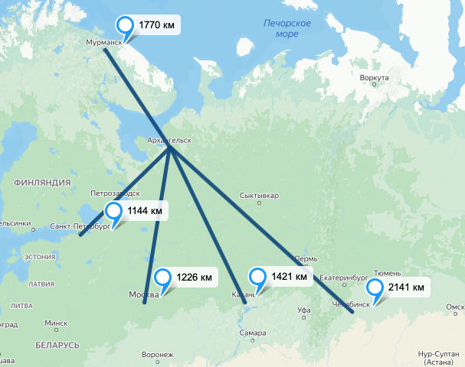
Источник: составлено авторами
Рисунок 3 – Расстояние от г. Архангельска до крупных городов России

Среди природных богатств г. Архангельска самыми востребованными являются лесные и рыбные. Лидеры в различных отраслях городской экономики представлены следующими системообразующими предприятиями.
Обрабатывающие производства: АО «Кузнечевский комбинат строительных конструкций и материалов» - производство строительных конструкций и материалов; ООО «Архангельский комбинат строительных конструкций» – производство изделий из бетона для использования в строительстве.
Лесная промышленность: ООО «Регион-лес» - групповое объединение, осуществляющее полный комплекс работ по лесоуправлению, транспортировке и переработке лесоматериалов на территории Архангельской области; ООО ПКП «ТИТАН» – многоотраслевой холдинг, объединяющий порядка 20 предприятий, в том числе ЗАО «Лесозавод 25», расположенных в Архангельской области и за её пределами.
Добывающая промышленность: АО «Севералмаз» – предприятие, занимающееся добычей, сортировкой, гранением алмазов и изготовлением алмазного инструмента (месторождение и ГОК находится на территории Приморского района Архангельской области); АО «АГД ДАЙМОНДС» – предприятие по поискам, разведке, добыче и переработке полезных ископаемых.
Машиностроение: Архангельский филиал «Судоремонтный завод "Красная Кузница"» ОАО «Центр судоремонта "Звездочка"», группа компаний «Оптимист», представленная современными многопрофильными предприятиями, основной деятельностью которых является судоремонт и судостроение; ООО «Соломбальский машиностроительный завод», специализирующийся на производстве лесозаготовительной техники и входящий в состав концерна PALFINGER; Архангельский мотозавод PAXUS.
Энергетика и ЖКУ: АО «Архангельская областная энергетическая компания» – производство электроэнергии тепловыми электростанциями, в том числе деятельность по обеспечению работоспособности электростанций; ПАО «ТГК-2» город Архангельск – производство пара и горячей воды; Архангельский филиал ПАО «МРСК Северо-Запада» – передача электроэнергии; АО «Архангельскоблгаз» – распределение газообразного топлива по газораспределительным сетям; ООО «Архангельское специализированное энергетическое предприятие – сети» – торговля электроэнергией; ООО «ТГК-2 Энергосбыт» – гарантирующий поставщик электрической энергии в Архангельской области и субъектом оптового рынка электрической энергии; ООО «Газпром газораспределение Архангельск» – распределение газообразного топлива по газораспределительным сетям; МУП «Водоочистка» – забор и очистка воды для питьевых и промышленных нужд; ООО «РВК-Архангельск» – забор и очистка воды для питьевых и промышленных нужд; ООО «ТГК-2 Эксплуатация» – производство электроэнергии тепловыми электростанциями, в том числе деятельность по обеспечению работоспособности электростанций.
Строительство: ООО «Севзапдорстрой» – одна из крупнейших подрядных дорожно-строительных организаций Архангельской области и Северо-Западного федерального округа; ООО «Инвестиционная компания «Аквилон – инвест» – строительство жилых и нежилых зданий.
Пищевая промышленность: АО «Архангельский траловый флот» – рыбодобывающее предприятие г. Архангельска; АО «Молоко» – молочный завод; АО «Архангельский ликеро-водочный завод» – ликеро-водочный завод; ЗАО «Народное предприятие “Архангельскхлеб”» – хлебозавод; ООО «Ягры» – рыбодобывающее предприятие; АО «Архангельский опытный водорослевый комбинат» – предприятие, специализирующееся на глубокой переработке морских водорослей; ООО «Архангельский водорослевый комбинат» – добыча и глубокая переработка арктических водорослей.
Транспорт и логистика: АО «Аэропорт Архангельск» – грузовые и пассажирские авиаперевозки; ОАО «Северное морское пароходство» – морские перевозки; АО «Нордавиа – региональные авиалинии» – авиакомпания; Архангельское отделение Северной железной дороги – филиал ОАО «Российские железные дороги» – железнодорожные перевозки; Архангельский филиал ФГУП «Росморпорт» с управление водными путями и их обслуживание; ОАО «Архангельский морской торговый порт» – порт круглогодичной навигации, транспортная обработка грузов; ООО «Автодороги» – деятельность по эксплуатации автомобильных дорог и автомагистралей; АО «Архангельский речной порт» – деятельность внутреннего водного пассажирского транспорта; АО «Мезенское дорожное управление» – деятельность по эксплуатации автомобильных дорог и автомагистралей.
Таким образом, современная экономическая база городского округа «Город Архангельск» многофункциональна, характеризуется большим массивом и широким набором зарегистрированных на территории города предприятий и организаций (с относительно высоким уровнем концентрации на территории области) с достаточно большой численностью работников (треть от работающих в экономике города) и диверсифицированной структурой экономической деятельности.

Административно-территориальное устройство
В соответствии со ст.1 и ст.24 Закона Архангельской области от 23.09.2004 г. № 258 (ред. от 24.06.2021) «О статусе и границах территорий муниципальных образований в Архангельской области» в границы городского округа «Город Архангельск» входят территории г. Архангельска и поселков Боры, Лесная речка, Новый Турдеевск, Турдеевск, Талажский авиагородок. Островными территориями г. Архангельска являются острова Кего, Бревенник, Краснофлотский, Соломбала, Хабарка, Повракульский и другие [2]. В составе городского округа «Город Архангельск» девять территориальных округов (табл. 1, рис. 4).

Таблица 1 – Основные параметры территориальных округов в составе городского округа «Город Архангельск»
№ п/п | Наименование территориального округа | Население по состоянию на 2021 г., чел. | Площадь территории,  км² | Плотность населения,  чел/км²
1 | Варавино-Фактория | 37 699 | 22,97 | 1 641
2 | Ломоносовский | 70 995 | 7,96 | 8 919
3 | Майская горка | 49 540 | 19,40 | 2 554
4 | Маймаксанский | 18 374 | 117,0 | 157
5 | Октябрьский | 83 248 | 31,89 | 2 610
6 | Северный | 22 926 | 9,28 | 2 470
7 | Соломбальский | 33 730 | 27,95 | 1 207
8 | Исакогорский | 25 671 | 58,00 | 588
9 | Цигломенский | 8 428
Источник: составлено авторами по данным источников [1, 3]
В состав ряда территориальных округов входят сельские населённые пункты:
- в Цигломенский территориальный округ – поселок Боры;
- в Исакогорский территориальный округ – поселок Лесная речка, поселок Турдеевск, поселок Новый Турдеевск;
- в Октябрьский территориальный округ – поселок Талажский авиагородок.
Исакогорский и Цигломенский территориальные округа имеют одну Администрацию, которая находится в микрорайоне Исакогорка.
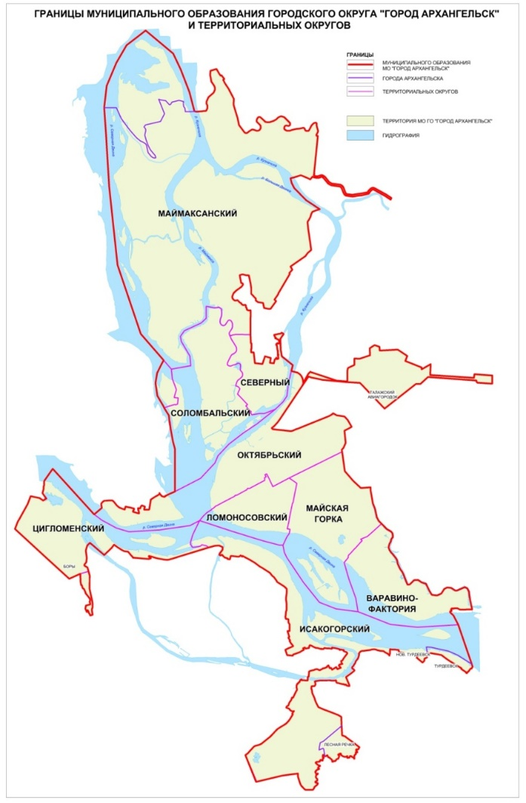
Источник: составлено авторами по данным источника [3]
Рисунок 4 – Административно-территориальное деление городского округа «Город Архангельск»

Островное положение города вносит специфику в границы территории округов, в результате чего некоторые из них «разорваны» и расположены на разных островах (например, Октябрьский, Маймаксанский, Соломбальский территориальные округа).
В ряде территориальных округов имеются труднодоступные территории: несколько населенных пунктов не имеют сухопутной транспортной доступности и изолированы от центрального снабжения городскими и коммунальными услугами (на о. Кего в Октябрьском округе, на о. Хабарка в Соломбальском округе и др.). Территориальные округа сильно дифференцированы между собой по численности и составу населения, степени освоенности территории, качеству и структуре жилых зон, состоянию инфраструктуры.

Оценка текущей социально-экономической ситуации и достигнутых целей социально-экономического развития городского округа «Город Архангельск»

2.1. Анализ достижения ранее поставленных целей социально-экономического развития городского округа «Город Архангельск» и динамики основных показателей

ДЕМОГРАФИЧЕСКАЯ СИТУАЦИЯ И МИГРАЦИОННЫЕ ПРОЦЕССЫ
Демографическая ситуация в г. Архангельске характеризуется незначительным (-1%) сокращением численности населения за 2011-2021 годы с 355,6 тыс. чел. до 352 тыс. чел., среднегодовое сокращение численности населения составило -0,1%.
Фиксируется тренд на старение населения городского округа (рис. 5).
Источник: составлено авторами по данным источника [1]
Рисунок 5 – Возрастная пирамида населения г. Архангельска в 2011 и 2021 гг., тыс. чел.

При этом отмечается рост численности населения младше трудоспособного возраста (+8%) и старше трудоспособного возраста (+8,3%), а также сокращение численности населения трудоспособного возраста (-6,5%) (рис. 6).
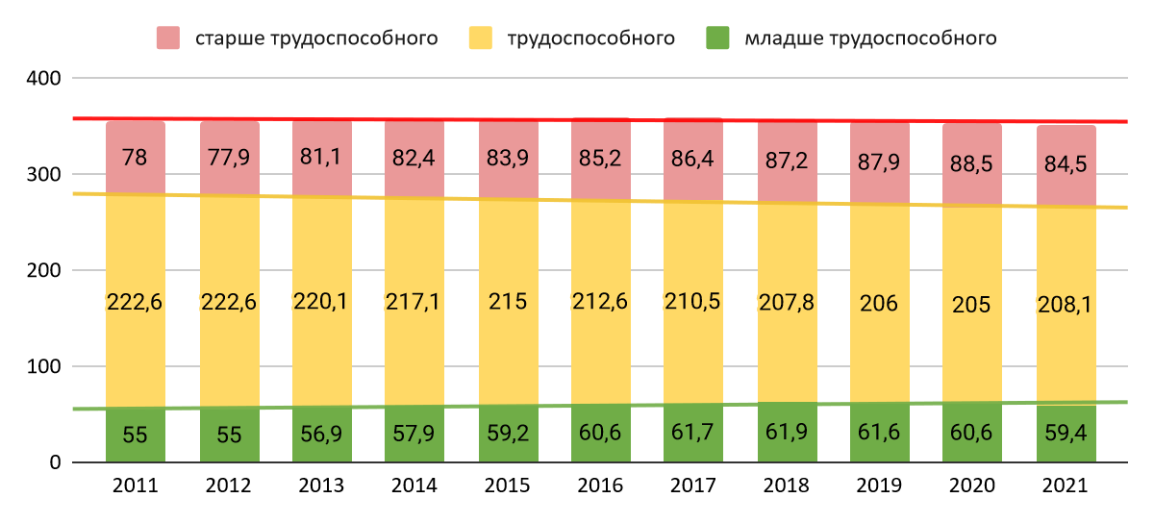
Источник: составлено авторами по данным источника [1]
Рисунок 6 – Динамика и распределение групп трудоспособности населения г. Архангельска, тыс. чел.

Также для г. Архангельска характерны тренды на существенное снижение уровня рождаемости (-3,6 п.) и рост смертности (+1,1 п.) (рис. 7). При этом по Российской Федерации уровень рождаемости существенно выше, чем в г. Архангельске, однако динамика сопоставима (с 2011 по 2020 годы рождаемость сократилась на 2,8 п.). Уровень смертности в России аналогично г. Архангельску демонстрирует рост на 1,1 п.
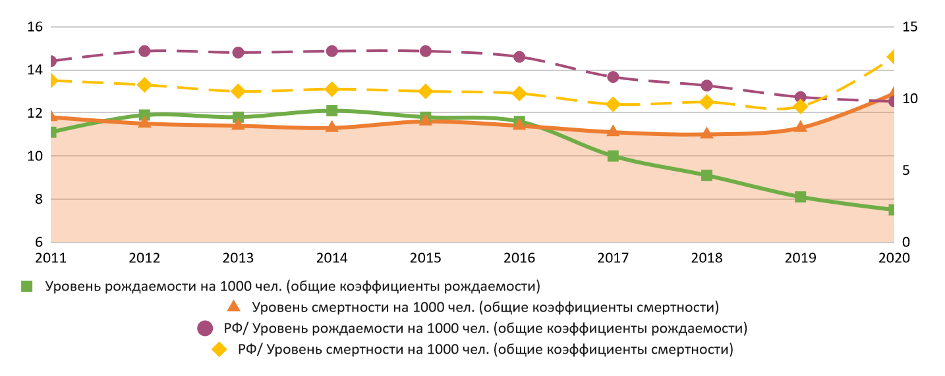
Источник: составлено авторами по данным источника [1]
Рисунок 7 – Динамика рождаемости и смертности в г. Архангельск и Российской Федерации, на 1 000 чел.
В свою очередь миграционные процессы в городском округе характеризуются разнонаправленной динамикой в зависимости от года. С 2017 по 2021 годы фиксируется отрицательная миграционная динамика с постепенным сокращением количества выбывающих.

УРОВЕНЬ ЖИЗНИ НАСЕЛЕНИЯ, ТРУД И ЗАНЯТОСТЬ
Уровень жизни населения является комплексной социальной категорией, характеризующейся множеством социально-экономических показателей, среди которых важное значение имеют уровень дохода и обеспеченность жильем.
Среднемесячная номинальная начисленная заработная плата в г. Архангельске за десять лет выросла в 2 раза (+8,6% в среднем в год) (рис. 8), что соответствует среднероссийским темпам, где аналогичный показатель за период также вырос в 2 раза (с 23,4 до 57,2 тыс. руб., +9,4% в среднем в год). При этом уровень средней заработной платы в городе выше среднего по России на 10%, что в значительной степени объясняется наличием северных надбавок.
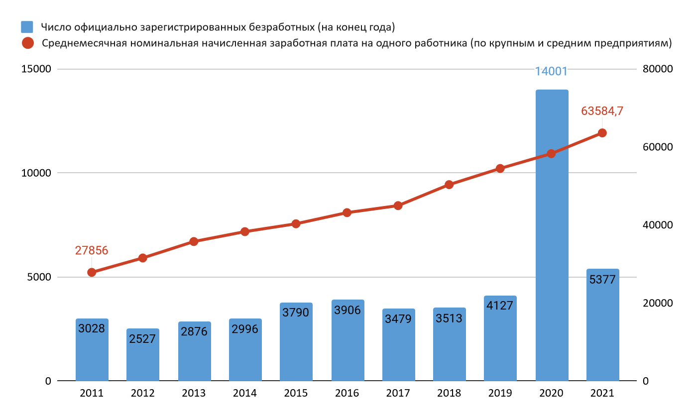
Источник: составлено авторами по данным источника [1]
Рисунок 8 – Динамика численности официально зарегистрированных безработных (чел.) и размера среднемесячной номинально начисленной заработной платы (руб.)​

При этом динамика изменения за период 2011-2021 годов и уровень заработных плат значительно различается на предприятиях, организациях и учреждениях в городе (рис. 9):
- крупные и средние предприятия и некоммерческие организации – 60,4 тыс. руб. в 2021 г. (рост в 2 раза, с 27,9 до 60,4 тыс. руб., +8,1% в среднем в год);
- муниципальные дошкольные образовательные учреждения – 31,8 тыс. руб. в 2021 г. (рост в 3 раза, с 10,6 до 30,2 тыс. руб., +12% в среднем в год);
- муниципальные общеобразовательные учреждения – 41,9 тыс. руб. в 2021 г. (рост в 2,7 раза, с 15 до 41,86 тыс. руб., +11% в среднем в год);
- муниципальные учреждения культуры и искусства – 44,8 тыс. руб. в 2021 г. (рост в 4,8 раза, с 9,9 до 47,4 тыс. руб., +18,2% в среднем в год);
- муниципальные учреждения физической культуры и спорта – 41,7 тыс. руб. (в 2,7 раза, с 15,3 до 41,7 тыс. руб., +11,1% в среднем в год).
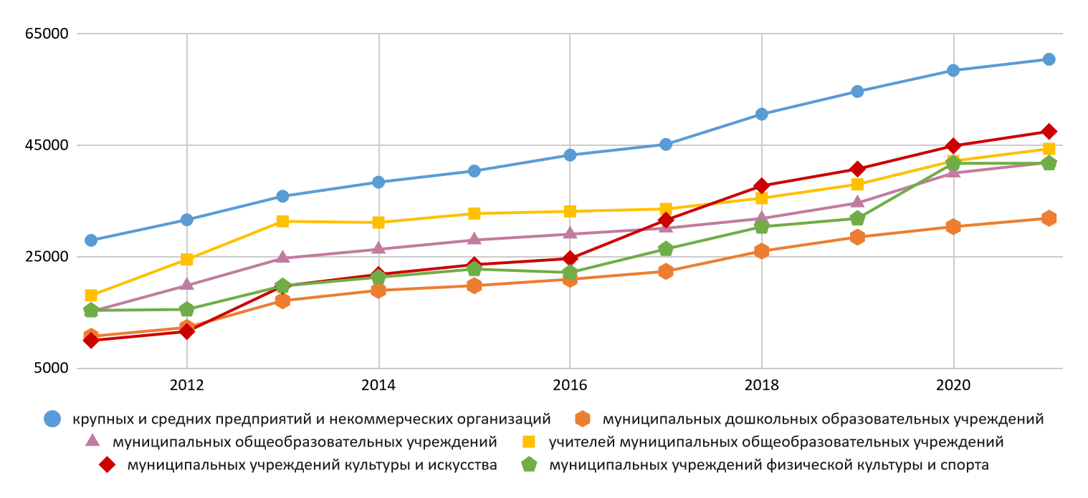
Источник: составлено авторами по данным источника [1]
Рисунок 9 – Динамика размера среднемесячной номинальной начисленной заработной платы работников организаций и учреждений г. Архангельска, руб.
По обеспеченности населения жильем г. Архангельск демонстрирует позитивную тенденцию на увеличение площади жилых помещений на 1 жителя на 5,3% (с 22,6 до 23,8 кв.м, +1,2 кв.м), несмотря на это темп роста представляется низким, поскольку за аналогичный период данный показатель в Российской Федерации вырос на 20,4% (с 23 до 27,7 кв. м, +4,7 кв.м). Таким образом, отставание г. Архангельска от среднероссийского уровня увеличилось почти в 10 раз (с 0,4 до 3,9 кв.м, +3,5 кв.м). При этом более 7% городского населения проживает в домах, признанных аварийными.
Уровень зарегистрированной безработицы в городе на протяжении рассматриваемого периода является умеренно стабильным (менее 1%) с незначительной тенденцией к росту за исключением 2020 года, когда было зафиксировано 14 тыс. чел. безработных, что в 3 раза больше, чем в 2019 году. Подобная динамика обусловлена, главным образом, последствиями введенных коронавирусных ограничений, которые частично сказались и на более высоком показателе в 2021 году (рис. 8). При этом в качестве наиболее острой проблемы в сфере занятости население и эксперты выделяют трудности трудоустройства после получения образования.
Сокращение численности трудоспособного населения за анализируемый период (на 6,5%) сказалось и на значительном уменьшении численности занятого населения на 45,2% с 116,1 тыс. чел. в 2011 году до 63,6 тыс. чел. в 2021 году.
Фиксируется снижение численности пенсионеров на 1,4% (-1,6 тыс. чел.), при этом наибольшее уменьшение имеет место в 2020 году, когда смертность от пандемии была особенно высокой. Размер пенсий за последние десять лет увеличился на 90% (с 10,5 тыс. руб. до 20 тыс. руб.) (рис. 10).
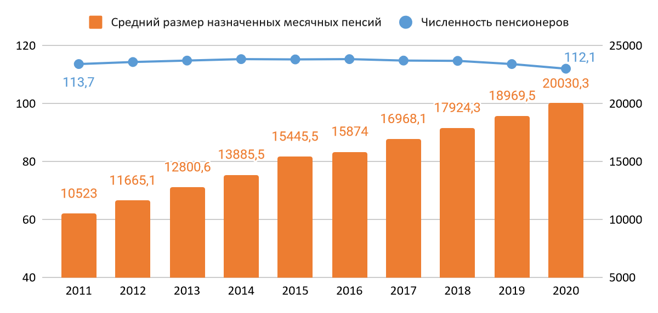
Источник: составлено авторами по данным источника [1]
Рисунок 10 – Динамика численности пенсионеров и размера пенсий в г. Архангельске

ИНВЕСТИЦИИ, ГРАДОСТРОИТЕЛЬСТВО
С 2011 по 2021 годы отмечается рост объема инвестиций в основной капитал по крупным и средним предприятиям на 88% (с 17 854 до 33 569 млн руб., +11,3% в среднем за год) (рис. 11).
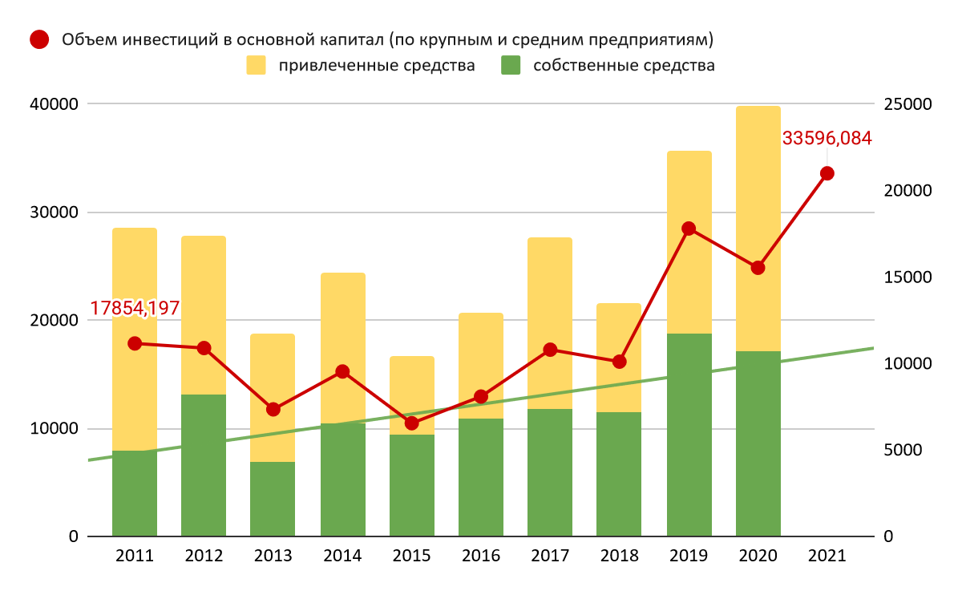
Источник: составлено авторами по данным источника [1]
Рисунок 11 – Динамика инвестиций в основной капитал (по крупным и средним предприятиям) в г. Архангельске, млн рублей
Основным источником капиталовложений организаций г. Архангельска остаются собственные средства: рост их доли в общем объеме инвестиций в основной капитал на 15,5 п.п. (с 27,5% до 43,1% за 2011-2021 годы).
По оценкам экспертов городской округ обладает существенным инвестиционным потенциалом, в том числе для развития современных и наукоемких сфер экономики. Однако существенными ограничивающими факторами являются высокая стоимость электроэнергии в городе, а также отсутствие поблизости крупных рынков сбыта и, как следствие, высокие логистические затраты. Кроме того, отмечается, что существующие меры поддержки бизнеса и инвестиционной активности не в полной мере учитывают региональную специфику (экономико-географическое положение города и его влияние на социальную сферу).
Строительство за анализируемый период характеризуется снижением объема работ на 49,5% (с 5 634 до 2 842 млн руб.). В то же время отмечается рост объемов незавершенного в установленные сроки строительства, осуществляемого за счет средств муниципального бюджета на 88,4% (с 1 376 до 2 593 млн руб.) (рис. 12).
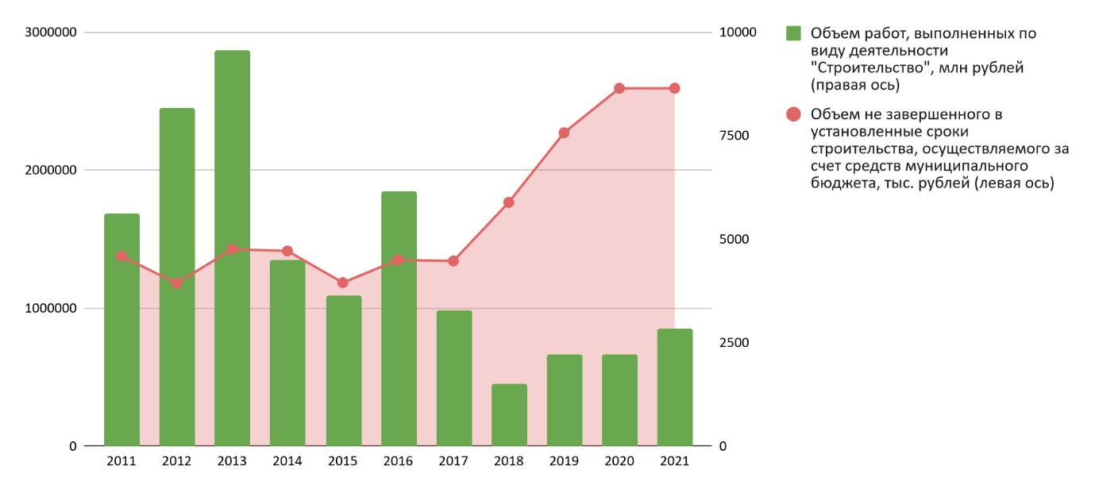
Источник: составлено авторами по данным источника [1]
Рисунок 12 – Динамика объема работ, выполненных по виду деятельности «Строительство» и объема незавершенного в установленные сроки строительства, осуществляемого за счет средств муниципального бюджета городского округа «Город Архангельск»
Также отмечается рост общей площади жилых помещений, приходящейся в среднем на одного жителя, в том числе введенной в действие за один год, на 51,7% (с 0,19 до 0,3 кв. м. на человека, +8,5% в год в среднем).
В г. Архангельске с 2018 года отмечается рост показателя площади земельных участков, предоставленных для строительства, на 10 тыс. человек населения, более чем в 10 раз; и по состоянию на 2021 год составил 0,9 га на 10 тыс. чел. (рис. 13). При этом площадь земельных участков для жилищного и индивидуального жилищного строительства в 2021 году составила 0,79 га из ранее упомянутых 0,9 га (за весь период значения увеличились более чем в 20 раз: с 0,03 до 0,79 га на 10 тыс. чел.).
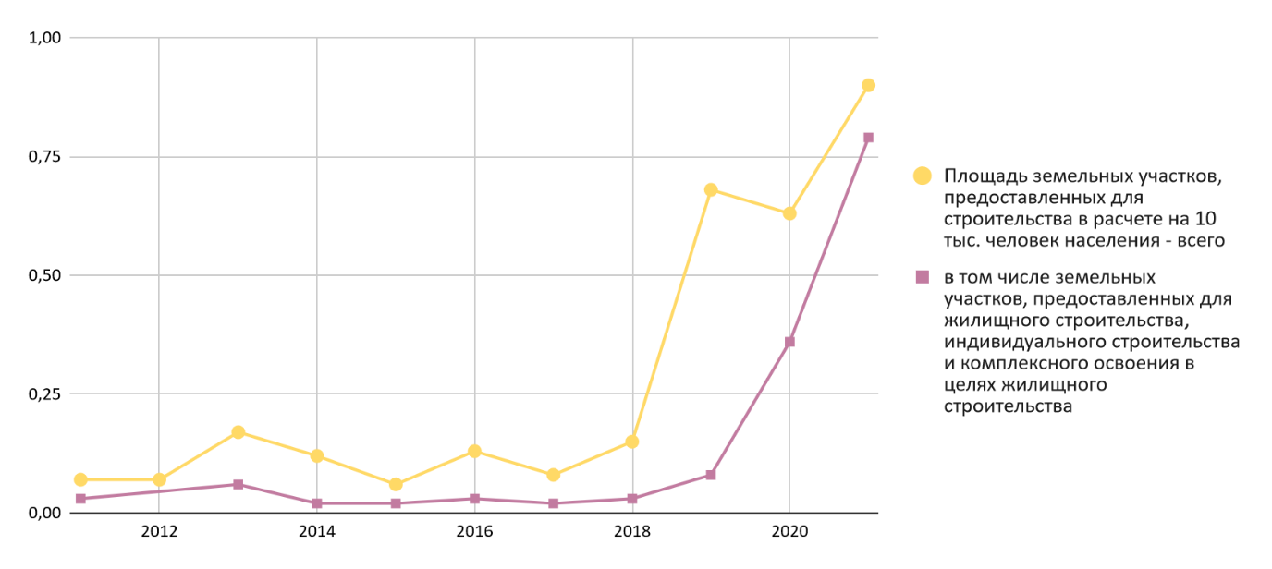
Источник: составлено авторами по данным источника [1]
Рисунок 13 – Динамика площади земельных участков, предоставленных для строительства, в том числе для индивидуального жилищного строительства на территории г. Архангельска

При этом в городском округе с 2011 по 2021 годы фиксируется снижение площади земельных участков, предоставленных для строительства, в отношении которых с даты принятия решения о предоставлении земельного участка или подписания протокола о результатах торгов (конкурсов, аукционов) не было получено разрешение на ввод в эксплуатацию (рис. 14):
- объектов жилищного строительства – в течение 3 лет (-90%, с 100 200 до 100 012 кв.м);
- иных объектов капитального строительства - в течение 5 лет (-87% к 2020 году, с 446 000 до 57 903 кв.м), исключением является 2021 год, когда наблюдается резкий рост значения до 661 501 кв.м, что превышает аналогичный показатель в 2020 году в 10 раз.
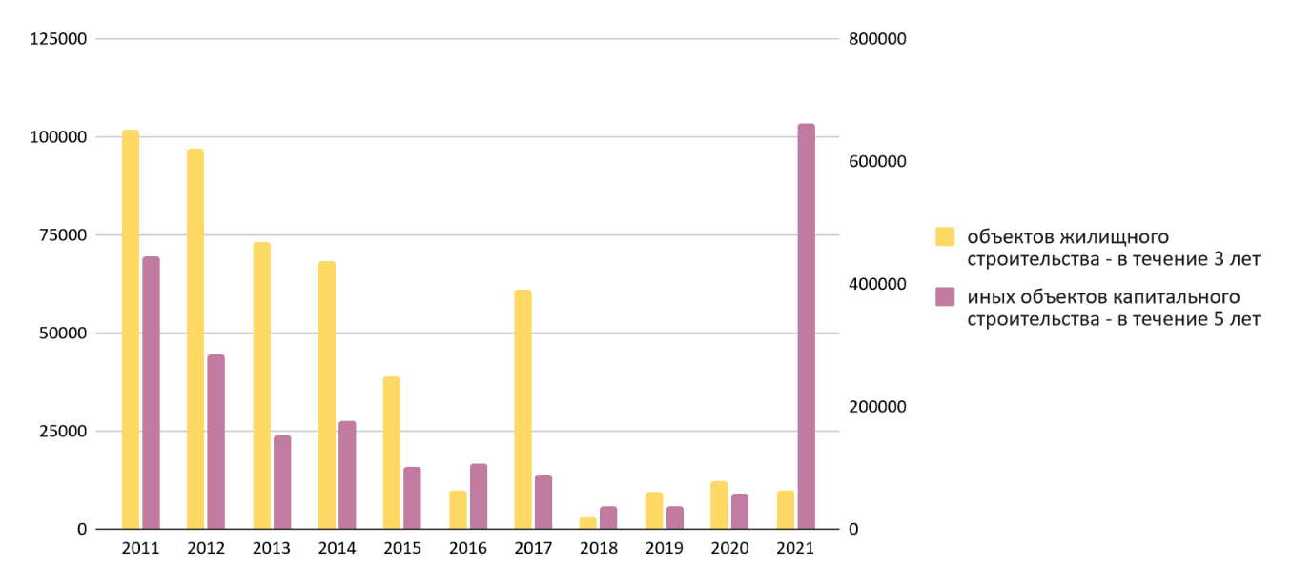
Источник: составлено авторами по данным источника [1]
Рисунок 14 – Динамика площади земельных участков, предоставленных для строительства, в отношении которых с даты принятия решения о предоставлении земельного участка или подписания протокола о результатах торгов (конкурсов, аукционов) не было получено разрешение на ввод в эксплуатацию, кв.м

ПРОИЗВОДСТВЕННАЯ СФЕРА, ИННОВАЦИИ
Производственная сфера характеризуется ростом объема отгруженных товаров собственного производства и выполненных работ собственными силами (по всем видам экономической деятельности) на 71,3% за период 2011-2021 годов (с 89 801,7 до 153 815,8 млн руб., +6,3% в среднем в год). При этом более 30% отгруженных товаров по итогам 2021 года приходится на обрабатывающие производства, объем отгрузки которых за десять лет увеличился более чем в 3 раза (с 15 857,2 до 49 395 млн руб., +15% в среднем в год) (рис. 15).
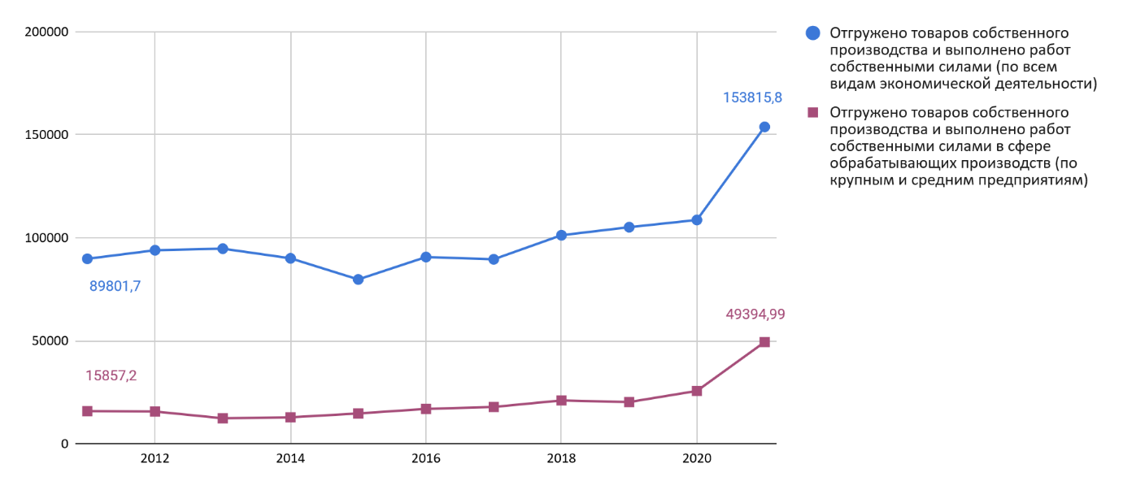
Источник: составлено авторами по данным источника [1]
Рисунок 15 – Динамика объема отгруженных товаров собственного производства и выполненных работ собственными силами по всем видам экономической деятельности и отдельно по обрабатывающей промышленности, млн руб.

Структура экономической деятельности г. Архангельска представлена 6 основными видами (рис. 16).
1. Обрабатывающие производства, развитие которых по сравнению с другими видами деятельности идет опережающими темпами, о чем свидетельствует увеличение их доли с 19,4% в 2017 году до 30,9% в 2021 году. При этом основными отраслями являются лесная и пищевая промышленность. Несмотря на рост отрасли фиксируется снижение занятых в сфере обрабатывающей промышленности на 52,9% (с 11 425 чел. в 2011 году до 5 384 чел. в 2021 году, -6,8% в среднем в год).
2. Транспортировка и хранение, чья доля отгруженной продукции составляет около 20% от общего объема на протяжении последних пяти лет.
3. Обеспечение электрической энергией, газом и паром; кондиционирование воздуха составляют более 10% в структуре городской экономики, при этом по отношению к 2017 году отмечается уменьшение на 4,7%.
4. Сельское, лесное хозяйство, рыболовство и рыбоводство стабильно по показателю отгруженной продукции на протяжении последних пяти лет (около 11%).
5. Деятельность в области информации и связи, несмотря на тенденцию к снижению по объемам отгрузки (с 12,0% в 2017 году до 8,2% в 2021 году), является одной из определяющих для г. Архангельска.
6. Деятельность в области здравоохранения и социальных услуг составляет более 6% в общем объеме отгруженной продукции, что свидетельствует о важном значении бюджетного сектора для экономики города.
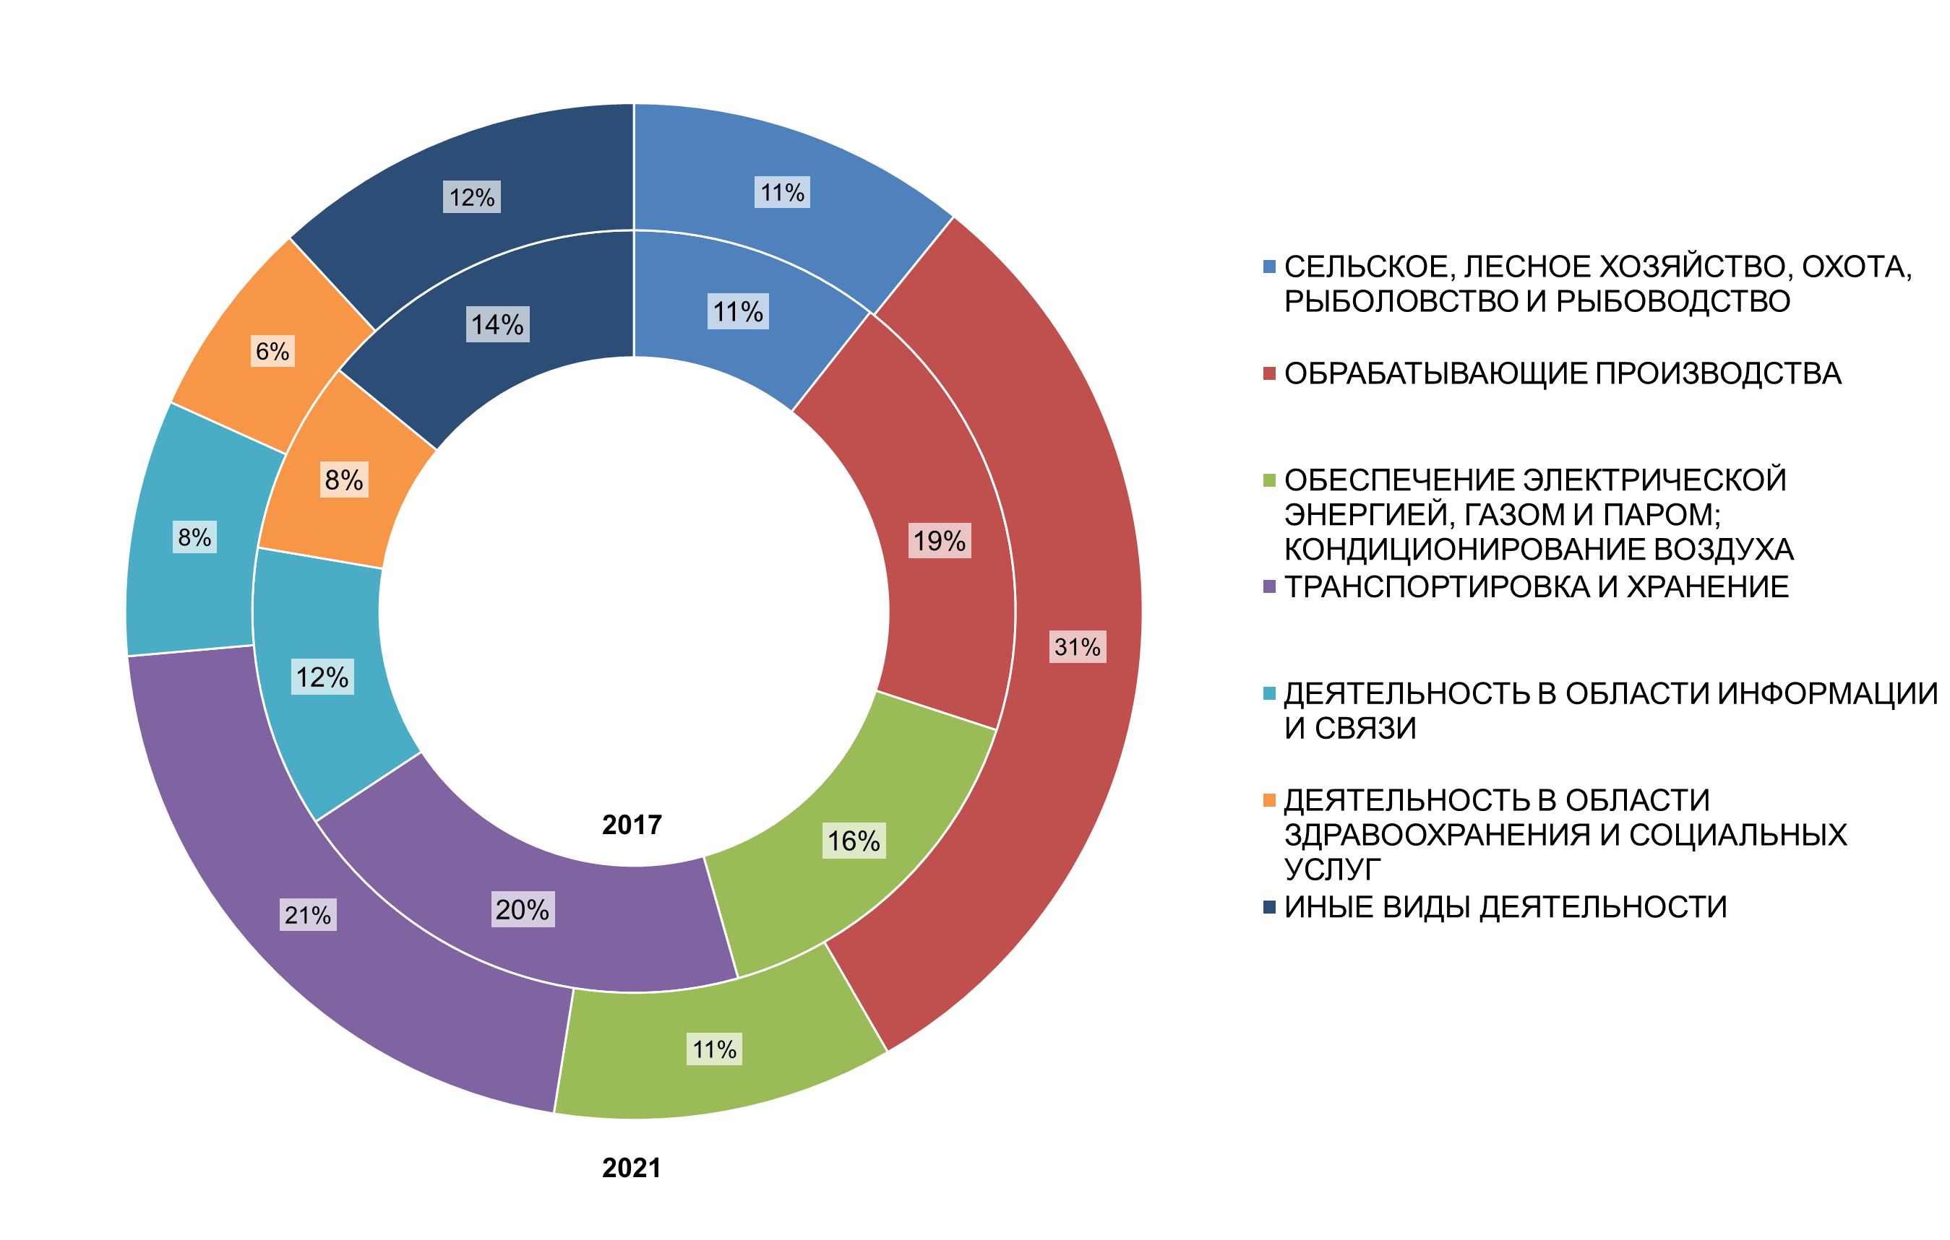
Источник: составлено авторами по данным источника [1]
Рисунок 16 – Структура отгруженных товаров собственного производства и выполненных работ собственными силами по всем видам экономической деятельности в 2017 и 2021 гг.

По итогам 2021 года почти 50% работников заняты в бюджетной сфере (государственное управление и обеспечение военной безопасности; социальное обеспечение; образование; деятельность в области здравоохранения и социальных услуг). Около 12% работает в организациях, занимающихся транспортировкой и хранением, 8,5% - торговлей оптовой и розничной, 6,5% - на предприятиях обрабатывающей промышленности.

ТРАНСПОРТНАЯ ИНФРАСТРУКТУРА
Дорожно-транспортная инфраструктура г. Архангельска характеризуется крайне высокой долей протяженности автомобильных дорог, не отвечающих нормативным требованиям, несмотря на определенные улучшения (снижение показателя с 97% в 2011 году до 71,8% в 2021 году) (рис. 17).
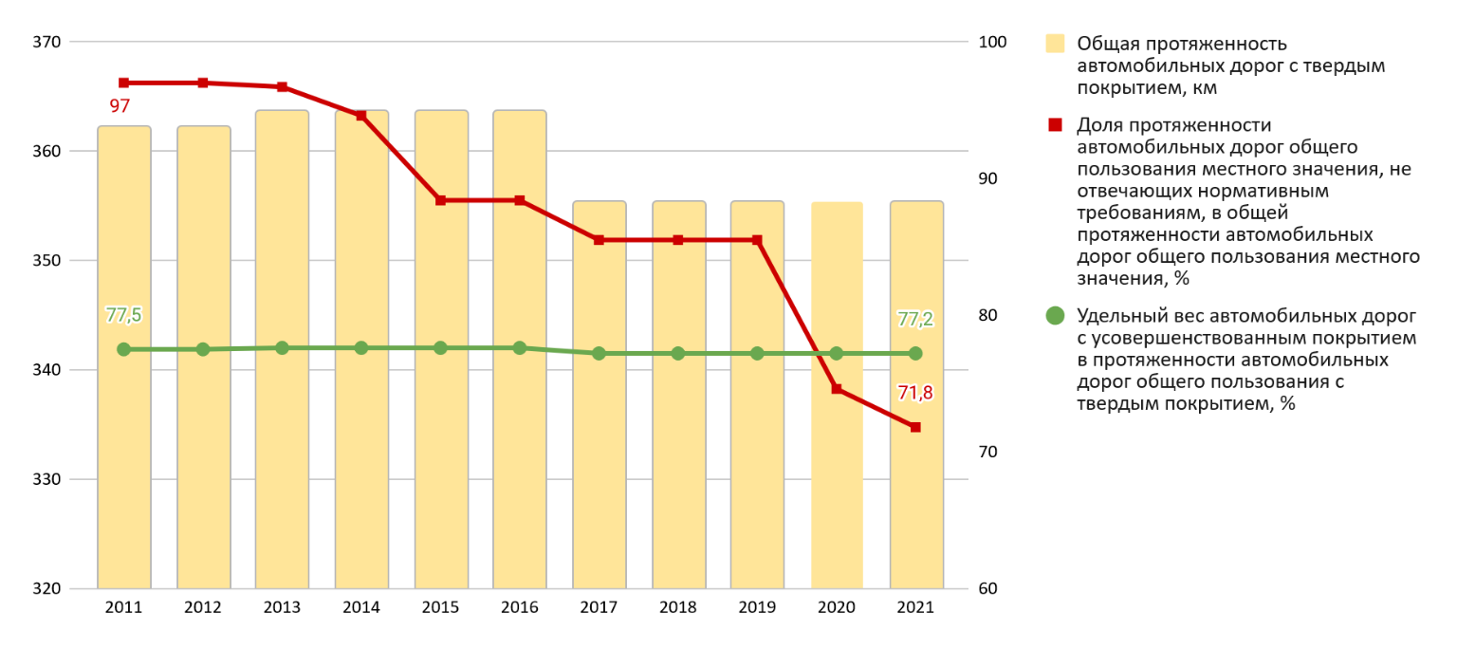
Источник: составлено авторами по данным источника [1]
Рисунок 17 – Состояние автомобильных дорог в городском округе «Город Архангельск»

Экспертами отмечается, что на реализацию ряда дорожных проектов в городском бюджете не хватает финансирования. Это обусловлено, главным образом, особенностями распределения средств между дорожным фондом Архангельской области и фондами муниципальных образований. Так, объем областного дорожного фонда формируется преимущественно за счет отчислений с автовладельцев-архангелогородцев по транспортному налогу и акцизу на бензин. При этом отчисления в городской дорожный фонд из областного в виде трансфертов составляют 6,3% от его общего объема (по итогам 2021 г.), что несопоставимо с уровнем загруженности улично-дорожной сети г. Архангельска, которая значительно выше, чем в других муниципальных образованиях региона, так как ею активно пользуются автомобилисты из других городов и районов области. Также следует отметить, что объем городского дорожного фонда составляет 11,4% от объема областного, что также является достаточно низким показателем для административного центра.
Несмотря на это в городском округе фиксируется достаточно высокий удельный вес автомобильных дорог с усовершенствованным покрытием (около 70% на протяжении десяти лет).
За весь исследуемый период в городском округе не было зафиксировано ДТП с летальным исходом при наличии недостатков в содержании улично-дорожной сети в общем количестве ДТП с летальным исходом на территории г. Архангельска.
Общая протяженность маршрутной сети городского округа «Город Архангельск» составляет более 500 км, работу на которой осуществляют 14 транспортных организаций по перевозке пассажиров, среди которых: 9 – предприятия малой формы собственности, 4 – индивидуальные предприниматели, 1 – муниципальное предприятие. Также велико значение водного транспорта в городе из-за расчлененности территории городского округа водными объектами (о. Бревенник, о. Хабарка, о. Кего): в летнее время используется паромная переправа, в зимнее – ледовая дорога. Основными проблемами в сфере транспорта остаются качество предоставления услуг, а именно нарушение установленного графика движения, недостаточное количество комфортабельных автобусов для осуществления перевозки пассажиров.

СВЯЗЬ И ИНФОРМАТИЗАЦИЯ
Процесс информатизации активно развивается как в деятельности органов местного самоуправления, так и коммерческих организаций.
Так, по итогам 2021 года Администрацией г. Архангельска осуществлялось оказание 55 услуг, 18 из которых предоставляются в электронном виде посредством Единого портала государственных и муниципальных услуг, что составляет 32,7% от общего количества.
Важной составляющей деятельности органов местного самоуправления является работа с обращениями граждан, где электронное взаимодействие становится все более востребованным, о чем свидетельствует динамика последних лет. Так, за год доля электронных обращений граждан выросла на 20,8%, в результате чего они стали занимать 40% в общей структуре обращений (рис. 18).
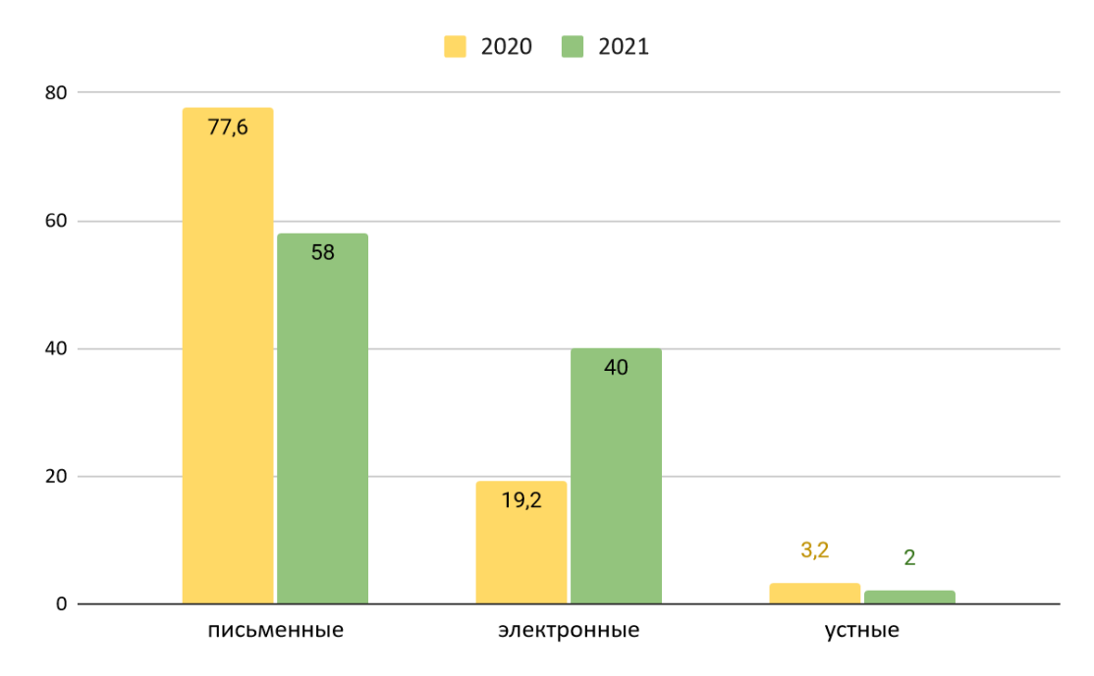
Источник: составлено авторами по данным источников [1, 3]
Рисунок 18 – Динамика поступивших обращений граждан в Администрацию
городского округа «Город Архангельск» (по форме обращения, %)

В коммерческом секторе с 2011 по 2018 годы отмечается рост числа персональных компьютеров на 100 работников обследованных организаций в городском округе на 42,6% (с 54 до 77, +5,6% в среднем в год), что свидетельствует о цифровизации деятельности в целом.

МАЛОЕ И СРЕДНЕЕ ПРЕДПРИНИМАТЕЛЬСТВО
В г. Архангельске фиксируется рост числа субъектов малого и среднего предпринимательства (далее – МСП) в расчете на 10 000 человек населения на 6% за период 2011-2021 годов (с 412 до 437, +0,9% в среднем в год) (рис. 19). Наиболее активная фаза роста была в 2014-2017 годах, что обусловлено, с одной стороны, реализуемыми мерами поддержки субъектов МСП, а с другой, - активным развитием с 2018 года на территории городского округа крупных федеральных сетей, которые стали вытеснять субъекты МСП, а также развитием института самозанятых.
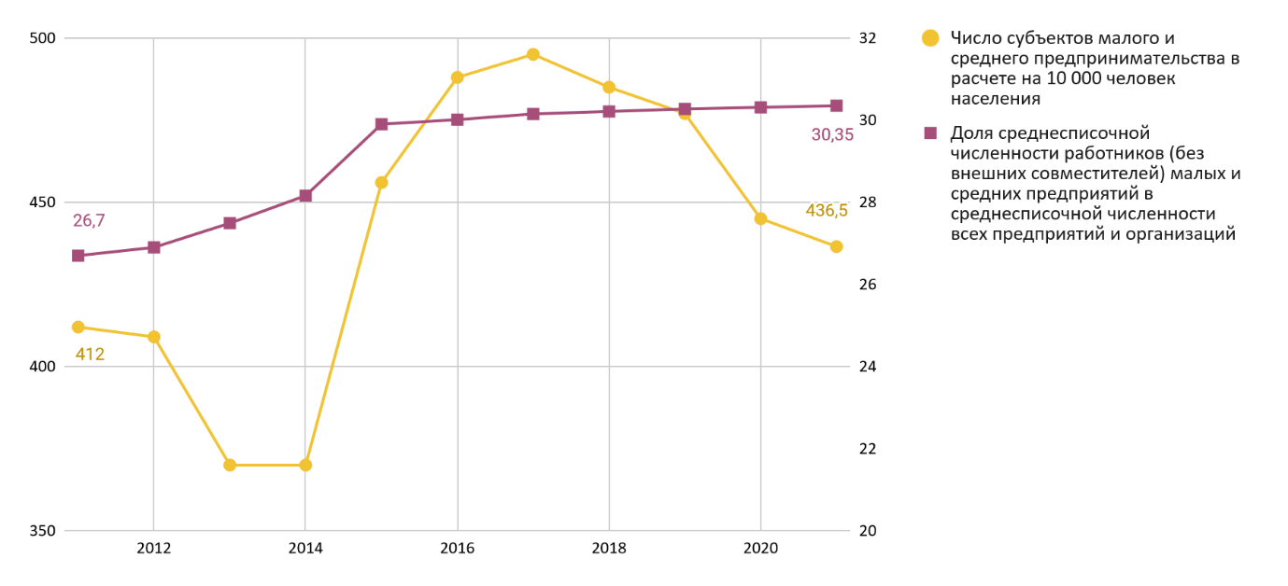
Источник: составлено авторами по данным источника [1]
Рисунок 19 – Динамика числа субъектов МСП в расчете на 10 000 чел. (ед.) и доли среднесписочной численности работников (без внешних совместителей) малых и средних предприятий (в %)

В общей структуре субъектов МСП по итогам 2021 года преобладали микропредприятия, на долю которых пришлось около 96,2% всех субъектов. При этом численность индивидуальных предпринимателей превышает численность юридических лиц, доля которых от общего количества субъектов МСП (без учета самозанятых) составляет 58,6%.
Отмечается, что МСП преимущественно представлено сферой услуг. По мнению экспертов, приоритетными для развития МСП в городе являются сферы услуг и общественного питания.
В свою очередь доля среднесписочной численности работников (без внешних совместителей) малых и средних предприятий в среднесписочной численности всех предприятий и организаций характеризуется стабильным ростом на протяжении всего периода. Так, за 2011-2021 годы показатель вырос на 3,6 п.п. (с 26,7% до 30,35%).
Субъекты МСП в городском бюджет за счет налоговых отчислений обеспечивают около 10% налоговых и неналоговых доходов.

ПОТРЕБИТЕЛЬСКИЙ РЫНОК И СФЕРА УСЛУГ
В 2021 году на территории г. Архангельска функционировало 1 314 объектов стационарной торговли с площадью торговых залов 568 тыс. кв. м, а также 281 объект нестационарной торговли и один розничный рынок на 280 торговых мест.
Сфера розничной торговли в городе характеризуется стабильным ростом на протяжении 2011-2021 годов: оборот торговли вырос почти в 6 раз (+17,6% в среднем за год) (рис. 20). При этом в структуре оборота преобладает торговля непродовольственными товарами (более 65%).

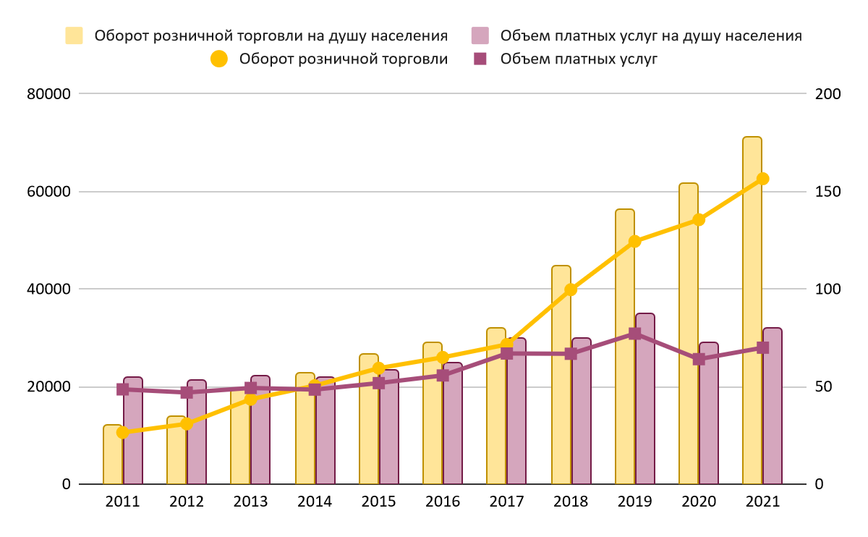
Источник: составлено авторами по данным источника [1]
Рисунок 20 – Динамика оборота розничной торговли, объема платных услуг (млн руб.) и соответствующие удельные показатели (тыс. руб. на душу населения)

Рынок платных услуг г. Архангельска остается достаточно стабильным на протяжении последних десяти лет, однако также демонстрирует рост, но с меньшими темпами (+43% по итогам 2021 года). Коронавирусные ограничения оказали большее влияние на отрасль в сравнении с розничной торговлей, вызвав существенное снижение значения показателей в последние два года. В 2021 году фиксируется восстановление сектора платных услуг.
В сфере общественного питания по итогам 2021 года насчитывалось 439 предприятий общественного питания (с учетом школьных столовых), в том числе 79% – предприятия общедоступной сети. Из общего количества предприятий общественного питания на кафе приходится – 34%, рестораны – 10%, столовые – 9%, бары – 14%, пиццерии – 4%. При этом сфера демонстрирует активные темпы роста, за 2011-2021 годы оборот общественного питания вырос более чем в 7 раз (+22,9% в среднем за год), а обеспеченность посадочными местами на 1 000 жителей по итогам 2021 года составила 94 п.м. при нормативе в 40 п.м. (рис. 21).
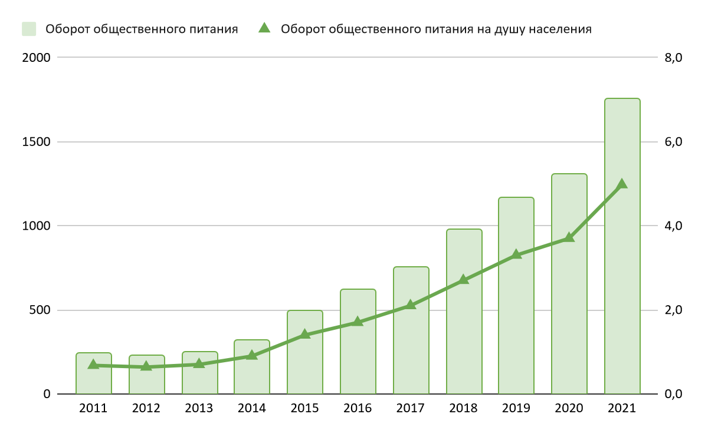
Источник: составлено авторами по данным источника [1]
Рисунок 21 – Динамика оборота общественного питания (млн руб.), в том числе на душу населения (тыс. руб. на душу населения)

Ограничения деятельности, связанные с распространением коронавирусной инфекции, практически не оказали влияния на развитие данного сектора экономики городского округа.

ГОРОДСКАЯ ИНЖЕНЕРНАЯ ИНФРАСТРУКТУРА И ЖКХ, РЕСУРСОСБЕРЕЖЕНИЕ
Показатели городской инженерной инфраструктуры характеризуются стабильностью и практически не имеют существенной динамики значений в рассматриваемом периоде (рис. 22). Однако фиксируется общий нисходящий тренд, что обусловлено износом части инженерной сети. Одной из важных проблем в водоотведении является значительный износ сетей ливневой канализации (более 50%).
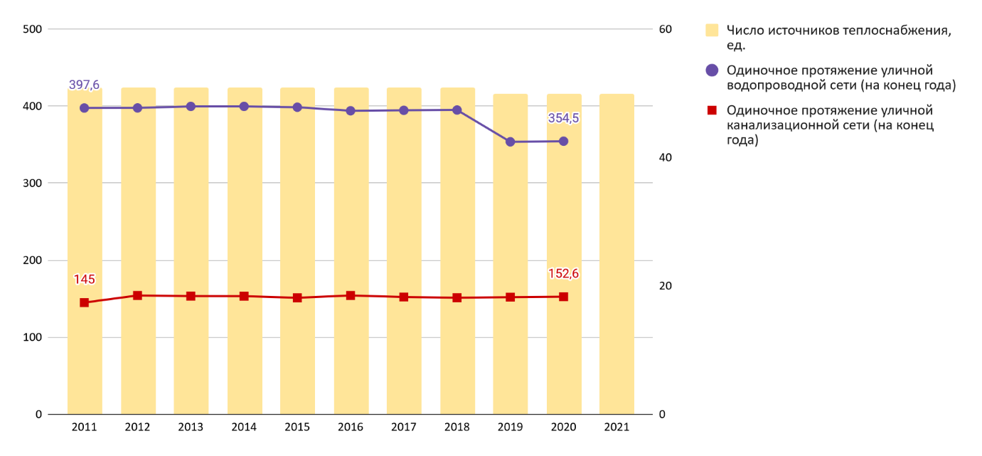
Источник: составлено авторами по данным источника [1]
Рисунок 22 – Протяженность сетей инженерной инфраструктуры (км) и динамика числа источников теплоснабжения (ед.)
В г. Архангельске также фиксируется тренд на снижение удельной величины потребления горячей и холодной воды как в многоквартирных домах, так и в муниципальных бюджетных учреждениях (рис. 23).
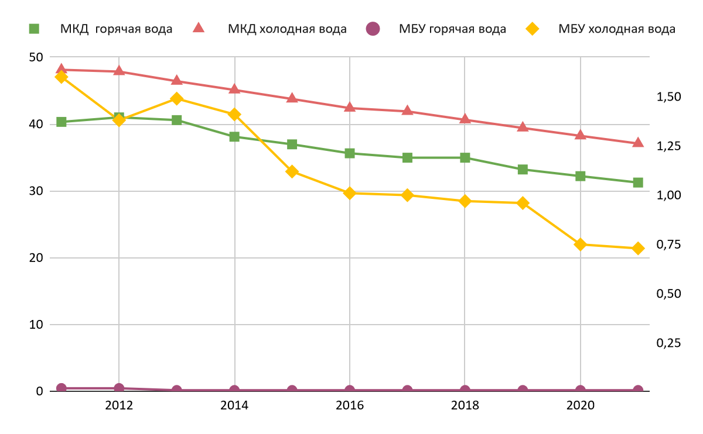
Источник: составлено авторами по данным источника [1]
Рисунок 23 – Динамика удельной величины потребления горячей и холодной воды в многоквартирных домах и в муниципальных бюджетных учреждениях, куб. м/чел.

Аналогичная динамика наблюдается по показателям удельной величины потребления электрической и тепловой энергии. В среднем за период с 2011 по 2021 годы снижение удельной величины потребления воды, тепловой и электроэнергии в многоквартирных домах и муниципальных бюджетных учреждениях составило около 30%.
С 2011 по 2021 годы в городском округе фиксируется снижение доли многоквартирных домов, в которых собственники помещений выбрали и реализуют один из способов управления многоквартирными домами, в общем числе многоквартирных домов, в которых собственники помещений должны выбрать способ управления данными домами на 31,6 п.п. (рис. 24). Также отмечается нисходящий тренд в показателе доли организаций коммунального комплекса, осуществляющих производство товаров, оказание услуг по водо-, тепло-, газо-, электроснабжению, водоотведению, очистке сточных вод, утилизации (захоронению) твердых бытовых отходов и использующих объекты коммунальной инфраструктуры на праве частной собственности, по договору аренды или концессии, участие субъекта Российской Федерации и (или) городского округа (муниципального района) в уставном капитале которых составляет не более 25%, в общем числе организаций коммунального комплекса с 81,2% в 2011 году до 68,2% в 2021 году.
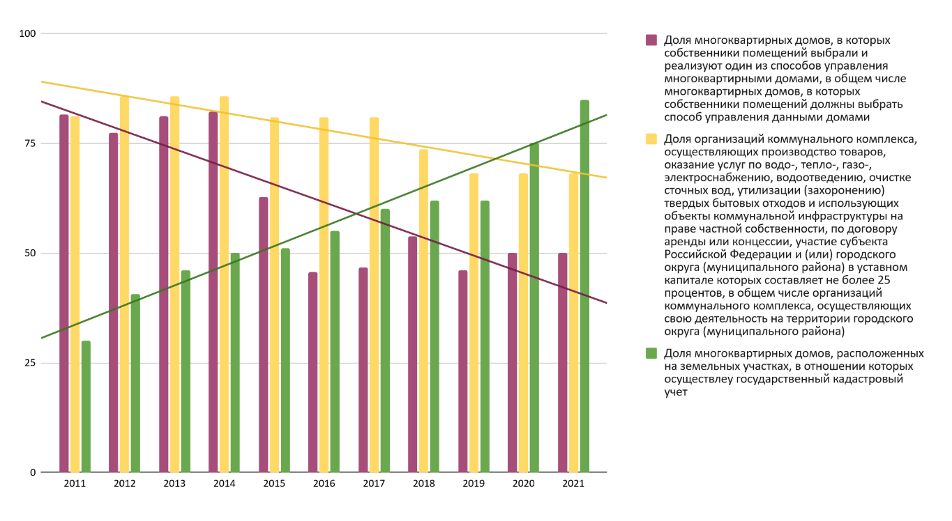
Источник: составлено авторами по данным источника [1]
Рисунок 24 – Сравнительная динамика ключевых показателей в сфере ЖКХ, в %
При этом значительным ростом характеризуется показатель доли многоквартирных домов, расположенных на земельных участках, в отношении которых осуществлен государственный кадастровый учет. За десятилетний период показатель вырос на 55 п.п. (с 30% до 85%).
Кроме того, в г. Архангельске увеличивается доля населения, получившего жилые помещения и улучшившего жилищные условия в отчетном году, в общей численности населения, состоящего на учете в качестве нуждающегося в жилых помещениях (с 2011 по 2021 годы показатель вырос с 1,9% до 2,3%).

БЮДЖЕТНАЯ ПОЛИТИКА
Бюджет городского округа до 2016 года характеризуется как дефицитный, однако с 2017 до 2021 годы фиксируется профицит бюджета (кроме 2018 и 2021 годов) (рис. 25). За период 2011-2021 годов доходы бюджета выросли на 80,5% (с 7,35 до 13,31 млрд рублей, +6,4% в среднем в год), расходы увеличились на 67,7% (с 7,94 до 13,31 млрд рублей, +5,7% в среднем в год).
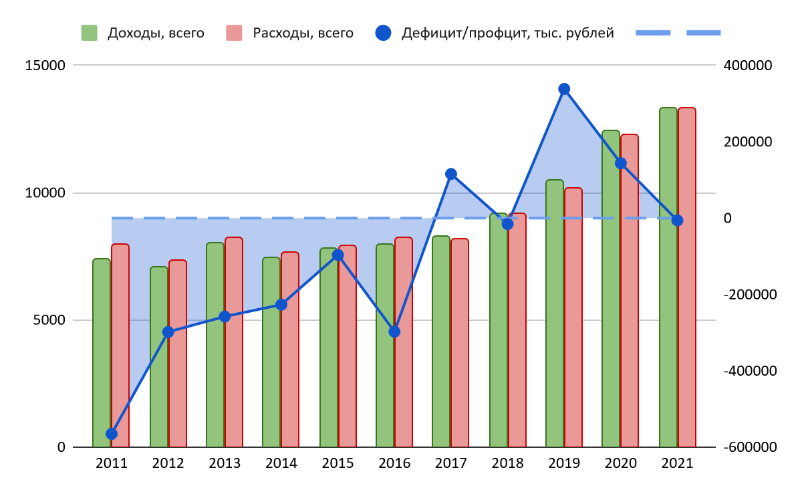
Источник: составлено авторами по данным источников [1, 3]
Рисунок 25 – Динамика доходов и расходов местного бюджета, тыс. руб.

В структуре доходной части бюджета отмечается рост объемов безвозмездных поступлений более чем в 3 раза (с 2,3 до 7,4 млрд рублей, +13,1% в среднем в год). Фиксируется рост налоговых доходов на 24,73% (с 4 до 5 млрд рублей, +2,6% в среднем в год). В свою очередь неналоговые доходы снизились на 18,2% (с 1,0 до 0,8 млрд рублей, -0,7% в среднем в год) (рис. 26).
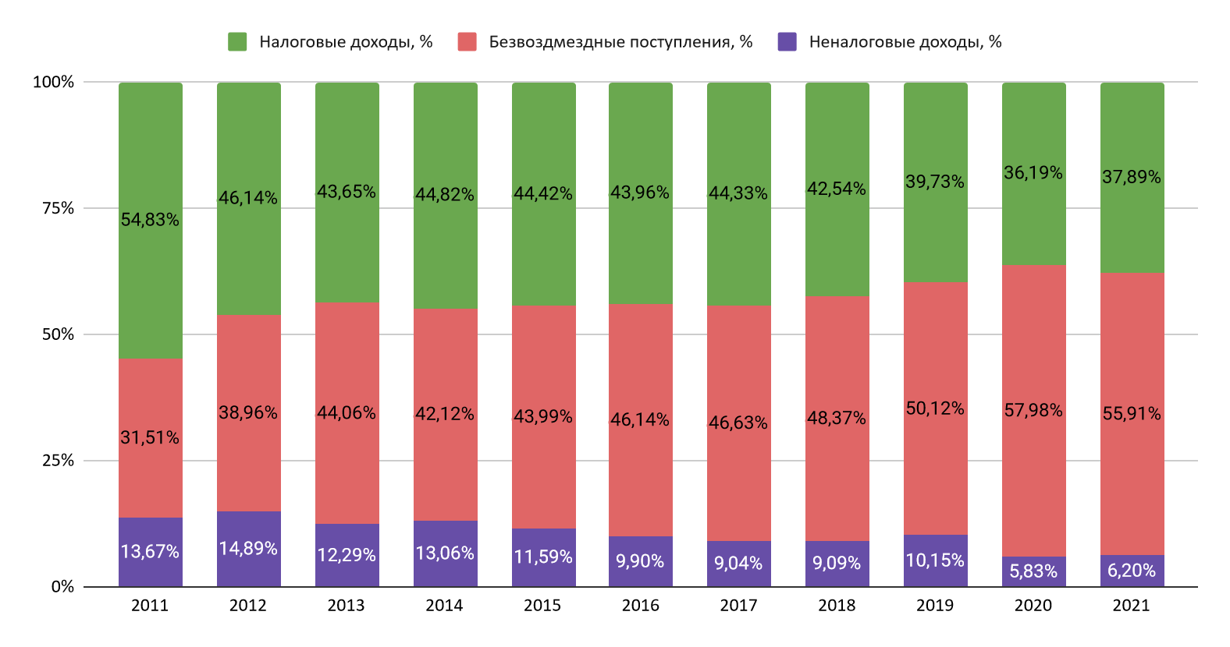
Источник: составлено авторами по данным источников [1, 3]
Рисунок 26 – Структура доходов местного бюджета, тыс. руб.

Налоговые доходы бюджета демонстрируют устойчивую тенденцию роста лишь с 2016 года. Отмечается значительное увеличение доли НДФЛ в налоговых и неналоговых доходах с 53,2% в 2011 году до 69,3% в 2021 году. (рис. 27). Также несмотря на то, что в г. Архангельске увеличивается площадь земельных участков, являющихся объектами налогообложения земельным налогом (с 2011 по 2021 годы показатель вырос в 2 раза), - доля земельного налога в налоговых и неналоговых доходах городского округа снизилась на 2,0 п.п. в рассматриваемом периоде (с 4,4% до 2,4%).
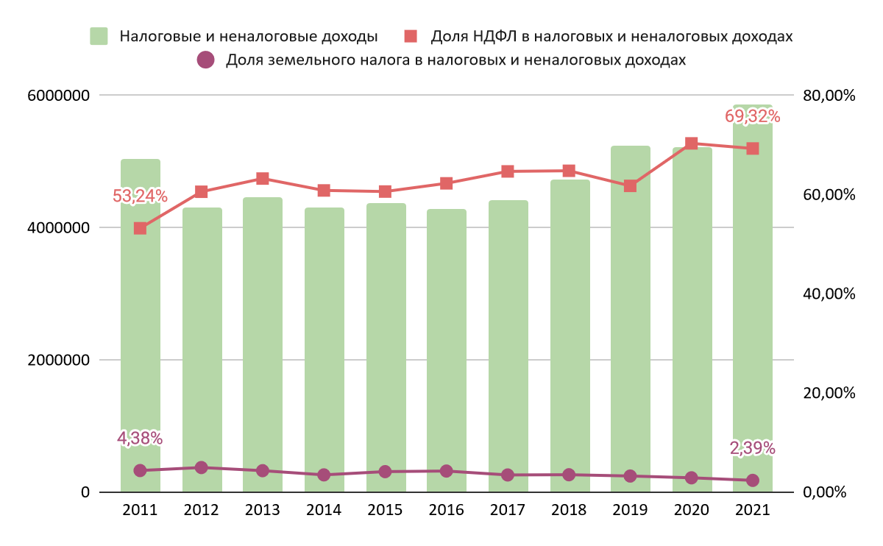
Источник: составлено авторами по данным источников [1, 3]
Рисунок 27 – Динамика бюджетообразующих налогов (в %) в общей сумме налоговых и неналоговых доходов местного бюджета (тыс. руб.)​

При этом наибольшую долю в доходной части бюджета имеют субвенции, с 2011 по 2021 годы их доля выросла на 11,82 п.п. (с 21,4% до 33,2%). Доля субсидий за период увеличилась на 9 п.п. (с 7% до 16%) (рис. 28). Таким образом, в городском бюджете преобладает целевая финансовая помощь, дотаций г. Архангельск не получает.
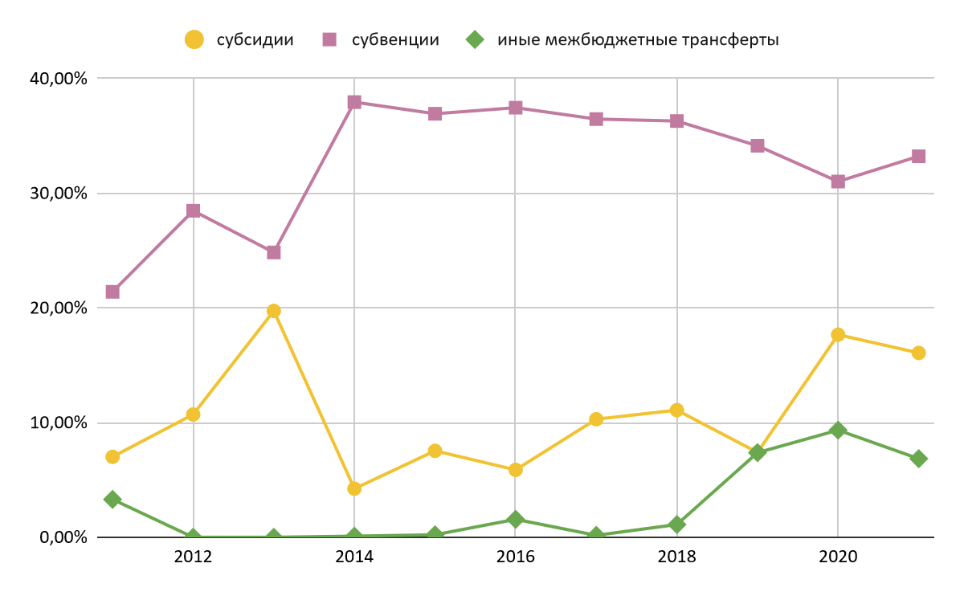
Источник: составлено авторами по данным источников [1, 3]
Рисунок 28 – Доля различных межбюджетных трансфертов в доходной части местного бюджета, в %

Кроме того, с 2011 по 2021 гг. отмечается рост объема муниципального долга в абсолютном выражении в 3 раза (с 460 млн до 1,47 млрд. рублей) (рис. 29). При этом, с 2016 года, когда объем обязательств был максимальным как по абсолютному, так и по относительным значениям, фиксируется снижение доли объема муниципального долга в собственных доходах на 5,3 п.п. (с 31,8% до 16,5%) и в общем объеме доходов городского бюджета без учета безвозмездных поступлений на 11,9 п.п. (с 36,9% до 25,0%), что свидетельствует о повышении устойчивости муниципального бюджета.
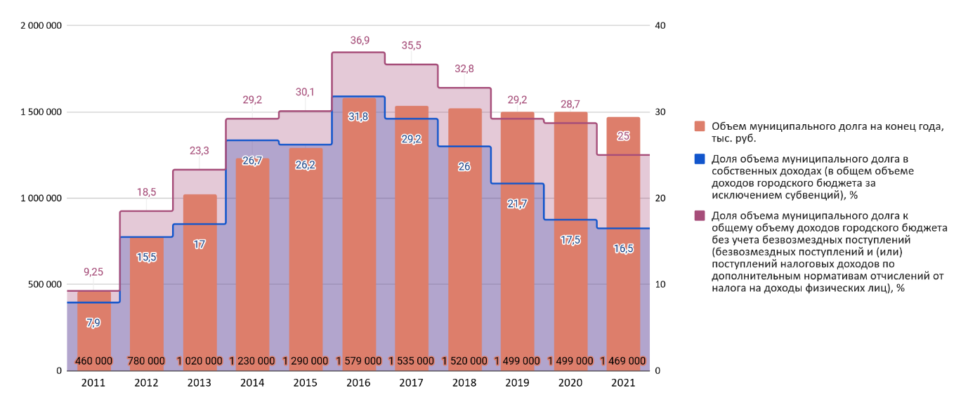
Источник: составлено авторами по данным источников [1, 3]
Рисунок 29 – Динамика объема и доли муниципального долга в доходах и собственных доходах бюджета муниципального образования (тыс. руб.; %)​

В свою очередь структура и динамика расходов бюджета муниципального образования с 2011 по 2021 годы представлены в табл. 2 и на рис. 30.

Таблица 2 – Динамика расходов бюджета городского округа «Город Архангельск» по основным направлениям
Раздел расходов | 2011 | 2021 | Прирост | Среднегодовой прирост, %
Общегосударственные вопросы, тыс. руб. | 490 094,0 | 1 000 348,5 | 104,11% | 7,8
Национальная безопасность и правоохранительная деятельность, тыс. руб. | 193 014,0 | 43 389,2 | -77,52% | -2,4
Национальная экономика, тыс. руб. | 211 838,0 | 1 368 109,0 | в 6,5 раз | 40,7
ЖКХ, тыс. руб. | 2 150 176,0 | 1 861 167,6 | -13,44% | 4,2
Образование, тыс. руб. | 3 024 464,0 | 7 684 818,8 | в 3,5 раза | 10,1
Социальная политика, тыс. руб. | 799 446,0 | 449 109,7 | -43,82% | -3,6
Расходы на обслуживание государственного и муниципального долга, тыс. руб. | 623,0 | 94 715,4 | в 152 раза | в 4 раза
Источник: составлено авторами по данным источников [1, 3]
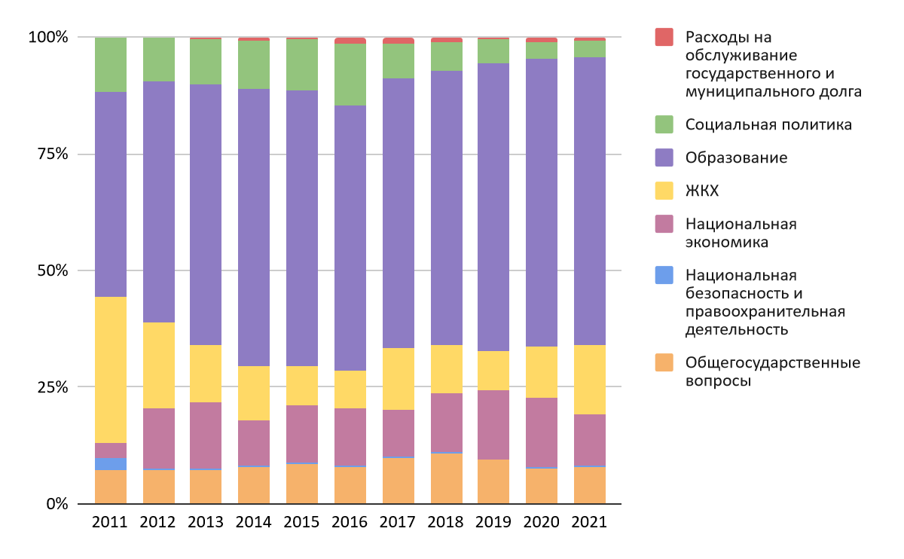
Источник: составлено авторами по данным источников [1, 3]
Рисунок 30 – Структура расходов местного бюджета, в %

Наибольшую долю в структуре расходов местного бюджета составляют расходы на образование (более 50%). Несмотря на сокращение доли за период 2011-2021 годов с 27,1% до 10,3% из-за изменений в бюджетной классификации значительна доля расходов на ЖКХ. Расходы на национальную экономику составляют около 12-14% в последние три года. На достаточно высоком уровне на протяжении рассматриваемого периода в городе сохраняются расходы на общегосударственные вопросы, чья доля в 2017-2018 годах была около 10%. При этом общий объем расходов за десять лет увеличился на 67,7%.

СОЦИАЛЬНАЯ СФЕРА

Образование
В 2020-2021 учебном году в г. Архангельске функционировало 116 образовательных учреждений. Существенных изменений в сети образовательных учреждений за период 2011-2021 годов не произошло (табл. 3).

Таблица 3 – Динамика изменения муниципальной сети образовательных организаций
Муниципальные образовательные учреждения | 20.09.2011 | 01.01.2012 | 01.06.2012 | 01.06.2013 | 01.06.2014 | 01.06.2015 | 01.06.2016 | 01.06.2017 | 01.06.2018 | 01.06.2019 | 01.06.2020 | 01.06.2021
Всего организаций,  в т.ч.: | 136 | 135 | 135 | 131 | 120 | 115 | 116 | 116 | 116 | 116 | 116 | 116
начальные школы – детские сады | 3 | 2 | 2 | 2 | 1 | 1 | 1 | - | - | - | - | -
основные | 3 | 4 | 4 | 4 | 4 | 3 | 3 | 3 | 3 | 3 | 3 | 3
средние | 43 | 42 | 42 | 41 | 40 | 40 | 40 | 40 | 40 | 40 | 40 | 40
гимназии | 4 | 4 | 5 | 5 | 5 | 5 | 5 | 5 | 5 | 5 | 5 | 5
лицеи | 1 | 1 | 1 | 1 | 1 | 1 | 1 | 1 | 1 | 1 | 1 | 1
с углубленным изучением  отдельных предметов | 1 | 1 | 0 | 1 | 1 | 1 | 1 | 1 | 1 | 1 | 1 | 1
открытая сменная школа | 1 | 1 | 1 | 1 | 1 | 1 | 1 | 1 | 1 | 1 | 1 | 1
дошкольные образовательные учреждения | 74 | 74 | 74 | 70 | 61 | 57 | 58 | 59 | 59 | 59 | 59 | 59
МБУ Центр "Леда" | 1 | 1 | 1 | 1 | 1 | 1 | 1 | 1 | 1 | 1 | 1 | 1
организации дополнительного образования | 5 | 5 | 5 | 5 | 5 | 5 | 5 | 5 | 5 | 5 | 5 | 5
Источник: составлено авторами по данным источников [1, 3]

На территории городского округа «Город Архангельск» функционирует 51 общеобразовательная организация (с учетом МБОУ ОСШ). Муниципальной системой общего (школьного) образования в 2020-2021 учебном году охвачено 37 530 человек (без учета МБОУ ОСШ – 36 998 учащихся).
Сеть дошкольного образования г. Архангельска образуют 68 муниципальных образовательных учреждений, реализующих образовательные программы дошкольного образования, из них 59 детских садов и 9 школ, имеющих в структуре дошкольные группы.
Городская сфера образования характеризуется разнонаправленными трендами в сфере общего и дошкольного образования. Так, фиксируется рост доли обучающихся общеобразовательных учреждений, занимающихся во вторую/ третью смену на 5,6 п.п. (с 8,9% в 2011 году до 14,53% в 2021 году), что свидетельствует о росте загруженности городских школ. При этом за аналогичный период доля детей в возрасте 1-6 лет, стоящих на учете для определения в муниципальные дошкольные образовательные организации, сократилась на 32,8% (рис. 31).
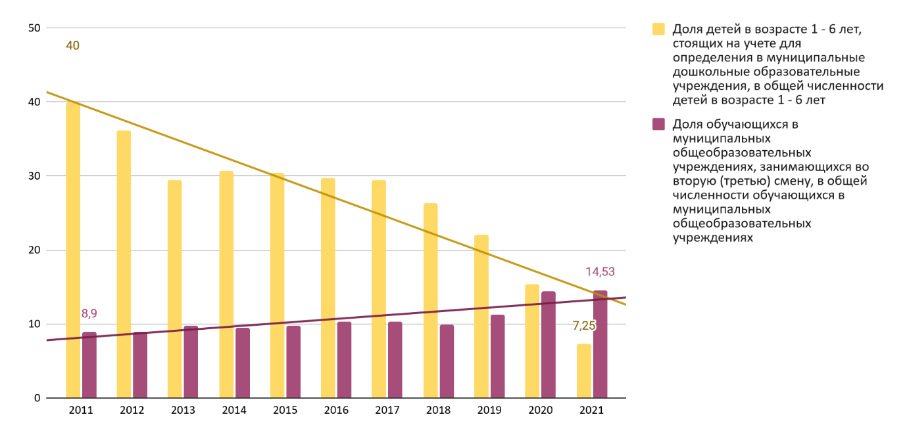
Источник: составлено авторами по данным источника [1]
Рисунок 31 – Динамика доли детей в возрасте 1 - 6 лет, стоящих на учете для определения в МДОУ, в общей численности детей в возрасте 1 - 6 лет и доли обучающихся в МОУ, занимающихся во вторую (третью) смену, в общей численности обучающихся в МОУ, в %

Несмотря на это эксперты отмечают низкий уровень обеспеченности детскими садами, особенно для детей до 3-х лет, а также недостаток детских садов в центральной части города.
С 2011 по 2021 гг. отмечен рост доли детей в возрасте 1-6 лет, получающих дошкольную образовательную услугу и (или) услугу по их содержанию в муниципальных образовательных учреждениях в общей численности детей в возрасте 1-6 лет на 16,2 п.п. Кроме того, в г. Архангельске фиксируется существенное снижение доли муниципальных дошкольных образовательных учреждений, здания которых находятся в аварийном состоянии или требуют капитального ремонта, в общем числе муниципальных дошкольных образовательных учреждений на 56 п.п.: по состоянию на 2021 год лишь 17% зданий находились в состоянии, требующем ремонта (рис. 32).
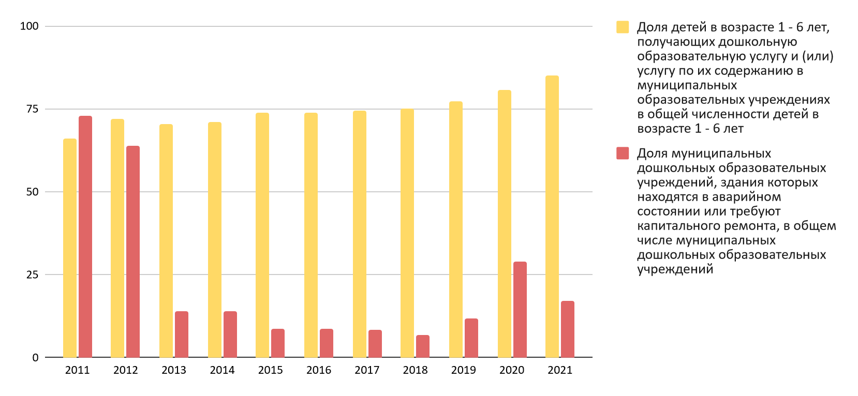
Источник: составлено авторами по данным источника [1]
Рисунок 32 – Динамика доли детей в возрасте 1-6 лет, получающих дошкольную образовательную услугу и (или) услугу по их содержанию в МДОУ в общей численности детей в возрасте 1-6 лет и доли МДОУ, здания которых находятся в аварийном состоянии или требуют капитального ремонта, в %

Высока также доля общеобразовательных учреждений, соответствующих современным требованиям, в среднем за период – 84,3%. При этом снижается доля школ, находящихся в аварийном состоянии или требующих ремонта: по итогам 2021 года – 43,1%. Однако, несмотря на позитивный тренд, количество зданий, требующих капитального ремонта, остается достаточно высоким (рис. 33).
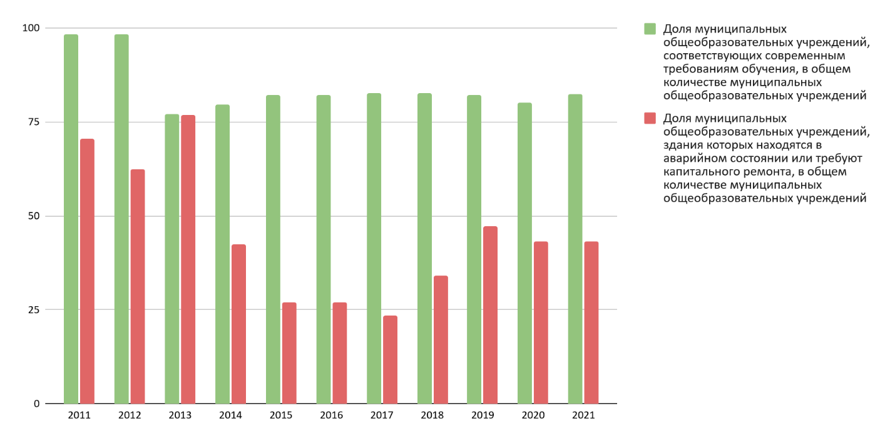
Источник: составлено авторами по данным источника [1]
Рисунок 33 – Динамика доли МОУ, соответствующих современным требованиям и доли зданий МОУ, находящихся в аварийном состоянии или требующих ремонта, в %

При этом, в общеобразовательных организациях фиксируется рост доли обучающихся, занимающихся во вторую (третью) смену, с 8,9% в 2011 году до 14,53% в 2021 году, что обусловлено неудовлетворительным состоянием ряда зданий общеобразовательных организаций городского округа, а также высокой загруженностью школ в центральной части города и отсутствием необходимой свободной территории для строительства новых. Кроме того, некоторые островные и отдаленные школы не реставрируются, что также усугубляет ситуацию в сфере общего образования.
При этом уровень общего образования в г. Архангельске достаточно высокий: фиксируются близкие к нулевым значения доли выпускников муниципальных общеобразовательных учреждений, не получивших аттестат о среднем (полном) образовании, в общей численности выпускников муниципальных общеобразовательных учреждений, в среднем за период – 1,7%.
Также в городском округе отмечается рост доли детей первой и второй групп здоровья в общей численности обучающихся в муниципальных общеобразовательных учреждениях на 12,6 п.п., в среднем за 2011–2021 гг. показатель находится на уровне – 75,6%.
При этом расходы бюджета муниципального образования на общее образование в расчете на 1 обучающегося в муниципальных общеобразовательных учреждениях за период выросли на 71,6% (+6,2% в среднем за год) и по итогам 2021 года составили 66 тыс. рублей.
Сфера дополнительного образования также достаточно активно развивалась в последние десять лет: показатель доли детей в возрасте 5-18 лет, получающих услуги по дополнительному образованию в организациях различной организационно-правовой формы собственности, в общей численности детей данной возрастной группы с 2011 года вырос на 29,6 п.п. При этом в значениях фиксируется значительный спад в 2020 году до 32,6% (на 48,8 п.п. в сравнении с 2019 годом), обусловленный пандемией коронавируса и связанными с ней ограничениями в деятельности организаций.
Население высоко оценивает качество образовательных услуг в г. Архангельске. Средние значения показателей удовлетворенности населения за 2016-2021 гг. составили:
- дошкольное образование – 92,53%;
- общее образование – 89,63%;
- дополнительное образование – 88,52%.
Резкий спад значений в 2020 году обусловлен распространением коронавируса, а также особенностями и возникающими сложностями в процессе дистанционного обучения. При этом уже в 2021 году значения показателей вернулись к допандемийному уровню (рис. 34).
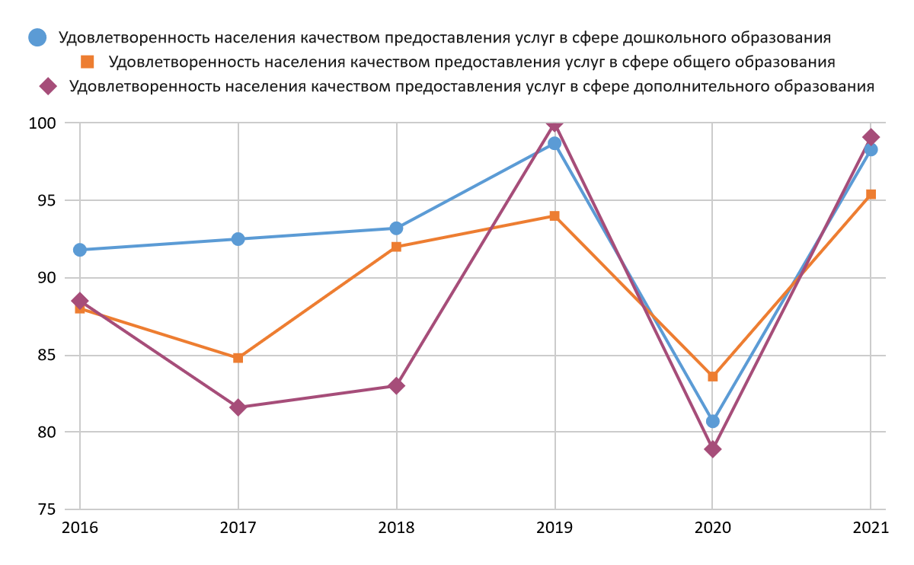
Источник: составлено авторами по данным источника [1]
Рисунок 34 – Удовлетворенность населения качеством предоставления образовательных услуг, в %
Несмотря на высокие показатели удовлетворенности населения качеством образовательных услуг, по оценкам Рособрнадзора, г. Архангельск характеризуется средними значениями по показателю поступаемости абитуриентов в ВУЗы своего региона в сравнении с другими муниципалитетами области, доля выпускников в которых, остающихся учиться на территории региона, значительно больше.
Размер заработной платы сотрудников образовательных организаций городского округа также характеризуется ростом для всех категорий работников. Среднегодовые темпы прироста размера заработной платы за период составили 7-12% в зависимости от типа образовательной организации и характера работы. Наибольшее увеличение зафиксировано у работников муниципальных дошкольных образовательных учреждений за период 2011-2021 годов (с 10,6 тыс. руб. до 30,2 тыс. руб.). По итогам 2021 года средний размер заработной платы составлял:
- работники муниципальных дошкольных образовательных учреждений – 30,2 тыс. рублей (рост в 3 раза от уровня 2011 года);
- работники муниципальных общеобразовательных учреждений – 41,2 тыс. рублей (+60% от уровня 2011 года);
- учителя муниципальных общеобразовательных учреждений – 44,3 тыс. рублей (рост более чем в 2 раза от уровня 2011 года).
Однако даже с учетом роста заработной платы эксперты отмечают тренд «старения» преподавателей и учителей, а также цикличную тенденцию на увеличение количества свободных должностей в образовательных учреждениях через несколько месяцев после начала учебного года.

Физическая культура и спорт
С 2011 по 2021 годы в г. Архангельске фиксируется более чем двукратный рост доли населения, систематически занимающегося физической культурой и спортом, в общей численности населения (с 14,42% до 41,1%). При этом по итогам 2021 года по Российской Федерации значение аналогичного показателя составило 45,4%, что на 8 п.п. больше, чем в г. Архангельске, что свидетельствует о некотором отставании в развитии культуры здорового образа жизни в городе.
Показатели обеспеченности спортивными сооружениями и объектами характеризуются как высокие (выше 100% по итогам 2021 года) и демонстрируют устойчивый рост значений в рассматриваемом периоде (рис. 35).
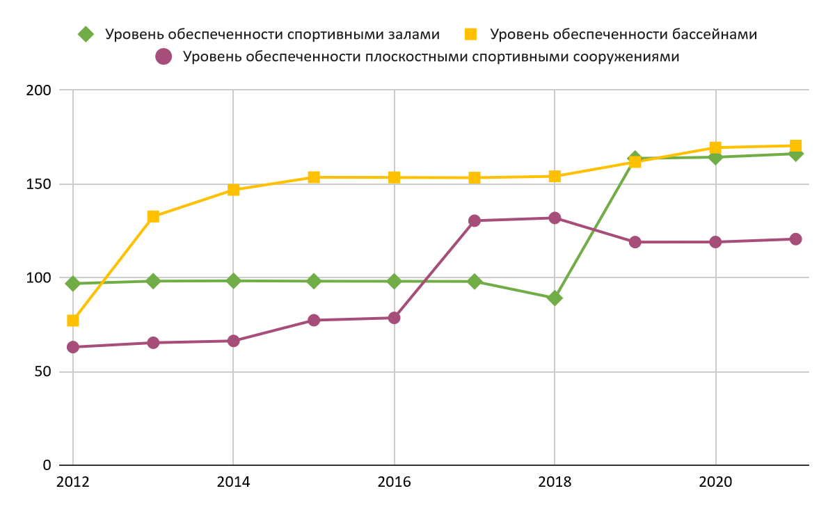
Источник: составлено авторами по данным источника [1]
Рисунок 35 – Уровень обеспеченности спортивными сооружениями и объектами различного типа, в %

При этом, несмотря на высокий уровень обеспеченности эксперты отмечают нехватку и низкий уровень доступности объектов спортивной инфраструктуры в городе. Кроме того, уровень загрузки муниципальных объектов составляет 100%, что предопределяет необходимость увеличения такого рода объектов для организации качественного тренировочного процесса по отдельным видам спорта посредством аренды, строительства и т.п.
Кроме того, несмотря на рост заработной платы работников муниципальных учреждений физической культуры и спорта в 3 раза за период 2011-2021 годов (с 15,3 тыс. руб. до 41,7 тыс. руб.), наблюдается дефицит квалифицированных специалистов в следствие достаточно низкого уровня оплаты труда (по сравнению с коммерческим сектором).

Культура
На развитие сферы культуры г. Архангельска значительное влияние оказали коронавирусные ограничения и пандемия в целом. Так, в 2020 году фиксируется резкое уменьшение числа посещений учреждений культурно-досугового типа и культурно-массовых мероприятий, в то время как в период 2011-2019 годов наблюдался уверенный положительный тренд (+37,5% и +63,3% соответственно). При этом в 2021 году посещаемость музеев, библиотек и учреждений культурно-досугового типа вернулось к значениям 2011-2013 годов. В свою очередь посещаемость культурно-массовых мероприятий в 2020 году сократилось на рекордные 54% (с 2930,4 на тыс. чел. до 1350,8 на тыс. чел.) (рис. 36). Несмотря на то, что в 2021 году показатель демонстрировал рост, связанный с отменой части ограничений, достичь значений 2011 года не удалось.
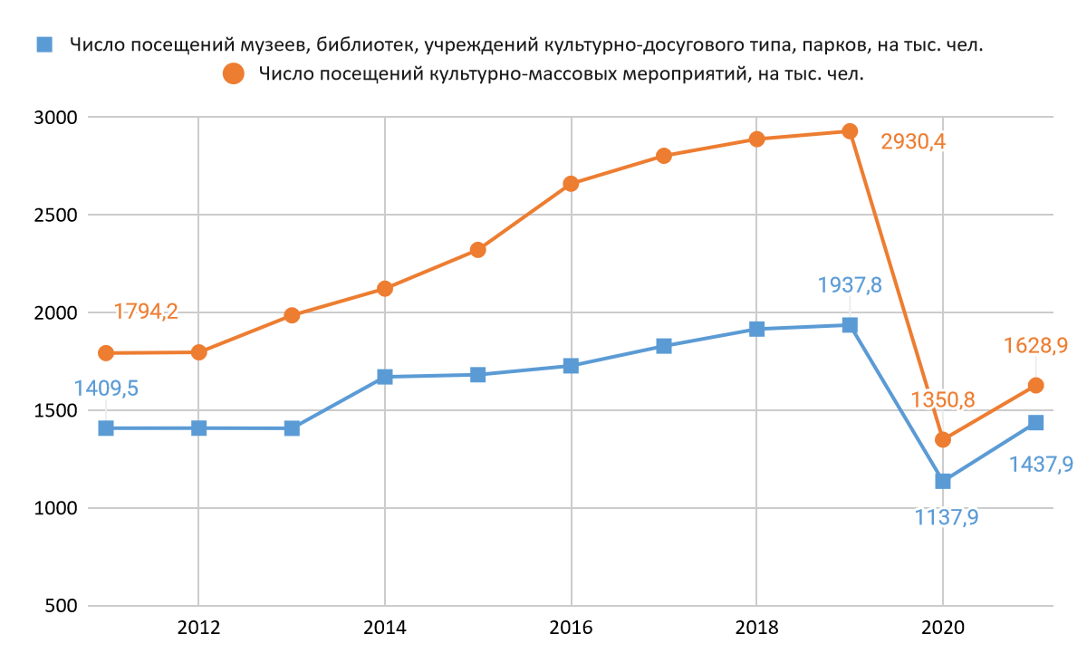
Источник: составлено авторами по данным источника [1]
Рисунок 36 – Динамика числа посещений музеев, библиотек, учреждений культурно-досугового типа и культурно-массовых мероприятий, на 1 000 чел.

При этом, несмотря на общую негативную конъюнктуру для сферы в последние два года, размер средней заработной платы работников муниципальных учреждений культуры и искусства демонстрирует устойчивый рост. Так, за период 2011-2021 годов уровень зарплаты вырос более чем в 3 раза (с 15,3 тыс. руб. до 47,4 тыс. руб.; среднегодовой прирост составил 12,3%).
С 2011 по 2021 годы в г. Архангельске также отмечается увеличение уровня фактической обеспеченности клубами и учреждениями клубного типа (+100 п.п.), а также библиотеками (+35 п.п.) (рис. 37). Проблемным аспектом представляется снижение уровня фактической обеспеченности парками культуры и отдыха на 25 п.п. (с 33,3% до 8,3%).
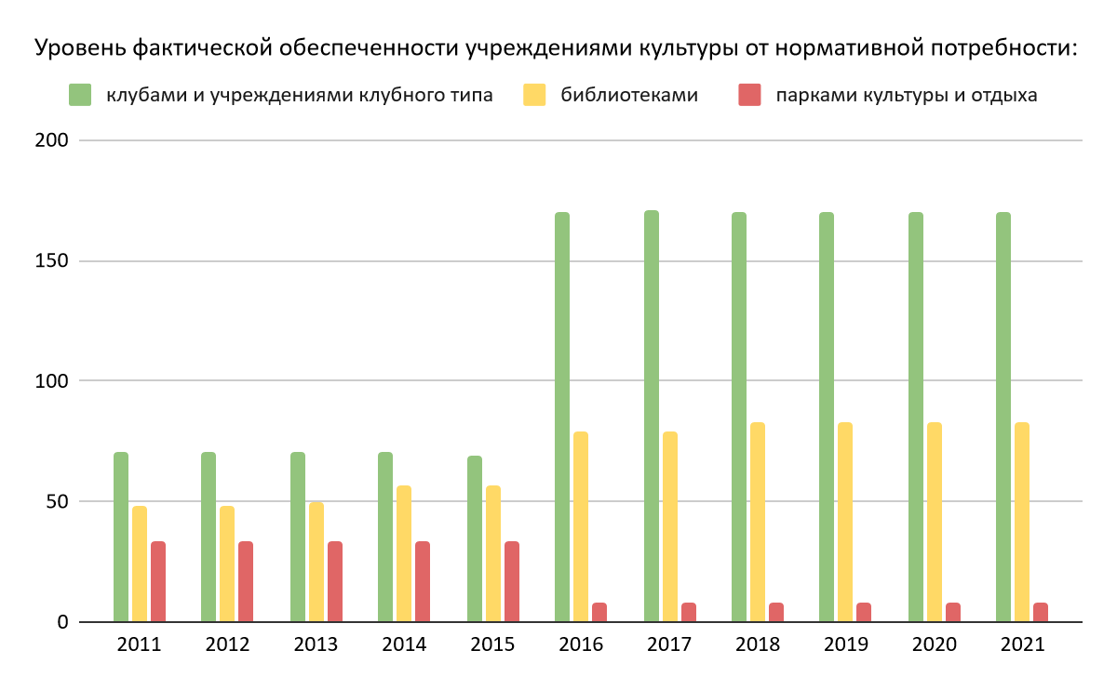
Источник: составлено авторами по данным источника [1]
Рисунок 37 – Уровень фактической обеспеченности культурными объектами и учреждениями, в %
Кроме того, в городском округе в рассматриваемом периоде фиксируются тренды на снижение доли муниципальных учреждений культуры, здания которых находятся в аварийном состоянии или требуют капитального ремонта, в общем количестве муниципальных учреждений культуры (-28,4 п.п.) и доли объектов культурного наследия, находящихся в муниципальной собственности и требующих консервации или реставрации, в общем количестве объектов культурного наследия, находящихся в муниципальной собственности (-26 п.п.) (рис. 38). Несмотря на позитивную динамику ухудшающееся состояние значительного количества объектов культурного наследия г. Архангельска представляет собой серьезную проблему.
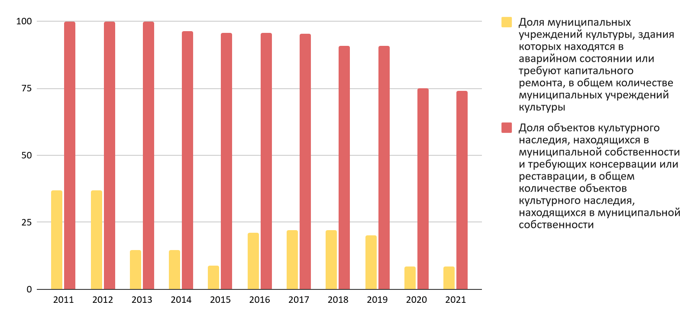
Источник: составлено авторами по данным источника [1]
Рисунок 38 – Динамика доли муниципальных учреждений культуры, здания которых находятся в аварийном состоянии или требуют капитального ремонта и доли объектов культурного наследия, находящихся в муниципальной собственности и требующих консервации или реставрации, в %

Молодежная политика
Развитие молодежной политики г. Архангельска характеризуется умеренными темпами: существенный рост численности молодежи, посещающей учреждения молодежной политики на постоянной основе фиксируется лишь в 2021 году. При этом отмечается рост популярности среди молодых людей мероприятий по созданию условий и возможностей для успешной реализации профессионального и творческого потенциала. В 2018 году количество участников такого рода мероприятий выросло более чем в 4 раза (до 90,3 тыс. чел.) в сравнении с 2017 годом. Однако по аналогии со сферой культуры в 2020 году фиксируется резкое снижение значений показателя с 78 тыс. чел. в 2019 году до 40 тыс. чел. (рис. 39).
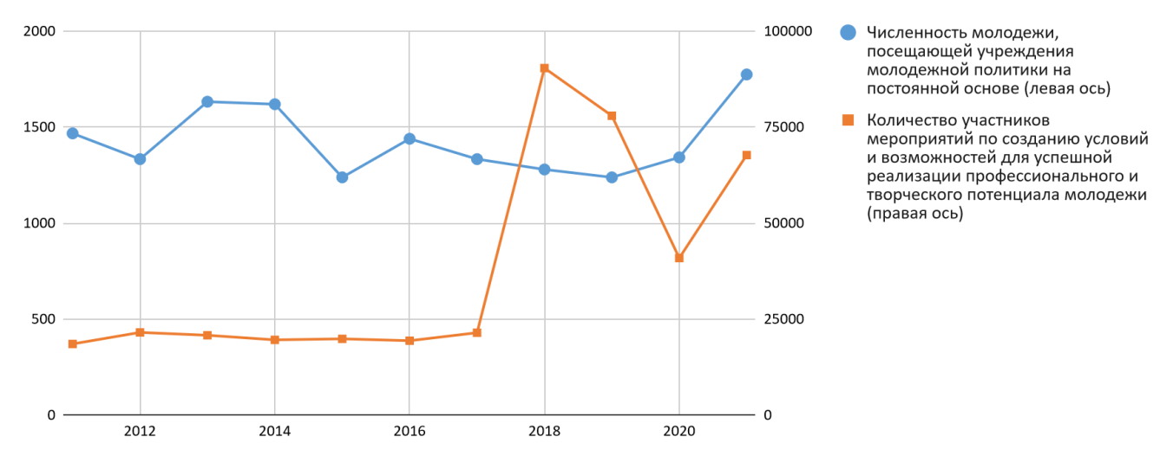
Источник: составлено авторами по данным источника [1]
Рисунок 39 - Динамика численности молодежи, посещающей учреждения молодежной политики на постоянной основе и количества участников мероприятий по созданию условий и возможностей для успешной реализации профессионального и творческого потенциала молодежи, чел.

Социальная поддержка населения
В г. Архангельске за счет средств местного бюджета населению оказываются следующие меры социальной поддержки:
- социальные выплаты молодым семьям – участникам ведомственной целевой программы «Обеспечение жильем молодых семей городского округа «Город Архангельск», получившим Свидетельство о праве на получение социальной выплаты на приобретение жилого помещения или строительство индивидуального жилого дома;
- материальная поддержка родителей (законных представителей) в воспитании и обучении детей, посещающих ДОУ, ОУ и ЧОУ, реализующие образовательную программу дошкольного образования: компенсация родительской платы за присмотр и уход за детьми в ДОУ, ОУ и ЧОУ, реализующих образовательную программу дошкольного образования;
- организация бесплатного горячего питания обучающихся ОУ, получающих начальное общее образование;
- создание условий для бесплатного подвоза к месту учебы и обратно учащихся и его обеспечение;
- создание условий для бесплатного подвоза детей к дневным лагерям, организованным муниципальными образовательными учреждениями, и обратно;
- бесплатный подвоз учащихся муниципального бюджетного общеобразовательного учреждения городского округа «Город Архангельск» «Средняя школа № 5» от места учебы до медицинской организации, оказывающей первичную медико-санитарную помощь детям при заболеваниях глаза, его придаточного аппарата и орбиты, и обратно;
- возмещение собственникам за изъятые жилые и нежилые помещения, находящиеся в многоквартирных домах, признанных аварийными, и предоставление субсидий, в том числе:
  - Предоставление возмещения собственникам за изъятые жилые помещения, находящиеся в многоквартирных домах, признанных аварийными;
  - Предоставление возмещения собственникам за изъятые нежилые помещения, находящиеся в многоквартирных домах, признанных аварийными;
  - Субсидия на приобретение (строительство) жилых помещений;
- возмещение собственникам за изъятые жилые помещения, находящиеся в многоквартирных домах, имеющих угрозу обрушения;
- приобретение жилых помещений для предоставления их детям-сиротам и детям, оставшимся без попечения родителей, лицам из числа детей-сирот и детей, оставшихся без попечения родителей, по договорам социального найма;
- приобретение жилых помещений для предоставления их детям-сиротам и детям, оставшимся без попечения родителей, лицам из числа детей-сирот и детей, оставшихся без попечения родителей, по договорам найма специализированного жилищного фонда;
- проведение текущего ремонта жилых помещений, принадлежащих на праве собственности городскому округу «Город Архангельск», закрепленных за детьми-сиротами и детьми, оставшимися без попечения родителей, лицами из числа детей-сирот и детей, оставшихся без попечения родителей;
- меры социальной поддержки по оплате банных услуг отдельным категориям граждан, установленным муниципальными правовыми актами городского округа «Город Архангельск»;
- право бесплатного проезда в автомобильном и водном транспорте общего пользования по муниципальным маршрутам регулярных автобусных перевозок и муниципальным маршрутам регулярных перевозок водным транспортом на территории городского округа «Город Архангельск» отдельным категориям граждан, установленным муниципальными правовыми актами;
- меры социальной поддержки Почетным гражданам города Архангельска;
- меры социальной поддержки детей, переданных под опеку (попечительство) и в приемные семьи;
- меры социальной поддержки малоимущим семьям или малоимущим одиноко проживающим гражданам;
- предоставление социальных мест в муниципальных образовательных организациях городского округа «Город Архангельск», реализующих образовательные программы дошкольного образования, находящихся в ведении департамента образования Администрации городского округа «Город Архангельск»;
- компенсация расходов, связанных с ремонтом квартир членам семей погибших (умерших) в «горячих точках» и при исполнении служебных обязанностей военнослужащих.
Объем социальной поддержки, оказываемой населению г. Архангельска, в рассматриваемом периоде растет: средний размер поддержки на одного пользователя вырос на 28,4% с 762,7 руб./чел. в 2012 году до 979 руб./чел. в 2020 году (+3,3% в среднем в год). При этом активный рост наблюдался до 2018 года, после чего фиксируется уменьшение значений показателя (рис. 40).
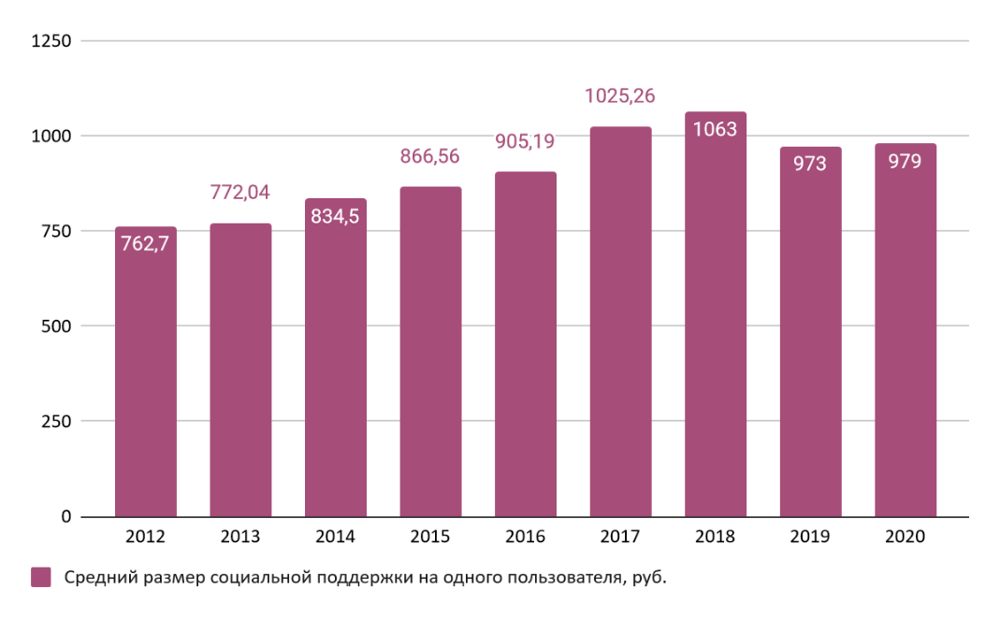
Источник: составлено авторами по данным источника [1]
Рисунок 40 – Динамика среднего размера социальной поддержки на одного пользователя (руб. чел.)

Здравоохранение
В г. Архангельске функционирует 18 больничных учреждений и 81 врачебно-поликлиническое учреждение. Развитие сферы здравоохранения в г. Архангельске достаточно стабильно в последние десять лет. Фиксируется слабый нисходящий тренд по показателю обеспеченности врачами на 10 тыс. чел. населения: с 2011 по 2020 годы сокращение составило 13,5%. При этом аналогичный показатель по Российской Федерации в 2020 году составил 38 на 10 тыс. чел., что в 2 раза меньше, чем в г. Архангельске (87,4 на 10 тыс. чел.). Обеспеченность средним медицинским персоналом характеризуется аналогичной тенденцией, однако с меньшими темпами: за весь период сокращение составило лишь 5,5% (со 154,5 на 10 тыс. чел. до 149 на 10 тыс. чел.); по итогам 2020 года среднероссийская обеспеченность средним медицинским персоналом составила 85,3 на 10 тыс. чел., что на 63,7% ниже уровня г. Архангельска (рис. 41).
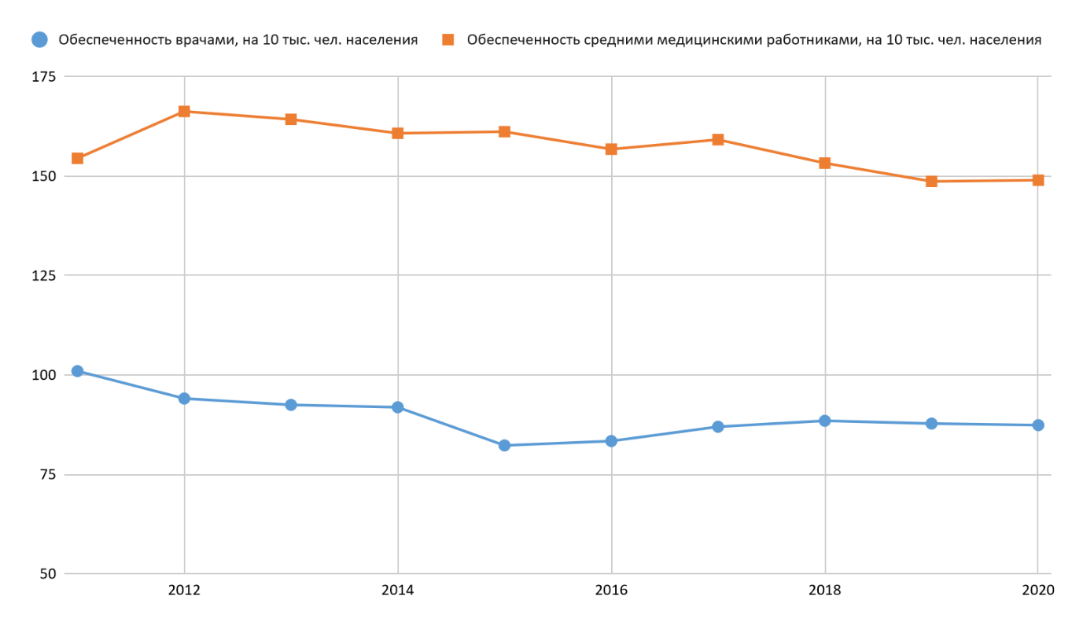
Источник: составлено авторами по данным источника [1]
Рисунок 41 – Динамика обеспеченности врачами и средним медицинским персоналом, на 10 тыс. чел. населения
Кроме того, в городском округе фиксируется общее снижение заболеваемости населения. С 2011 по 2020 годы уровень заболеваемости уменьшился на 8,5% (с 1034,6 до 947,2, -0,9% в среднем за год). В свою очередь аналогичный среднероссийский показатель уменьшился на 4,64% (с 796,9 до 759,9, -0,5% в среднем в год). При этом показатели смертности от болезней системы кровообращения (+3,9%) и новообразований (-3,0%) характеризуются относительно стабильной динамикой в последние десять лет (рис. 42).
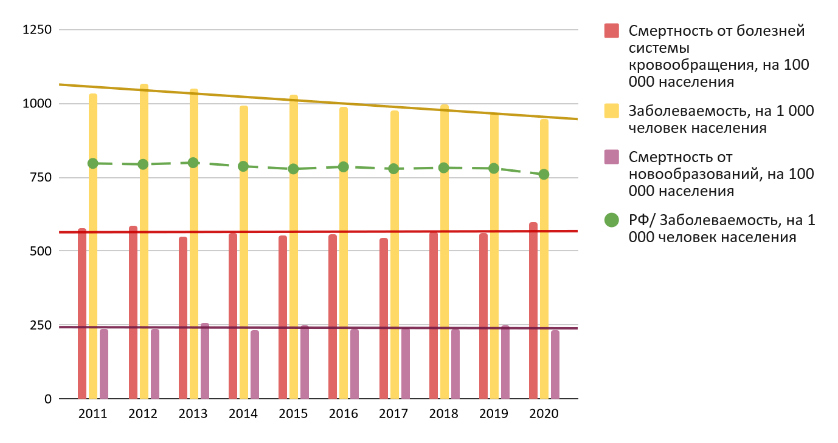
Источник: составлено авторами по данным источника [1]
Рисунок 42 – Динамика заболеваемости населения (на 1 000 чел.) и смертности по различным причинам (на 100 000 чел.)
Негативной представляется ситуация с обеспеченностью населения больничными койками. Так, с 2011 по 2020 годы показатель числа больничных коек на 10 тыс. человек населения сократился на 20,8% (со 128,4 до 101,7), при этом по Российской Федерации значение сократилось на 13,7% (с 94,2 до 81,3). Сохранение текущего тренда может существенно сказаться на возможности населения получить необходимую медицинскую помощь. Также эксперты отмечают нехватку в городском округе амбулаторных поликлиник и специалистов узкого профиля.

Туризм
Город Архангельск, располагаясь на территории Арктической зоны Российской Федерации, обладает туристским потенциалом. Город является одной из крупнейших площадок на Северо-Западе России для проведения международных событийных мероприятий (Международный фестиваль уличных театров, Международные дни джаза, Маргаритинская ярмарка и т.п.), обладает уникальными производствами (Архангельский водорослевый комбинат, Архангельский ликеро-водочный завод, Музей Архангельского пряника-козули, Проект «Поморский коч») и уникальными гастрономическими продуктами (пряник-козуля, продукты из водорослей, треска, корюшка, ряпушка, семга, северные пироги, оригинальные настойки на основе лесных трав и ягод и др.). Кроме того, значительным туристским потенциалом обладает Архангельская городская агломерация «Большой Архангельск», поскольку г. Архангельск является отправной точкой для путешествий по Архангельской области.
Приоритетными направлениями развития внутреннего и въездного туризма являются: культурно-познавательный, арктический, детский, гастрономический, деловой, событийный, самодеятельный.
При этом туристский сектор характеризуется восходящими трендами по показателям числа коллективных средств размещения и числа туристических фирм (рис. 43).
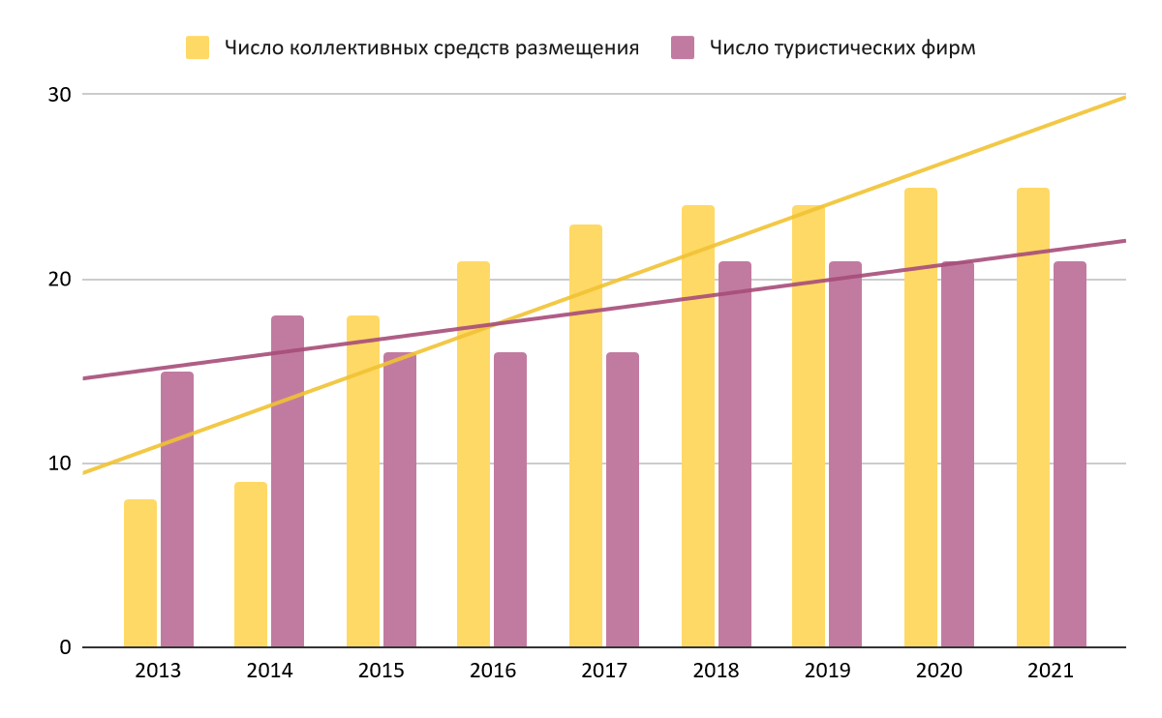
Источник: составлено авторами по данным источников [1, 3]
Рисунок 43 – Динамика числа коллективных средств размещения и туристических фирм, ед.
Так, с 2013 по 2021 годы число коллективных средств размещения увеличилось более чем в 3 раза (с 8 до 25), а число туристических фирм на 40% (с 15 до 21).
Несмотря на это, в г. Архангельске фиксируется снижение количества размещенных лиц в коллективных средствах размещения на 6,3% (с 111 до 104 человек). Наибольшее снижение зафиксировано в 2020 году, когда показатель снизился на 40% (до 73 человек), что обусловлено коронавирусными ограничениями и уменьшением возможностей для туристской мобильности граждан.
При этом в период с 2015 по 2021 годы увеличивается количество российских туристов на 16% (с 89,3 тыс. чел. до 103,2 тыс. чел.) и сокращается число иностранных туристов на 73% (с 4,7 тыс. чел. до 1,2 тыс. чел.). Такая динамика обусловлена критическим снижением количества туристов в 2020 году из-за пандемии коронавируса, в 2021 году начинается постепенное восстановление отрасли, однако оба показатели не превысили уровня 2019 года. При этом количество койко-мест, номерной фонд и количество коллективных средств размещения за период выросли приблизительно на 40% (табл. 4).

Таблица 4 – Основные показатели предприятий сферы размещения
Год | Обсл. российские туристы, чел. | Обсл. иностранные туристы, чел. | Койко-места | Номерной фонд | Кол-во КСР
2015 | 89 344 | 4 734 | 1 420 | 846 | 18
2016 | 89 973 | 4 483 | 1 591 | 886 | 21
2017 | 106 474 | 3 744 | 1 746 | 924 | 23
2018 | 115 739 | 3 815 | 2 173 | 1 087 | 24
2019 | 112 323 | 8 582 | 2 087 | 1 112 | 24
2020 | 72 462 | 962 | 1 879 | 1 049 | 25
2021 | 103 199 | 1 294 | 2 055 | 1 145 | 25
Источник: составлено авторами по данным источников [1, 3]

Несмотря на пандемию коронавируса количество экскурсантов из России за аналогичный период выросло в 6 раз (с 64,1 тыс. чел. до 435,8 тыс. чел.), однако количество иностранных сократилось на 73% (с 1854 чел. до 507 чел.), что свидетельствует о том, что коронавирусные ограничения в наибольшей степени отразились на международном туризме (табл. 5).

Таблица 5 – Количество экскурсантов
Год | Экскурсанты из России, чел. | Иностранные экскурсанты, чел.
2015 | 64 141 | 1 854
2016 | 468 088 | 1 958
2017 | 509 244 | 2 545
2018 | 481 132 | 7 537
2019 | 553 703 | 4 795
2020 | 205 090 | 379
2021 | 435 841 | 507
Источник: составлено авторами по данным источников [1, 3]

Среди основных проблем туристской сферы города эксперты отмечают недостаток мер государственной поддержки, слабое развитие инфраструктуры (туристской и дорожной), фактор сезонности и недостаточный уровень качества туристских услуг.

ОХРАНА ОКРУЖАЮЩЕЙ СРЕДЫ, БЛАГОУСТРОЙСТВО ТЕРРИТОРИИ, В Т.Ч. ОБЩЕСТВЕННЫХ ПРОСТРАНСТВ
С 2012 по 2018 годы отмечается снижение объема выбросов загрязняющих веществ в атмосферный воздух, отходящих от стационарных источников на 42,2% (с 31,4 тыс. тонн до 18,2 тыс. тонн) (рис. 44).
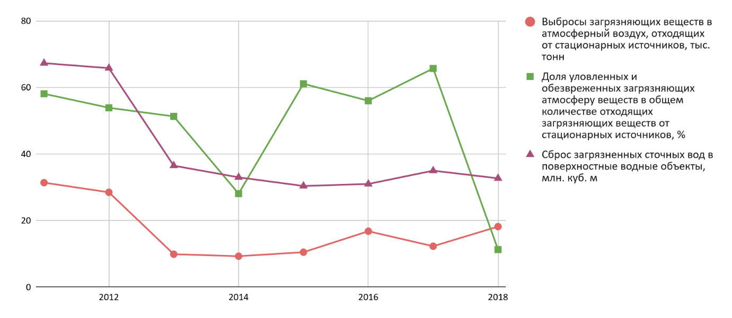
Источник: составлено авторами по данным источника [1]
Рисунок 44 – Динамика выбросов загрязняющих веществ в атмосферный воздух (тыс. тонн), сброса загрязненных сточных вод (млн куб. м) и доли уловленных и обезвреженных загрязняющих атмосферу веществ, в %

Также фиксируется снижение доли уловленных и обезвреженных загрязняющих атмосферу веществ в общем количестве отходящих загрязняющих веществ от стационарных источников на 46,8 п.п. (с 58,1% в 2011 году до 11,3% в 2018 году). Наибольшее снижение произошло в 2018 году, когда значение показателя уменьшилось сразу на 54,4 п.п. в сравнении с 2017 годом. Показатель сброса загрязненных сточных вод в поверхностные водные объекты отличается относительной стабильностью и тенденцией на снижение. Так, с 2011 по 2018 годы значение уменьшилось на 51,4% (с 67,3 млн куб. м до 32,7 млн куб. м). Наибольшее снижение фиксируется в 2013 году, когда объем сброса сократился сразу на 23,9 млн куб. м в сравнении с прошлым годом.
В г. Архангельске на постоянной основе осуществляется работа по благоустройству территории, в т.ч. общественных пространств: благоустраиваются дворовые и общественные территории, скверы, устраиваются площадки для размещения малых архитектурных форм, осуществляется комплекс работ по озеленению объектов благоустройства, выполняются работы по ликвидации несанкционированных свалок, устанавливаются детские игровые комплексы, ремонтируются тротуары, памятники и мемориалы. Кроме того, для улучшения внешнего облика города в августе 2020 года был утвержден дизайн-код, который определяет единые правила для оформления информационных конструкций на фасадах зданий.
При этом в городском округе наблюдается тренд на сокращение количества благоустроенных дворовых территорий. С 2017 по 2021 годы количество таких территорий уменьшилось на 86% (с 21 ед. до 3 ед.). Несмотря на это индекс качества городской среды вырос с 2018 по 2021 годы на 24 балла (с 150 до 174 баллов), однако г. Архангельск по-прежнему относится к группе городов с неблагоприятной городской средой. При этом наиболее низкие оценки получили следующие городские пространства: общественно-деловая инфраструктура, жилье и прилегающие пространства, озелененные пространства.

МУНИЦИПАЛЬНОЕ УПРАВЛЕНИЕ, ГРАЖДАНСКОЕ ОБЩЕСТВО
Структуру органов местного самоуправления городского округа «Город Архангельск» составляют Архангельская городская Дума (представительный орган), Глава городского округа «Город Архангельск», Администрация городского округа «Город Архангельск» (исполнительно-распорядительный орган) и контрольно-счетная палата городского округа «Город Архангельск» (контрольно-счетный орган).
Цифровизация и информационная открытость деятельности органов местного самоуправления г. Архангельска основывается на постепенном развитии информационно-коммуникационных систем. Помимо применения программных продуктов, автоматизирующих деятельность отдельных отраслевых (функциональных) органов администрации города (АИС «Обеспечение градостроительной деятельности», «1С: Учет исполнения наказаний» и т.п.), разработаны приложения: личный кабинет Администрации города, включающий отображение выполняемых аварийно-ремонтных работ в городе; личный кабинет жителя города, включающий подсистемы: личный кабинет арендатора, тарифы и нормативы оплаты услуг ЖКХ, общественные слушания, голосование; городские карты с отображением полезной информации для жителей города.
Однако население г. Архангельска склонно негативно оценивать деятельность представителей муниципальных властей. С 2011 по 2021 годы показатель удовлетворенности населения деятельностью органов местного самоуправления вырос на 6,6 п.п. Удовлетворенность населения информационной открытостью органов местного самоуправления также демонстрирует невысокие значения и отсутствие ярко выраженного тренда. За весь период показатель вырос лишь на 1,8 п.п. Средние значения показателей удовлетворенности находятся на низких уровнях (рис. 45):
- деятельностью органов местного самоуправления – 35%;
- информационной открытостью – 33%.
Соответствующая динамика и значения показателей свидетельствуют о наличии в городском округе ряда актуальных для жителей проблем, которые на протяжении длительного периода не были решены, что оказывает негативное влияние на уровень удовлетворенности граждан деятельностью органов местного самоуправления.

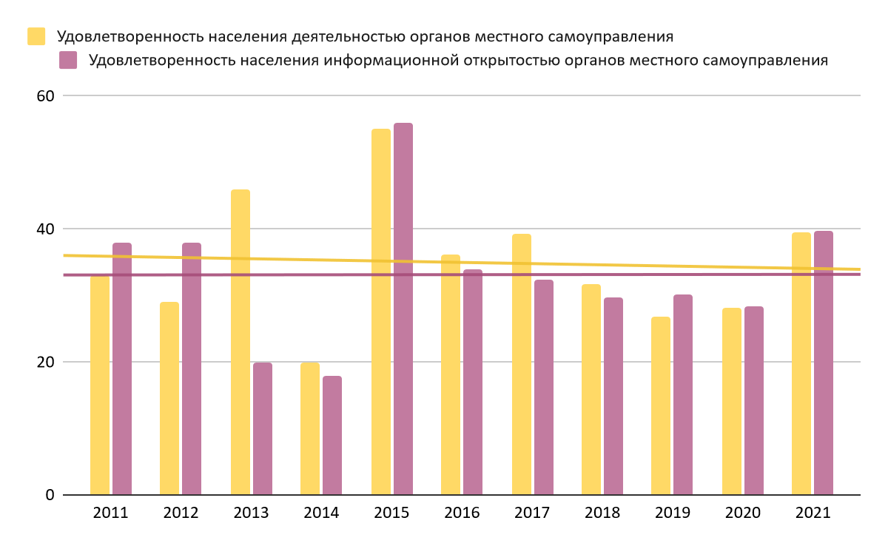
Источник: составлено авторами по данным источника [1]
Рисунок 45 – Удовлетворенность населения деятельностью органов местного самоуправления и информационной открытостью, в %

При этом фиксируется рост расходов бюджета муниципального образования на содержание работников органов местного самоуправления в расчете на одного жителя муниципального образования – в среднем на 10,3% в год, что обусловлено, главным образом, расширением полномочий Администрации городского округа и связанным с этим увеличением штатной численности.
В г. Архангельске развивается инициативное бюджетирование: с 2018 года действует проект «Бюджет твоих возможностей», в рамках которого отбираются и реализуются общественные инициативы на территории города, что позволяет привлечь граждан к работе над благоустройством города.
Кроме того, за период 2011-2021 годов существенно выросла численность граждан, принимающих участие в деятельности органов территориального общественного самоуправления (ТОС). По итогам 2021 года в ТОСах состояло более 22 тыс. чел., что в 3 раза больше, чем 2011 году.

БЕЗОПАСНОСТЬ ЖИЗНЕДЕЯТЕЛЬНОСТИ
В г. Архангельске фиксируется снижение количества преступлений с 2011 по 2018 годы на 16,4% (с 8648 ед. до 7226 ед., -2,4% в среднем в год) (рис. 46). В свою очередь численность преступлений на 1000 человек населения за период сократилась на 16,75% (с 24,32 до 20,25, -2,4% в среднем в год).
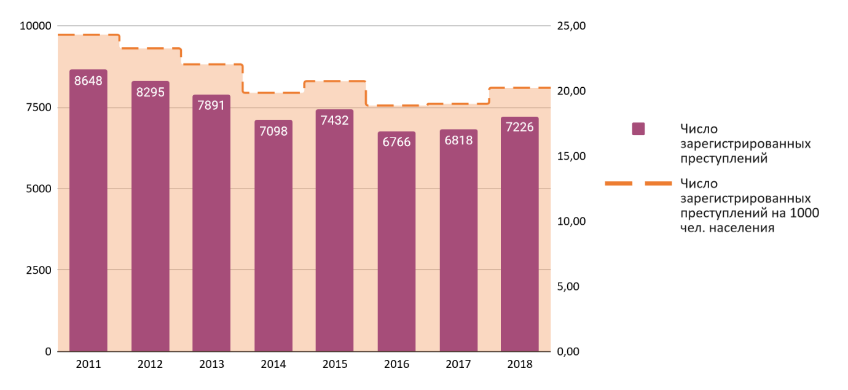
Источник: составлено авторами по данным источника [1]
Рисунок 46 – Динамика количества преступлений, ед.

При этом в 2021 году на территории городского округа не было допущено чрезвычайных ситуаций, а также проводилась системная работа по недопущению крупных аварий на коммунально-энергетических системах города.

МЕЖРЕГИОНАЛЬНЫЕ И ПАРТНЕРСКИЕ СВЯЗИ
Администрация городского округа «Город Архангельск» поддерживает широкий спектр партнерских международных и межрегиональных связей. В первую очередь – контакты с городами-побратимами. По состоянию на 01.10.2022 г. у г. Архангельска 10 городов-побратимов в 9 государствах мира:
- Джермук (Армения),
- Сухум (Абхазия),
- Ашдод (Израиль),
- Портленд (США),
- Вардё (Норвегия),
- Тромсё (Норвегия),
- Эмден (Германия),
- Мюлуз (Франция),
- Оулу (Финляндия),
- Кируна (Швеция).
Также, Архангельск активно работает над установлением побратимских связей с городами Республики Беларусь (Витебск, Борисов), Китая (Юйлинь), Сербии (Нови-Сад).
Также население и бизнес г. Архангельска активно взаимодействуют с городами из соседних областей:
- Мурманск
- Петрозаводск
- Вологда
- Череповец
- Сыктывкар
- Санкт-Петербург
- Нарьян-Мар
Значительное влияние на интенсивность партнерских связей оказывает транспортная доступность.
Автомобильный транспорт
Архангельск – конечный пункт федеральной автотрассы «Холмогоры» М8 с ответвлением на г. Северодвинск. Кроме того, функционируют межрегиональные автобусные маршруты в направлениях: Великий Устюг, Сыктывкар, Череповец, Вологда.
Железнодорожный транспорт
Протяженность железнодорожных путей общего пользования – 101,9 км. На территории города располагается 6 основных железнодорожных станций и одна маневровая железнодорожная станция. Главной железнодорожной магистралью является Северная железная дорога Архангельск — Москва. Другие важные железные дороги: Архангельск — Мурманск, Архангельск — Карпогоры.
Воздушный транспорт
В 11 км от города располагается аэропорт Международного уровня «Архангельск» класса В. Аэропорт обслуживает федеральные и международные регулярные и чартерные рейсы. Основные направления внутри страны: Москва, Санкт-Петербург, Сочи, Казань, Калининград, Мурманск, Нарьян-Мар, Череповец, Ярославль.
К югу от г. Архангельска находится аэропорт местных воздушных линий Васьково. Рейсы выполняются в удаленные и труднодоступные населенные пункты Архангельской области и Ненецкого автономного округа.
Водный транспорт
Река Северная Двина имеет выход в Белое море. Данный водный путь связывает г. Архангельск с основными мировыми водными маршрутами. Протяженность судового хода в пределах города составляет 105,8 км. Морская навигация осуществляются круглый год, речная – пока не установится лед. По берегам реки располагаются 52 пассажирских и грузовых причала. Водный транспорт широко применяется для местных общественных и частных пассажирских перевозок.
На территории порта г. Архангельск находятся 3 грузовых района: аванпорты Экономия и Бакарица (морской торговый порт) и морской речной порт (пассажирский).
Архангельский морской порт – основная база Северного пароходства. Через данную точку осуществляются морские перевозки по Белому, Баренцеву, Карскому морям, Северному морскому пути и на заграничных линиях. Погрузочно-разгрузочные работы на грузовых районах морского торгового порта осуществляет ОАО «Архангельский морской торговый порт».
Также значительными портовыми мощностями на территории городского округа обладают: АО «Архангельский речной порт», АО «Архангельский траловый флот», ТЛК «Соломбальский терминал» (ЗАО «Арктик-Консалтинг-Сервис»), ЗАО «Лесозавод 25», ООО «РН-Морской терминал Архангельск».

2.2. Стратегическая диагностика социально-экономического развития городского округа «Город Архангельск»
2.2.1 SWOT - анализ
Результат стратегического анализа основных направлений развития городского округа «Город Архангельск» агрегировано представлен в таблицах 7-9.
1.ЧЕЛОВЕЧЕСКИЙ КАПИТАЛ (развитие социальной сферы)
- демографическая ситуация и миграционные процессы;
- здравоохранение;
- образование;
- культура;
- гражданское общество и гражданская безопасность.
Таблица 7 – SWOT – анализ по направлению «Человеческий капитал»
Внутренняя среда
Сильные стороны/ конкурентные преимущества | Слабые стороны/риски
демографическая ситуация и миграционные процессы
незначительное сокращение численности населения за 2011-2022 гг. | - снижение уровня рождаемости (современный уровень рождаемости значительно ниже, чем средний в РФ);  - рост уровня смертности;  - долгосрочные тренды на снижение уровня рождаемости и рост уровня смертности
рост численности населения младше трудоспособного возраста | старение населения (рост численности населения старше трудоспособного возраста)
 | сокращение численности населения трудоспособного возраста
сокращение общего оттока населения | - миграционная убыль (2020);  - отток молодежи
здравоохранение
общее снижение заболеваемости населения | уровень заболеваемости выше среднестранового показателя
развитие негосударственного сектора здравоохранения, особенно в части стоматологии, диагностических и лабораторных исследований, индустрии красоты | - дефицит узкопрофильных специалистов в медицине;  - низкая обеспеченность медперсоналом среднего звена
заинтересованность органов местного самоуправления в развитии здравоохранения | дефицит поликлиник, амбулаторных пунктов
потребность в кластерных образованиях в здравоохранении | отсутствие пациентоориентированности городского здравоохранения
оздоровление молодого поколения (рост доли детей первой и второй групп здоровья в общей численности обучающихся в муниципальных общеобразовательных учреждениях) | нисходящий тренд по показателю обеспеченности врачами
формирование внутренней потребности людей в здоровом образе жизни | тренд на рост смертности от болезней системы кровообращения
 | снижение показателя обеспеченности населения больничными койками
 | дефицит инфраструктуры для оздоровительного массового спорта по месту жительства (всепогодные спортивные сооружения) и тренерского персонала
образование
высокая общественная и экспертная оценка качества образовательных услуг (дошкольного, общего и дополнительного образования) | - снижение качества образования;  - разрыв в спросе и предложении по квалификациям
восходящий позитивный тренд в дошкольном образовании  (сокращение доли детей в возрасте 1-6 лет, стоящих на учете для определения в МДОУ; существенное снижение доли МДОУ, здания которых находятся в аварийном состоянии или требуют капитального ремонта) | дефицит мест в дошкольных учреждениях города
высокая доля общеобразовательных учреждений, соответствующих современным требованиям | количество зданий, требующих капитального ремонта, остается большим, в т.ч. это островные и отдаленные школы
средние школы входят в рейтинг лучших по РФ (по карте качества образования город находится в зеленой зоне) | дефицит мест в общеобразовательных учреждениях города
 | рост доли обучающихся во вторую (третью) смену
накопленный опыт работы с талантливыми детьми (созданы профильные классы: фармацевтический, медицинский, психолого-педагогический класс, классы инженерного профиля, строительный, эколого-биологический) | недостаток учителей по профильным предметам
мотивация учителей (нематериальное стимулирования преподавателей школ -льготные билеты в культурные центры) | циклическая текучка преподавательских кадров
сохранение среднепрофессиональных образовательных учреждений (колледж искусств, музыкальный колледж) | отсутствие сформированного заказа от работодателей на содержание профессионального образования и наличие компетенций
значительный научный и образовательный потенциал высшего образования (по оценкам местных экспертов) | недостаточный уровень качества высшего образования
студенческий город | «старение» кадрового состава (увеличение количества педагогов пенсионного возраста)
 | город находится в желтой зоне по показателю «поступаемость в вузы своего региона»
наличие специалистов высокой квалификации в лесной отрасли | «утечка умов» (постарение кадров, миграционный отток)
восходящий тренд получающих услуги по дополнительному образованию | недостаточное количество учреждений дополнительного образования в новых жилых районах
созданы точки роста дополнительного образования: кванториумы,и
прокванториумы
проектная деятельность в детсадах: чайлдскилз
центры по работе с проблемными детьми

конкурсы по поддержке лидерских качеств в преподавании («Лучший наставник», «Портрет современного педагога», Школа молодого руководителя) | неразвитость непрерывной системы образования
рост заработной платы сотрудников образовательных организаций
культура и спорт
- рост доли населения, систематически занимающегося физической культурой и спортом  - сохранение традиций массового увлечения зимними видами спорта | дефицит спортивной инфраструктуры, проблемы доступа к ней (территория школ)
рост обеспеченности спортивными сооружениями и объектами (выше 100% по итогам 2021 года)
наличие культурных событий высокого уровня (межрегионального и всероссийского уровней) | - отсутствие разнообразной культурной жизни в городе;  - недостаточное анонсирование культурных событий
интегрированность города и его руководства в арктические проекты | слабая структурированность городского сообщества по интересам
- наличие бренда (родина снеговика)  - создание центра циркового искусства | недостаточное количество учреждений, аккумулирующих городские культурно-досуговые занятия
централизована библиотечная система | - дефицит досуговой инфраструктуры;  - низкая доступность учреждений культуры
развитое волонтерское движение | отсутствие единой городской программы для пенсионеров
тренды на снижение доли муниципальных учреждений культуры, здания которых находятся в аварийном состоянии или требуют капитального ремонта | тяжелое финансовое положение организаций культурно-досуговой сферы
устойчивый рост размера средней заработной платы работников культуры | деградация состояния многих объектов культурного наследия
рост уровня фактической обеспеченности клубами и учреждениями клубного типа | низкий уровень фактической обеспеченности парками культуры и отдыха
рост популярности среди молодых людей мероприятий по созданию условий и возможностей для успешной реализации профессионального и творческого потенциала | дефицит специалистов, способных осуществлять эффективный менеджмент и коммерциализацию культурно-исторического наследия города, проектировать современные культурные практики
гражданское общество
рост гражданской активности (существенно выросла численность граждан, состоящих в органах территориального общественного самоуправления (ТОС) | - низкий уровень доверия к муниципальной власти;  - формальный характер взаимодействия общества и власти;  - преимущественное расположение ТОСов на окраине города
реализация социально значимых проектов | - неразвитая гражданская инициатива  - нефункциональное инициативное бюджетирование
снижение количества преступлений | недоиспользование общественного потенциала
рост усилий властей и активного городского сообщества по сохранению историко-культурного наследия | нереализованность экономического потенциала историко-культурных объектов со стороны девелоперов и бизнеса
благоприятный психоэмоциональный климат для создания семьи и рождения детей | - низкая обеспеченность детскими садами (дети до 3х лет обеспечены не полностью);  - отсутствие мест в детских садах в центральной части города
- созданы молодежные центры  - действует ведомственная целевая программа «Молодежь Архангельска» (на территории города проводятся межрегиональные молодежные форумы, развиваются молодежные советы) | отток творческих людей молодого возраста
Внешняя среда
Возможности | Угрозы
потенциал миграции квалифицированных работников | миграционное давление со стороны низкоквалифицированных людей из областного окружения
спрос на проведение спортивных событий национального уровня | конкуренция по привлечению квалифицированной рабочей силы с ближайшими крупными городами
федеральные программы поддержки образования | сохранение неравенства в условиях жизни и ведения бизнеса
мейнстрим- здоровый образ жизни | продолжительный зимний период
повышение качества жизни отдельных групп населения за счет цифровизации экономики и образования | негативное влияние информационной среды и массовой культуры на морально-нравственные устои подрастающего поколения
импортозамещение | негативные последствия пандемии
информационная открытость органов местного самоуправления | длительная нерешенность актуальных проблем, отсутствие ярко выраженного восходящего тренда на рост удовлетворенности граждан деятельностью органов местного самоуправления
Источник: составлено авторами

2. ПРОСТРАНСТВО ГОРОДА
- городская инженерная инфраструктура;
- жилищно-коммунальное хозяйство;
- ресурсосбережение
Таблица 8 – SWOT – анализ по направлению «Пространство города»
Внутренняя среда
Сильные стороны/ конкурентные преимущества | Слабые стороны/риски
городская инженерная инфраструктура
планировочная структура города позволяет обеспечить население различными видами общественного городского транспорта (автобус, водный, железнодорожный) | - неравномерное социально-экономическое развитие территории города;  - недостаточное благоустройство периферийных районов
 | - недостаточная мотивация населения к использованию общественного транспорта
 | - несоответствие текущего уровня развития магистральной инфраструктуры потребностям экономики и населения
достаточно высокий уровень доступности общественного транспорта | низкие оценки безопасности и устойчивости развития транспорта
значительный логистический потенциал | Низкий уровень количественного и качественного развития общественного транспорта (дефицит маршрутов, большие интервалы ожидания, рост тарифа за проезд, старые модели автобусов, дефицит парковочных мест, дорогостоящая коммуникация с островными территориями, отсутствие электронных табло, недостаточная обеспеченность мостами, ряд социально нагруженных маршрутов, непопулярность проездных карт, отсутствие льготных программ для школьников и студентов)
 | предельная возможность железнодорожной инфраструктуры справляться с ростом грузовых и пассажирских потоков
высокий уровень автомобилизации населения, повышенная мобильность горожан | разрыв между пропускной способностью автомобильных дорог и темпами автомобилизации населения
наличие современных транспортных развязок | изношенность транспортной инфраструктуры (высокая доля протяженности автомобильных дорог, не отвечающих нормативным требованиям)
высокие экспертные оценки энергообеспеченности | неполная обеспеченность освещением в городе
 | изношенность электросетей
рост инвестиций в водоснабжение и водоотведение | - отсутствие комплексного подхода к организации городского благоустройства;  - слабые темпы модернизации водоснабжения, дренажной системы, ливневой канализации
рост показателей устойчивого развития, оказывающих влияние на миграционную привлекательность | значительная изношенность инженерной инфраструктуры, ее недостаточность на островных территориях
перевод на газ городских котельных | наличие на островных территориях значительного количества ветхих построек, в т.ч. объектов социальной инфраструктуры
дизайн-код города | дефицит туристско-рекреационной инфраструктуры на набережных
 | недостаток инфраструктуры для людей с ОВЗ
 | недостаток пространств для сбора молодежи (особенно в отдельных районах города)
 | отсутствие единого каркаса для пешеходных и велосипедных передвижений
созданы общественные приюты для беспризорных собак | - отсутствие муниципальных приютов для беспризорных животных;  - дефицит мест для захоронения животных
 | дефицит мощностей для решения «мусорной» проблемы
 | дефицит инфраструктуры внеуличного скоростного экологически чистого, безопасного и комфортного общественного транспорта
жилищно-коммунальное хозяйство
наличие естественной оси для застройки (русло реки) - жилые кварталы ориентированы вдоль р. Северная Двина | - перерасстроенность центра (в центре некуда переселяться)  - высокая стоимость жилья  - ветхое аварийное жилье
собираемость платежей по ЖКУ – 99% | - неудовлетворительное состояние и дефицит контейнерных площадок  - недостаточное количество мусоровозов
позитивная тенденция на увеличение площади жилых помещений на 1 жителя | - высокая доля ветхого жилья  - недостаточное благоустройство периферийных районов  - недостаток детских площадок
федеральное и региональное софинансирование переселения из ветхих построек | дефицит земель и имеющихся мощностей для развития жилищного строительства
рост показателя площади земельных участков, предоставленных для индивидуального жилищного строительства | низкая активность земельного рынка
рост доли населения, получившего жилые помещения и улучшившего жилищные условия | - низкая активность собственников в решении вопросов ЖКХ и благоустройства  - низкий уровень ответственности управляющих компаний
- высокий физический и моральный износ систем коммунальной инфраструктуры;
- недостаток инфраструктуры на периферийных территориях,
- снижение качества предоставления коммунальных услуг
 | неразмежеванные земли
 | ограниченный фонд маневренного жилья
ресурсосбережение
богатство водных ресурсов | - изношенность систем водоснабжения;  - существенное загрязнение водных объектов;  - слабое использование водоемов в туристско-рекреационных целях
прибрежное положение на Северной Двине | низкий уровень использования водного транспорта
значительные зеленые массивы в периферийных районах | низкий уровень и качество озеленения центра города
снижение объема выбросов загрязняющих веществ в атмосферный воздух, отходящих от стационарных источников | снижение доли уловленных и обезвреженных загрязняющих атмосферу веществ в общем количестве отходящих загрязняющих веществ от стационарных источников
благоприятная экологическая ситуация на большей части территории города | ухудшение качества атмосферного воздуха в результате роста автопарка
наличие территорий с сохраненным биоразнообразием | - отсутствие системной работы по сохранению биоразнообразия;  - недопонимание экономической ценности природных объектов
- проведение кампаний по популяризации раздельного сбора мусора;  - негативное восприятие жителями города качества экологической обстановки | - отсутствие системы раздельного сбора ТБО;  - низкая доля очистки ливневых сточных вод
 | сжигание бытового мусора (ТБО)
контроль над потреблением коммунальных услуг через личные кабинеты и сервисы | снижение качества городской среды на фоне роста стоимости жизни
тренд на снижение потребления горячей и холодной воды, тепловой и электроэнергии как в многоквартирных домах, так и в муниципальных бюджетных учреждениях | низкие субъективные показатели по уровню чистоты, состоянию ЖКХ, состоянию транспорта
наличие значительного природного пространства с водной артерией повышает ассимиляционный потенциал территории города за счет природного окружения | низкая культура обращения с коммунальными отходами
близкое расположение лесных ресурсов | незначительное использование возможностей малой (локальной) энергетики и альтернативных источников энергии
Внешняя среда
Возможности | Угрозы
выгодное транспортно-географическое положение относительно Москвы и Арктической зоны РФ | незначительное количество направлений авиарейсов
тенденция на повышение уровня жизни, устойчивого развития | дискомфортные природные условия
рост спроса на грузоперевозки в Арктическую зону | конкуренция с соседними городами
федеральные программы развития транспорта | снижение возможностей бюджетной системы
развитие и распространение передовых технологий | загрязнение р. Северная Двина сточными и канализационными водами
близость экологически чистого строительного материала - древесины | вырубка малонарушенных лесных участков
распространение концепции «Умный город» | недостаточные темпы увеличения объемов жилищного строительства, рост объемов незавершенного строительства за счет средств муниципального бюджета
активное внедрение инновационных и композитных строительных материалов, улучшающих эксплуатационные характеристики зданий и увеличивающих темпы строительства | рыхлый характер грунта в границах дельты р. Северная Двина /  дефицит земли для строительства
повышение удовлетворенности людей качеством жизни в городе | дорогая ипотека
повышение уровня экологических знаний у жителей города | рост стоимости нефтепродуктов для автотранспорта
подтвержденные возможности ГЧП - проектный опыт привлечения частных инвестиций в городскую инфраструктуру | возможность техногенных катастроф, связанных с увеличением износа основных фондов объектов ЖКХ
малонарушенные природные территории в Зоне Севера | рост накопленного экологического ущерба в непосредственной близости к городу
 | нарастание частоты опасных природных явлений (наводнений, паводков) в связи с близостью к реке
 | чрезвычайные ситуации техногенного характера – риски для жизни и здоровья людей
 | низкая популярность ресурсосбережения
Источник: составлено авторами

3. ЭКОНОМИКА И УПРАВЛЕНИЕ
- традиции экономического развития;
- развитие малого и среднего предпринимательства, кооперации;
- производительность труда и поддержка занятости;
- наука;
- цифровая экономика;
- туризм;
- эффективное управление имуществом и финансами

Таблица 9 – SWOT – анализ по направлению «Экономика и управление»
Внутренняя среда
Сильные стороны/ конкурентные преимущества | Слабые стороны/риски
традиции экономического развития
наличие и удобное размещение лесных ресурсов | - монопрофильная производственная база /лесная промышленность/ - старые производственные фонды;  - высокая стоимость современного производства пеллет;  - отсутствие ярко выраженной современной промышленной специализации
Архангельск – порт река-море с длительной историей | устаревшая и узкоспециализированная наземная инфраструктура портового хозяйства
рыбное хозяйство | наличие теневого бизнеса
наличие относительно крупных предприятий /налогоплательщиков | значительная зависимость промышленных отраслей от государственной поддержки и государственного заказа
 | дефицит земли с инфраструктурой (для промышленных производств, предприятий)
экономическая база города смещает акцент на торговлю, образование, науку и спорт | - слабое использование инновационного потенциала и возможностей совершенствования технологической базы;  - недостаточное количество местных сетевых торговых объектов
 | дорогая электроэнергия – значительные издержки предприятий на электроэнергию - ограничение для развития производственного сектора
 | недостаток государственных мер поддержки инфраструктуры, а также логистические трудности
стабильный рост сферы розничной торговли (пандемия коронавируса практически не оказала влияния на рост оборота розничной торговли в городе) | - снижение уровня продовольственной безопасности  - низкий уровень развития малых форм хозяйствования  - дефицит сельхозтехники  - низкий уровень развития перспективных форм хозяйствования – кооперации
 | низкий уровень доверия со стороны бизнеса к существующим институтам развития города
 | отсутствие поблизости крупных рынков сбыта
 | недостаточный учет региональной специфики в существующей системе мер поддержки бизнеса
рост сектора платных услуг | недостаточный уровень развития сферы общественного питания по сравнению с розничной торговлей и платными услугами
преференции резидентам Арктической зоны РФ
наука
наличие научно-образовательного потенциала как возможность к созданию новой продукции, модернизации производственных процессов, организации нововведений | дефицит «генераторов идей», утечка «мозгов»
существенный инвестиционный потенциал, в т. ч. для развития современных наукоемких сфер экономики | слабое взаимодействие науки с реальным сектором экономики
развитие малого и среднего предпринимательства, кооперации
развитая розничная торговля и сфера услуг | ограниченная практика применения муниципально-частного партнерства
развитая система грантовой поддержки на открытие собственного бизнеса | противоречие между глобальным трендом на самозанятость и предпринимательство, с одной стороны, и ориентацией соискателей на работу по найму, с другой
рост числа субъектов малого и среднего предпринимательства | МСП сосредоточены в сфере услуг и общепита
производительность труда и поддержка занятости
дешевая рабочая сила (относительно невысокий уровень оплаты труда открывает дополнительные возможности для инвесторов) | невысокий уровень зарплат,  низкие темпы ее роста
рост инвестиционной активности | слаборазвитый рынок земли и недвижимости
рост среднего уровня заработной платы выше среднероссийского | низкий уровень заработной платы в промышленности и в бюджетной сфере
относительно недорогая квалифицированная рабочая сила (благоприятно для старт-ап) | дефицит специалистов рабочих специальностей
отсутствие гендерной и национальной дискриминации на рынке труда | противоречие между ожиданиями молодежи и востребованностью практических и универсальных компетенций работодателями на рынке труда
низкий уровень безработицы (0,7%) | - рост численности безработных в 2020 году в связи с коронавирусными ограничениями;  - сокращение доходов населения;  - трудности с трудоустройством после учебы
рост объема отгруженных товаров собственного производства и выполненных работ собственными силами по всем видам экономической деятельности | сокращение среднесписочной численности работников организаций в сфере обрабатывающего производства
стабильный рост доли среднесписочной численности работников МСП
активная молодежная предпринимательская инициатива (высокая конкурентная среда в городе, центры «Мой бизнес», Агентство регионального бизнеса, центр микрофинансирования, гарантийный центр)
эффективное управление имуществом и финансами
рост объемов безвозмездных поступлений в структуре доходной части бюджета | снижение доли налоговых и неналоговых доходов местного бюджета
тренд на постепенное снижение субвенций в доходной части бюджета | - превалирующая доля целевой финансовой помощи в структуре местного бюджета (субвенции, субсидии);  -недофинансированность городского бюджета
тенденция роста налоговых доходов бюджета за счет НДФЛ (с 2016 года) | - низкая эффективность деятельности органов местного самоуправления по оценкам населения;  - ограниченность штата управленцев
 | отсутствие действенных механизмов участия городского сообщества в управлении городом
 | низкий уровень организации коммуникация и межведомственного взаимодействия
увеличение доли площади земельных участков, являющихся объектами налогообложения земельным налогом | дефицит средств на межевание территории
цифровая экономика
рост и развитие системы получения государственных и муниципальных услуг в электронной форме | отсутствие городского мобильного приложения
рост удельной обеспеченности компьютерами | отсутствие поддержки цифровых стартапов со стороны частных инвесторов/ недостаточно благоприятный предпринимательский климат
туризм
историческая уникальность основных достопримечательностей города | неопределенность стратегии и тактики формирования механизма туристического обслуживания и продвижения города как туристического продукта  (вклад туризма в экономику города 0,3%)
восходящие тренды туристического сектора по показателям числа коллективных средств размещения и числа туристических фирм | - малая туристическая привлекательность города,  - кратковременность пребывания туристов;  - недостаток мест общественного питания с поморской кухней;  - недостаток экскурсионной инфраструктуры;  - снижение количества размещенных лиц в коллективных средствах размещения
водный туризм | сезонный характер туризма (летние месяцы)
 | низкое использование инновационного потенциала и возможностей совершенствования технологической базы (дефицит инфраструктуры, неразработанность аутентичного турпродукта, логистические проблемы, отсутствие поддержки от населения развития туризма, дефицит инициаторов)
Внешняя среда
Возможности | Угрозы
востребованность дополнительных мощностей по производству и переработке сельхозпродукции в связи с потеплением климата в лесной и тундровой природных зонах | дисбалансы в межбюджетных отношениях
востребованность города как перевалочного хаба при транспортировке грузов и перемещении людей в/из Арктическую зону РФ | высокие риски в связи с изменением климата – возможность затопления дельты р. Северная Двина
федеральные и региональные программы поддержки бизнеса | риски изменения мировой конъюнктуры экономики/стагнация
государственный заказ/национальные проекты по импортозамещению | ограничения по внешнему инвестированию
развитие и распространение инновационных технологий | снижение привлекательности инвестиционной деятельности
наличие экономического потенциала Архангельской городской агломерации | отсутствие крупных рынков сбыта поблизости – затратное логистическое плечо
спрос на деловой и паломнический туризм | усиление террористической угрозы
обеспечение благоприятной среды для предпринимательства | наличие ограничений, связанных с правилами защиты прав собственности
увеличение требований потребителей к качеству товаров и услуг | низкая («северная») скорость адаптации к новым реалиям- трендам
выход на новые межрегиональные рынки | низкая потребительская грамотность по качеству товаров и услуг
увеличение количества туристов в городе | относительно низкая конкурентоспособность российской потребительской продукции
развитие услуг торгового сервиса: внедрение современных цифровых технологий | усиление конкуренции в соперничестве за инвестиционные ресурсы со стороны других городов Европейского Севера России
рост компьютерной грамотности | отсутствие уверенности у предпринимателей и населения в успешности устойчивого развития отдельных видов туризма (сельского, экологического и др.)
наличие устойчивого спроса на посещение объектов природного и культурного наследия | трудности привлечения высококвалифицированного персонала в сферу туризма
- потенциал для развития многопрофильного малого и среднего бизнеса  - развитие Архангельска в качестве особой экономической территории для резидентов Арктической зоны РФ | неадаптированность к региональной специфике существующих мер поддержки
- выгодное ЭГП для развития туризма, в т.ч. в арктическую зону;  - диверсификация туристического спроса: сезонный и ситуационный туризм (событийный, фестивальный, медицинский, сельский, круизный, кооперативно-производственный и пр.)  - перспективные направления туризма -арктическое и островное | отсутствие профильных программ по развитию туризма и соответствующего финансирования
города-побратимы -13 (обмен опытом и рост мастерства муниципального управления интервью) | низкий уровень удовлетворенности населения качеством работы органов местного самоуправления
выгодное приморско-приречное транспортное положение Архангельска | сложившийся стереотип «Архангельск – тупиковый город»
природный потенциал для развития биотехнологий на основе морских водорослей и развития морской аквакультуры | низкая скорость принятия решений органов власти
 | присутствие теневого бизнеса/наличие теневой экономики
Источник: составлено авторами
2.2.2. Положение городского округа «Город Архангельск» в общероссийских рейтингах
При оценке положения г. Архангельска использовались преимущественно общероссийские динамические рейтинги, которые позволяют анализировать сложившиеся тенденции.
В современных рейтингах городов Российской Федерации, формируемых научными и экспертными организациями и учреждениями, конкурентные позиции г. Архангельска оцениваются как средние или ниже среднего (рис. 47).
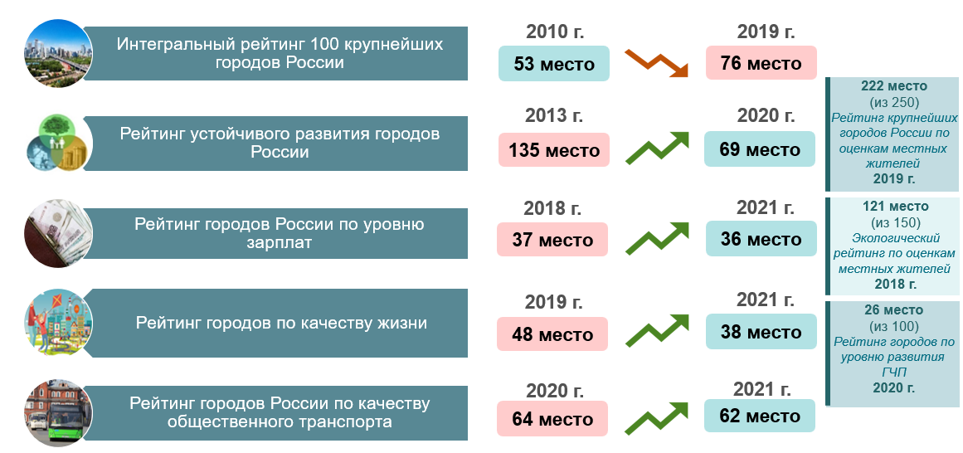
Источник: составлено авторами по данным источников [4-9]
Рисунок 47 – Оценка положения городского округа «Город Архангельск» в экспертных общероссийских рейтингах

За исследуемый период г. Архангельск снизил позиции (прил. А) с 53 до 76 места за 2010-2019 годы в интегральном рейтинге 100 крупнейших городов России, формируемом Институтом территориального планирования «Урбаника», в котором в качестве интегрального показателя рассматривается отношение качества городской среды к стоимости жизни.
Однако в половине из анализируемых рейтингов город демонстрирует положительные тенденции:
- со 135 до 69 места за 2013-2020 годы в рейтинге устойчивого развития городов России, оставленном «Агентством «ЭС ДЖИ ЭМ» в соответствии с принципами устойчивого развития территории, определенными международными организациями и научным сообществом, в котором индекс устойчивого развития города складывается исходя из состояния пяти основных блоков: экономическое развитие, городская инфраструктура, демография, социальная инфраструктура, экология;
- с 48 до 38 места за 2019-2021 годы в рейтинге городов по качеству жизни, формируемом Финансовым университетом при Правительстве Российской Федерации, в котором отражены результаты исследования качества жизни в городах с населением более 250 тыс. человек. При оценке качества жизни экспертами рассматривались следующие темы: распространенность «деструктивного» поведения населения, конфликтность социальных отношений, уровень дохода, склонность к миграции, интерес населения к культурным ценностям, функционирование городского дорожного хозяйства, оценка качества медицинского обслуживания населения, качество образования, работа ЖКХ, условия для создания предприятий, состояние экологической среды в городе и тревожность населения.
Улучшилась позиция г. Архангельска в рейтинге городов России по качеству общественного транспорта (до 62 места из 76 в 2021 году), составленном компанией «SIMETRA». Рейтинг формируется на основе анализа 44 показателей и 1 штрафного фактора, учитывающих и характеризующих основные параметры транспортной системы городов России.
Также незначительное улучшение позиций г. Архангельска отмечается в рейтинге городов России по уровню зарплат (с 37 места до 36 за 2018–2021 годы), составленном по результатам исследования информационного агентства «РИА Новости», в котором место определялось исходя из соотношения заработной платы и стоимости потребительского набора.
Согласно оценкам популярных аналитических агентств г. Архангельск занимает следующие позиции: 121 место в экологическом рейтинге 150 городов России по уровню удовлетворенности пользователей экологическим состоянием города по итогам 2018 года (аналитическое агентство Domofond.ru); 26 место из 100 в рейтинге городов по уровню развития государственно-частного партнерства, составленном Национальным центром ГЧП.
Таким образом, проведенный анализ общероссийских рейтингов и положения г. Архангельска позволил установить, что за анализируемые периоды город улучшил свои позиции в части повышения качества жизни, устойчивого развития и уровню заработной платы населения. При этом снизил свои конкурентные позиции город в сфере качества городской среды и эффективности местного самоуправления.

2.2.3 Межрегиональные и агломерационные связи
Городская агломерация «Большой Архангельск» – это формирующаяся перспективная городская агломерация на территории Европейского Севера России (ЕСР), где эксперты выделяют в настоящее время всего 10 городских агломераций, среди которых только одна - Мурманская - относится к категории слаборазвитых, 9 других – к наименее развитым.
Участники формирующейся городской агломерации «Большой Архангельск»: городской округ «Город Архангельск», городской округ «Новодвинск», городской округ «Северодвинск», поселки Приморского муниципального района, кроме Соловецкого и Пертоминского (рис. 48).
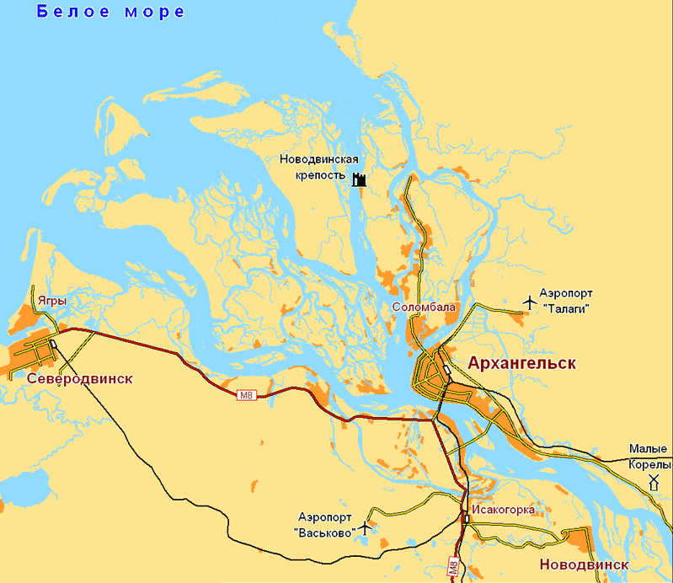
Источник: составлено авторами по данным [10]
Рисунок 48 – Городской округ «Город Архангельск» и ближайшие населенные пункты

Население городской агломерации на 2020 год насчитывает более 580 тыс. чел., в том числе:
- Архангельск – 352 тыс. чел.;
- Северодвинск – 183 тыс. чел.;
- Новодвинск – 38,5 тыс. чел.;
- Уемский – 3,6 тыс. чел.;
- Талаги – 3,2 тыс. чел.;
- Боброво – 1,4 тыс. чел.
При этом численность населения во всех указанных поселениях сокращается.
Роли участников городской агломерации «Большой Архангельск»
Архангельск – административный центр, его миссия как «столицы» - развитие Поморья. Кроме того, он выполняет экономические функции промышленного значения, основу которой составляют лесоперерабатывающая и рыбная промышленность в настоящее время.
Северодвинск – город областного подчинения, ведущий промышленный центр Архангельской области и Северо-Запада России, расположен в 35 километрах к западу от г. Архангельска на побережье Белого моря. Основан как город-спутник крупнейшего судостроительного комплекса страны. Его миссия – «ковать за счет федерального бюджета щит Родины» - военно-промышленный комплекс (далее – ВПК). Северодвинск выполняет роль базы атомного подводного флота Российской Федерации. Ведущей отраслью экономики г. Северодвинска является судостроение и судоремонт. Основу экономического потенциала составляют АО «ПО «Севмаш», АО «ЦС «Звездочка», АО «СПО «Арктика», входящие в состав АО «Объединенная судостроительная корпорация». В экономике города занято около 50% численности постоянного населения. На судостроительных предприятиях трудится более 47% занятого в экономике населения города (на 2018 год).
Третий город – Новодвинск (в 30 км от г. Архангельска) – производственный центр лесной и лесохимической промышленности, основа его экономического потенциала АО «Архангельский ЦБК» и АО «Архангельский фанерный завод». Миссия г. Новодвинска – обеспечение развития своей доли отраслевого национального рынка.
Роль поселений Приморского района, который относится к районам Крайнего Севера, являясь самой северной точкой страны, связана прежде всего с функциями транспорта, селитьбы (ИЖС), дачного строительство, сельского хозяйства (рыбная) и туристической деятельностью.
Три города различны по особенностям формирования, также они различны по своей субкультуре и у них различные миссии. Дальнейшее развитие городов зависит от общих внешних факторов.
В поселенческой агломерации сосредоточена большая часть экономических и людских ресурсов Архангельской области, здесь расположены крупные судостроительные, судоремонтные, лесозаготовительные-деревоперерабатывающие, целлюлозно-бумажные и другие предприятия региона Архангельская область, отраслями специализации которой являются деревообработка, целлюлозно-бумажное производство, машиностроение, военно-промышленный комплекс, рыбная промышленность.
Связанность
Участники городской агломерации расположены в устье реки Северная Двина - по обоим её берегам.
На рис. 49 представлена транспортная насыщенность территории, на которой формируется городская агломерация. Выделены границы получасовой, часовой и полуторачасовой доступности от центра города Архангельска. На рис. 50 представлена современная граница девяностоминутной транспортной доступности.

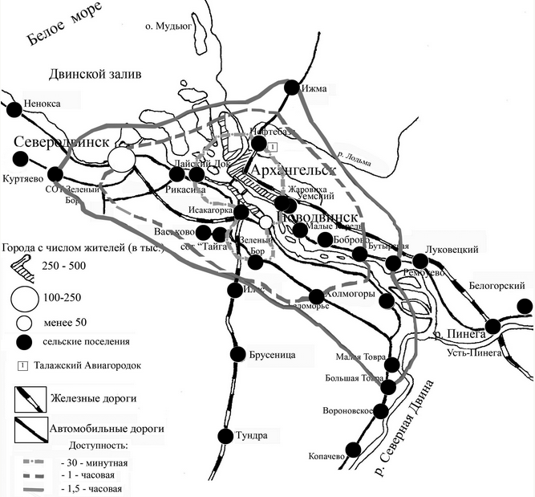
Источник: составлено авторами по данным [10]
Рисунок 49 – Выделение границ Архангельской городской агломерации методом изохрон

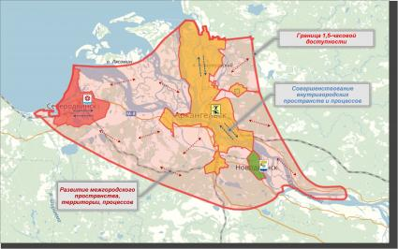
Источник: составлено авторами по данным [10]
Рисунок 50 – Граница транспортной доступности в пределах 90 минут
История создания – актуальная позиция для современного формирования городской агломерации, поскольку подчеркивает длительный и естественно-исторический процесс сближения современных участников формирующейся городской агломерации «Большой Архангельск» (рис. 51).
Таким образом, формирование Большого Архангельска фактически началось 100 лет назад, когда в 1920 г. лесопильный завод на 6 версте товарищества «Сурков и Шергольд» и остров в дельте реки Северная Двина - Сурковская кошка - были отнесены к пригороду г. Архангельска.
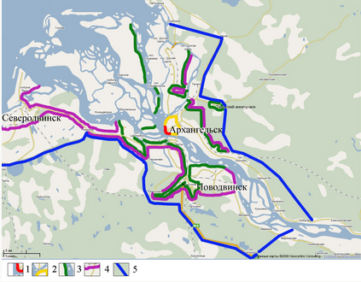
Источник: составлено авторами по данным [10]
Рисунок 51 – Структурные зоны Архангельской городской агломерации:
1 – историческое ядро города, 2 – центральная зона города, 3 – собственно город,
4 – внутренняя пригородная зона, 5 – внешняя пригородная зона

Ядро городской агломерации «Большой Архангельск» - исторически сложившая структура города-областного центра, имеющая общие транспортные, инженерные, социальные и культурные связи. Развитие г. Архангельска интенсивно происходило в первые годы советских пятилеток, в процессе промышленной эксплуатации лесных ресурсов на протяжении ХХ века г. Архангельск включил ряд поселений, в т.ч. лесных рабочих поселков. К 1940 году г. Архангельск превратился в крупный лесопромышленный центр на основе создания лесозаводов и комбинатов-гигантов лесохимии, а также реконструкции бывших частных лесных производств. Помимо производственных предприятий создавались новые рабочие поселения при производствах, являющихся градообразующими, также создавалась инфраструктура – производственная и социальная.
Планировочная структура города, заложенного в 1584 г. в дельте р. Северная Двина, до рубежа XIX-XX веков практически не изменялась –город развивался на узкой береговой линии, на пригодных для строительства территориях (рис. 48). Изменения планировочной структуры активно происходили в XX веке в основном за счет процесса индустриализации. В середине 1930-х гг. первый генплан заложил документальные архитектурные основы создания «Большого Архангельска». До этого расширение границ города носило политически-партийный характер. Так, постановлением президиума ВЦИК «О расширении городской черты г. Архангельска» в 1927 г. территории лесозавода им. В.И. Ленина, лесобиржи на острове Сурковская кошка, где располагалась сплавная контора, вошли в состав г. Архангельска. Переименование острова «Сурковская Кошка» в остров «Краснофлотский» произошло в 1939 г. решением облисполкома. В результате расширения границ города к 1941 г. площадь его увеличилась в пять раз. В состав города влились посёлки и деревни бывшего Архангельского уезда губернии, в его состав вошли поселения комбинатов-гигантов: лесозавода им. Молотова, сульфатно-целлюлозного комбината на р. Мечке (или Архбумстроя), рабочий пос. Судострой (завода тяжелой промышленности № 402). Кроме того, в окрестностях г. Архангельска с 1938 г. создавались поселки–гарнизоны для лётных и сухопутных военных соединений. В 1938 г. поселок Судострой преобразован в г. Молотовск (ныне г. Северодвинск). В 1938-1941 гг. было профинансировано строительство транспортных коммуникаций и реконструкции районов порта, развитие станций Бакарица и Архангельск Пристань, работы и по капремонту телефонизации, радиофикации, реконструкции и межрайонных связей. В 1977 г. посёлок Архбумстроя получил статус города Новодвинска.
Таким образом, в последней трети XX века три города (Архангельск, Северодвинск и Новодвинск), имеющие общие транспортные, инженерные, социальные и культурные связи, стали компонентами Архангельской городской агломерации. Жилые массивы бывших военных гарнизонов Катунино и Лесная речка в Приморском районе области заселили жители г. Архангельска в связи с сокращением численности военнослужащих и частичным переводом воинских подразделений на Кольский полуостров в 1990-е годы. В ноябре 1991 года решением Архангельского горсовета были образованы девять территориальных округов. Экономический кризис 90-х годов показал, что муниципалитетам-моногородам проще «выжить» в составе агломерации, идея которой была формализована в 2018 году, когда был утвержден паспорт агломерации и началось формирование нормативно-правовой базы и системы управления, одновременно с интеграцией развития хозяйственного, экономического и культурно-исторического потенциала территории, общей численностью 683,5 тыс. человек.

Направления межмуниципального сотрудничества
В агломерации «Большой Архангельск» в 2016-2020 годы были рассмотрены наиболее насущные вопросы: строительной отрасли, социального развития, транспортной инфраструктуры, ЖКХ, аграрного производства. Совместными достижениями представляются:
- строительство современных дорожных развязок с перераспределением грузопотоков на г. Архангельск через Краснофлотский мост и уменьшением нагрузок на Северодвинский мост (см. рис. 50);
- новые дорожные сооружения: двухуровневая дорожная развязка в направлении посёлка Васьково, подземный переход в поселке Зеленый бор; Северодвинская, Новодвинская и Краснофлотская эстакады связали в единую дорожную карту Международный аэропорт Архангельск имени Ф.А. Абрамова и аэропорт Васьково имени И.И. Черевичного, трассы на Новодвинск и Северодвинск с окружной дорогой Архангельска и Талажским шоссе;
- реконструкция четырёхполосной развязки на Ленинградском проспекте – главной артерии округа Майская горка; это положило начало включения депрессивного района округа Майская горка в интенсивное развитие;
- проведены работы по замене дюкера
между левым берегом Двины и островом; трубопровод протяженностью 900 м и диаметром 300 мм проложен под рекой; второй этап реконструкции закончен в 2021 году, инженерная сеть соединила Краснофлотский с правым берегом г. Архангельска; в итоге создана единая водопроводная сеть протяженностью более трех километров.
В настоящее время в округ Майская горка входит остров Краснофлотский. С ним связывается формирование рекреационно- досуговой зоны «Большой Архангельск», которая призвана принимать жителей и гостей города, проводить мероприятия регионального, зонального и всероссийского уровней, тем самым включить территорию Русского Севера в состав перспективных спортивных объектов, поскольку остров удобно расположен в дельте р. Северной Двины, связан с основными транспортными артериями областного центра: двумя аэропортами, железнодорожными станциями Исакогорка и Архангельск-город, федеральной трассой М-8. Транспортная доступность острова Краснофлотский оценивается весьма высоко: из центральной части г. Архангельска и из г. Новодвинска - 20 мин, из Северодвинска и поселений Приморского района – 40 мин. Фактически остров является центром транспортных потоков из г. Архангельска в населенные пункты – Новодвинск, Северодвинск и поселения Приморского района области. Мостовой переход (5 450 м) через Северную Двину, соединяющий о. Краснофлотский с материком, - один из крупнейших переходов на Северо-Западе России, стал основным связующим элементом, соединяющим областной центр г. Архангельск с Москвой, Вологдой и городами формирующейся агломерации. Мост проходит над р.
Корзихинкой, железной дорогой Москва — Архангельск, пересекает левый рукав р. Северной Двины, о. Краснофлотский, правый рукав реки, проходит над Ленинградским проспектом г. Архангельска и спускается к улице Ивана Папанина, соединяет трассу М-8 с федеральной окружной дорогой и шоссе в Международный аэропорт Архангельск имени Ф.А. Абрамова. Транспортные развязки позволяют включить остров Краснофлотский в перспективную зону застройки. Технические характеристики и инженерная оснащенность острова Краснофлотский говорит о возможности создания на его территории крупномасштабных проектов.
Необходимость создания рекреационно-спортивных и досуговых пространств, а также относительная неразвитость данной инфраструктуры свойственна формирующейся городской агломерации «Большой Архангельск». В период с 1990 по 2020 гг. в г. Архангельске слабо развивалась инфраструктура спортсооружений, а созданные в середине ХХ века капитальные спортивные сооружения значительно устарели и не
соответствуют современным требованиям, что подтверждают отчеты Министерства спорта Архангельской области. Анализ показывает, что территория в радиусе 30 км от областного центра, на которой
проживает 57 % населения области, практически не обеспечена инфраструктурой спортсооружений. Среди 22 капитальных объектов спорта сертифицировано 7, доступ маломобильных групп населения обеспечен в 5, один бассейн принадлежит базе Северного (Арктического) федерального университета имени М.В. Ломоносова (САФУ), 3 стадиона – базы УМВД, САФУ и хоккейного СК «Водник». Организация многочисленных открытых площадок, с помощью которых г. Архангельск пытается решить потребности населения в физической культуре, не может удовлетворить спрос, проблема отягощается их сезонностью. Аналогичным образом складывается ситуация и в городах-спутниках Архангельска – Новодвинске и Северодвинске.
Современная городская агломерация нуждается в развитии ландшафтно-рекреационных зон спортивной и досуговой направленности. Также очевидна потребность и возможность увеличения человеческого капитала городской агломерации (потребность в здоровом образе жизни в северных условиях) через создание спортивной инфраструктуры. Данное направление соответствует национальным целям социально-экономического развития. Возведение спортивных комплексов для каждого отдельного муниципалитета экономически не выгодно. Учитывая отечественный и зарубежный опыт организации спортивно-парковых комплексов на островных территориях, создание многофункциональной спортивно-досуговой зоны с парком отдыха, спортивными МФЦ, яхт-клубом, гребным каналом, стадионом, легкоатлетическим манежем может решить вопрос включения г. Архангельска в участие в спортивных мероприятиях всероссийского уровня, что позволит сделать инвестиционно-привлекательным проект, реализация которого сделает Русский Север территорией проведения спортивных массовых мероприятий разного уровня. Создание агломерации обеспечивает комплексное использование потенциала городских и сельских территорий для развития региона на новом технологическом уровне.
Новые возможности городская агломерация открывает также для участия в федеральных программах, которые подразумевают софинансирование из местных и региональных бюджетов. Совместно принимать решения, оценивая целесообразность реализации того или иного проекта на территории агломерации, значит, обеспечить общий вклад в его реализацию в интересах жителей. Например, в национальном проекте «Безопасные качественные дороги». Таким образом, возникает возможность экономической и нормативно-правовой коалиции.
Создание агломерации также предполагает внедрение единых информационных ресурсов, таких как мобильное приложение (по аналогии с платформой «Активный гражданин»), формирование общих подходов к ведению различных баз данных, оказанию услуг гражданам.
Среди перспективных предложений, реализуемых в рамках городской агломерации, могут быть: касающиеся развития арктического туризма, межмуниципального транспортного сообщения, решения проблем обращения с твердыми бытовыми отходами, внедрения единой социальной карты, совместного использования рекреационных объектов и информационных ресурсов. Все это должно повысить качество жизни.
Целесообразно предложить концентрацию стратегического управления в Архангельской городской агломерации на следующих приоритетах.
1. Формирование современной образовательной среды по вертикали, начиная с дошкольного уровня. Высокое качество образовательной среды привлекает молодое поколение и способствует его закреплению для последующей трудовой деятельности. В настоящее время Архангельская агломерация исторически лидирует среди городских агломераций на территории Европейского Севера России по сформировавшемуся научному центру в г. Архангельске. Это предполагает перенос акцента с подготовки на закрепление квалифицированных кадров и предотвращение их перетока в Московскую и Санкт-Петербургскую агломерации. Кардинально переломить данную ситуацию в среднесрочной перспективе возможно только в том случае, если продвижение в этом направлении начнется уже сейчас.
2. Развитие реального сектора экономики, в первую очередь, промышленного производства, а также пригородного овощеводства, эффективность которого проблематична в пределах зоны рискованного земледелия. Обеспечение технологически современного уровня развития этих важнейших секторов экономики должны способствовать росту денежных доходов - населения, отдельных предприятий и организаций - и на этой основе возможна реализация многих социально значимых проектов: ипотечного жилищного строительства, формирование комфортной среды обитания и т.д.
3. Развитие сельскохозяйственного производства, допустимого в зоне рискованного земледелия, в составе агропромышленного комплекса, ориентированного на переработку местной продукции. Возможен приоритет на создание птицеводческих комплексов там, где имеются подготовленные кадры и транспортная доступность к близлежащим городским центрам.
4. Повышение имиджа ядра Архангельской городской агломерации посредством создания и развития крупного туристско-рекреационного субкластера «Большой Архангельск». Особое внимание и акцент предлагаемой позиции может быть сделан на природно-ландшафтных особенностях городских окрестностей, истории образования г. Архангельска, строительстве и эксплуатации Архангельского порта река-море и первого в России морского порта-центра торговли с государствами Западной Европы, а также внимания к Архангельскому региону как одному из важнейших центров освоения Арктического региона. Подобный комплекс будет способствовать формированию имиджа Архангельской городской агломерации в национальном пространстве России, а в перспективе – привлечению дополнительных финансовых ресурсов в бюджетную систему на основе стабильного туристского потока.
5. Формирование локальных туристических миникластеров на территории городского округа «Город Архангельск» и Приморского муниципального района, в поселениях, входящих в Архангельскую агломерацию со специализацией – рыбный и водный туризм, гастротуризм и т.п.
Таким образом, базовые приоритеты повышения жизнеспособности и конкурентоспособности Архангельской городской агломерации можно интерпретировать как «Образование, производство, туризм». Комплексное развитие указанных направлений будет способствовать решению других проблемных позиций в развитии городской и сельской среды - жилищный сектор, комфортная среда обитания, общественный транспорт и т.д.
Предлагаемые приоритетные направления являются основой трёхзвенной системы приоритетов на длительную перспективу и должны быть обозначены в качестве ведущих для устойчивого развития Архангельской городской агломерации. От реализации предлагаемого подхода получит дальнейшее развитие связанность территории не только внутри агломерации, но и в межрегиональных направлениях.
Рассмотренные предложения по повышению конкурентоспособности Архангельской городской агломерации обеспечат ее стратегическое развитие в сравнении с близлежащими пространственными структурами подобного типа – Вологодской, Воркутинской, Котласской, Сыктывкарской, Ухтинской, Череповецкой городскими агломерациями. Для их реализации необходимо выстроить комплексную политику повышения конкурентоспособности Архангельской городской агломерации, которая позволит создать комфортную среду для проживания жителей городских и сельских территорий, концентрации туристических потоков и ведения бизнеса в современном приарктическом регионе.

2.3. Сравнительный анализ городского округа «Город Архангельск» с сопоставимыми городами СЗФО по основным показателям социально-экономического развития
С целью получения комплексной оценки городского округа «Город Архангельск» и сопоставления с другими городскими округами Северо-Западного федерального округа авторами исследования был применен показатель «нормированное отклонение», который позволяет провести сравнение выбранных для изучения признаков у объектов в рамках сформированной группы (в данном случае речь идет о 9 городских округах: Архангельск, Вологда, Череповец, Петрозаводск, Сыктывкар, Мурманск, Великий Новгород, Псков, Ярославль).
В целях получения сопоставимых результатов был выделен набор показателей за период с 2015 по 2020 годы, которые в дальнейшем были сгруппированы по 10 сферам (табл. 10).

Таблица 10 – Итоги сравнительного анализа городского округа «Город Архангельск» с сопоставимыми городами СЗФО по основным показателям социально-экономического развития
Сфера и показатели | Место г. Архангельска (из 9)
КОНКУРЕНТОСПОБНОСТЬ | 6
Население | 6
Плотность населения, человек на га | 8
Общий коэффициент рождаемости | 9
Общий коэффициент смертности | 2
Коэффициент естественного прироста | 6
Миграционный прирост (убыль) | 6
Экономика | 5
Инвестиции в основной капитал, осуществляемые организациями, находящимися на территории муниципального образования (без субъектов малого предпринимательства), на душу населения | 7
Прибыль (убыток) до налогообложения прошлого года (по уточненным данным), на душу населения | 7
Отгружено товаров собственного производства, выполнено работ и услуг собственными силами (без субъектов малого предпринимательства), на душу населения | 7
Число субъектов малого и среднего предпринимательства в расчете на 10 000 человек населения | 6
Общий объем всех продовольственных товаров, реализованных в границах муниципального района / городского округа, на душу населения | 2
Образовательная инфраструктура | 6
Обеспеченность местами в организациях, осуществляющих образовательную деятельность по образовательным программам дошкольного образования, присмотр и уход за детьми, от общей численности детей в возрасте 1-6 лет | 5
Доля детей в возрасте 1 - 6 лет, стоящих на учете для определения в муниципальные дошкольные образовательные организации, в общей численности детей в возрасте 1 - 6 лет | 8
Доля муниципальных общеобразовательных организаций, соответствующих современным требованиям обучения, в общем количестве муниципальных общеобразовательных организаций | 8
Доля обучающихся в муниципальных общеобразовательных организациях, занимающихся во вторую (третью) смену, в общей численности обучающихся в муниципальных общеобразовательных организациях | 4
Доля детей в возрасте 5 - 18 лет, получающих услуги по дополнительному образованию в учреждениях различной организационно-правовой формы и формы собственности, в общей численности детей данной возрастной группы | 8
Культура и спорт | 6
Культура | 5
Число организаций культурно-досугового типа, на 10 тыс. человек населения | 4
Число музеев, на 100 тыс. человек населения | 3
Число детских музыкальных, художественных, хореографических школ и школ искусств, на 100 тыс. человек населения | 6
Уровень фактической обеспеченности учреждениями культуры от нормативной потребности: клубами и учреждениями клубного типа | 2
Уровень фактической обеспеченности учреждениями культуры от нормативной потребности: библиотеками | 6
Уровень фактической обеспеченности учреждениями культуры от нормативной потребности: парками культуры и отдыха | 9
Доля муниципальных учреждений культуры, здания которых находятся в аварийном состоянии или требуют капитального ремонта, в общем количестве муниципальных учреждений культуры | 8
Доля объектов культурного наследия, находящихся в муниципальной собственности и требующих консервации или реставрации, в общем количестве объектов культурного наследия, находящихся в муниципальной собственности | 8
Спорт | 6
Число спортивных сооружений, на 1000 человек населения | 5
Число детско-юношеских спортивных школ (включая филиалы), на 100 тыс. человек населения | 9
Доля занимающихся в детско-юношеских спортивных школах, в общей численности населения | 7
Доля населения, систематически занимающегося физической культурой и спортом | 7
Уровень жизни | 5
Общая площадь жилых помещений. приходящаяся в среднем на 1 жителя, всего | 9
Среднемесячная заработная плата работников организаций | 3
Объем социальных выплат населению и налогооблагаемых денежных доходов населения по муниципальным районам (городским округам) | 2
Удовлетворенность населения деятельностью органов местного самоуправления городского округа (муниципального района) | 5
Доля населения, получившего жилые помещения и улучшившего жилищные условия в отчетном году, в общей численности населения, состоящего на учете в качестве нуждающегося в жилых помещениях | 5
Общая площадь жилых помещений, приходящаяся в среднем на одного жителя в том числе введенная в действие за один год | 8
Трудовые ресурсы | 5
Среднемесячная заработная плата работников организаций | 3
Доля трудоспособного населения (население трудоспособного возраста) в общей численности населения | 3
Доля работников организаций в общей численности трудоспособного населения | 8
Доля среднесписочной численности работников (без внешних совместителей) малых и средних предприятий в среднесписочной численности работников (без внешних совместителей) всех предприятий и организаций | 5
Инфраструктурная обеспеченность | 7
Инженерная инфраструктура | 7
Плотность одиночного протяжения уличной газовой сети, м/га | 8
Плотность тепловых и паровых сетей в двухтрубном исчислении, м/га | 8
Доля тепловых и паровых сетей в двухтрубном исчислении, нуждающихся в замене, в общей протяженности | 7
Плотность одиночного протяжения уличной водопроводной сети, м/га | 6
Доля одиночного протяжения уличной водопроводной сети, нуждающейся в замене, в общей протяженности | 5
Плотность одиночного протяжения уличной канализационной сети, м/га | 6
Доля одиночного протяжения уличной канализационной сети, нуждающейся в замене, в общей протяженности | 7
Доля организаций коммунального комплекса, осуществляющих производство товаров, оказание услуг по водо-, тепло-, газо-, электроснабжению, водоотведению, очистке сточных вод, утилизации (захоронению) твердых бытовых отходов и использующих объекты коммунальной инфраструктуры на праве частной собственности, по договору аренды или концессии, участие Алтайского края и (или) городского округа (муниципального района) в уставном капитале которых составляет не более 25 процентов, в общем числе организаций коммунального комплекса, осуществляющих свою деятельность на территории городского округа (муниципального района), процентов | 8
Дорожно-транспортная инфраструктура | 7
Плотность автодорог общего пользования местного значения (на конец года), 1 км на 100 га | 7
Плотность общей протяженности улиц, проездов, набережных на конец года, 1 км на 100 га | 7
Доля общей протяженности освещенных частей улиц, проездов, набережных на конец года, в общей протяженности улиц | 8
Доля протяженности автомобильных дорог общего пользования местного значения, не отвечающих нормативным требованиям, в общей протяженности автомобильных дорог общего пользования местного значения | 9
Управление бюджетом | 3
Доходы местного бюджета, фактическое исполнение | 3
Бюджетная обеспеченность по доходам (на душу населения) | 4
Доля налоговых и неналоговых доходов местного бюджета (за исключением поступлений налоговых доходов по дополнительным нормативам отчислений) в общем объеме собственных доходов бюджета муниципального образования (без учета субвенций) | 3
Расходы местного бюджета, на душу населения, тыс. рублей/чел | 4
Обеспеченность расходов местного бюджета налоговыми и неналоговыми доходами | 2
Расходы бюджета муниципального образования на общее образование в расчете на 1 обучающегося в муниципальных общеобразовательных организациях | 2
Туризм | 8
Число коллективных средств размещения | 9
Число мест в коллективных средствах размещения | 8
Экология | 4
Вывезено за год твердых коммунальных отходов (тыс.куб.м) | 2
Количество объектов, имеющих стационарные источники загрязнения атмосферного воздуха | 6
Выброшено в атмосферу загрязняющих веществ, отходящих от стационарных источников | 4
Общее количество загрязняющих веществ, отходящих от всех стационарных источников | 5
Уловлено и обезврежено загрязняющих веществ - всего | 5
*Красным в таблице выделены показатели, имеющие обратную зависимость для оценки.
Источник: составлено авторами

Сильными сторонами г. Архангельска в сравнении с другими исследуемыми городами Российской Федерации являются преимущественно экология и управление бюджетом, также (в меньшей степени) трудовые ресурсы и уровень жизни. Значения по остальным сферам находятся ниже среднего уровня в группе сравниваемых городов. Ситуация в сферах образовательной инфраструктуры и инфраструктурной обеспеченности представляется критичной, поскольку фиксируется существенное отставание г. Архангельска от других городов по ряду показателей.
Для проведения комплексного анализа сильных и слабых сторон г. Архангельска целесообразно рассмотреть каждую сферу отдельно.
Оценка г. Архангельска в сфере населения характеризуется как «ниже среднего» среди сопоставимых городских округов. Соответствующее значение обусловлено низким коэффициентом рождаемости, значительно ниже, чем в других рассматриваемых городах, на протяжении всего периода. Кроме того, фиксируется отрицательный тренд показателя. Так, с 2015 по 2020 годы коэффициент уменьшился на 4,3 пункта (с 11,8 до 7,5 соответственно). Низкие значения рождаемости оказывают негативное влияние на коэффициент естественного прироста, однако с учетом относительно низкого коэффициента смертности его значения не представляются критичными. По остальным показателям, включенным в данную сферу, г. Архангельск демонстрирует значения на уровне средних показателей городских округов в сформированной выборке.
Оценка экономики г. Архангельска характеризуется средним уровнем среди сравниваемых городов. При этом показатели г. Архангельска по объему инвестиций в основной капитал на душу населения, прибыли организаций, объему отгруженных товаров собственного производства на душу населения и числу субъектов МСП на 10 тыс. человек населения демонстрируют значения ниже, чем в других городах. Кроме того, г. Архангельск является одним из городов-лидеров по объему всех продовольственных товаров, реализованных в границах городского округа на протяжении всего периода.
В сфере «Образовательная инфраструктура» г. Архангельска фиксируются проблемы с дошкольным образованием, что выражается в высокой доле детей в возрасте 1-6 лет, стоящих на учете для определения в муниципальные дошкольные образовательные организации. При этом с 2015 по 2020 годы увеличено количество мест в дошкольных образовательных организациях, что позволило существенно повысить обеспеченность местами в детских садах и снизить долю детей, стоящих на учете для определения в муниципальные дошкольные образовательные организации, в 2 раза к 2020 году. Доля детей, получающих дошкольное образование, выросла на 6%. Отмечается увеличение доли обучающихся в муниципальных общеобразовательных организациях, занимающихся во вторую (третью) смену.
Сильными сторонами в сфере «Культура и спорт» г. Архангельска является количество музеев на 10 тыс. человек населения, по данному показателю город является одним из лидеров (3 место). Кроме того, фиксируется сравнительно высокий уровень фактической обеспеченности клубами и учреждениями клубного типа (2 место). При этом прослеживается отставание г. Архангельска от других рассматриваемых городов в обеспеченности библиотеками и парками культуры и отдыха (6 и 9 место соответственно). Проблемой г. Архангельска является высокая доля учреждений культуры, здания которых находятся в аварийном состоянии или требуют капитального ремонта, а также высокая доля объектов культурного наследия, находящихся в муниципальной собственности и требующих консервации или реставрации. Несмотря на это данные показатели демонстрируют позитивные тенденции на уменьшение их значений. В г. Архангельске также прослеживается тренд на увеличение доли населения, систематически занимающегося физической культурой и спортом, по итогам 2020 года город занял 4 место по данному показателю из 9.
В сфере «Уровень жизни» Архангельск является одним из лидеров по размеру среднемесячной заработной платы работников организаций (3 место). Показатель демонстрирует устойчивый рост, за 2015-2020 годы средняя заработная плата выросла более чем на 40% и по состоянию на 2020 год составила 58,3 тыс. руб., уступая Череповцу и Мурманску (60,1 тыс. руб. и 79 тыс. руб. соответственно). Кроме того, в г. Архангельске фиксируются одни из самых высоких значений объема социальных выплат населению и налогооблагаемых денежных доходов населения (2 место).
При этом наблюдается значительное отставание города по показателям общей площади жилых помещений, приходящихся на 1 жителя и общей площади жилых помещений на 1 жителя, введенных за 1 год (9 и 8 место соответственно). Так, на протяжении всего периода в г. Архангельске фиксируется наименьшая жилая площадь на 1 жителя среди всех городов, а также средние темпы строительства жилой площади на 1 жителя (0,28 кв. м в год в среднем за 6 лет).
По трудовым ресурсам город демонстрирует высокие значения по показателям размера среднемесячной заработной платы работников организаций (3 место) и доле населения трудоспособного возраста в общей численности населения (3 место). В свою очередь доля среднесписочной численности работников малых и средних организаций характеризуется как умеренная, незначительно ниже средних значений (5 место). В то же время фиксируется отставание г. Архангельска от других городов по доле работников организаций в общей численности трудоспособного населения (8 место).
Среди слабых сторон города по инфраструктурной обеспеченности фиксируется плотность одиночного протяжения уличной газовой сети (8 место), при этом абсолютные значения протяжения газовой сети являются самыми низкими среди рассматриваемых городов. Аналогичные показатели плотности других сетей коммунальной инфраструктуры также демонстрируют низкие значения (тепловых сетей, водопроводной сети и канализационной сети). Несмотря на это, г. Архангельск является одним из лидеров по протяженности уличной водопроводной, а также канализационной сетей, однако к 2020 году преимущество сократилось и по итогам года значения показателя находилось на уровне или незначительно ниже средних значений. Кроме того, острой проблемой является неудовлетворительное состояние инженерной инфраструктуры. Так, г. Архангельск находится в тройке лидеров по доле тепловых сетей и канализационной сети, нуждающейся в замене или ремонте, также по степени аварийности водопроводной сети город занимает 5 место.
Анализируя дорожную инфраструктуру, отметим, что г. Архангельск является одним из лидеров по протяженности автодорог общего пользования местного значения, общей протяженности улиц, проездов, набережных, а также общей протяженности их освещенных частей. Несмотря на это плотность автодорог и улиц (7 место), а также доля освещенных частей улиц (8 место) в сравнении с другими городами демонстрируют низкие значения, вследствие чего можно сделать вывод о слабом развитии дорожной сети в городском округе. Кроме того, для города является проблемой состояние дорожного фонда, так как показатель доли протяженности автомобильных дорог общего пользования местного значения, не отвечающих нормативным требованиям, является самым высоким среди всех анализируемых городов.
По результатам анализа и оценки доходных и расходных статей бюджетов городских округов, а также бюджетной обеспеченности (комплексное направление «Управление бюджетом») г. Архангельск занял 3 место. Так, доходы бюджета города колеблются в пределах средних значений на протяжении всего периода, также фиксируется тренд на увеличение доходной части бюджета с 2015 по 2020 годы. Наблюдается также рост бюджетной обеспеченности по доходам в течение 6 лет, с 2015 по 2020 годы показатель вырос на 13,23 тыс. руб. на человека (до 35,05 тыс. руб. на человека в 2020 году). Однако в сравнении с другими городами данные значения так и не превысили средний уровень. При этом, г. Архангельск находится в тройке лидеров по показателю доли налоговых и неналоговых доходов местного бюджета в общем объеме собственных доходов бюджета, что положительно характеризует финансовую устойчивость города. Кроме того, г. Архангельск занимает второе место среди сравниваемых городов по обеспеченности расходов местного бюджета налоговыми и неналоговыми доходами. Также у города фиксируются сравнительно высокие значения показателя расходов бюджета муниципального образования на общее образование в расчете на 1 обучающегося. К слабым сторонам г. Архангельска в данной сфере можно отнести высокие расходы бюджета муниципального образования на содержание работников органов местного самоуправления в расчете на одного жителя, а также сравнительно низкий объем расходов местного бюджета в расчете на душу населения.
В сфере туризма используются 2 количественных показателя, что обуславливает лидерство г. Ярославля в силу размеров города, а также экономико-географического положения. Данную сферу характеризуют показатели, описывающие средства размещения (их число и количество мест). При этом даже среди городов СЗФО г. Архангельск занимает позиции значительно «ниже среднего». Таким образом, сферу гостиничного обслуживания в городе можно охарактеризовать как слаборазвитую.
В сфере экологии г. Архангельска высокие значения ряда показателей, помимо эффективной работы органов местного самоуправления, обусловлены сравнительно невысоким развитием промышленного потенциала города, что оказывает позитивное влияние на экологическую обстановку (в качестве примера можно привести г. Череповец, имеющий мощный промышленный блок, однако крайне низкие значения по экологии). Так, г. Архангельск является одним из лидеров по объему вывезенных за год твердых коммунальных отходов. По количеству объектов, имеющих стационарные источники загрязнения атмосферного воздуха, объему выброшенных в атмосферу загрязняющих веществ, отходящих от стационарных источников и общему количеству загрязняющих веществ, отходящих от всех стационарных источников, город демонстрирует низкие значения, однако не является «лидером».

Таблица 11 – Рейтинг городского округа «Город Архангельск» среди сопоставимых городов СЗФО по основным сферам социально-экономического развития
Сфера | Место
Население | 6
Экономика | 5
Образовательная инфраструктура | 6
Культура и спорт | 6
Уровень жизни | 5
Трудовые ресурсы | 5
Инфраструктурная обеспеченность | 7
Управление бюджетом | 3
Туризм | 8
Экология | 4
Источник: составлено авторами

Сильными сторонами г. Архангельска являются: экология, управление бюджетом, трудовые ресурсы. При этом благоприятная обстановка в городском округе во многом обусловлена структурой экономики и отсутствием на территории большого количества вредных производств. Бюджет г. Архангельска характеризуется как сбалансированный, с достаточно высокой долей налоговых и неналоговых доходов и практическим отсутствием дотаций. Остальные бюджетные показатели демонстрируют сопоставимые с другими городами значения. В сфере трудовых ресурсов фиксируются достаточно высокие значения среднемесячной заработной платы (главным образом, за счет выплаты северных надбавок) и доли трудоспособного населения. В то же время г. Архангельск отстает от других городов по доле работников организаций в численности трудоспособного населения.
Слабыми сторонами являются: демография, образовательная инфраструктура, культура и спорт, инфраструктурная обеспеченность и туризм.
Одним из наиболее острых для города демографических вопросов является низкий коэффициент рождаемости и тренд на его дальнейшее снижение. Экономический сектор городского округа характеризуется преобладающим вкладом торговли, динамика развития которой является сопоставимой с другими городами и в ряде случаев даже опережает их темпы. По остальным показателям фиксируется значительное отставание города. В сфере образования значительные риски связаны с состоянием образовательных учреждений, что оказывает негативное влияние на всю систему образования в городе. Остальные показатели не превышают средних значений сравниваемых городов. Однако, несмотря на это показатели обеспеченности местами в образовательных организациях г. Архангельска демонстрируют позитивную динамику. В сфере культуры и спорта отмечается отставание от других рассматриваемых городов в обеспеченности соответствующими объектами инфраструктуры. Кроме того, проблемой г. Архангельска является высокая доля учреждений культуры, здания которых находятся в аварийном состоянии или требуют капитального ремонта, а также высокая доля объектов культурного наследия, находящихся в муниципальной собственности и требующих консервации или реставрации, по сравнению с другими городами. Несмотря на это данные показатели демонстрируют тенденции на уменьшение их значений. Положительное влияние на уровень жизни в городском округе оказывает достаточно высокий уровень среднемесячной заработной платы. При этом актуальной проблемой для города является сфера жилищного строительства, низкие значения площади жилых помещений в расчете на 1 жителя (в том числе значения вводимой жилой площади за год). Инфраструктурная обеспеченность, как инженерная, так и дорожно-транспортная, характеризуются высокими значениями показателей протяженности, низкими значениями плотности, а также крайне высокими значениями показателей аварийности соответствующих объектов, что требует принятия соответствующих решений от органов местного самоуправления. В сфере туризма проанализированы показатели развитости системы размещения в г. Архангельске. Так, среди сравниваемых городов г. Архангельск занимает позиции значительно ниже средних значений.

2.4. Итоги реализации Стратегии социально-экономического развития городского округа «Город Архангельск» до 2020 года и плана по ее реализации
Стратегия социально-экономического развития муниципального образования «Город Архангельск» на период до 2020 года была утверждена Постановлением мэра города Архангельска от 20.03.2008 № 120 [11, 12].
Стратегия социально-экономического развития города Архангельска разрабатывалась на период до 2020 года с построением перспектив развития до 2030 года. Период реализации стратегии разбит на три этапа (2008-2016 — первый и второй и этапы, 2017-2020 — третий этап).
В рамках реализации стратегии социально-экономического развития городского округа «Город Архангельск» до 2020 года предполагалось выполнение ряда программ и проектов. Стратегические проекты (сценарно-обусловленная часть) направлены на осуществление выбранной траектории развития города. Базовые программы (инвариантная часть стратегии) реализовывались независимо от стратегического выбора города и были направлены на сохранение систем жизнеобеспечения и обеспечение устойчивости местного сообщества.
Стратегией социально-экономического развития до 2020 года предполагалось достижение целевых показателей социально-экономического развития города [13, 14]. Оценка итогов реализации стратегии и достижения целевых показателей проводится согласно сравнению прогнозных показателей стратегии социально-экономического развития и достигнутых фактических показателей (табл. 12).
Таблица 12 – Показатели реализации Стратегии социально-экономического развития городского округа «Город Архангельск» на период до 2020 года
Показатель / индикатор |  |  | Результат
Среднегодовая численность постоянного населения с учетом реализации Стратегии развития города, тыс. чел. |  |  | 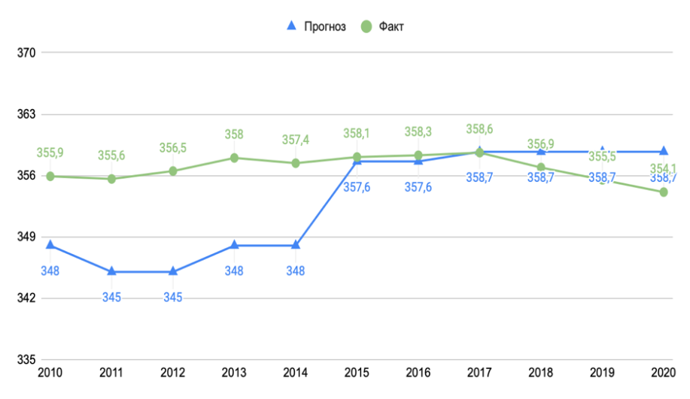
План, 2020 г. | Факт, 2020 г. | Откл.
358,7 | 354,1 | -4,6
Общий коэффициент рождаемости, промилле |  |  | 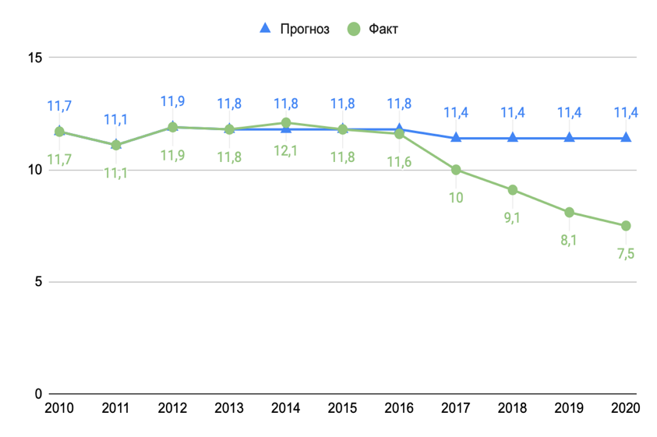
План, 2020 г. | Факт, 2020 г. | Откл.
11,4 | 7,5 | -3,9
Общий коэффициент смертности, промилле |  |  | 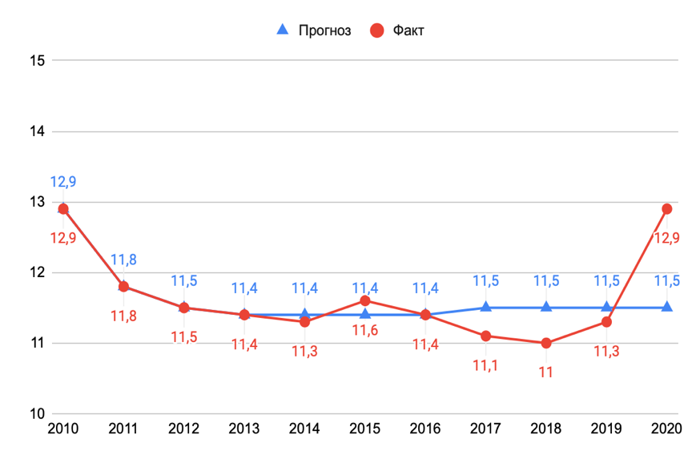
План, 2020 г. | Факт, 2020 г. | Откл.
11,5 | 12,9 | 1,4
Сальдо миграции, тыс. чел. |  |  | 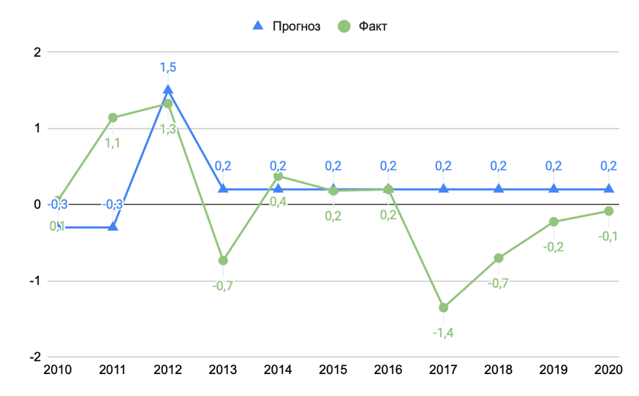
План, 2020 г. | Факт, 2020 г. | Откл.
0,2 | -0,1 | -0,3
Доля населения в трудоспособном возрасте от общей численности населения, % |  |  | 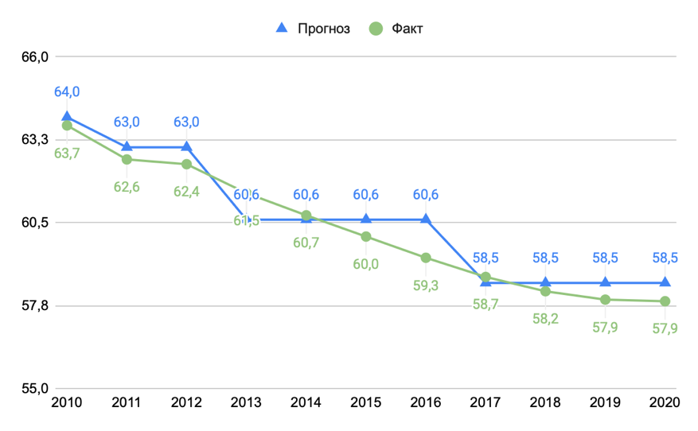
План, 2020 г. | Факт, 2020 г. | Откл.
58,5 | 57,9 | -0,6
Среднемесячная начисленная заработная плата, тыс. руб. |  |  | 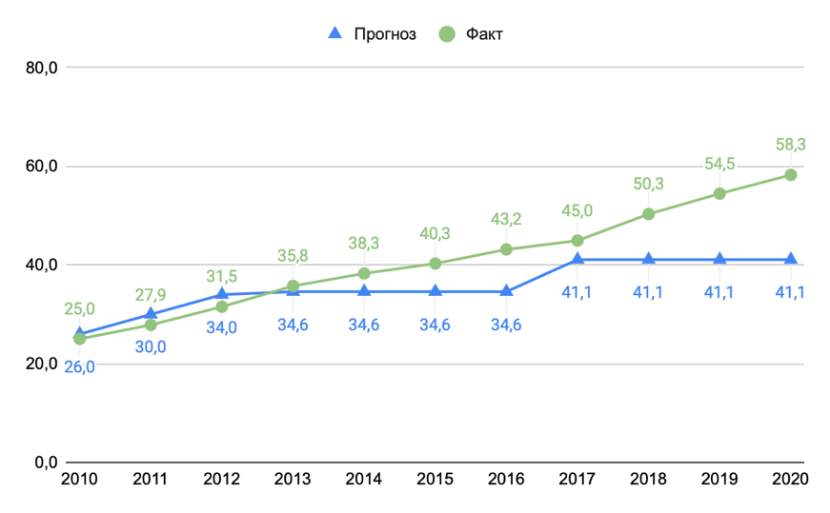
План, 2020 г. | Факт, 2020 г. | Откл.
41,1 | 58,3 | 17,2
Ввод жилья, тыс. м² |  |  | 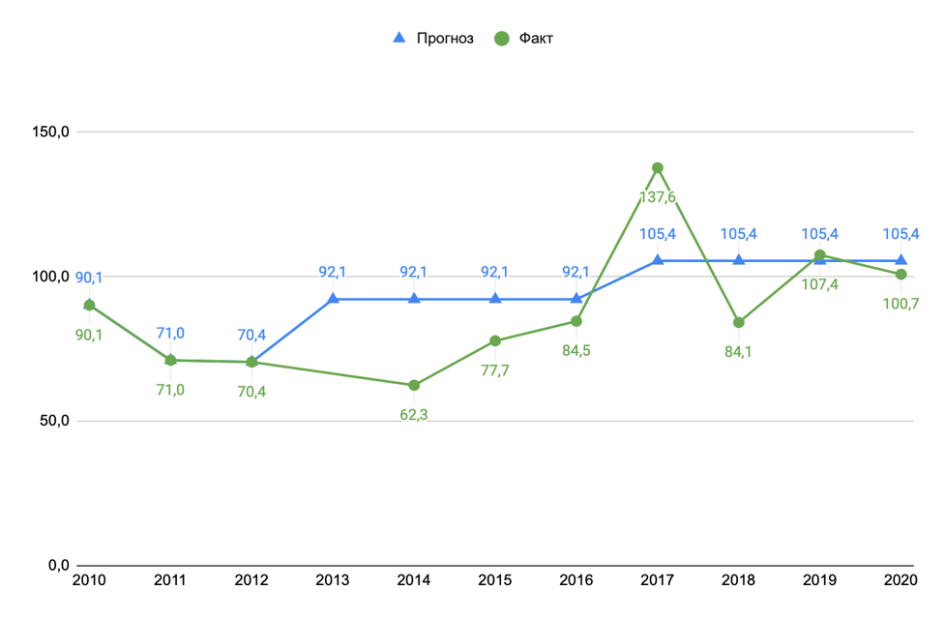
План, 2020 г. | Факт, 2020 г. | Откл.
105,4 | 100,7 | -4,7
Общая площадь жилых помещений, приходящаяся в среднем на одного городского жителя (на конец года), м² |  |  | 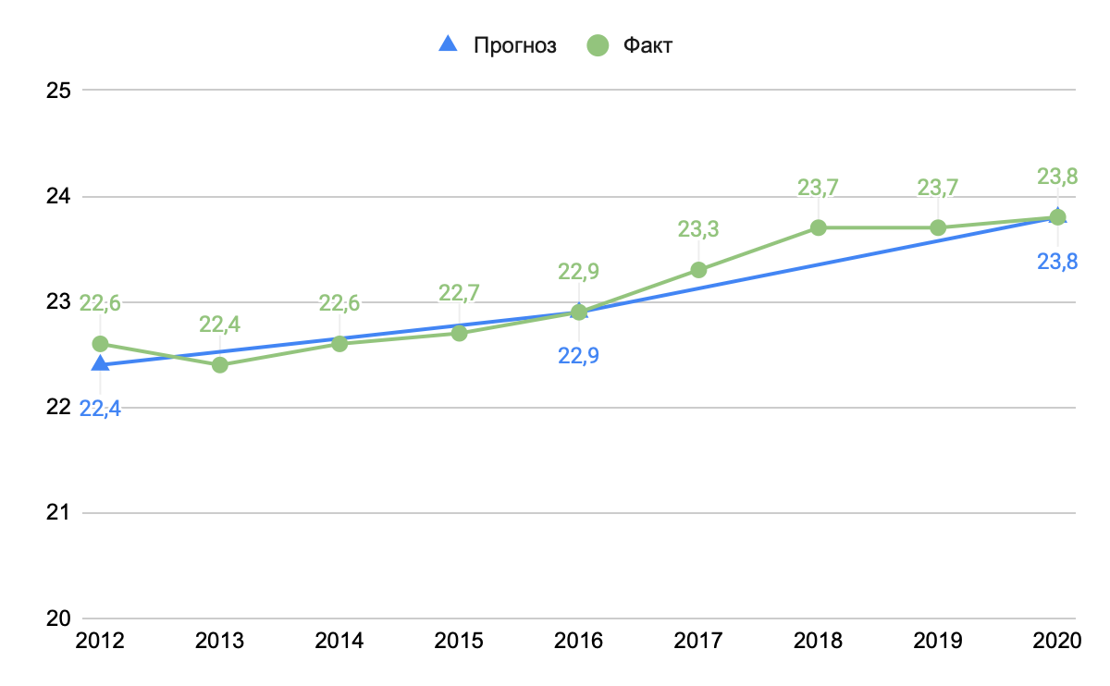
План, 2020 г. | Факт, 2020 г. | Откл.
23,8 | 23,8 | 0
Доля населения, систематически занимающегося физической культурой и спортом, % |  |  | 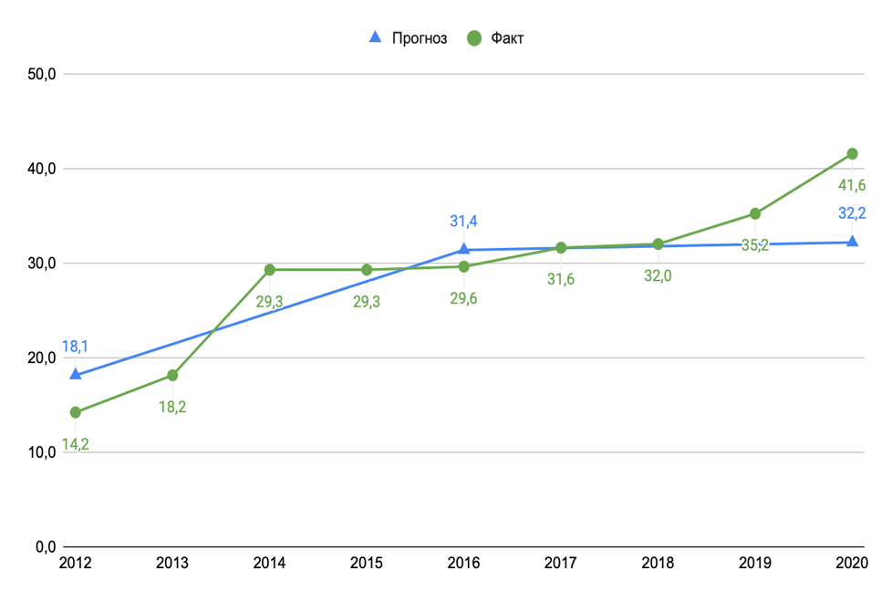
План, 2020 г. | Факт, 2020 г. | Откл.
32,2 | 41,6 | 9,4
Уровень регистрируемой безработицы на конец года, % |  |  | 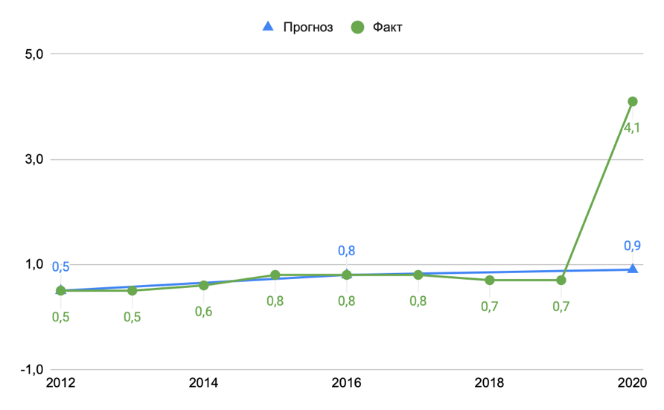
План, 2020 г. | Факт, 2020 г. | Откл.
0,9 | 4,1 | 3,2
Доля населения, участвующая в различных организациях общественного самоуправления, % |  |  | 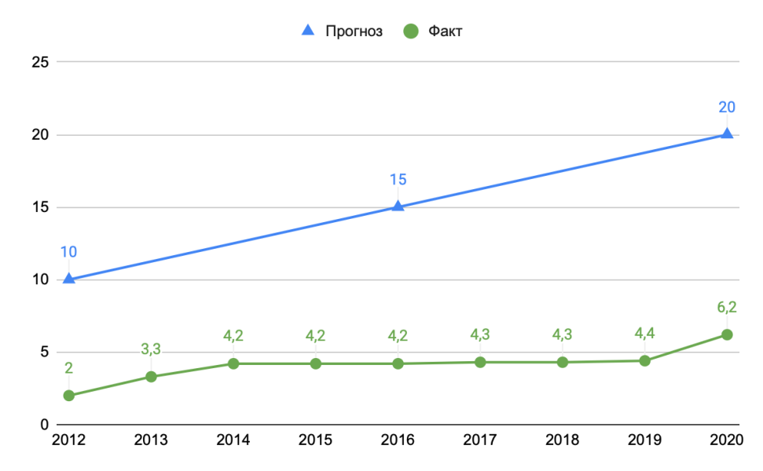
План, 2020 г. | Факт, 2020 г. | Откл.
20 | 6 | -14

Источник: составлено авторами по данным источников [1, 11]

Таким образом, за период реализации Стратегии достигнут различный уровень выполнения плановых показателей. Многие задачи, поставленные в Стратегии, выполнены в полном объеме. Недостигнутые целевые прогнозные показатели, определенные стратегией социально-экономического развития города, находятся в процессе выполнения или не были достигнуты ввиду ряда причин, среди которых ключевыми являются: недостаток финансирования и внешние факторы, обусловленные, главным образом, общероссийскими трендами и действием введенных на территории города ограничений из-за угрозы распространения новой коронавирусной инфекции.

Приоритеты, цели, задачи и направления социально-экономической политики городского округа «Город Архангельск»

3.1. Приоритеты, цели и задачи социально-экономической политики городского округа «Город Архангельск»
Миссия Архангельска 2035 – Архангельск – опорный город развития Арктики, привлекательный и комфортный для горожан, туристов и бизнеса.
Стратегическая цель – формирование научно-образовательного и транспортно-логистического центра мирового уровня и территория развития человеческого капитала Российской Арктики.
Основные задачи к 2035 году:
1) создать условия для активного развития устойчивых транспортно-логистических связей города с другими регионами и зарубежными странами;
2) сформировать конкурентоспособную экономику города, привлекательную как для крупных инвестиций, так и для малого бизнеса;
3) активизировать научно-образовательное и информационно-технологическое развитие для сопровождения арктических проектов;
4) создать условия для сохранения и развития человеческого капитала;
5) сформировать благоприятную городскую среду, комфортную для горожан и гостей города всех возрастов;
6) обеспечить конкурентоспособность городского туристско-рекреационного комплекса.
Мерой достижения стратегической цели является формирование благоприятной городской среды, успешное функционирование научно-образовательного межвузовского кампуса мирового уровня и двукратное увеличение грузопотока на территории города.
Достижение стратегической цели планируется за счет реализации стратегических направлений развития г. Архангельска:
1. Транспортно-логистический хаб – развитие Архангельска как ядра транспортной системы русского Севера, обеспечивающего расширение межрегиональных и международных связей, сервисных и логистических функций города посредством создания транспортно-логистического центра, сопутствующей инфраструктуры и сервисных услуг по его обслуживанию.
2. Производственный потенциал и акселерация малого и среднего предпринимательства в условиях Арктической зоны Российской Федерации – развитие городской экономики через использование возможностей и потенциала Арктической зоны РФ посредством активизации МСП и опережающего роста традиционных отраслей экономики города.
3. Научно-образовательный арктический кластер и IT-индустрия – развитие Архангельска как ведущего арктического научно-образовательного и информационно-технологического центра, обеспечивающего интенсификацию постиндустриального развития городской экономики и городского образа жизни.
4. Социальный капитал – обеспечение сбалансированного развития человеческого потенциала, гражданского общества и эффективной системы местного самоуправления.
5. Жилищно-коммунальное хозяйство и городская среда – формирование эффективной пространственной структуры города через комплексное развитие территории и создание комфортной городской среды с элементами привлекательных и креативных пространств для всех жителей города.
6. Туризм и рекреация – развитие Архангельска как историко-культурного центра Русского Севера с уникальным природным и событийным потенциалом для обеспечения туристической привлекательности города.

3.2. Прогноз социально-экономического развития городского округа «Город Архангельск» на период до 2035 года
Формирование прогноза социально-экономического развития городского округа «Город Архангельск» до 2035 года основывается на разработке и использовании комплексной экономико-математической модели города, включающей ключевые структурные элементы муниципальной системы и их взаимосвязи, в т.ч. демографию, производство, рынок труда, инвестиционную политику, социальную сферу, потребительский рынок, бюджетную систему и другие. Разработка модели осуществлена на базе отчетных статистических данных за период с 2001 по 2021 гг., представленных Администрацией города Архангельска, территориальным органом Федеральной службы государственной статистики по Архангельской области, а также размещенных в иных официальных статистических сборниках. Макроэкономические условия определены исходя из общих условий развития Российской Федерации (в том числе с учетом влияния вероятных последствий распространения коронавирусной инфекции, действия санкций, введенных рядом зарубежных стран, и нестабильности финансово-экономической ситуации в 2022 г.) и Архангельской области.
С целью учета нестабильности параметров макросреды, а также иных рисков, в рамках разработки Стратегии рассмотрены три сценария развития города, различия между которыми отражают как общую динамику развития города (пессимистический (1), базовый (2), целевой (3)), включая возможную степень задействования внутренних ресурсов и эффективность их использования, так и изменение внешних условий. В частности, были учтены прогнозные параметры развития экономики Российской Федерации, представленные Центральным Банком России и Министерством экономического развития Российской Федерации в июне-сентябре 2022 г., в т.ч. ожидаемая динамика индекса потребительских цен, валового внутреннего продукта, номинальной заработной платы. Кроме того, различия в сценарных условиях формировались с учетом возможного изменения темпов роста инвестиций в основной капитал, уровня оплаты труда, среднесписочной численности работников организаций и других параметров. Данные показатели характеризуют не только текущее состояние экономики города, но и ожидания инвесторов, бизнеса и населения.
Ключевые результаты реализации указанных сценариев развития города Архангельска в ценах соответствующих лет на период до 2035 г. приведены в приложениях Б-Г.
Демографическое развитие Архангельска определяется совокупностью факторов, многие из которых оказывают негативное воздействие на динамику численности населения. Влияние изменения возрастной структуры, ставшее причиной естественной убыли населения города в последние пять лет, сохраниться в той или иной степени до конца прогнозного интервала в рамках всех рассмотренных сценариев. Кроме того, пессимистический и базовый сценарии развития ситуации предполагают формирование миграционной убыли населения. В результате, к 2035 г. численность населения Архангельска составит от 310,7 тыс. чел. (пессимистический сценарий) до 354,8 тыс. чел. (целевой сценарий) (рис. 52). При этом прогнозируемое изменение численности населения неоднородно как в отношении различных групп населения, так и в отношении временных интервалов. Однако наиболее существенное влияние оказывает изменение возраста выхода на пенсию. В основном благодаря данному фактору в период до 2028 г. ожидается увеличение численности лиц, находящихся в трудоспособном возрасте. Так, в соответствии с базовым сценарием к этому году она составит порядка 218,6 тыс. чел. Однако к концу рассматриваемого интервала данный показатель снизится до 207,2 тыс. чел. По пессимистическому сценарию снижение достигнет 196,2 тыс. чел. Целевой сценарий развития событий предполагает достижения уровня 224,4 тыс. чел. в 2028 г. и снижение на 1,8 тыс. чел к 2035 г.
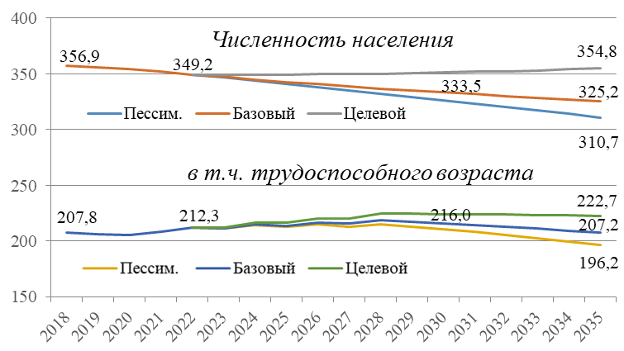
Рисунок 52 – Динамика общей численности населения и численности населения трудоспособного возраста, тыс. чел.

Сложившаяся возрастная структура характеризуется уменьшением численности и доли лиц младшей возрастной группы, а также наиболее фертильных групп населения. Кроме того, существенное влияние оказывают общероссийские тенденции изменения воспроизводственного поведения населения (в т.ч. повышение возраста вступления в брак и рождения первого ребенка). Максимальное значение уровня рождаемости было достигнуто в 2014 г. и составило 12,1 ребенка на 1000 человек населения. К 2020 г. данный показатель снизился до 7,5 ребенка на 1000 человек, т.е. на 38%. Во многом причиной этому послужило снижение численности населения в возрасте от 20 до 24 лет за тот же период на 37,6% (доля в общей численности населения сократилась на 37,0%). Кроме того, снизилась численность и группы 25-29 лет на 19,1% (доля снизилась на 18,3%). На прогнозном интервале в целом ожидается сохранение тенденции сокращения численности данных возрастных групп. Так, в соответствии с базовым сценарием численность возрастной группы от 20 до 24 лет будет относительно стабильна до 2031 г., после чего сформируется тренд на ее снижение, вызванный сокращением численности более младших возрастных групп. В совокупности к 2035 г. численность населения в возрасте от 20 до 24 лет сократится на 6,6% по отношению к уровню 2022 г. (пессимистический сценарий предполагает сокращение на 15,9%, а целевой – прирост на 6,4%). Возрастная группа от 25 до 29 лет в тот же период сократится на 9,0-31,2% в зависимости от выбранного сценария. В том числе в связи с этим, уровень рождаемости в городе Архангельске, несмотря на принимаемые меры, не сможет вернуться к уровню 2014 г. Пессимистический и базовый сценарии предполагают повышение уровня рождаемости к 2028-2029 гг. до 8,6-8,9 промилле с последующим снижением до 8,0-8,6 промилле к 2035 г. Целевой сценарий основывается на повышении рождаемости до 10,4 промилле и поддержании данного уровня до конца рассматриваемого периода (рис. 53).
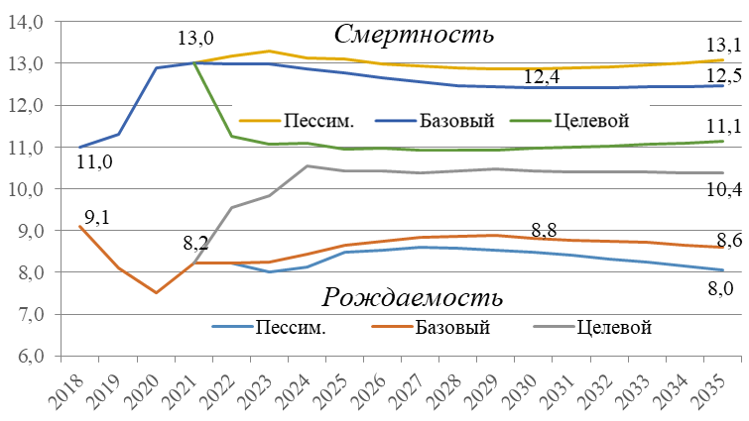
Рисунок 53 – Динамика показателей рождаемости и смертности, на тыс. чел.

Другим проявлением изменения возрастной структуры является существенное увеличение доли населения старшей возрастной группы. Так, например, в 2011 г. численность населения в возрасте от 65 до 69 лет составляла 10,1 тыс. чел., а к 2021 г. она возросла до 20,2 тыс. чел. Старение населения является фактором повышения общего уровня смертности, которое сдерживается улучшением уровня жизни (в т.ч. за счет роста доходов населения и повышения доступности медицинского обслуживания). Однако дальнейшее существенное снижение смертности из-за наличия объективных предпосылок является крайне сложной задачей. При этом существенный рост показателя в 2020-2021 гг. был связан также с влиянием распространения новой коронавирусной инфекции и рядом иных факторов. Пессимистический сценарий развития ситуации предполагает фактическое сохранение значения показателя на текущем уровне 12,9-13,3 промилле, в то время как базовый и целевой сценарии позволяют снизить его до 12,5 и 11,1 промилле к концу рассматриваемого периода соответственно (рис. 65). Несмотря на это, уровень смертности превышает уровень рождаемости.
В связи с этим, естественная убыль населения прогнозируется в рамках всех трех сценариев, что влечет за собой снижение общей численности населения, т.к. миграционный прирост, в подавляющем большинстве случаев не позволяет компенсировать указанную убыль. Лишь в рамках целевого сценария развития, предполагающего постепенное увеличение миграционного прироста до 1,2 тыс. чел в год к 2035 г., прогнозируется стабилизация численности населения города в среднесрочной перспективе и постепенный переход к ее росту.
Экономическое развитие Архангельска определяется не только динамикой изменения параметров самого города, но и во многом зависит от внешнеэкономических факторов. В частности, сохраняющееся санкционное давление в среднесрочной перспективе в той или иной степени будет проявляться в рамках каждого из рассмотренных сценариев развития. Вместе с тем, требуется учитывать и нестабильность ранее наблюдавшегося изменения ключевых параметров развития города, в том числе объема отгруженных товаров собственного производства и выполненных работ собственными силами (в 2021 г. зафиксирован рост в 1,4 раза). Базовый сценарий развития ситуации предполагает рост значения данного показателя в 2,4 раза к 2035 г. (в 2,0 и 2,8 раза в соответствии с пессимистическим и целевым сценариями соответственно). Однако в значительной степени указанный рост обуславливается влиянием ценовой составляющей. В сопоставимых ценах прирост за аналогичный период составит 23,8% по базовому сценарию (3,1% по пессимистическому и 43,2% по целевому) (рис. 54).
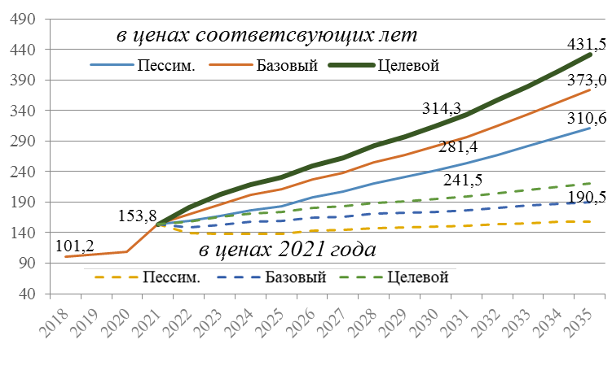
Рисунок 54 – Динамика объема отгруженной продукции, млрд руб.

Одним из важнейших факторов экономического роста являются инвестиции в основной капитал, величина которых по крупным и средним предприятиям к 2021 г. в Архангельске достигла значения 33,6 млрд руб. В соответствии с базовым сценарием значение данного показателя к концу рассматриваемого периода достигнет 70,0 млрд руб. (в сопоставимых ценах прирост составит 6,4% к уровню 2021 г.). Пессимистический сценарий предполагает фактическое снижение объема инвестиций на 31,5%, однако в номинальном выражении снижение на среднесрочном интервале будет компенсировано последующим ростом до 45,1 млрд руб. Реализация целевого сценария позволит увеличить объем инвестиций в 2,9 раза (на 48,4% в сопоставимых ценах), т.е. до 97,7 млрд руб. к 2035 г. (рис. 55).
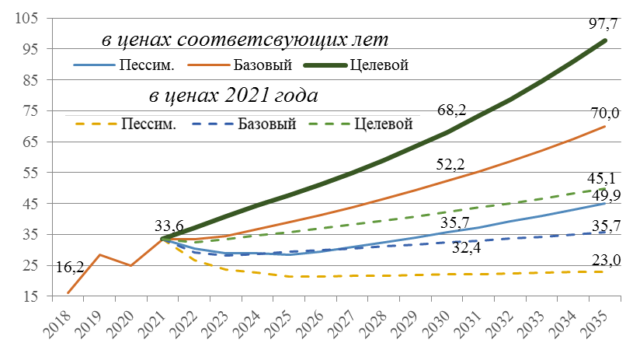
Рисунок 55 – Динамика объема инвестиций в основной капитал, млрд руб.

Другим существенным фактором экономического роста является развитие рынка труда, проявляющееся, в том числе, в изменении величины среднемесячной номинальной начисленной заработной платы на одного работника. На крупных и средних предприятиях Архангельска в 2021 г. она составила 63,6 тыс. руб. / мес. и имела тенденцию к повышению. Однако ситуация, сложившаяся в 2022 г., приводит к ее снижению в сопоставимых ценах. Схожая ситуация наблюдалась ранее, когда в 2014-2015 гг. уровень оплаты труда в сопоставимых ценах снизился более чем на 12% к уровню 2013 г. Пессимистический и базовый сценарии предполагают, что снижение затронет также последующие периоды. В рамках целевого сценария возврат на траекторию роста произойдет уже в 2023 г., а к 2035 г. средняя заработная плата достигнет 179,2 тыс. руб. / мес. (в сопоставимых ценах прирост составит 43,9%) (рис. 56).
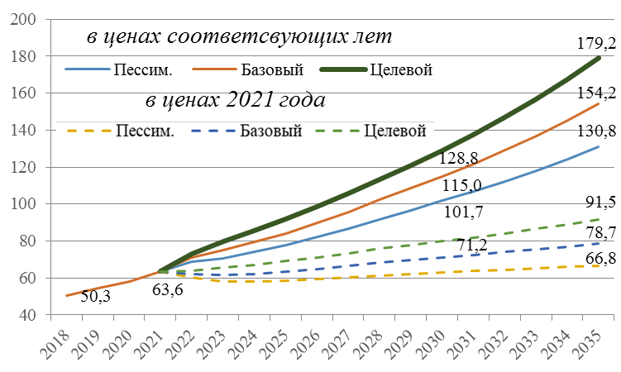
Рисунок 56 – Динамика уровня оплаты труда, тыс. руб./ мес.

Изменение уровня доходов населения оказывает существенное влияние на показатели развития других сфер общественной жизнедеятельности. В частности, на развитие сферы торговли и услуг, а также изменение объемов жилищного строительства. При этом более высокие темпы роста оборота розничной торговли базируются на анализе данных прошлых лет. Так, в период с 2013 по 2021 гг. величина данного показателя возросла в 3,6 раза, в то время как уровень оплаты труда – в 1,8 раза. Прогноз развития ситуации предполагает, что в соответствии с базовым сценарием к 2035 г. его прирост составит 54,8% в сопоставимых ценах (3,0% и 110,7% по пессимистическому и целевому сценариям соответственно) (рис. 57).
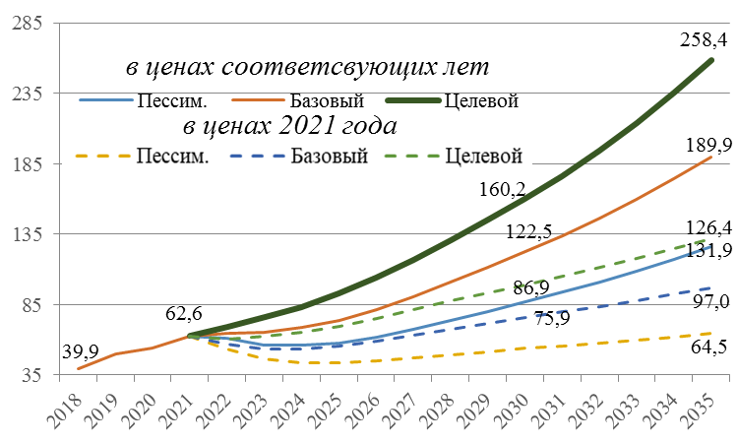
Рисунок 57 – Динамика оборота розничной торговли, млрд руб.

Динамика обеспеченности населения жильем определяется не только темпами ввода жилых объектов, но и изменением численности населения города. Так как реализация пессимистического сценария предполагает более существенное сокращение численности населения, то даже при сохранении имеющегося жилого фонда, будет наблюдаться увеличение показателя обеспеченности жильем. Влияние данного фактора наблюдается и в остальных двух сценариях, однако в менее выраженном виде. Если на начало 2021 г. на одного жителя города приходилось в среднем 23,8 кв. м жилья, то к 2035 г. данная величина возрастет на 20,5%, т.е. на 4,9 кв. м в соответствии с базовым сценарием (на 18,1% по пессимистическому и на 23,5% по целевому сценариям) (рис. 58).
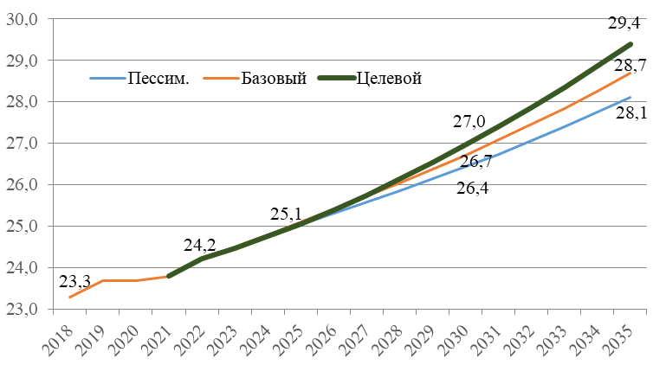
Рисунок 58 – Обеспеченность жильем, кв. м / чел.

Снижение экономической активности и доходов населения в 2022 г. отразятся на показателях налоговых доходах бюджета города и, как следствие, на общих доходах города. При этом ключевыми налоговыми доходами бюджета остаются НДФЛ, налоги на совокупный доход и налог на имущество. Совокупность влияющих факторов создаст предпосылки для того, чтобы в соответствии с базовым сценарием величина налоговых и неналоговых доходов Архангельска к 2035 г. возросла на 8,4% в сопоставимых ценах. Пессимистический сценарий подразумевает снижение значения данного показателя на 6,7%, в то время как целевой сценарий основывается на его приросте на 26,4% (рис. 59).
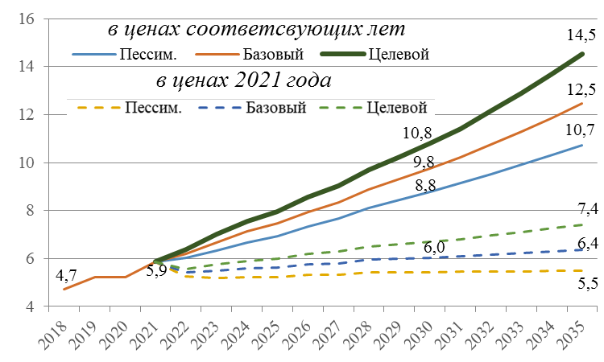
Рисунок 59 – Динамика объема налоговых и неналоговых доходов бюджета города, млрд руб.

Таким образом, реализация Стратегии обеспечивает стабильное развитие экономической и социальной сфер города Архангельска. Предусмотренные мероприятия нацелены на снижение влияния возможных последствий существующих рисков, укрепление потенциала города и достижение целевых индикаторов.

3.3. Приоритетные направления и проекты социально-экономического развития социально-экономического развития городского округа «Город Архангельск»

3.3.1. Транспортно-логистический хаб
Цель направления – развитие Архангельска как ядра транспортной системы Русского Севера, обеспечивающего расширение межрегиональных и международных связей, сервисных и логистических функций города посредством формирования транспортно-логистического центра генеральных грузов, сопутствующей инфраструктуры и сервисных услуг по его обслуживанию.
Стратегия развития транспортно-логистического направления г. Архангельска включает в себя два основных этапа: инерционное развитие и интенсивное развитие. Инерционное развитие включает использование и частичную модернизацию имеющейся дорожно-транспортной, железнодорожной и портовой инфраструктуры, позволяющей обеспечить увеличение общего грузопотока до 150% от его текущего уровня. Интенсивное развитие целесообразно при значительном росте статуса г. Архангельска как транспортно-логистического хаба Русского Севера, способного обеспечить рост грузопотока города более, чем на 50% и требует активного строительства новых инфраструктурных объектов (причалы, ж/д ветки, дороги, мостовые переходы, складские мощности и т.д.). Для перехода от инерционного развития к интенсивному развитию необходим инвестиционный подэтап, включающий масштабные инвестиции во все сферы комплекса.
Задачи направления:
- Перспективное развитие портовой инфраструктуры
- Расширение пропускной способности дорожно-транспортной сети и мостов города
- Содействие развитию железнодорожной сети, включая прямые подъездные пути к причалам и терминалам
- Развитие объектов придорожной инфраструктуры, направленное на создание комфортных условий для перевозчиков грузов и водителей большегрузного транспорта
- Развитие кадрового потенциала транспортно-логистической отрасли города
- Развитие потенциала судоремонтной отрасли
Таблица 13 – Целевые индикаторы приоритетного направления «Транспортно-логистический хаб»
№ | Наименование показателя | 2021 | 2023 | 2025 | 2030 | 2035
1 | Транспортно-логистический хаб
1.1 | Перспективное развитие портовой инфраструктуры
1.1.1 | Динамика роста объема грузопотока на территории города (к уровню 2021 г.), % | 100 | 110 | 125 | 150 | 200
1.1.2 | Объем переработанных грузов основными портами и причалами г. Архангельска, тыс. тонн | 3 224 | 3 546 | 4 030 | 4 836 | 6 448
1.1.3 | Создание и актуализация реестра потенциальных проектов (в т.ч. инвестиционных) в части развития портовой и смежной инфраструктуры | нет | да | да | да | да
1.2 | Расширение пропускной способности дорожно-транспортной сети и мостов города
1.2.1 | Доля протяженности автомобильных дорог общего пользования местного значения, не отвечающих нормативным требованиям, в общей протяженности автомобильных дорог общего пользования местного значения, % | 71,8 | 66,1 | 60,0 | 35,0 | 10,0
1.2.2 | Удельный вес автомобильных дорог с усовершенствованным покрытием в протяженности автомобильных дорог общего пользования с твердым покрытием, % | 77,2 | 78,0 | 80,0 | 85,0 | 90,0
1.2.3 | Строительство нового моста через р. Кузнечиха |  |  | да
1.2.4 | Строительство створа (моста) по ул. 40 лет Победы |  |  | да
1.2.5 | Техническая модернизация железнодорожного моста через р. Северную Двину |  |  | да
1.2.6 | Коэффициент загрузки улично-дорожной сети г. Архангельска (средний) | 0,3 | 0,3 | 0,3 | 0,25 | 0,25
1.2.7 | Плотность потока, авт. / км | 15 | 15 | 15 | 14 | 13,5
1.3 | Содействие развитию железнодорожной сети, включая прямые подъездные пути к причалам и терминалам
1.3.1 | Создание и функционирование регулярной рабочей группы представителей органов местного самоуправления, региональной власти, ОАО «РЖД» и портовых терминалов по вопросам стратегического развития транспортно-логистической инфраструктуры | нет | да | да | да | да
1.4 | Развитие объектов придорожной инфраструктуры, направленное на создание комфортных условий для перевозчиков грузов и водителей большегрузного транспорта
1.4.1 | Оценка представителями бизнеса уровня обеспеченности объектами придорожной инфраструктуры |  | средний | средний | высокий | высокий
1.5 | Развитие кадрового потенциала транспортно-логистической отрасли города
1.5.1 | Число общегородских мероприятий с применением современных технологий среди школьников и студенческой молодежи по маркетингу и формированию современного образа транспортно-логистической отрасли как перспективного места работы, ед. |  | 3 | 10 | более 10 | более 20
1.6 | Развитие потенциала судоремонтной отрасли
1.6.1 | Количество реализованных и планируемых к реализации проектов (в т.ч. инвестиционных) в судоремонтной отрасли, ед. |  | 1 | 2 | 4 | 6
Источник: расчеты авторов

3.3.1.1. Перспективное развитие портовой инфраструктуры
Для решения данной задачи предполагается реализация группы мероприятий, направленных на развитие морской портовой инфраструктуры и позиционирования конкурентных преимуществ и потенциала транспортного-логистического комплекса г. Архангельска в части генеральных грузов.
Ключевые мероприятия:
- Разработка и реализация комплекса мер муниципальной поддержки и содействия в процессе подключения объектов транспортно-логистического комплекса к инженерным сетям;
- Обеспечение безопасного функционирования морской портовой инфраструктуры и морского транспорта (реализация эффективной системы мер по защите объектов транспортной инфраструктуры и транспортных средств в морских портах от потенциальных, непосредственных и прямых угроз совершения актов незаконного вмешательства в деятельность морского транспорта);
- Продвижение на межрегиональном уровне статуса города как одного из ключевых портов Арктической зоны РФ и опорного пункта Северного морского пути, обеспечение позиционирования (проведение информационной кампании при взаимодействии органов местного самоуправления и бизнес сообщества) г. Архангельска в качестве арктического порта для перевозки генеральных грузов;
- Обеспечение функционирования регулярной рабочей группы представителей органов местного самоуправления, региональной власти, ОАО «РЖД» и портовых терминалов по вопросам стратегического развития транспортно-логистической инфраструктуры;
- Содействие цифровизации предоставления транспортно-логистических услуг (электронные накладные и т.д.);
- Содействие в использовании механизма государственно-частного партнерства в инвестиционных проектах по созданию в портах технических средств для приема судовых отходов;
- Проведение проектно-изыскательских работ строительства/реконструкции причальных мощностей, подготовка типовых инвестиционных проектов.

3.3.1.2. Расширение пропускной способности дорожно-транспортной сети и мостов города
Решение данной задачи, главным образом, осуществляется посредством выполнения мероприятий, направленных на увеличение пропускной способности транспортной сети города в рамках проекта «Модернизация городской дорожно-транспортной сети».
Цель проекта «Модернизация городской дорожно-транспортной сети» – модернизация (улучшение качества и пропускной способности) объектов дорожно-транспортной инфраструктуры города.
Ключевые мероприятия:
- Разработка и принятие комплекса нормативных и методических документов, использование альбома типовых решений при реконструкции дорожно-транспортной сети;
- Контроль и своевременная модернизация местных нормативов градостроительного проектирования в части транспортных разделов;
- Формирование эффективного механизма планирования и контроля сроков ремонтных работ на объектах дорожно-транспортной инфраструктуры с учетом сезонного характера грузопотока;
- Актуальное обустройство улично-дорожной сети с использованием современных технологий, подходов и мировых практик (разделение полос движения, зоны для разворота, парковки и т.д.);
- Капитальный ремонт, модернизация, расширение пропускной способности и изменение режима ограничений на проезд большегрузного транспорта на объектах дорожно-транспортной сети местного значения (в частности Кузнечевский мост), в т.ч. благоустройство сети автомобильных дорог, не имеющих усовершенствованного (капитального) покрытия;
- Техническая модернизация железнодорожного моста через р. Северную Двину для обеспечения бесперебойной работы в условиях низких температур;
- Создание целостной системы магистралей и новых транспортных развязок, развитие улиц-дублеров, в том числе создание необходимых и качественных подъездных путей к портовым терминалам;
- Разработка и реализация комплекса мер по адаптации пропускной способности дорожно-транспортной инфраструктуры в пиковые периоды грузопотока (изменение графика въезда в город большегрузного транспорта, распределение по отдельным дорогам и улицам грузовых и пассажирских транспортных потоков и т.д.).

3.3.1.3. Содействие развитию железнодорожной сети, включая прямые подъездные пути к причалам и терминалам
Для решения данной задачи предполагается реализация группы мероприятий, направленных на совместное с ОАО «РЖД» развитие железнодорожной сети региона в целях повышения транспортно-логистического потенциала и увеличения грузопотока.
Ключевые мероприятия:
- Содействие реализации комплексного плана модернизации объектов железнодорожной инфраструктуры городского округа;
- Загрузка или реструктуризация малоинтенсивных линий, повышение равномерности использования инфраструктуры;
- Совершенствование систем управления перевозками в соответствии с требованиями рынка и уровнем развития перевозочных и инфраструктурных активов;
- Ремонт и модернизация ключевых станций и подстанций (в т.ч. станции Соломбалка и Исакогорка) в рамках железнодорожной сети городского округа и региона в целях увеличения пропускной способности;
- Содействие строительству подъездных железнодорожных путей к причалам и терминалам, сортировочных горок;
- Содействие реализации комплекса мер по переводу железнодорожных путей на электрически стрелки.

3.3.1.4 Развитие объектов придорожной инфраструктуры, направленное на создание комфортных условий для перевозчиков грузов и водителей большегрузного транспорта
Решение данной задачи, главным образом, осуществляется посредством выполнения мероприятий, направленных на создание комфортных условий для перевозчиков грузов и водителей большегрузного транспорта – проекта «Придорожная инфраструктура».
Цель проекта «Придорожная инфраструктура» – формирование комфортной среды и инфраструктуры для грузоперевозчиков и водителей большегрузного транспорта, а также снижение рисков возникновения транспортных коллапсов в пиковые периоды грузоперевозок.
Ключевые мероприятия:
- Обеспечение оперативного взаимодействия между уполномоченными представителями городской администрации и бизнеса по определению и выделению востребованных в рамках реализации проекта земельных участков;
- Строительство стоянок и накопителей для большегрузного транспорта на основе потребностей и загруженностей морских терминалов города;
- Стимулирование расширения сетей АЗС на дорогах с основным грузопотоком;
- Оказание мер поддержки для открытия новых придорожных точек общественного питания и отдыха, в том числе малым и средним предпринимателям;
- Содействие строительству складских мощностей;
- Оказание информационно-консультационной поддержки инвесторам в процессе реализации инвестиционных проектов.

3.3.1.5. Развитие кадрового потенциала транспортно-логистической отрасли города
Решение данной задачи осуществляется посредством реализации проекта «Востребованные специалисты».
Цель проекта – стимулирование наполнения рынка труда квалифицированными специалистами и омоложение кадрового состава в транспортно-логистической отрасли города.
Ключевые мероприятия:
- Формирование при содействии Министерства образования Архангельской области и бизнес сообщества релевантных программ подготовки специалистов в ведущих ВУЗах и ССУЗах региона по наиболее востребованным профилям в отрасли;
- Содействие совместно с Министерством образования Архангельской области и образовательными учреждениями созданию дополнительных мест для приема на условиях целевой подготовки в учреждениях высшего и средне-специального образования транспортно-логистического профиля;
- Организация каналов и площадок взаимодействия представителей бизнеса и образовательных учреждений с целью определения существующей и прогнозируемой потребности в специалистах различных специальностей на рынке и последующей модернизации образовательных программ;
- Содействие активному развитию института практики и стажировки по востребованным в отрасли направлениям подготовки и ее прохождению в транспортно-логистических предприятиях города;
- Разработка и реализация совместно с Министерством образования Архангельской области и образовательными учреждениями на территории г. Архангельск комплекса мероприятий по созданию программ повышения квалификации и переподготовки кадров в интересах транспортно-логистической отрасли города;
- Организация проведения комплекса мероприятий с применением современных технологий среди школьников и студенческой молодежи по маркетингу и формированию современного образа транспортно-логистической отрасли как перспективного места работы.

3.3.1.6. Развитие потенциала судоремонтной отрасли
Для решения данной задачи предполагается реализация проекта «Потенциал судоремонта».
Цель проекта – проведение комплексных работ, направленных на развитие и реализацию потенциала судоремонтной отрасли в г. Архангельске.
Ключевые мероприятия:
- Проведение первичных изысканий о возможностях и перспективах строительства судоремонтных верфей в черте городского округа;
- Разработка предварительных вариантов инженерного плана и бизнес-плана инвестиционного проекта по строительству судоремонтной верфи;
- Обеспечение функционирования системы привлечения отраслевых инвесторов и сопровождения инвестиционных проектов;
- Оказание муниципальной поддержки инвестору в рамках реализации инвестиционного проекта по строительству судоремонтной верфи(-ей);
- Оптимизация мер муниципальной поддержки инвестиционной деятельности для обеспечения реализации приоритетных проектных инициатив в области судоремонта;
- Оказание субсидиарной поддержки инвестиционных проектов, реализуемых на основе проектного финансирования;
- Ведение реестра потенциальных проектов в судоремонтной отрасли.

3.3.2. Производственный потенциал и акселерация малого и среднего предпринимательства в условиях Арктической зоны РФ
Цель направления – развитие городской экономики с использованием возможностей и потенциала Арктической зоны РФ посредством активизации малого и среднего предпринимательства (далее – МСП) и опережающего роста традиционных отраслей экономики города.
Задачи направления:
- Формирование комфортного климата и условий для ведения бизнеса и развития МСП в городе
- Приоритетное развитие перспективных отраслей экономики
- Активизация развития инвестиционного потенциала города
- Качественное и количественное развитие потребительского рынка товаров, работ, услуг в городе
Таблица 14 – Целевые индикаторы приоритетного направления «Производственный потенциал и акселерация МСП в условиях АЗ РФ»
№ | Наименование показателя | 2021 | 2023 | 2025 | 2030 | 2035
2 | Производственный потенциал и акселерация малого и среднего предпринимательства в условиях Арктической зоны РФ
2.1 | Формирование комфортного климата и условий для ведения бизнеса и развития МСП в городе
2.1.1 | Число субъектов малого и среднего предпринимательства в расчете  на 10 000 человек населения, ед. | 436,5 | 450 | 465 | 545 | 650
2.1.2 | Функционирование информационно-консультационной инфраструктуры взаимодействия с бизнесом |  | да | да | да | да
2.2 | Приоритетное развитие перспективных отраслей экономики
2.2.1 | Отгружено товаров собственного производства и выполнено работ собственными силами (по всем видам экономической деятельности), млрд руб. | 153,8 | 202,5 | 230,8 | 314,3 | 431,5
2.2.2 | Среднесписочная численность работников организаций, тыс. чел. | 63,6 | 70,7 | 78,4 | 91,4 | 89,1
2.2.3 | Среднемесячная номинальная начисленная заработная плата на одного работника (по крупным и средним предприятиям), тыс. руб. | 63,6 | 79,9 | 91,9 | 128,8 | 179,2
2.2.4 | Производительность труда, тыс. руб. / чел. | 2 418,2 | 2 864,2 | 2 943,9 | 3 438,7 | 4 842,9
2.3 | Активизация развития инвестиционного потенциала города
2.3.1 | Объем инвестиций в основной капитал (по крупным и средним предприятиям), млрд руб. | 33,6 | 40,8 | 47,6 | 68,2 | 97,7
2.3.2 | Объем инвестиции в основной капитал (по крупным и средним предприятиям) на душу населения, тыс. руб. | 95,5 | 116,8 | 136,3 | 194,2 | 275,4
2.4 | Качественное и количественное развитие потребительского рынка товаров, работ, услуг в городе
2.4.1 | Оборот розничной торговли на душу населения, тыс. руб. | 177,9 | 217,4 | 265,7 | 456,3 | 728,3
2.4.2 | Оборот общественного питания на душу населения, тыс. руб. | 5,0 | 5,7 | 7,2 | 12,8 | 21,1
2.4.3 | Объем платных услуг на душу населения, тыс. руб. | 79,5 | 93,6 | 115,9 | 204,8 | 332,6
Источник: расчеты авторов

3.3.2.1. Формирование комфортного климата и условий для ведения бизнеса и развития МСП в городе
Решение данной задачи осуществляется посредством реализации проектов «Условия для развития бизнеса» и «Предпринимательство – путь успеха», в ходе которых создается специальная информационно-консультационная инфраструктура взаимодействия с бизнесом.
Проект «Условия для развития бизнеса»
Цель проекта – формирование благоприятных условий для создания и развития бизнеса, а также предпринимательской активности в г. Архангельске.
Ключевые мероприятия:
- Разработка и реализация комплекса мер поддержки, направленных на развитие местных предприятий и производств:
  - оказание содействия субъектам МСП г. Архангельска в проведении технической (технологической) модернизации, получении финансовых (инвестиционных) ресурсов;
  - расширение предоставления информационной, консультационной и образовательной поддержки представителям бизнеса на муниципальном уровне включая проведение круглых столов, стратегических сессий и т.д.);
  - развитие системы информирования субъектов малого и среднего предпринимательства о возможностях льготного финансирования;
  - оказание поддержки в решении трудностей с подключением объектов бизнеса и предпринимательства к инженерным сетям;
  - оказание содействия субъектам малого и среднего предпринимательства в реализации продукции (выставочно-ярмарочная деятельность, деловые миссии, кооперация между малым, средним и крупным бизнесом).
- Проведение инвентаризации и увеличение имущественного комплекса города (помещений, которые бизнес может арендовать);
- Совершенствование существующих и разработка дополнительных мер по организации процессов взаимодействия между муниципальными органами власти и представителями бизнеса в целях создания эффективной и открытой сети коммуникации (интернет-портал, краудсорсинговая платформа, тематические группы в социальных сетях, мессенджерах и т.п.);
- Вовлечение предпринимателей в процесс формирования городской экономической политики (посредством деятельности совета по предпринимательству и инвестициям городского округа «Город Архангельск», проведения тематических форумов, организации экспертизы соответствующих нормативно-правовых актов);
- Оказание содействия в получении мер федеральной и региональной поддержки субъектами МСП г. Архангельска;
- Совершенствование критериев предоставления и реализации механизмов поддержки предпринимателей;
- Проведение комплексной оценки возможностей кластерного развития на территории города и разработка соответствующих мер (район Маймакс);
- Проведение паспортизации экосистемы поддержки МСП с целью оптимизации и синхронизации функционала государственных структур разных уровней власти и формирования единой и понятной инфраструктуры поддержки.

Проект «Предпринимательство – путь успеха»
Цель проекта – информирование жителей г. Архангельска о существующих возможностях для предпринимательской активности, популяризация предпринимательства и обеспечение максимальной вовлеченности в нее представителей различных групп населения.
Ключевые мероприятия:
- Создание информационной структуры популяризации предпринимательства в городе с размещением материалов на официальных сайтах и порталах администрации г. Архангельска, в социальных медиа, в средствах массовой информации города;
- Активизация системы кадрового обеспечения МСП: организация ярмарок-вакансий для субъектов МСП, поощрение самозанятости;
- Содействие созданию креативных кампус-кластеров, коворкингов для инновационного и креативного предпринимательства в рамках формирования креативного сектора экономики;
- Проведение информационных кампаний среди бизнес сообщества, предпринимателей и населения г. Архангельска о статусе резидента Арктической зоны, его преимуществах и возможностях получения;
- Стимулирование развития в г. Архангельске Школы бизнеса «Поколение Z» и тематических информационных кампаний по:
  - популяризации предпринимательства среди молодежи: проведение конференций, семинаров и тренингов, встреч с успешными молодыми предпринимателями; организация бизнес-туров для начинающих предпринимателей на успешно работающие предприятия малого бизнеса; трансляция успешного опыта в цифровом пространстве; проведение комплекса мероприятий по выявлению предпринимательских способностей и развитию предпринимательского мышления у школьников и молодежи города и предпринимательской профориентации данных целевых групп (квесты, деловые игры, матер-классы и т.п.);
  - информированию граждан предпенсионного возраста об историях успеха предпринимателей «серебряного» возраста, созданию для этой возрастной категории предпринимательских курсов.
- Формирование и развитие системы менторства (наставничества) для начинающих предпринимателей всех возрастных категорий;
- Организация проведения «инвестиционных бирж» в целях привлечения успешных предпринимателей к инвестированию собственных средств в перспективные start-up проекты;
- Оказание содействия развитию системы франчайзинга на территории г. Архангельска;
- Организация ежегодной городской выставки достижений предпринимательства, где представляется продукция и услуги субъектов малого и среднего бизнеса г. Архангельска.

3.3.2.2 Приоритетное развитие перспективных отраслей экономики
Перспективными отраслями развития городской экономики, определенными в качестве приоритетных в долгосрочном периоде, являются: технологические отрасли, общественное питание, гостиничное обслуживание, переработка сельскохозяйственной продукции, рыболовство, промыслы и ремесла. Для обеспечения их комплексного развития предполагается реализация проекта «Устойчивое развитие приоритетных отраслей».
Цель проекта – обеспечение комплексных условий для активизации развития перспективных отраслей городской экономики.
Ключевые мероприятия:
- Разработка и реализация мероприятий по акселерации инициатив и привлечению МСП в перспективные отрасли г. Архангельска;
- Активизация мер муниципальной поддержки на развитие МСП в секторах общественного питания и гостиничного обслуживания;
- Стимулирование реализации проектов с привлечением МСП, направленных на транслирование и сохранение исторической ценности города;
- Формирование совместно с Агентством регионального развития механизмов поддержки на муниципальном уровне по продвижению местных предприятий и предпринимателей, повышения их узнаваемости на межрегиональном и международном уровнях;
- Оказание содействия в получении необходимых ресурсов для ведения бизнеса промышленным предприятиям (газ, электричество, тепло, вода, транспортная инфраструктура);
- Стимулирование развития бизнеса с уникальным предложением на рынке, отражающим региональную специфику (северные промыслы: беломорская селедка, варенье из морошки, продукция из оленины и т.п.);
- Содействие со стороны муниципальных органов власти по восстановлению производств и хозяйств в сфере птицеводства и молочного скотоводства (холмогорские коровы) в рамках Архангельской агломерации;
- Создание межотраслевой коммуникационной площадки для предприятий, предполагающей создание витрины производств и компетенций, с целью формирования и развития устойчивых кооперационных связей крупного и среднего бизнеса с малым, а также с наукой, властью и финансовыми институтами;
- Оказание содействия предприятиям города в привлечении средств на обновление основных фондов из фондов развития промышленности Российской Федерации и Архангельской области, государственных программ Российской Федерации и Архангельской области;
- Оказание мер муниципальной поддержки предприятиям малых форм хозяйствования приоритетных отраслей для строительства, модернизации, реконструкции производственных объектов;
- Содействие в реализации и коммерциализации инновационных биотехнологических и биофармацевтических проектов как приоритетных для г. Архангельска;
- Содействие созданию кластеров умной экономики на основе действующих экономических комплексов в ряде приоритетных направлений развития.

3.3.2.3. Активизация развития инвестиционного потенциала города
Для решения данной задачи предлагается реализация проекта «Благоприятный инвестиционный климат».
Цель проекта – формирование условий, способствующих минимизации инвестиционных рисков и активизации инвестиционного потенциала экономики города.
Ключевые мероприятия:
- Формирование системы управления инвестиционной привлекательностью г. Архангельска (разработка комплексного инвестиционного плана городского округа «Город Архангельск», разработка ключевых показателей эффективности и т.д.);
- Введение и предоставление статуса приоритетного инвестиционного проекта города, что предоставляет право воспользоваться дополнительными льготами (формирование обоснованных эффективных ставок земельного налога и арендной платы за земельные участки), в т.ч. для МСП;
- Оказание содействия предпринимателям в получении статуса резидента Арктической зоны РФ;
- Внедрение процедуры и механизмов реализации проектов на основе муниципально-частного партнерства;
- Создание специализированного двуязычного интернет-портала (русский и английский) об инвестиционной деятельности г. Архангельска с предоставлением обратной связи;
- Развитие системы оперативной связи и эффективного взаимодействия инвесторов с администрацией г. Архангельска посредством современных средств связи в режиме «онлайн», в т.ч. в сфере внешнеэкономического сотрудничества;
- Расширение международных и региональных связей г. Архангельска (города-партнеры и города-побратимы) с целью реализации совместных проектов и проведения мероприятий, в т.ч. организация и проведение регулярных встреч;
- Оказание содействия предприятиям в привлечении иностранных инвестиций и расширении рынков сбыта продукции и услуг, в том числе путем оказания содействия в организации выездных бизнес-миссий с участием предприятий г. Архангельска;
- Обеспечение профессиональной подготовки и переподготовки должностных лиц, ответственных за привлечение инвестиций и поддержку предпринимательства;
- Продвижение информации о состоянии инвестиционного климата, возможностях для резидентов Арктической зоны РФ на территории города, организация и обеспечение участия города в публичных событиях межрегионального, федерального и международного уровней (в инвестиционных и экономических форумах, выставках и конференциях) и других мероприятиях, презентующих инвестиционный потенциал;
- Позиционирование Архангельской агломерации на российском и международном инвестиционном пространстве как территории с эффективной формой организации производительных сил, что повышает инвестиционную привлекательность за счёт рационализации затрат потенциальных инвесторов на доступ к инфраструктуре и человеческому капиталу.

3.3.2.4. Качественное и количественное развитие потребительского рынка товаров, работ, услуг в городе
Для решения данной задачи предполагается реализация проекта «Современный потребительский рынок и сфера услуг».
Цель проекта – создание благоприятных условий для активизации развития городской торгово-сервисной инфраструктуры, обеспечивающей удовлетворение спроса населения на потребительские товары и услуги.
Ключевые мероприятия:
- Развитие информационно-коммуникационных технологий на потребительском рынке города:
  - оказание содействия расширению интернет-торговли и увеличению количества интернет-магазинов;
  - содействие дальнейшему развитию системы онлайн-заказов и доставки на территории города.
- Организация постоянного мониторинга торговых объектов в районах города для совершенствования схемы размещения торговых объектов с учетом запросов населения;
- Содействие развитию предприятий потребительского рынка, ориентированных на обслуживание социально незащищенных категорий граждан;
- Мониторинг условий по доступности предприятий торговли и услуг города для лиц с ограниченными возможностями здоровья;
- Создание условий для развития инфраструктуры «шаговой доступности» во всех сегментах розницы, нацеленной на реализацию свежих продуктов питания и продукции местного производства;
- Совершенствование инфраструктуры городского рынка и реконструкция торговых площадей для обеспечения соответствия современным требованиям;
- Содействие развитию общедоступной сети предприятий общественного питания, включая сеть быстрого питания, ориентированную на различные группы потребителей;
- Поддержка производственной и маркетинговой деятельности организаций бытового обслуживания, включающая:
  - информирование субъектов малого и среднего бизнеса, оказывающих бытовые услуги населению, о проводимых конкурсах на получение субсидий из регионального и муниципального бюджетов для реализации инвестиционных проектов в приоритетных сферах деятельности;
  - организацию и проведение ежегодных конкурсов в сфере профессионального мастерства на территории города (напр., «Лучший повар поморской кухни», «Лучший стилист» и пр.);
  - проведение различных конкурсов профессионального мастерства, фестивалей, чемпионатов, ярмарок, выставок в целях повышения квалификации рабочих основных профессий и популяризации оказываемых ими услуг в г. Архангельске;
  - проведение крупных событийных мероприятий межрегионального уровня (фестивали, ярмарки и др.), направленных на популяризацию уникальных услуг г. Архангельска (водорослевый spa, косметика из водорослей, ликероводочная продукция и т.п.);
  - стимулирование создания востребованных населением предприятий бытового обслуживания в жилых районах города (банно-прачечные, ателье, химчистки).

3.3.3. Научно-образовательный арктический кластер и IT-индустрия
Цель направления – развитие Архангельска как ведущего арктического научно-образовательного и информационно-технологического центра, обеспечивающего интенсификацию постиндустриального развития городской экономики и городского образа жизни.
Задачи направления:
- Реализация проекта межвузовского кампуса как флагманского проекта всего города, креативной территории и точки притяжения для архангелогородцев и гостей города
- Создание экосистемы IT-индустрии, стимулирующей формирование, развитие и продвижение IT-стартапов на базе научно-образовательного потенциала города
- Развитие сетевого партнерского взаимодействия высшего, среднего образования, бизнеса и власти
- Расширение международных и межрегиональных научно-образовательных связей города
Таблица 15 – Целевые индикаторы приоритетного направления «Научно-образовательный арктический кластер и IT-индустрия»
№ | Наименование показателя | 2021 | 2023 | 2025 | 2030 | 2035
3 | Научно-образовательный арктический кластер и IT-индустрия
3.1 | Реализация проекта межвузовского кампуса как флагманского проекта всего города, креативной территории и точки притяжения для архангелогородцев и гостей города
3.1.1 | Функционирование межвузовского кампуса |  | нет | нет | нет | да
3.1.2 | Количество студентов ВУЗов-участников кампуса, чел. | 36 000 | 38 000 | 40 000 | 45 000 | 76 000
3.1.3 | Созданные новые высокотехнологичные рабочие места, ед. |  | 250 | 500 | 500 | 4 500
3.2 | Создание экосистемы IT-индустрии, стимулирующей формирование, развитие и продвижение IT-стартапов на базе научно-образовательного потенциала города
3.2.1 | Количество реализованных IT-стартапов на территории городского округа, ед. |  | 5 | 10 | более 20 | более 30
3.3 | Развитие сетевого партнерского взаимодействия высшего, среднего образования, бизнеса и власти
3.3.1 | Количество участников мероприятий по созданию условий и возможностей для успешной реализации профессионального и творческого потенциала молодежи, чел. | 67 706 | 80 000 | 100 000 | 125 000 | 150 000
3.3.2 | Число проведенных общегородских мероприятий по популяризации науки и инновационной деятельности, ед. |  | 3 | 6 | 12 | более 15
3.3.3 | Функционирование медицинского диагностического центра «Арктический» |  |  |  | да | да
3.4 | Расширение международных и межрегиональных научно-образовательных связей города
3.4.1 | Число проведенных на территории городского округа мероприятий научно-инновационной направленности межрегионального и международного уровней, ед. |  | 1 | 3 | 6 | более 10
3.4.2 | Число мероприятий научно-инновационной направленности за пределами Архангельской области, в которых приняли участие делегации архангелогородцев, ед. |  | 2 | 6 | 12 | более 15
Источник: расчеты авторов
3.3.3.1. Реализация проекта межвузовского кампуса как флагманского проекта всего города, креативной территории и точки притяжения для архангелогородцев и гостей города
Для решения данной задачи предполагается реализация группы мероприятий, направленных на развитие межвузовского кампуса на базе САФУ в г. Архангельске в качестве креативной территории и точки притяжении для студентов, жителей и гостей города.
Ключевые мероприятия:
- Содействие развитию кампуса как открытого и интегрированного в общую городскую среду общественного пространства (определение открытых зон университетской территории, содействие внедрению современных систем безопасности);
- Реализация в рамках кампуса совместных с муниципальными властями проектов комфортной городской среды, а также оказание содействия в получении федеральных и региональных льгот и преференций на данные цели;
- Стимулирование создания сервисной составляющей высокого уровня в рамках кампуса: от медицинских офисов до продуктовых магазинов, ресторанов, кафе и объектов розничной торговли (магазинов одежды, книжных и спортивных магазинов и т.д.);
- Содействие в организации на территории кампуса общественных коворкинг-зон;
- Содействие формированию кампуса в качестве территории инновационного роста, обеспечивающей привлечение наиболее высокопроизводительных и креативных трудовых ресурсов за счет доступности инновационной инфраструктуры (в том числе специализированного оборудования);
- Формирование инвестиционных лотов для реализации проектов на территории межвузовского кампуса: для технологических видов бизнеса (технопарков), креативных индустрий и др.;
- Включение «студенческих маршрутов» в программу формирования комфортной городской среды, развитие общественных пространств с учетом требований университетской аудитории.

3.3.3.2. Создание экосистемы IT-индустрии, стимулирующей формирование, развитие и продвижение IT-стартапов на базе научно-образовательного потенциала города
Решение данной задачи, главным образом, осуществляется посредством выполнения мероприятий, направленных на развитие отрасли информационных технологий в городе. В рамках задачи на городском уровне предполагается реализация проекта «Архангельск – город информационных технологий».
Цель проекта – активизация устойчивого развития в г. Архангельске отрасли информационных технологий в качестве одной из приоритетных отраслей экономики города.
Ключевые мероприятия:
- Содействие формированию и модернизации образовательных программ, направленных на углубленное изучение цифровой грамотности и информационных технологий;
- Лицензирование новых образовательных программ подготовки кадров для цифровой экономики, в том числе программ повышения квалификации;
- Формирование образовательных площадок по модели «школы + ВУЗы» для организации дополнительных курсов по техническим специальностям;
- Содействие развитию и расширению деятельности IT-парка «Digital arctic»;
- Разработка и реализация плана мероприятий по повышению уровня цифровизации города (электронное оказание муниципальных услуг, элементы умной городской среды и т.д.);
- Реализация мероприятий по поиску и привлечению инвестиций в отрасль информационных технологий города;
- Активизация мер муниципальной поддержки на развитие МСП в IT-отрасли;
- Оказание содействия в получении необходимых ресурсов для ведения бизнеса IT-предприятиям (газ, электричество, тепло, вода, широкополосный доступ в Интернет);
- Оказание мер муниципальной грантовой поддержки IT-предприятиям для строительства, модернизации, реконструкции производственных объектов;
- Содействие в реализации и коммерциализации инновационных IT-проектов Архангельска;
- Оценка комплексной социально-экономической целесообразности реализации инвестиционного проекта по строительству data-центров в Архангельской агломерации (Новодвинск);
- Содействие компаниям и предпринимателям IT-отрасли города в получении статуса резидента Арктической зоны.

3.3.3.3. Развитие сетевого партнерского взаимодействия высшего, среднего образования, бизнеса и власти
Решение данной задачи осуществляется посредством реализации проекта «Единый город».
Цель проекта – организация комплексной единой сети взаимодействия между образовательными учреждениями, представителями бизнеса и власти в целях формирования условий для реализации инвестиционных проектов и устойчивого развития города.
Ключевые мероприятия:
- Вовлечение представителей образовательных учреждений и бизнес сообщества в процесс формирования городской социально-экономической политики (посредством проведения тематических форумов, открытых рабочих групп и круглых столов, организации экспертизы соответствующих нормативно-правовых актов);
- При взаимодействии с Министерством здравоохранения Архангельской области, бизнес сообществом и образовательными учреждениями реализация проекта по развитию сектора медицинских услуг и технологий:
  - создание на базе кинотеатра «Мир» конгресс-холла для проведения культурных и просветительских мероприятий при участии ВУЗов региона;
  - оказание содействия со стороны муниципальных органов власти развитию малоинвазивной медицины в г. Архангельске;
  - оценка социально-экономического потенциала создания центра компетенций по телемедицине;
  - содействие муниципальных и региональных органов власти развитию высокотехнологичных видов медицинской помощи на базе ООО «Институт хирургии»;
  - содействие реализации проекта по созданию диагностического центра «Арктический»;
  - содействие муниципальных и региональных органов власти развитию медицинского туризма.
- Проработка концепции IT-деревни на островных территориях г. Архангельска при участии бизнес-сообщества;
- Развитие информационного пространства (сайтов и интернет-платформ) для организации оперативного обмена информацией между предпринимателями, образовательными организациями, фондами поддержки, органами власти;
- Развитие инфраструктуры для осуществления образовательной деятельности на всех уровнях и исследовательских компетенций по приоритетным направлениям развития экономики города;
- Содействие открытию специализированных образовательных центров на базе ВУЗов города, осуществляющих подготовку ученых, инженеров и предпринимателей, способных к продвижению инновационных продуктов;
- Развитие и совершенствование системы кадрового обеспечения на базе единства и инновационности научного, образовательного и организационно-управленческого процессов по приоритетным направлениям развития экономики города (реализация моделей повышения квалификации, профпереподготовки кадров);
- Организация постоянного мониторинга рынков продукции и услуг в рамках формирования перечня инновационной и импортозамещающей продукции, которую можно производить в г. Архангельске;
- Разработка плана мероприятий по популяризации науки и инновационной деятельности для привлечения талантливой молодежи.

3.3.3.4. Расширение международных и межрегиональных научно-образовательных связей города
Для решения данной задачи предполагается реализация группы мероприятий, направленных на развитие межрегиональной и международной кооперации и сотрудничества в сфере науки и образования, в т.ч. в рамках восточного вектора развития.
Ключевые мероприятия:
- Продвижение информации о научных достижениях, организация и обеспечение участия города в публичных событиях межрегионального, федерального и международного уровней (в научных и образовательных форумах, выставках и конференциях) и других мероприятиях, презентующих уровень научного и инновационного развития;
- Содействие повышению уровня развития делового туризма и конгрессно-выставочной инфраструктуры, позволяющей проводить международные и крупные национальные мероприятия;
- Оказание содействия в патентовании, усовершенствовании, стандартизации и сертификации продукции, а также предоставление услуг по международным стандартам качества путем возмещения части затрат высокотехнологичным и инновационным предприятиям города;
- Оказание содействия научно-образовательным организациям г. Архангельска в получении грантовой поддержки для реализации проектов международного и межрегионального уровней;
- Стимулирование повышения международного имиджа ВУЗов г. Архангельска посредством реализации совместных исследовательских и образовательных программ (подготовка магистров и краткосрочные образовательные программы для иностранных студентов, аспирантов и стажеров);
- Содействие продвижению действующих и новых образовательных программ образовательных учреждений на межрегиональный и международный рынок образовательных услуг;
- Оказание содействия в подготовке и продвижении на межрегиональный и международный рынок краткосрочных учебных программ, семинаров (с вручением сертификатов о подготовке кадров в ВУЗах г. Архангельска);
- Совместно с образовательными учреждениями города осуществление поиска новых заинтересованных партнеров и форм международного и межрегионального сотрудничества;
- При участии Министерства образования Архангельской области подготовка и организация проведения переговоров с представителями иностранных государств по вопросам научного и образовательного сотрудничества.

3.3.4. Социальный капитал
Цель направления – обеспечение сбалансированного развития человеческого потенциала, гражданского общества и эффективной системы местного самоуправления.
Задачи направления:
1. Создание условий для улучшения демографической ситуации
2. Создание условий для реализации трудового потенциала всех жителей города c учетом актуальных потребностей структуры экономики и рынка труда
3. Развитие спортивной инфраструктуры для поддержки и популяризации здорового образа жизни архангелогородцев
4. Создание функциональной досуговой инфраструктуры, учитывающей потребности молодежи, лиц среднего возраста и граждан пенсионного возраста
5. Обеспечение доступного, качественного и непрерывного образования, соответствующего современным требованиям общества
6. Развитие гражданского общества через формирование партисипативной системы управления стратегическим развитием города, включая вовлечение граждан в местное самоуправление, привлечение к волонтерским проектам, расширение системы ТОС.

Таблица 16 – Целевые индикаторы приоритетного направления «Социальный капитал»
№ | Наименование показателя | 2021 | 2023 | 2025 | 2030 | 2035
4 | Социальный капитал
4.1 | Создание условий для улучшения демографической ситуации
4.1.1 | Численность населения, тыс. чел. (на 1 января текущего года) | 352,0 | 349,2 | 349,3 | 351,1 | 354,8
4.1.2 | Уровень смертности на 1000 чел. (общие коэффициенты смертности) | 13,0 | 11,1 | 11,0 | 11,0 | 11,1
4.1.3 | Уровень рождаемости на 1000 чел. (общие коэффициенты рождаемости) | 8,2 | 9,8 | 10,4 | 10,4 | 10,4
4.2 | Создание условий для реализации трудового потенциала всех жителей города c учетом актуальных потребностей структуры экономики и рынка труда
4.2.1 | Численность населения трудоспособного возраста, тыс. чел. | 208,1 | 212,4 | 216,4 | 224,1 | 222,7
4.2.2 | Доля населения трудоспособного возраста, % | 59,1 | 60,8 | 62,0 | 63,8 | 62,8
4.2.3 | Среднемесячная номинальная начисленная заработная плата на одного работника (по крупным и средним предприятиям), тыс. руб. | 63,6 | 79,9 | 91,9 | 128,8 | 179,2
4.2.4 | Уровень зарегистрированной безработицы, % | 0,9 | 0,9 | 0,8 | 0,6 | 0,5
4.2.5 | Коэффициент миграционного прироста, на 10 тыс. чел. | -13,9 | 12,6 | 13,6 | 22,5 | 36,5
4.2.6 | Число проведенных ярмарок вакансий для молодежи, ед. |  | 2 | 4 | 4 | 4
4.2.7 | Создание единого информативного портала о предлагаемых вакансиях на предприятиях города с возможностью открытого и безвозмездного участия работодателей |  | нет | да | да | да
4.3 | Развитие спортивной инфраструктуры для поддержки и популяризации здорового образа жизни архангелогородцев
4.3.1 | Доля населения, систематически занимающегося физической культурой и спортом, в общей численности населения, % | 41,1 | 50,3 | 55,0 | 70,0 | 75,0
4.3.2 | Увеличение протяженности сети велосипедных дорожек (к уровню предыдущего года), % |  | 20 | 25 | 30 | 30
4.3.3 | Создание единой информационной платформы для учреждений сферы физической культуры и спорта |  | нет | да | да | да
4.3.4 | Число проведенных общегородских спортивных мероприятий, ед. |  | 12 | 24 | 36 | 48
4.4 | Создание функциональной досуговой инфраструктуры, учитывающей потребности молодежи, лиц среднего возраста и граждан пенсионного возраста
4.4.1 | Число посещений музеев, библиотек, учреждений культурно-досугового типа, парков, на тыс. чел. | 1 437,9 | 1 875,8 | 2 095,8 | 2 808,8 | 3 548,0
4.4.2 | Число посещений культурно-массовых мероприятий, на тыс. чел. | 1 628,9 | 2 095,2 | 3 143,7 | 4 213,2 | 5 322,0
4.4.3 | Доля детей в возрасте от 6,5 до 17 лет, охваченных различными формами отдыха, в общей численности детей городского округа «Город Архангельск» данной возрастной группы, % | 21,4 | 21,9 | 25,0 | 30,0 | 35,0
4.4.4 | Качество условий оказания услуг муниципальными организациями в сфере культуры за счет бюджетных ассигнований, % | 90,47* | 91,0 | 92,0 | 93,0 | 94,0
4.5 | Обеспечение доступного, качественного и непрерывного образования, соответствующего современным требованиям общества
4.5.1 | Доля детей в возрасте 1 - 6 лет, стоящих на учете для определения в муниципальные дошкольные образовательные учреждения, в общей численности детей в возрасте 1 - 6 лет, % | 7,25 | 14,2 | 7,0 | 5,0 | 0,0
4.5.2 | Доля детей в возрасте 5 - 18 лет, получающих услуги по дополнительному образованию в организациях различной организационно-правовой формы и формы собственности, в общей численности детей данной возрастной группы, % | 59,08 | 79,5 | 82 | 85 | 87
4.5.3 | Доля обучающихся в муниципальных общеобразовательных учреждениях, занимающихся во вторую (третью) смену, в общей численности обучающихся в муниципальных общеобразовательных учреждениях, % | 14,53 | 4,1 | 2,1 | 1,0 | 0,0
4.5.4 | Удовлетворенность населения качеством предоставления услуг в сфере дошкольного образования, % | 98,3 | 98,5 | 98,8 | 99,0 | 99,1
4.5.4 | Удовлетворенность населения качеством предоставления услуг в сфере общего образования, % | 95,4 | 96,0 | 97,0 | 97,1 | 97,2
4.5.5 | Удовлетворенность населения качеством предоставления услуг в сфере дополнительного образования, % | 99,1 | 99,2 | 99,3 | 99,4 | 99,5
4.6 | Развитие гражданского общества через формирование партисипативной системы управления стратегическим развитием города, включая вовлечение граждан в местное самоуправление, привлечение к волонтерским проектам, расширение системы ТОС
4.6.1 | Численность молодежи, посещающей учреждения молодежной политики на постоянной основе, чел. | 1 774 | 2 095 | 2 619 | 3 511 | 5 322
4.6.2 | Удовлетворенность населения деятельностью органов местного самоуправления, % | 39,6 | 45,0 | 55,0 | 60,0 | 70,0
4.6.3 | Удовлетворенность населения информационной открытостью органов местного самоуправления, % | 39,8 | 55,0 | 65,0 | 75,0 | 85,0
4.6.4 | Количество территориальных общественных самоуправлений, зарегистрированных на территории городского округа «Город Архангельск», ед. | 16 | 20 | 30 | 50 | 75
4.6.5 | Создание центра консультационно-методического и рекламно-информационного сопровождения проектов инициативного бюджетирования |  | да | да | да | да
* оценка на 2019 год
Источник: расчеты авторов

3.3.4.1. Создание условий для улучшения демографической ситуации
Решение данной задачи, главным образом, осуществляется посредством выполнения мероприятий, направленных на реализацию Национального проекта «Демография» в рамках полномочий муниципального образования «Город Архангельск». В дополнение, для повышения эффективности и выполнения приоритетов Стратегии на городском уровне предлагается реализация проекта «Устойчивая демография».
Проект «Устойчивая демография»
Цель проекта – обеспечение стабильного роста населения и благоприятных условий для воспитания детей на территории городского округа «Город Архангельск».
Ключевые мероприятия:
1. Проведение городских мероприятий, направленных на всестороннее укрепление института семьи, защиту интересов семьи и детей;
2. Оказание содействия семьям, принимающим участия в тематических региональных и всероссийских конкурсах;
3. Создание центра психологической помощи, оказывающего консультационную поддержку семьям на безвозмездной основе;
4. Расширение мер социальной поддержки семьям с детьми, в т. ч. находящимся в трудных жизненных ситуациях;
5. Организация и проведение информационной кампании по популяризации семейных ценностей.

3.3.4.2. Создание условий для реализации трудового потенциала всех жителей города c учетом актуальных потребностей структуры экономики и рынка труда
Решение данной задачи, главным образом, осуществляется посредством выполнения мероприятий, направленных на реализацию Национальных проектов «Производительность труда», «Демография», «Образование» в рамках полномочий муниципального образования «Город Архангельск». Помимо них для повышения эффективности и выполнения приоритетов Стратегии на городском уровне предлагается реализация проектов «Профориентация», «Кооперативное жилье» и «Городская информационно-просветительская кампания».

Проект «Профориентация»
Цель проекта – наращивание кадрового потенциала через создание функциональной системы профориентационной работы, в перспективе позволяющей обеспечить соответствие структуры образования и качества подготовки специалистов г. Архангельска потребностям экономики, социальной сферы и сферы управления.
Ключевые мероприятия:
1. Выстраивание поэтапной системы профориентационной деятельности «детский сад-школа-вуз»:
- программа «Baby skills»: расширение специальностей, по которым ведется организационно-методическая работа воспитателями детских садов;
- программа «Профильные классы»: оказание содействия школам в налаживании кооперации с ВУЗами для создание профильных классов, оказание психолого-педагогической и методической поддержки профильных университетских классов.
2. Проведение профориентированных образовательных лагерных смен;
3. Организация конкурса методических разработок профориентационного содержания для педагогов образовательных организаций разных типов с целью повышения квалификации, выявления и обобщения положительного опыта профориентационной работы;
4. Проведение практико-ориентированных семинаров (конференций) «Современные формы и методы профориентации обучающихся», в рамках которых проводятся мастер-классы, профессиональные пробы, чемпионаты WorldSkillsRussia, выставки технического творчества, профориентационные проекты, студенческие бизнес-инкубаторы и т.п..

Проект «Кооперативное жилье»
Цель проекта – создание системы долгосрочных мер кадровой политики, направленной на привлечение специалистов (и стимулирование долгосрочных трудовых отношений) через удовлетворение жилищных потребностей работников социальной сферы.
Ключевые мероприятия:
- Внедрить инструменты инвестирования в развитие жилищного строительства для работников социальной сферы;
- Разработка совместно с органами вышестоящих уровней власти программы по строительству жилья для работников социальной сферы;
- Формирование институтов проектного управления муниципальными программами по строительству жилья для отдельных категорий работников;
- Создание межмуниципального (жилищного) кредитного кооператива;
- Организация информационно-просветительских и социально-рекламных кампаний, направленных на распространение и популяризацию жилищных программ для работников социальной сферы:
- развитие и расширение каналов коммуникаций муниципалитета с гражданами, потенциальными инвесторами (мобильные приложения, каналы в соцсетях, порталы);
- проведение бесплатных консультаций по жилищным вопросам и существующим возможностям для горожан;
- стимулирование интереса к профессиям социальной сферы;
- повышение информированности граждан на территории города, региона о вводимых жилищных мерах кадрового стимулирования работников социальной сферы.

Проект «Городская информационно-просветительская кампания»
Цель проекта – осуществление системного информирования граждан города по всем аспектам системы кадрового обеспечения на территории г. Архангельска.
Ключевые мероприятия:
- Создания инструментария для проведения информационно-просветительской кампании, ориентированной на молодежь;
- Реализация мероприятий по организации трудоустройства молодежи г. Архангельска;
- Внедрение механизмов мониторинга рынка труда с использованием современных цифровых систем;
- Участие в реализации мероприятий, направленных на: привлечение мигрантов трудоспособного возраста востребованных профессий, необеспеченных рынком труда города, их адаптацию и интеграцию в городской социум;
- Развитие партнерства государственной службы занятости населения с частными агентствами занятости и центрами по трудоустройству выпускников образовательных учреждений;
- Создание единого информативного портала о предлагаемых вакансиях на предприятиях города с возможностью открытого и безвозмездного участия работодателей;
- Организация и проведение работодателями сезонных ярмарок вакансий для молодежи;
- Информирование молодежи о возможностях стажировок на предприятиях города.

3.3.4.3. Развитие спортивной инфраструктуры для поддержки и популяризации здорового образа жизни архангелогородцев
Решение данной задачи, главным образом, осуществляется посредством выполнения мероприятий, направленных на реализацию Национального проекта «Демография» в рамках полномочий муниципального образования «Город Архангельск». Помимо них для повышения эффективности и выполнения приоритетов Стратегии на городском уровне предлагается реализация проектов «На спорте» и «Популяризация ЗОЖ».

Проект «На спорте»
Цель проекта – создание современной спортивной инфраструктуры для удовлетворения потребности населения в систематических занятиях физической культурой и спортом.
Ключевые мероприятия:
- Инициализация и поддержка в городе малых спортивных обществ, клубов, спортивных центров и отдельных команд;
- Создание открытых спортивных площадок на территории города (воркаут, скейтборд, теннис, бадминтон, комплексные площадки для подвижных игр и экстремального спорта (ВМХ и кикскутер);
- Создание всесезонных условий для занятия лыжным спортом (строительство летней роллерной дорожки в Ломоносовском территориальном округе);
- Совершенствование системы физической подготовки в спортивных и общеобразовательных школах, вузах и колледжах для приоритетных для города видов спорта: лыжи, хоккей, легкая атлетика, водные виды спорта;
- Проектирование и строительство сети велосипедных дорожек на территории города;
- Строительство открытого льда для спортивных занятий с сопутствующей инфраструктурой: места для переодевания, теплая зона и т.п.;
- Строительства спортивных бассейнов в районах, испытывающих недостаток водных объектов инфраструктуры: Соломбала, Майская горка, Варавино-Фактория;
- Реконструкция бывшего спортивного комплекса в современный Университетский спортивный центр высокого качества;
- Содействие реконструкции и капитальному ремонту существующих объектов, укрепление их материально-технической базы;
- Применение адаптивного подхода (в частности, учитывающего фактор сезонности) к организации и выбору новых объектов спортивной инфраструктуры;
- Повышение технологической оснащённости спортивных площадок и объектов города до уровня, позволяющего проводить мероприятия федерального и международного масштаба.
Проект «Популяризация ЗОЖ»
Цель проекта – популяризация физической культуры и спорта, привлечение населения к занятиям спортом и повышение уровня физической культуры и спорта жителей города, вовлечение населения в спортивные мероприятия через активное развитие спортивного туризма и индустрии здорового образа жизни, формирование имиджа г. Архангельска как спортивной столицы Русского севера.
Ключевые мероприятия:
- Поддержка организации мероприятий и соревнований международного, национального, регионального, муниципального и местного уровней по олимпийским и не олимпийским видам спорта;
- Создание единой информационной платформы для учреждений сферы физической культуры и спорта;
- Расширение ассортимента услуг в сфере физической культуры и спорта;
- Развитие предпринимательской активности в сфере физической культуры и спорта;
- Поддержка обеспечения в городе эффективной работы и создания новых магазинов спортивной одежды, спортивного питания и инвентаря, образующих развивающийся сектор городской экономики;
- Создание информационных сервисов, позволяющих получить разноплановую информацию по физкультурно-спортивной деятельности в городе (места, базы, тренеры, ограничения);
- Проведение массированной информационно-пропагандистской кампании, популяризирующей спорт и формирующей престижный имидж спортивного образа жизни, ценности собственного здоровья и здоровья окружающих с использованием объектов городского пространства, городских интернет-порталов и СМИ;
- Проведение дальнейшей работы по расширению возможностей для занятий спортом, в том числе для людей с ограниченными возможностями здоровья;
- Организация мероприятий по проведению тестирования выполнения нормативов испытаний (тестов) комплекса ГТО для горожан всех возрастов;
- Оказание поддержки развития нетрадиционных видов физкультуры и спорта;
- Проведение мероприятий по пропаганде уличных субкультур спортивной направленности: паркур (акробатика в городском пространстве); экстремальные виды спорта: роллеры, скейтеры, стритрэйсеры (уличные гонки).

3.3.4.4. Создание функциональной досуговой инфраструктуры, учитывающей потребности молодежи, лиц среднего возраста и граждан пенсионного возраста
Решение данной задачи, главным образом, осуществляется посредством выполнения мероприятий, направленных на реализацию Национальных проектов «Демография», «Культура» в рамках полномочий муниципального образования «Город Архангельск». Помимо них для повышения эффективности и выполнения приоритетов Стратегии на городском уровне предлагается реализация следующих проектов: «Молодежь Архангельска», «Активное долголетие» и «Культура без границ».

Проект «Молодежь Архангельска»
Цель проекта – создание условий для содействия успешной интеграции молодежи и повышение ее роли в жизни города.
Ключевые мероприятия:
- Применение механизмов поддержки талантливой молодежи:
- проведение летних школ для одаренной молодежи;
- денежные выплаты (муниципальная стипендия) для призеров и победителей олимпиад, участников нескольких олимпиад (на основании списка достижений);
- предоставление льгот и преференций при поступлении в ВУЗы города;
- формирование системы городского общества наставничества талантливой молодежи.
- Организация и проведение крупных молодежных мероприятий городского, регионального и межрегионального масштабов (фестивали, фэсты, спортакиады, ярмарки, концерты, выставки, митинги и другие);
- Организация участия молодежных делегаций в краевых конкурсах и фестивалях;
- Повышение уровня предпринимательской активности в молодежной среде, поддержка социального предпринимательства и социальных инициатив;
- Гражданское и патриотическое воспитание молодежи:
- проведение массовых патриотических мероприятий, флешмобов, фестивалей молодежных субкультур, современной художественной самодеятельности и улично-спортивных движений;
- проведение городских, региональных и межрегиональных тематических конкурсов патриотической направленности;
- организация и субсидирование мероприятий по реконструкции исторических событий;
- Профилактика асоциальных явлений в молодежной среде;
- Развитие различных форм организации свободных молодежных пространств (места взаимодействия с представителями молодёжного сообщества с общими интересами);
- Создание в рамках г. Архангельска арт-пространств для культурного роста творческой молодежи (выделение и оборудование арт-площадки, включающей в себя сценический помост, места для рабочих встреч, звуковое и световое оборудование для проведения мероприятий, кронштейны и подсветку для проведения выставок и т.п.);
- Создание зон коворкинга (отдельное пространство для совместной работы, в основе которого лежит модель работы, в которой участники, оставаясь независимыми и свободными, используют общее пространство для своей деятельности);
- Реконструкция и/или модернизация действующих муниципальных учреждений сферы досуга и культуры: парк аттракционов «Потешный двор», Архангельский городской культурный центр, Молодежный культурный центр «Луч», Ломоносовский дворец культуры, «Исакогорско-Цигломенский культурный центр», культурные центры «Северный», «Маймакса», «Соломбала-Арт».

Проект «Активное долголетие»
Цель проекта – расширение возможностей участия граждан старшего поколения в культурных, образовательных, физкультурных, оздоровительных и иных досуговых мероприятиях на территории города.
Ключевые мероприятия:
- Организация мероприятий досугового типа для граждан пенсионного возраста (интеллектуальные игры, клубы по интересам, кулинарные мастер-классы, танцевальные вечера, караоке и т.п.);
- Оборудование классов компьютерной грамотности и проведение занятий для пенсионеров;
- Расширение программ обучения архангелогородцев старшего возраста с целью их дальнейшей самозанятости;
- Организация активных мероприятий для лиц пожилого возраста: скандинавская ходьба, лечебная физкультура, йога на природе, беговые лыжи в парке.

Проект «Культура без границ»
Цель проекта – расширение спектра возможностей для обеспечения высококачественного культурного, интеллектуального, художественно-эстетического досуга.
Ключевые мероприятия:
- Создание единой информационной платформы, объединяющей все культурные события города;
- Создание муниципального центра локальных культурных практик;
- Увеличение количества площадок для проведения концертных мероприятий;
- Увеличение объема услуг в сфере художественно-эстетического образования;
- Модернизация устаревших и аварийных объектов сферы культуры;
- Увеличение ассортимента культурно-досуговых услуг, предоставляемых местными объектами культуры;
- Модернизация инфраструктуры сферы культуры на территории города, в частности:
- капитальный ремонт здания муниципального учреждения культуры городского округа «Город Архангельск» Культурный центр «Северный»;
- модернизация и капитальный ремонт сценического комплекса муниципального учреждения культуры городского округа «Город Архангельск» «Ломоносовский Дворец культуры»;
- капитальный ремонт Соломбальской библиотеки № 5 им. Б.В. Шергина, филиала муниципального учреждения культуры городского округа «Город Архангельск» «Централизованная библиотечная система» в целях создания модельной библиотеки;
- строительство Центра культурного развития, предоставляющего услуги по культурно-досуговому (культурный центр) и библиотечному обслуживанию населения, дополнительному образованию в сфере культуры (ДШИ), в территориальном округе Майская Горка (разработка ПСД, привязка к местности, проведение необходимых изысканий, строительство);
- строительство здания культурного центра в Исакогорском территориальном округе (привязка ПСД к местности, проведение необходимых изысканий, строительство).

3.3.4.5. Обеспечение доступного, качественного и непрерывного образования, соответствующего современным требованиям общества
Решение данной задачи, главным образом, осуществляется посредством выполнения мероприятий, направленных на реализацию Национальных проектов «Образование», «Наука и университеты» в рамках полномочий муниципального образования «Город Архангельск». Помимо них для повышения эффективности и выполнения приоритетов Стратегии на городском уровне предлагается реализация проектов: «Детский сад», «Школа», «Эффективное дополнительное образование» и «Экономика знаний».

Проект «Детский сад»
Цель проекта – обеспечение передовых стандартов качества в детских садах г. Архангельска.
Ключевые мероприятия:
- Снижение дефицита мест в дошкольных общеобразовательных организациях;
- Разработка и внедрение механизмов взаимодействия с застройщиками при строительстве новых зданий дошкольных образовательных организаций в новых микрорайонах города;
- Реконструкция, модернизация и капитальный ремонт имеющегося фонда зданий муниципальных дошкольных образовательных организаций;
- Создание групп кратковременного пребывания детей в детских садах;
- Организация во всех детских садах оборудованных помещений для дополнительного образования;
- Содействие строительству новых детских садов в слабо обеспеченных районах города;
- Содействие развитию негосударственного сектора дошкольного образования (частных детских садов, семейных детских садов для многодетных семей) посредством предоставления компенсации части родительской платы, возмещения затрат на оплату труда и увеличение фонда материального обеспечения.

Проект «Школа»
Цель проекта – сформировать условия для повышения качества образования в школах г. Архангельска.
Ключевые мероприятия:
- Поддержка развития новых форм взаимодействия с бизнесом в развитии общеобразовательной инфраструктуры;
- Создание системы взаимодействия между школами и вузами за счет расширения молодого состава учителей выпускниками местных вузов;
- Переход на односменный режим в школах;
- Развитие информационных технологий и дистанционного обучения, в т.ч. обеспечение всех школ г. Архангельска скоростным и бесплатным интернетом;
- Создание муниципального фонда поощрения школьников – победителей школьных олимпиад;
- Повышение материально-технической оснащенности кабинетов для занятий химией, физикой, информатикой, робототехникой, биологией;
- Создание центра-медиатеки образовательных ресурсов для самостоятельной работы, оснащенного рабочими местами, средствами сканирования и распознавания текстов, проекторами, аудио и видео техникой.

Проект «Эффективное дополнительное образование»
Цель проекта – формирование системы непрерывного образования, предоставляющей возможности архангелогородцам на протяжении всей жизни самостоятельно выбирать и приобретать нужные им компетенции.
Ключевые мероприятия:
- Создание новых учебных заведений дополнительного образования, в том числе территориальных сетей развития, центров бизнес-компетенций, которые позволяли бы проектировать индивидуальные образовательные траектории, развивать и реализовывать свой потенциал;
- Создание единой информационной системы развития дополнительного образования и образовательных услуг города;
- Организация переобучения и повышения квалификации женщин в период отпуска по уходу за ребенком в возрасте до трех лет;
- Содействие сокращению дефицита педагогов системы дополнительного образования для детей с ограниченными возможностями здоровья, особенно для инвалидов слуха и зрения;
- Внедрение системы оценки непрерывного образования через создание Центра оценки качества образования в г. Архангельск;
- Расширение перечня возможных кружков и секций для посещения жителями города.

Проект «Экономика знаний»
Цель проекта – повышение доли образовательных программ в секторе креативной индустрии.
Ключевые мероприятия:
- Разработка образовательных программ среднего и высшего образования в целях развития креативного сектора городской экономики;
- Разработка методических рекомендаций по образовательному процессу в секторе креативной индустрии для масштабирования опыта на территории области;
- Разработка механизмов мотивации для увеличения доли преподавателей-практиков для образовательных программ в секторе креативной индустрии;
- Разработка пилотных образовательных проектов;
- Создание культурного кода креативной индустрии г. Архангельска;
- Создание научно-консалтингового центра, специализирующегося на консультировании по всем аспектам реализации проектов в сфере творческого (креативного) предпринимательства.

3.3.4.6. Развитие гражданского общества через формирование партисипативной системы управления стратегическим развитием города, включая вовлечение граждан в местное самоуправление, привлечение к волонтерским проектам, расширение системы ТОС
Решение указанной задачи предполагает реализацию следующих проектов: «ТОС», «Волонтерское движение», «Живое управление городом», «Инициативное бюджетирование» и «Повышение эффективности муниципального управления».

Проект «ТОС»
Цель проекта – обеспечение населения г. Архангельска эффективными инструментами поддержки самоорганизации граждан и вовлечения их в местное самоуправление.
Ключевые мероприятия:
- Разработка механизма организационной и методической поддержки территориального общественного самоуправления и вовлечения граждан в них;
- Создание ТОС микрорайонов и муниципальной службы по работе с ТОС;
- Реализация мер поддержки на каждом этапе организации и функционирования ТОС (информационно-просветительская работа по вопросам организации ТОС, принятие заявок, регистрация ТОС, взаимодействие ТОС и спонсоров и др.);
- Развитие муниципальной и общественной дипломатии посредством усиления кооперации побратимских связей;
- Организация и проведение грантовых конкурсов среди НКО и ТОС с целью выявления наиболее активных социально ориентированных организаций, по результатам которых предоставляется финансовая и имущественная поддержка (выделение квоты по оказанию социальных услуг в рамках муниципального заказа; льготная аренда с преимущественным правом выкупа), а также популяризация их деятельности в городе (организация конкурса «Лучшая практика ТОС» на муниципальном уровне и т.п.);
- Увеличение финансовой поддержки проектов с участием граждан на принципах открытости и социального партнерства (в т.ч. посредством формирования фонда целевого капитала СО НКО, ТОС);
- Организация и проведение круглых столов с участием НКО и ТОС, а также привлечением представителей власти, бизнеса, экспертного сообщества и населения для освещения положительных результатов их деятельности;
- Оказание содействия в организации обучения руководителей Центров местной активности, органов ТОС, представителей инициативных групп (ветераны, молодежь, женсоветы) социальному проектированию на курсах различного уровня.

Проект «Волонтерское движение»
Цель проекта – увеличение числа людей, вовлеченных в добровольческую деятельность, активное участие граждан в общественных движениях и мероприятиях.
Ключевые мероприятия:
- Расширение участия граждан в добровольческой (волонтерской) деятельности, включая специфические меры поощрения различных групп и направлений добровольчества (волонтерства);
- Совершенствование условий функционирования существующих организаций, осуществляющих добровольческую деятельность: Волонтёрский центр САФУ, Ресурсный центр добровольчества Архангельской области, «Группа Милосердия» и др.;
- Создание условий для развития наставничества, поддержки общественных инициатив и проектов, в том числе в сфере добровольчества (волонтёрства);
- Реализация проектов с участием детей-сирот и детей, находящихся в трудной жизненной ситуации, в целях социокультурной реабилитации;
- Реализация потенциала старшего поколения и инвалидов в сфере добровольчества (волонтерства);
- Популяризация добровольческой деятельности, информирование населения о деятельности молодежных волонтерских организаций через СМИ;
- Организация работы по активному вовлечению студенческой молодежи в работу волонтерского движения.

Проект «Живое управление городом»
Цель проекта –– обеспечение гражданской интеграции, применение актуальных инструментов, обеспечивающих повышение информационной открытости и прозрачности деятельности органов местного самоуправления г. Архангельска для населения.
- Создание интернет-портала с функциями краудсорсинговой платформы для обеспечения возможностей участия населения в управлении городом, который включает:
  - поддержку регулярных тематических краудсорсинг-проектов для организации добровольного сбора средств граждан на реализацию проектов, охватывающих различные актуальные сферы жизнедеятельности г. Архангельска;
  - возможность выдвижения инициатив по улучшению жизни в городе, благотворительных программ и осуществление голосования за них;
  - активизацию инновационного управленческого творчества населения;
  - информирование о проведении экологических акции;
  - достижение социальной адаптивности муниципального управления и органического разрешения социальных конфликтов в обществе.
- Информационное взаимодействие местных жителей с субъектами власти, бизнеса посредством проведения консультаций для выявления мнения населения (с использованием публичных обсуждений, голосований и онлайн-опросов, форсайт-сессий, пилотных проектов, форумов, коммуникационных площадок для обмена опытом).

Проект «Инициативное бюджетирование»
Цель проекта – внедрение механизмов инициативного бюджетирования, развитие и укрепление гражданских инициатив, направленных на решение проблем Архангельска.
Ключевые мероприятия:
1. Выработка общего дизайна программы инициативного бюджетирования;
2. Обучение представителей органов местного самоуправления основам проектного менеджмента;
3. Проведение информационной кампании для жителей города;
4. Проведение собраний по выдвижению и обсуждению проектов для инициативного бюджетирования;
5. Осуществление консультирования представителями органов государственной и муниципальной власти инициативных групп граждан;
6. Совершенствование процесса проведения технической экспертизы заявок;
7. Мониторинг реализации проектов (общественный контроль и участие граждан в реализации проектов);
8. Содействие активизации молодежного инициативного бюджетирования;
9. Реализация модели вовлечения бизнеса в процесс софинансирования проектов, реализуемых на принципах инициативного бюджетирования:
- социальное партнерство с элементами благотворительности;
- добровольно-принудительная благотворительность;
- патронаж (расширение практики привлечения бизнес-сообщества на базе моделей «социального партнерства с элементами благотворительности» и «патронажа»);
- интеграция инициативного бюджетирования в политику бюджетной открытости;
- формирование постоянно действующих центров консультационно-методического и рекламно-информационного сопровождения проектов инициативного бюджетирования.

Проект «Повышение эффективности муниципального управления»
Цель проекта – совершенствование структуры и деятельности органов местного самоуправления на основе принципов проектного управления.
Ключевые мероприятия:
- Изменение организационной структуры органов местного самоуправления в части перераспределения полномочий, усиления ответственности и переподчинения отдельных структурных подразделений в соответствии с приоритетными целями и задачами, обозначенными в Стратегии;
- Внедрение элементов проектного управления;
- Расширение сферы применения МЧП за счёт внедрения новых видов и контрактов партнёрства (образование, жилищно-коммунальное хозяйство и др.);
- Развитие Единой системы электронного документооборота и подключение к ней всех муниципальных органов власти и муниципальных учреждений;
- Цифровизация ресурсов, генерируемых, обрабатываемых и хранимых на бумажных носителях, в муниципальных органах власти и муниципальных учреждениях;
- Развитие информатизации земельно-имущественного комплекса в части планирования и учета пространственного развития и управления муниципальным имуществом.

3.3.5. Жилищно-коммунальное хозяйство и городская среда
Цель направления – формирование эффективной пространственной структуры города через комплексное развитие территории и создание комфортной городской среды с элементами привлекательных и креативных пространств для всех жителей города.
Задачи направления:
- Расширение жилищного строительства, комплексной жилой застройки и улучшение жилищных условий населения города.
- Сбалансированное функциональное зонирование городского пространства, в том числе формирование системы озелененных территорий города, комфортных общественных и креативных пространств.
- Обновление жилищно-коммунальной инфраструктуры города, повышение эффективности и надежности ее функционирования.
- Улучшение транспортной связанности городских районов, в том числе повышение качества дорожно-уличной сети, совершенствование работы общественного пассажирского и повседневного транспорта.
- Создание условий для обеспечения комплексной безопасности на территории города.
Таблица 17 – Целевые индикаторы приоритетного направления «ЖКХ и городская среда»
№ | Наименование показателя | 2021 | 2023 | 2025 | 2030 | 2035
5 | ЖКХ и городская среда
5.1 | Расширение жилищного строительства, комплексной жилой застройки и улучшение жилищных условий населения города
5.1.1 | Обеспеченность жильем на душу населения, кв. м / чел. | 23,8 | 24,5 | 25,1 | 27,0 | 29,4
5.1.2 | Ввод в действие общей площади жилых домов за год, тыс. кв. м | 106,0 | 100,7 | 107,3 | 155,1 | 203,4
5.1.3 | Расселенные многоквартирные дома, ед. | 48 | 142 | 194 | 437 | 618
5.1.4 | Общая площадь расселенных жилых помещений в аварийных многоквартирных домах, тыс. кв. м | 7,1 | 57,5 | 69,6 | 148,7 | 195,5
5.1.5 | Уровень обеспеченности городского округа «Город Архангельск» градостроительной и землеустроительной документацией, % | 78,0 | 78,1 | 80,0 | 85,0 | 90,0
5.2 | Сбалансированное функциональное зонирование городского пространства, в том числе формирование системы озелененных территорий города, комфортных общественных и креативных пространств
5.2.1 | Площадь благоустроенных общественных территорий, ед. | 26,9 | 27,0 | 32,4 | 45,9 | 59,4
5.2.2 | Общее число организованных и благоустроенных прогулочных маршрутов на территории городского округа «Город Архангельск», ед. |  | 3 | 10 | 15 | 20
5.2.3 | Индекс качества городской среды, балл | 174 | 180 | 186 | 200 | 210
5.2.4 | Удовлетворенность населения городского округа «Город Архангельск» деятельностью органов местного самоуправления городского округа «Город Архангельск» по решению вопросов, связанных с развитием территории городского округа «Город Архангельск», % | 15 | 15 | 25 | 50 | 75
5.3 | Обновление жилищно-коммунальной инфраструктуры города, повышение эффективности и надежности ее функционирования
5.3.1 | Доля многоквартирных домов, расположенных на земельных участках, в отношении которых осуществлен государственный кадастровый учет, % | 85,0 | 92,0 | 99,0 | 100,0 | 100,0
5.3.2 | Доля дорог и дворов, необеспеченных дренажно-ливневой канализацией, % | 60,0 | 55,0 | 40,0 | 20,0 | 0,0
5.3.3 | Организация муниципальной управляющей компании | нет | да | да | да | да
5.4 | Улучшение транспортной связанности городских районов, в том числе повышение качества дорожно-уличной сети, совершенствование работы общественного пассажирского и повседневного транспорта
5.4.1 | Доля протяженности автомобильных дорог общего пользования местного значения, не отвечающих нормативным требованиям, в общей протяженности автомобильных дорог общего пользования местного значения, % | 71,8 | 66,1 | 60,0 | 35,0 | 10,0
5.4.2 | Удельный вес автомобильных дорог с усовершенствованным покрытием в протяженности автомобильных дорог общего пользования с твердым покрытием, % | 77,2 | 78,0 | 80,0 | 85,0 | 90,0
5.4.3 | Доля ДТП с летальным исходом при наличии недостатков в содержании улично-дорожной сети в общем количестве ДТП с летальным исходом на территории города Архангельска | 0,0 | 0,0 | 0,0 | 0,0 | 0,0
5.5 | Создание условий для обеспечения комплексной безопасности на территории города
5.5.1 | Снижение числа зарегистрированных преступлений, ед. | 5 728 | не менее, чем в 2 раза |  | не менее, чем в 3 раза
5.5.2 | Оценка состояния готовности городского округа «Город Архангельск» по выполнению задач в области гражданской обороны, балл | 1 | 1 | 1 | 1 | 1
5.5.3 | Оценка состояния готовности городского округа «Город Архангельск» к предупреждению и ликвидации чрезвычайных ситуаций, обеспечению пожарной безопасности  и безопасности людей на водных объектах, балл | 1 | 1 | 1 | 1 | 1
5.5.4 | Сокращение времени на проведение спасательных работ | не менее, чем в 2 раза
5.5.5 | Уровень загрязнения атмосферного воздуха | Н | Н | Н | Н | Н
Источник: расчеты авторов

3.3.5.1. Расширение жилищного строительства, комплексной жилой застройки и улучшение жилищных условий населения города
Решение данной задачи, главным образом, осуществляется посредством выполнения мероприятий, направленных на ликвидацию ветхого и аварийного жилья на территории городского округа, а также стимулирование строительства нового. В рамках задачи предполагается реализация проектов: «Ликвидация аварийного жилья» и «Качественное жилье – залог развития города».

Проект «Ликвидация аварийного жилья»
Цель проекта – устойчивое сокращение непригодного для проживания жилищного фонда на территории городского округа.
Ключевые мероприятия:
1. Проведение мониторинга жилищного фонда на территории городского округа на предмет своевременного выявления ветхих и аварийных объектов;
2. Обеспечение получения актуальной информации о регистрации граждан в аварийном жилищном фонде;
3. Содействие совершенствованию правовых механизмов переселения граждан из аварийного жилищного фонда;
4. Реализация мероприятий по сносу домов, признанных аварийными;
5. Реализация мероприятий по привлечению средств из вышестоящих бюджетов;
6. Предоставление гражданам жилых помещений муниципального жилищного фонда по договорам коммерческого найма;
7. Предоставление возмещения лицам, в чьей собственности находятся жилые помещения, входящие в аварийный жилищный фонд;
8. Содействие развитию дифференциации методов муниципальной поддержки при переселении, в т.ч. субсидирование платы за наем, внедрение механизма переселения на «платной основе».

Проект «Качественное жилье – залог развития города».
Цель проекта – обновление жилого фонда города посредством оптимизации пространства городской застройки, стимулирования строительства новых многоквартирных домов на территории городского округа и ИЖС в пригородных районах.
Ключевые мероприятия:
- Реализация мероприятий по использованию освободившихся в результате сноса аварийного жилья земельных участков для строительства многоквартирных домов, объектов социальной инфраструктуры и в других целях в зависимости от потребностей города;
- Реализация мероприятий по привлечению средств из вышестоящих бюджетов, направленных на реализацию проектов по застройке земельных участков, в т.ч. освободившихся в результате сноса аварийного жилья;
- Привлечение внебюджетных средств для сноса аварийного жилья и постройки на данной площадке нового на коммерческой основе в рамках механизмов реновации.
- Проведение размежевания земель городского округа «Город Архангельск» в целях определения и увеличения территорий (земельных участков), перспективных для жилищного строительства;
- Содействие созданию привлекательных для застройщиков условий при реализации механизма по развитию застроенных территорий;
- Применение инструментов муниципально-частного партнерства в рамках привлечения инвестиций в строительство жилых объектов недвижимости города, а также предусматривание в контрактных пунктах обязательства по строительству объектов социальной инфраструктуры при застройке новых районов;
- Повышение качества подготовки градостроительной документации на территории жилых районов, микрорайонов, кварталов, совершенствование типологии жилых домов с учетом требований нормативов по жилищной обеспеченности; комплексное проектирование и строительство, создание системы учета и мониторинга реализации документации по планировке территории;
- Повышение качества архитектурно-строительного проектирования жилых домов и социальных объектов с учетом внедрения системы энергоэффективности путем применения инновационных технологий и современных материалов;
- Улучшение жилищных условий малоимущего населения путем содействия привлечению инвестиций в строительство наемных домов социального использования;
- Оказание содействия в развитии ИЖС в рамках Архангельской агломерации в соответствии с современными принципами и лучшими практиками градостроительства;
- Оказание информационной поддержки по вопросам участия населения в системе жилищных строительных сбережений.

3.3.5.2. Сбалансированное функциональное зонирование городского пространства, в том числе формирование системы озелененных территорий города, комфортных общественных и креативных пространств
Для решения данной задачи предполагается реализация муниципальных проектов:
1. «Привлекательные общественные пространства»
2. «Северные улочки»
3. «Развитие периферийных и островных территорий городского округа»

Проект «Привлекательные общественные пространства»
Цель проекта – обеспечение комплексного развития современной городской среды в соответствии с потребностями архангелогородцев.
Ключевые мероприятия:
- Расширение списка объектов, представляющих культурную/историческую ценность муниципального значения, адаптация функционала зданий, представляющих архитектурную и историческую ценность, к современным экономическим условиям;
- Привлечение бизнеса к сохранению исторической застройки города, в т.ч. путем формирования инвестиционных паспортов объектов (зданий);
- Разукрупнение градостроительного и планировочного масштабов формированием новых улиц, в том числе пешеходных, бульваров, скверов, велосипедных трасс на основе положений генплана города и последовательной реализации его этапов;
- Реконструкция и развитие парковых зон на территории города в соответствии с их функционалом, в том числе создание экологических (природных) парков;
- Оборудование общественных городских пространств малыми архитектурными формами, иными некапитальными объектами дружелюбного дизайна;
- Установка контейнеров для раздельного сбора мусора;
- Реализация комплекса контрольно-надзорных мероприятий по профилактике парковки автомобилей в непредусмотренных местах;
- Создание уличных площадок для досуга подростков и молодежи (футбольные/волейбольные/баскетбольные/бейсбольные/воркаут площадки, спортивные площадки с комплексными культурными функциями, скейт-площадки, фитнес-тренажерные площадки, площадки для брейк-данса, граффити и др.);
- Содействие формированию объектов торговли, питания, рекреации, социальных услуг, спорта шаговой доступности;
- Поэтапное формирование непрерывного ландшафтно-рекреационного каркаса города, включающего зеленые насаждения и водные объекты, обеспечивая его связанность с природным комплексом агломерационного пояса;
- Благоустройство дворовых территорий города;
- Создание новых молодежных образовательных и творческих пространств (образовательно-инновационный технопарк, коворкинг-центр, антикафе, лофт, центр настольных игр и т.п.);
- Содействие в осуществлении ревитализации городских пространств:
  - мероприятия по точечному и комплексному редевелопменту неэффективно используемых промышленных площадок в центральной части города и строительство на их месте новых жилых микрорайонов и общественно-деловой застройки (в т.ч. территория пивзавода Суркова, промышленная территория на ул. Гагарина-Тимме и др.);
  - мероприятия по реновации промышленных территорий и площадок;
  - вывод промышленных производств за пределы зон реновации.
  - разработка рекомендаций по формированию застройки на основе исторических композиционно-пространственных типов (проведение архитектурных конкурсов на создание проектов благоустройства значимых общественных пространств).
- проведение общественных обсуждений направлений и форм благоустройства общественных территорий, в том числе дизайн-проектов отдельных территорий по методу соучаствующего проектирования.

Проект «Северные улочки»
Цель проекта – увеличение привлекательности городской среды посредством формирования условия для досуга и отдыха населения.
Ключевые мероприятия:
- Организация сети пешеходных улиц с учетом природно-климатических условий города, в том числе крытых, и общественных пространств, обеспечение пешеходной сети местами для кратковременного отдыха (скамейки, парклеты, веранды);
- Освещение территорий пешеходных дорожек, в т.ч. декоративное, использование энергосберегающих технологий, энергосберегающих светильников, минимизирующих затраты на освещение;
- Создание единого транспортно-пешеходного каркаса, связанного с зелеными территориями и средовыми привлекательными объектами;
- Формирование комфортных безбарьерных пешеходных зон с учетом увеличения плотности улично-дорожной сети; создание условий комфортного передвижения маломобильных групп населения (цветовое кодирование, поручни, визуальные маркеры на ступенях и т.п.);
- Организация пешеходных пространств в процессе строительства и реконструкции жилых районов, общественных центров и производственно-коммунальных комплексов;
- Содействие развитию безбарьерной инфраструктуры для средств индивидуальной мобильности и велосипедной инфраструктуры (организация велодорожек на прогулочных маршрутах, пунктов вело- и самокатопроката).

Проект «Развитие периферийных и островных территорий городского округа»
Цель проекта – повышение уровня обеспеченности отдаленных территорий городского округа объектами социальной, инженерной, дорожной инфраструктуры, формирование комфортной городской среды на островных территориях для жителей и гостей города.
Ключевые мероприятия:
1. Строительство и реконструкция инженерных сетей на отдаленных и островных территориях городского округа;
2. Разработка и реализация мер муниципальной поддержки управляющим компаниям, осуществляющим обслуживание домов на отдаленных и островных территориях городского округа;
3. Реконструкция и обновление улично-дорожной сети отдаленных и островных территорий городского округа, в т.ч. остановки общественного транспорта, пешеходные зоны, тротуары и т.д.
4. Адаптация транспортно-логистической и маршрутной сети под культурно-досуговый функционал отдаленных и островных территорий – обеспечение бесперебойной внутренней логистики;
5. Поэтапное формирование непрерывного ландшафтно-рекреационного каркаса островных территорий, включающего создание общественных рекреационных пространств: дизайн-код, система освещения и иллюминации, аттрактивные объекты, общедоступный wi-fi, маршруты и указатели, информационные стенды, аудиогид и др.;
6. Разработка плана развития прибрежной зоны на островных территориях городского округа;
7. Разработка концепции экопоселения (ИТ-деревни) о. Кего (развитие экологического направления в туризме): a. формирование средств размещения для туристов, желающих пожить на природе, знакомясь с культурой и бытом местного населения, сельским туризмом; b. разработка маршрутов эко-троп на территории острова; c. формирование эксклюзивной комплексной зоны отдыха; d. создание центра йоги и банного комплекса; e. создание круглогодичного ретрит - центра для проведения семинаров, турниров и чемпионатов.
8. Строительство здания культурного центра на о. Кего (разработка проектно-сметной документации с учетом специфики местности, проведение необходимых изысканий, строительство);
9. Проведение городских спортивных и культурно-массовых мероприятий на островных территориях городского округа;
10. Создание локаций для местных уникальных ремесел на островах Бревенник, Кий, Краснофлотский, Соломбала: щепная птица счастья, изделия из бересты, резьба по кости, резьба и роспись по дереву, ручное ткачество; реализация на месте продукции личного крестьянского хозяйства.

3.3.5.3. Обновление жилищно-коммунальной инфраструктуры города, повышение эффективности и надежности ее функционирования
Решение указанной задачи предполагает реализацию следующих проектов:
1. «Модернизация жилищно-коммунального комплекса»;
2. «Качественное жилищно-коммунальное обслуживание».

Проект «Модернизация жилищно-коммунального комплекса»
Цель проекта – проведение комплексной модернизации городской жилищно-коммунальной инфраструктуры, направленной на снижение расхода энергетических ресурсов всех видов и повышение эффективности их использования.
Ключевые мероприятия:
- Проведение модернизации инженерно-технических сооружений и коммунальных сетей с проведением ремонтно-восстановительных работ;
- Расширение комплекса контрольно-надзорных мероприятий за состоянием объектов жилищно-коммунального комплекса, а также в рамках процесса их строительства и модернизации;
- Организация процесса проведения комплексного технического аудита сетевых объектов города;
- При содействии Министерства топливно-энергетического комплекса и жилищно-коммунального хозяйства формирование стандартов при строительстве объектов жилищно-коммунального комплекса с учетом климатических особенностей г. Архангельска;
- Реконструкция и капитальный ремонт объектов теплоэнергетики;
- Модернизация, реконструкция и капитальный ремонт объектов электроснабжения, строительство новых объектов городского электрохозяйства;
- Содействие переводу жилого фонда на экологичный вид топлива (природный газ), применение лучших из доступных энергосберегающих технологий и техник;
- Капитальный ремонт сетей водоснабжения и объектов водопроводно-канализационного хозяйства; ликвидация водоразборных колонок и актуализация схем водоснабжения и водоотведения, проведение реконструкции сетей водоснабжения;
- Проведение проверок на аварийных и изношенных объектах системы водоснабжения в целях недопущения и предотвращения нанесения вреда окружающей среде и сброса загрязненных сточных вод;
- Применение инновационных материалов и технологий при обслуживании, ремонте и замене инженерных сетей для увеличения срока их службы;
- Разработка и реализация программы проведения капитального ремонта объектов жилищно-коммунального комплекса с использованием энергоэффективных материалов;
- Организация раздельного сбора бытового мусора, пунктов по сбору вторсырья;
- Содействие заключению концессионных соглашений, привлечению инвестиций и реализации мероприятий по привлечению средств из вышестоящих бюджетов, направленных на реализацию проектов по обновлению и модернизации объектов жилищно-коммунального комплекса города;
- Организация системы ливневой канализации с очистными сооружениями.

Проект «Качественное жилищно-коммунальное обслуживание»
Цель проекта – повышение качества предоставления жилищно-коммунальных услуг в городе.
Ключевые мероприятия:
- Усиление контроля за деятельностью предприятий жилищно-коммунального комплекса: качеством, объемом и порядком предоставления ими жилищно-коммунальных услуг со стороны муниципалитета и при поддержке общественности;
- Реализация программ, направленных на повышение инициативы собственников помещений в жилых домах по созданию комфортных условий для проживания;
- Стимулирование и содействие активному внедрению системы «умных» счетчиков, как общедомовых, так и внутриквартирных;
- Предоставление качественных коммунальных ресурсов;
- Создание интернет-ресурса «Виртуальная диспетчерская ЖКХ» на сайте администрации города в целях повышения оперативности взаимодействия посредством современных технологий; своевременное реагирование виртуальной диспетчерской на сигналы нарушения благоустройства в городе;
- Организация муниципальной управляющей компании как эталонной управляющей компании, аккумулирующей лучшие практики;
- Создание онлайн-сервиса (мобильного приложения) в целях взаимодействия жителей многоквартирных домов и управляющих компаний для совместного и эффективного решения общедомовых вопросов и адресного извещения управляющих организаций и надзорных органов о проблемах в многоквартирном доме;
- Развитие конкурентных отношений в жилищно-коммунальной сфере, в том числе в управлении жилищным фондом и его обслуживании;
- Оказание содействие по привлечению кадров в сферу ЖКХ города и формированию достойных рабочих мест;
- Укрепление платежной дисциплины со стороны населения за предоставляемые жилищно-коммунальные услуги путем предоставления льгот за своевременные платежи, введения санкций по отношению к управляющим компаниям при росте задолженности.

3.3.5.4. Улучшение транспортной связанности городских районов, в том числе повышение качества дорожно-уличной сети, совершенствование работы общественного пассажирского и повседневного транспорта
Решение данной задачи осуществляется посредством реализации проектов:
1. «Развитие транспортной инфраструктуры»;
2. «Современная улично-дорожная сеть».

Проект «Развитие транспортной инфраструктуры»
Цель проекта – удовлетворение потребностей развития городской экономики и населения в конкурентоспособных качественных транспортных услугах посредством комплексной модернизации городской транспортной инфраструктуры.
Ключевые мероприятия:
- Проведение полной реконструкции всех существующих остановок общественного транспорта, а также расширение заездных карманов (установка инновационных Smart (умных) остановочных пунктов общественного транспорта для реализации систем «Умный город» и «Безопасный город»);
- Проведение дальнейшей автоматизации управления дорожным движением («Умные светофоры»), системами общественного транспорта, движением спецтехники, грузовыми перевозками для повышения пропускной способности перекрестков путем локально-реконструктивных мероприятий и совершенствования схем организации движения;
- Обновление, расширение и сокращение возраста подвижного состава общественного транспорта с приоритетом закупки экологически чистого транспорта, в том числе оборудованного пандусами для перевозки людей с ограниченными возможностями;
- Переход на систему брутто-контрактов с перевозчиками на муниципальных маршрутах;
- Обустройство «перехватывающих» парковок в стыковке с остановками ОПТ;
- Предоставление общественному пассажирскому транспорту приоритета в дорожном движении;
- Повышение качества услуг пассажирского транспорта, в т.ч. организация стабильной работы общественного транспорта в вечернее время;
- Создание альтернативы перемещения на личном автомобиле (развитие такси);
- Стимулирование использования низкоуглеродных транспортных средств (электромобили, гибриды, троллейбусы), в т.ч. строительство зарядных станций для электромобилей;
- Разработка стандарта пассажирских перевозок и введение единого стиля для всего общественного транспорта;
- Разработка гибкой тарифной политики, стимулирующей пользование общественным транспортом;
- Организация платных парковок с использованием механизма муниципально-частного партнерства;
- Строительство современных пешеходных переходов и их модернизация;
- Развитие железнодорожного транспорта в качестве элемента обеспечения внутригородских связей, а также для транспортного обеспечения Архангельской агломерации.

Проект «Современная улично-дорожная сеть»
Цель проекта – повышение качества и пропускной способности городской улично-дорожной сети.
Ключевые мероприятия:
- Приведение технического состояния существующей улично-дорожной сети к нормативным требованиям;
- Повышение уровня содержания, обслуживания и безопасности автомобильных дорог;
- Стимулирование немоторизованной мобильности (велосипедное и пешеходное движение); в т.ч. с учетом ориентира на потребности женщин с детьми, инвалидов и пожилых людей;
- Разработка и принятие комплекса нормативных и методических документов, использование альбома типовых решений при реконструкции улично-дорожной сети;
- Контроль и своевременная модернизация местных нормативов градостроительного проектирования в части транспортных разделов;
- Согласование изменений в движении транспорта в случае нового строительства и реконструкции зданий;
- Адаптация улично-дорожной сети, ее оснащения, сети общественного транспорта к новым условиям после застройки территории (реконструкция улиц, устройство линий и/или остановок общественного транспорта, устройство новых пешеходных переходов, тротуаров, мест для парковок и т.п.) и климатическим условиям;
- Актуальное обустройство улично-дорожной сети с использованием современных технологий, подходов и мировых практик (разделение полос движения, зоны для разворота, парковки, организация движения общественного транспорта и т.д.);
- Капитальный ремонт объектов дорожно-транспортной сети местного значения, в т.ч. благоустройство сети автомобильных дорог, не имеющих усовершенствованного (капитального) покрытия;
- Реконструкция существующих магистральных улиц;
- Создание целостной системы магистралей и новых транспортных развязок, развитие улиц-дублеров;
- Развитие дорожной сети г. Архангельска: строительство магистральных улиц общегородского значения и районного значения, мостов, путепроводов и транспортных развязок;
- Развитие современной транспортной инфраструктуры в новых жилых микрорайонах города;
- Внедрение автоматизированных и роботизированных технологий организации дорожного движения и контроль за соблюдением правил дорожного движения (установка камер фото- и видеофиксации);
- Содействие развитию велодвижения в жилых районах.

3.3.5.5. Создание условий для обеспечения комплексной безопасности на территории города
Решение указанной задачи обеспечивается комплексно в рамках реализации ряда проектов: «Безопасный Архангельск», «Чистый эко-город» и «Помощь другу».

Проект «Безопасный Архангельск»
Цель проекта – формирование условий для повышения уровня общественной безопасности, правопорядка и безопасности среды обитания на территории городского округа «Город Архангельск».
Ключевые мероприятия:
- Создание, развитие и эксплуатация аппаратно-программного комплекса «Безопасный город»;
- Содействие проведению мониторинга чрезвычайных ситуаций, его анализа и мероприятиям по защите населения от чрезвычайных ситуаций (подтопление, пожары, техногенные аварии);
- Реконструкция городской системы централизованного оповещения гражданской обороны;
- Создание интерактивных карт безопасности для повышения информированности населения об опасных местах и объектах города (зоны затопления, опасные для купания места и др.);
- Содействие постоянной высокой оперативно-технической готовности сил к экстренному реагированию на чрезвычайные ситуации, организации и проведению профилактических мероприятий в обеспечении пожарной безопасности, организации безопасного отдыха населения на водоемах;
- Содействие применению соприродных технологий инженерной защиты.

Проект «Чистый эко-город»
Цель проекта – развитие и модернизация системы обращения с отходами в г. Архангельске, в том числе путем проведения просветительских мероприятий для населения и повышения уровня экологической ответственности граждан.
Ключевые мероприятия:
1. Участие в разработке природоохранных программ для развития системы раздельного сбора бытовых отходов, сортировки и вторичного использования ликвидных ресурсов;
2. Содействие реализации образовательных проектов в школах и ВУЗах г. Архангельска по организации ЖКХ, ресурсосбережению и ресурсопотреблению;
3. Участие в организации и проведении комплекса мероприятий по экологическому воспитанию и повышению активности участия граждан в экологических акциях и общественном экологическом контроле;
4. Проведение информационных мероприятий, направленных на повышение культуры обращения с коммунальными отходами среди населения г. Архангельска;
5. Содействие внедрению реализации системы раздельного сбора мусора в учреждениях социальной сферы;
6. Создание и модернизация объектов инфраструктуры г. Архангельска, на которых осуществляются обработка, накопление, утилизация, обезвреживание и размещение твердых коммунальных отходов, и привлечение инвестиций в данную сферу;
- Содействие формированию современной и эффективной системы обращения с отходами, в том числе с использованием механизмов ГЧП/МЧП;
- Решение вопросов долгосрочных межмуниципальных отношений по совместному использованию полигонов, расположенных в соседних районах области;
- Реализации мероприятий по противодействию несанкционированному размещению отходов;
- Содействие модернизации и обновлению объектов сбора, накопления и транспортировки отходов, контейнерного парка и парка спецтехники.

Проект «Помощь другу»
Цель проекта – создание постоянно действующей системы защиты бездомных животных путем их социализации, уменьшения количества бездомных животных на улицах города, воспитание у жителей ответственного и гуманного отношения к домашним питомцам.
Ключевые мероприятия:
- Активизация общественно полезной деятельности обучающихся школ г. Архангельска с целью формирование зрелой гражданской позиции и толерантного отношения к животным, чувства личной ответственности за жизнь и состояние городских животных;
- Организация мероприятий для жителей города по сбору помощи животным из приюта;
- Проведение информационной кампании по популяризации среди горожан идеи брать животных из приютов;
- Информирование населения о видах волонтерской помощи животным и способах помочь приютам для животных
- Организация программы лояльности для хозяев бывше-приютских и бывше-уличных животных;
- Предоставление адресной поддержки (в т.ч. за счет привлечения городского бизнес сообщества) приютам и другим организациям, оказывающим помощь бездомным животным;
- Совершенствование муниципальной политики и правовой основы содержания домашних животных в городе, регулирования численности безнадзорных животных на территории г. Архангельск;
- Организация системного отлова бездомных животных, их транспортировки и помещения в городские приюты для оказания ветеринарной помощи, дальнейшего содержания;
- Проведение информационно-просветительской работы среди населения, направленной на воспитание гуманного отношения к животным, на пропаганду необходимости проведения стерилизации домашних животных.

3.3.6. Туризм и рекреация
Цель направления – развитие г. Архангельска как историко-культурного центра Русского Севера с уникальным природным и событийным потенциалом для обеспечения туристической привлекательности города​.
Задачи направления:
1. Развитие туристической инфраструктуры для формирования современной комплексной индустрии гостеприимства Архангельской агломерации
2. Повышение конкурентоспособности городского туристского продукта, в том числе через развитие новых и перспективных сегментов туристического рынка
3. Брендирование и позиционирование г. Архангельска на международном и региональном уровнях
4. Повышение эффективности кадрового потенциала в сфере туризма
Таблица 18 – Целевые индикаторы приоритетного направления «Туризм и рекреация»
№ | Наименование показателя | 2021 | 2023 | 2025 | 2030 | 2035
6 | Туризм и рекреация
6.1 | Развитие туристической инфраструктуры для формирования комплексной индустрии гостеприимства Архангельской агломерации
6.1.1 | Численность размещенных лиц в коллективных средствах размещения, тыс. чел. | 104 | 125 | 151 | 195 | 254
6.1.2 | Доля объектов туристского показа на территории городского округа «Город Архангельск», представленных на дорожных указателях, являющихся элементами системы навигации и ориентирования в сфере туризма, в общем количестве объектов туристского показа на территории городского округа «Город Архангельск», предлагаемых для самодеятельных туристов на Интернет-ресурсе о туристских ресурсах городского округа «Город Архангельск», % | 14,7 | 20,0 | 50,0 | 75,0 | 95,0
6.1.3 | Дизайн-концепция единой навигационной системы города |  | да | да | да | да
6.2 | Повышение конкурентоспособности городского туристского продукта, в том числе через развитие новых и перспективных сегментов туристического рынка
6.2.1 | Обслуженные иностранных туристов, тыс. чел. | 1,3 | 1,8 | 4,9 | 9,7 | 15,2
6.2.2 | Функционирование туристического субкластера на территории Архангельской агломерации |  | нет | да | да | да
6.2.3 | Разработка и продвижение концепций суббрендов города Архангельска |  | нет | да | да | да
6.3 | Брендирование и позиционирование г. Архангельска на международном и региональном уровнях
6.3.1 | Разработка и продвижение Концепции брендирования муниципального образования «Город Архангельск» |  | нет | да | да | да
6.4 | Повышение эффективности кадрового потенциала в сфере туризма
6.4.1 | Число профессиональных объединений в сфере туризма, образованных на территории города, ед. |  | 3 | 5 | 8 | 11
Источник: расчеты авторов

3.3.6.1. Развитие туристской инфраструктуры для формирования комплексной индустрии гостеприимства Архангельской агломерации
Решение данной задачи осуществляется посредством реализации проектов: «Совершенствование инфраструктуры туризма и гостеприимства» и «Формирование объектов навигации».

Проект «Совершенствование инфраструктуры туризма и гостеприимства»
Цель проекта – повышение уровня развития туристской и сопутствующей инфраструктуры для обеспечения доступности туристических продуктов.
Ключевые мероприятия:
- Администрирование наполнения объектами инфраструктуры всех разработанных проектов;
- Содействие строительству и модернизации объектов туристской и сопутствующей инфраструктуры;
- Расширение спектра, качества и доступности предоставляемых туристских услуг;
- Обеспечение гостей города комфортабельным трансфером из аэропорта в центр города;
- Создание отдельных зон для такси;
- Создание инфраструктуры для обеспечения комфортного перемещения туристов на автотранспорте;
- Создание льготных парковочных зон для размещения автотранспорта прибывших туристов;
- Совершенствование системы информационной обеспеченности в сфере туризма:
- развитие возможностей для аутсорсинга проектов основной деятельности туристических фирм;
- разработка информационного сопровождения туристской деятельности в рекреационных зонах (терминалы, приложения для смартфонов, бесплатный wi-fi), в том числе для лиц с ограниченными возможностями здоровья.

Проект «Формирование объектов навигации»
Цель проекта – повышение доступности туристических объектов через внедрение и развитие системы навигации.
Ключевые мероприятия:
- Разработка функциональной типологии носителей навигационной системы туристических объектов города;
- Дизайн-концепция навигационной системы. Разработка единой концептуальной системы иконографики, указателей и табличек;
- Использование дополнительных объектов навигации на территории города (вывески, указатели, карточки);
- Использование для туристических объектов города имен известных архангелогородцев: Ломоносов М.В., Шубин Ф.И., Абрамов Ф.А., Борисов А.А. и др.

3.3.6.2. Повышение конкурентоспособности городского туристского продукта, в том числе через развитие новых и перспективных сегментов туристического рынка
Решение данной задачи осуществляется посредством реализации проектов: «Гастротур», «Промышленный туризм», «Водный туризм», «Детский туризм», «Автотуризм», «Литературная резиденция писателей Севера» и «Креативный Кластер PIVZAVOD».

Проект «Гастротур»
Цель проекта – разработка, реализация, продвижение нового гастрономического феномена «Традиционная кухня Поморья».
Ключевые мероприятия:
- Организация сотрудничества между ресторанами города с целью формирования единой концепции гастрономического тура;
- Разработка меню, включающего кулинарные традиции коренных народов Севера;
- Создание авторских маршрутов, сочетающих дегустацию, гастрономию, погружение в местную историю и культуру;
- Проведение мероприятий, связанных с продвижением индустрии питания: ежегодные гастрономические фестивали, конкурсы, ярмарки-выставки;
- Проведение кулинарных курсов и мастер-классов на территории объектов общепита города, участников гастрономического тура.

Проект «Промышленный туризм»
Цель проекта – развитие потенциала местных производителей через популяризацию и продвижение традиционной продукции г. Архангельска.
Ключевые мероприятия:
- Создание единого информационного портала, предоставляющего информацию о проводимых турах на предприятиях (на основе лучших зарубежных практик);
- Организация производственных помещений, имеющих выставочно-зрелищный характер, на предприятиях города для последующего включения в программу производственного туризма города;
- Организация экскурсионной программы с дегустацией на архангельском ликероводочном заводе (АО «Алвиз»);
- Организация экскурсионной программы на предприятие народных художественных «Беломорские узоры»;
- Организация экскурсионной программы на Архангельский водорослевый комбинат;
- Организация тематической экскурсионной программы на старейшее судоремонтный завод (с 1693 г.) «Красная кузница»;
- Организация интерактивных программ «Сладкая история», основанных на историческом прошлом г. Архангельска (сахарный завод Вильгельма Брандта).
Проект «Водный туризм»
Цель проекта – создание условий для повышения качества оказания туристических услуг, связанных с водным транспортом.
Ключевые мероприятия:
- Организация водных прогулок в г. Архангельске при участии субъектов МСП;
- Разработка новых прогулочных маршрутов по рекам Северная Двина, Онега, Кула, Мезень;
- Оказание содействия в обновлении судового состава речного и смешанного транспорта, повышении его безопасности плавания и экологической безопасности;
- Содействие в развитии и популяризации активного водного туризма:
- прогулки на старейших регатах, реконструкция которых проводилась согласно традициям северного судостроения;
- сплавы на каяках, байдарках, сапах, плотах по рекам Солза, Ваймуга, Чуплега, Виткурия, Имжа;
- краткосрочные и продолжительные яхтенные прогулки по Северной Двине;
- прогулки на морских каяках по Двинскому заливу Белого моря;
- участие в экспедициях по Белому морю Северной Двины.
- Организация морских и речных рыболовных туров;
- Содействие сотрудничеству Школы яхтинга и парусного спорта с общеобразовательными школами, вузами.

Проект «Детский туризм»
Цель проекта – создание новых интересных турпродуктов для маленьких путешественников и комфортной городской среды, дружелюбной к детям.
Ключевые мероприятия:
- Повышение взаимодействия с предпринимательским сообществом с целью создания инфраструктуры для проведения детских туристических мероприятий;
- Разработка и организация экскурсионных программ по территории города и городской агломерации для детей разных возрастов;
- Увеличение количества зимних развлекательных мероприятий для детей: мэппинг-шоу, игровые программы, Почта, приемная и Волшебная мастерской Архангельского Снеговика, ледовая горка и т.п.

Проект «Автотуризм»
Цель проекта – создание сети межрегиональных автомобильных туристических маршрутов.
Ключевые мероприятия:
- Разработка концепции самостоятельного туризма для автолюбителей, в частности повышение качества дорог, интерактивные указателей, мест отдыха;
- Организация парковочных мест для индивидуального и организованного туризма на территории города;
- Создание инфраструктуры, включая места стоянок, для оборудованного кемпинга для караванинга в рамках реализации туристических маршрутов на территории Архангельской агломерации;
- Развитие автотуристского маршрута «Заповедные земли Русского Севера»;
- Разработка дорожной сети для автотуризма по важнейшим направлениям: Онега, Пинега, Котлас;
- Разработка автомаршрутов по северным деревням, обладающими объектами культурно-исторического наследия (самые северные в мире мельницы - Кимжа (Мезенской район); места паломничества; старообрядчество; объекты зодчества);

Проект «Литературная резиденция писателей Севера»
Цель проекта – создание постоянно действующей независимой писательской арт-резиденции, обеспечивающей продвижение творческого наследия писателей Севера, а также развитие творческого потенциала молодых литераторов.
Ключевые мероприятия:
- Стимулирование профессионального обмена, процессов творческой мобильности, установления новых профессиональных связей, содействие формированию творческих коллабораций с международными, федеральными, региональными арт-экспертами и творческой молодежью г. Архангельска;
- Предоставление писателям возможности пребывания в арт-резиденции, чтобы найти вдохновение и новый материал для художественного исследования по тематике российского Севера;
- Ежемесячное и ежегодное проведение писательских мастер-классов, фестивалей, курсов на бесплатной и конкурсной основе в рамках разработанного Плана работы резиденции на год;
- Популяризация (классических) образов, созданных сказочниками-архангелогородцами: Писахов С.Г., Шергин Б.В.;
- Популяризация литературных традиций Севера, заложенных в творчестве местных писателей: Чапыгин А.П., Абрамов Ф.А., Рубцов Н.

Проект «Креативный Кластер PIVZAVOD»
Цель проекта – развитие многофункционального креативного кластера на территории уникального архитектурного ансамбля пивзавода А.Ю. Суркова
Ключевые мероприятия:
- Контроль проекта текущей реновации промышленной территории завода;
- Предоставление пространства для реализации возможности творческого потенциала, объединения и развития на одной территории представителям разных сфер: искусства, культуры, дизайна, медиапроектов, торговли;
- Формирование точки притяжения для гостей и жителей города посредством предоставления площадки на территории завода для точек досуга и развлечения: ресторанов (в том числе пивоваренных), бутик-отеля, шоу-румов с эксклюзивной авторской местной продукцией, мастерских, апартаментов и офисов;
- Создание на территории кластера акселератора творческих инициатив, обеспечивающего участникам сектора креативной экономики возможности для развития творческого потенциала посредством:
- работы с наставником;
- получения возможности принимать участие в мероприятиях различного формата: конференции, мастер-классы, кейс-стади и т.п.;
- получения возможности презентовать свой проект перед реальными инвесторами и получить финансирование.

3.3.6.3. Брендирование и позиционирование г. Архангельска на международном и региональном уровнях
Решение данной задачи осуществляется посредством реализации проектов: «Геокультурное брендирование города», «Калейдоскоп событий» и «Арктические маршруты».

Проект «Геокультурное брендирование города»
Цель проекта – развитие и популяризация брендинга г. Архангельск, повышение «известности места» и расширение возможностей построения международной сети контактов и взаимосвязей.
Ключевые мероприятия:
- Проведение социокультурного проектирования, качественного и количественного анализа привлекательности города для подготовки универсального имиджевого паспорта г. Архангельска;
- Формирование галереи образов территории, создание карты знаковых для бренда территории мест;
- Организация взаимодействия и методическое обеспечение деятельности структурных подразделений администрации г. Архангельска и всех заинтересованных резидентов в сфере маркетинга города;
- Содействие популяризации исторического, индустриального и культурного наследия города, выработка единой политики в экскурсионной деятельности;
- Выпуск полиграфической продукции, материалов и каталогов с описанием историко-культурных памятников, туристических маршрутов, городских мест отдыха и развлечений;
- Разработка и систематизация наград и официальных символов г. Архангельска;
- Проведение открытой презентации проекта брендинга для жителей г. Архангельска;
- Классификация товаров города Архангельска, способных в будущем использовать бренд;
- Разработка специализированного событийного календаря с привязкой к проведению различных акций и событий в общественно-политической, культурной, спортивной жизни города (праздников, ярмарок, фестивалей, конкурсов, театрализованных представлений и т.д.);
- Создание информационной бренд-платформы г. Архангельска и медиастратегии;
- Формирование пула проектов по интеграции бренда города в городскую среду (пространство, инфраструктура, культурная и общественная жизнь города, управление, информационная среда);
- Корректировка действующих в городе муниципальных программ с учетом Концепции брендирования городского округа «Город Архангельск»;
- Выделение программ развития и инвестиционных проектов городских предприятий и организаций, соответствующих приоритетам Концепции брендирования г. Архангельска, для оказания содействия их реализации;
- Вовлечение местных жителей для участия в развитие бренда посредством современных онлайн-технологий (голосование, опрос, анкетирование, конкурсы);
- Выделения механизмов управления брендом для популяризации бренда города межрегиональном и мировом уровнях.

Проект «Калейдоскоп событий»
Цель проекта – организация мероприятий, которые имеют значимый имиджевый статус для г. Архангельска как центра событийного туризма Русского севера на внутреннем и международном уровнях.
Ключевые мероприятия:
- Увеличение количество площадок на территории города для проведения событийных мероприятий;
- Увеличение форматов проводимых мероприятий: национальные фестивали и праздники, театрализованные шоу, фестивали кино и театра, гастрономические фестивали, фестивали и выставки цветов, модные показы, аукционы, фестивали музыки и музыкальные конкурсы;
- Внедрение крупных событий: настоящая русская зима, День города Архангельска, фестиваль «Белый июнь»;
- Комплексная организация, включая расширение инфраструктурных возможностей, межрегиональных спортивных мероприятий, с участием спортивных сборных команд (клубов) субъектов Российской Федерации из двух и более федеральных округов Российской Федерации;
- Подготовка комплекса сервисных туристических услуг для спортивных болельщиков;
- Проведение ежегодного фестиваля, посвященного Архангельскому Снеговику для популяризации статуса Архангельска в качестве родины снеговика для формирования идентичности бренда города:
- проведение карнавала на льду в Соломбале;
- проведение мероприятий в культурном центре «Соломбала-Арт»;
- размещение архитектурных форма с символами г. Архангельска и снеговика на территории города;
- организация круглогодичных экскурсии в «Волшебный Дом Снеговика».
- Создание полноценной концепции Архангельска как джазовой столицы:
- поддержка джазовых традиций, зародившихся в г. Архангельске в 70-е гг. XX в.;
- проведение джазового лагеря для молодых талантливых музыкантов, что в перспективе сможет выступить в качестве площадки для формирования кузницы кадров для джазовой сцены;
- поддержка ежегодного фестиваля «Международные Дни джаза в Архангельске»;
- оказание поддержки существующим джаз-клубам (Джаз-мастерская, джаз-клуб Тима Дорофеева, «Союз композитора», «Эссе»);
- развитие детских джазовых школ (Март, Танцевальная платформа), субсидирование обучения для малоимущих семей.

Проект «Арктические маршруты»
Цель проекта – создание современного комплекса конкурентоспособных арктических туристских продуктов с участием г. Архангельска.
Ключевые мероприятия:
1. Разработка и обоснование предложений по включению г. Архангельска в действующие межрегиональные туристические маршруты: «Осударева дорога» и «Дорога из Арктики. По следам Петра Великого»;
2. Разработка новых уникальных туристических маршрутов по ознакомлению и изучению малоизведанных особенностей Арктической территории: позиционирование города в качестве отправной точки арктических туристских маршрутов;
3. Организационная и административная поддержка Роскультцентра, выполняющего роль проектного офиса по разработке программ и мер поддержки развития креативных индустрий в рамках агломерации;
4. Создание уникального турмаршрута, включающего объекты креативных индустрий на территории города:
- разработка концепции авторского турмаршрута, затрагивающего все направления креативных индустрий, представленных в г. Архангельске;
- содействие возрождению исторического квартала Немецкой слободы (территории в центре, где неподалёку друг от друга расположены Поморская филармония, библиотека имени Добролюбова, Молодёжный театр, музыкальный колледж), основанного в 17 веке.
5. Содействие реализации проекта по восстановлению Новодвинской крепости.

3.3.6.4. Повышение эффективности кадрового потенциала в сфере туризма
Решение данной задачи осуществляется посредством реализации проектов: «Кадровый потенциал» и «Экскурсовод года».

Проект «Кадровый потенциал»
Цель проекта – формирование единой кадровой базы в рамках города, организация взаимодействия между профильными органами и ведомствами, бизнес-сектором для разработки единого направления развития кадровой политики г. Архангельска в сфере туризма.
Ключевые мероприятия:
- Формирование профессиональных объединений (официантов, отельеров, гостиничных менеджеров и др.) на территории г. Архангельска;
- Проведение краткосрочных углубленных образовательных программ по разным профилям туристической деятельности;
- Разработка компетенций специалистов, востребованных в отдельных сегментах индустрии туризма.
- Предоставление доступа к открытым вакансиям и трудоустройству при помощи других участников сообщества;
- Содействие выстраиванию вертикальных и горизонтальных связей на муниципальном и региональном уровнях;
- Организация деловых встреч туристических компаний города, работающих как на внутреннем, так и въездном направлении, на которых обсуждается развитие всех направлений туризма в городе, ставятся новые цели и задачи.

Проект «Экскурсовод года»
Цель проекта – организация и проведение ежегодного конкурса в сфере профессионального мастерства городских гидов для популяризации экскурсионной деятельности, поощрения творческого потенциала работников.
Ключевые мероприятия:
1. Привлечение квалифицированных специалистов в индустрию туризма;
2. Создание условий для популяризации историко-культурных объектов, памятников природы г. Архангельска;
3. Стимулирование интереса молодежи к практической деятельности по организации экскурсий;
4. Повышение качества обслуживания в индустрии туризма;
5. Пропаганда достижений и передового опыта в индустрии туризма.

Показатели достижения целей социально-экономического развития городского округа «Город Архангельск», сроки и этапы реализации Стратегии

Ключевые показатели достижения целей социально-экономического развития городского округа «Город Архангельск» в разрезе стратегических направлений и задач на период до 2035 г. представлены в табл. 19.

Таблица 19 – Ключевые показатели достижения целей социально-экономического развития городского округа «Город Архангельск» на период до 2035 г.
№ п/п | Наименование показателя | 2021 | 2022 | 2023 | 2024 | 2025 | 2026 | 2027 | 2028 | 2029 | 2030 | 2031 | 2032 | 2033 | 2034 | 2035
1 | Стратегическое направление «Транспортно-логистический хаб»
1.1 | Перспективное развитие портовой инфраструктуры
1.1.1 | Динамика роста объема грузопотока на территории города (к уровню 2021 г.), % | 100 | 105 | 110 | 120 | 125 | 130 | 135 | 140 | 145 | 150 | 160 | 170 | 180 | 190 | 200
1.1.2 | Объем переработанных грузов основными портами и причалами г. Архангельска, тыс. тонн | 3 224 | 3 385 | 3 546 | 3 869 | 4 030 | 4 191 | 4 352 | 4 514 | 4 675 | 4 836 | 5 158 | 5 481 | 5 803 | 6 126 | 6 448
1.1.3 | Создание и актуализация реестра потенциальных проектов (в т.ч. инвестиционных) в части развития портовой и смежной инфраструктуры |  |  | да | да | да | да | да | да | да | да | да | да | да | да | да
1.2 | Расширение пропускной способности дорожно-транспортной сети и мостов города
1.2.1 | Доля протяженности автомобильных дорог общего пользования местного значения, не отвечающих нормативным требованиям, в общей протяженности автомобильных дорог общего пользования местного значения, % | 71,8 | 68,9 | 66,1 | 63,4 | 60,0 | 55,0 | 50,0 | 45,0 | 40,0 | 35,0 | 30,0 | 25,0 | 20,0 | 15,0 | 10,0
1.2.2 | Удельный вес автомобильных дорог с усовершенствованным покрытием в протяженности автомобильных дорог общего пользования с твердым покрытием, % | 77,2 | 77,5 | 78,0 | 79,0 | 80,0 | 81,0 | 82,0 | 83,0 | 84,0 | 85,0 | 86,0 | 87,0 | 88,0 | 89,0 | 90,0
1.2.3 | Строительство нового моста через р. Кузнечиха |  |  |  |  | да | да | да
1.2.4 | Строительство створа (моста) по ул. 40 лет Победы |  |  |  |  | да | да | да
1.2.5 | Техническая модернизация железнодорожного моста через р. Северную Двину |  |  |  |  | да
1.2.6 | Коэффициент загрузки улично-дорожной сети г. Архангельска (средний) | 0,30 | 0,30 | 0,30 | 0,30 | 0,30 | 0,30 | 0,30 | 0,30 | 0,30 | 0,25 | 0,25 | 0,25 | 0,25 | 0,25 | 0,25
1.2.7 | Плотность потока, авт. / км | 15 | 15 | 15 | 15 | 15 | 15 | 15 | 14 | 14 | 14 | 14 | 14 | 13,5 | 13,5 | 13,5
1.3 | Содействие развитию железнодорожной сети, включая прямые подъездные пути к причалам и терминалам
1.3.1 | Создание и функционирование регулярной рабочей группы представителей органов местного самоуправления, региональной власти, ОАО «РЖД» и портовых терминалов по вопросам стратегического развития транспортно-логистической инфраструктуры |  |  | да | да | да | да | да | да | да | да | да | да | да | да | да
1.4 | Развитие объектов придорожной инфраструктуры, направленное на создание комфортных условий для перевозчиков грузов и водителей большегрузного транспорта
1.4.1 | Оценка представителями бизнеса уровня обеспеченности объектами придорожной инфраструктуры |  | средний | средний | средний | средний | средний | средний | средний | средний | высокий | высокий | высокий | высокий | высокий | высокий
1.5 | Развитие кадрового потенциала транспортно-логистической отрасли города
1.5.1 | Число общегородских мероприятий с применением современных технологий среди школьников и студенческой молодежи по маркетингу и формированию современного образа транспортно-логистической отрасли как перспективного места работы, ед. |  | 1 | 3 | 6 | 10 | более 10 | более 10 | более 10 | более 10 | более 10 | более 10 | более 10 | более 20 | более 20 | более 20
1.6 | Развитие потенциала судоремонтной отрасли
1.6.1 | Количество реализованных и планируемых к реализации проектов (в т.ч. инвестиционных) в судоремонтной отрасли, ед. |  |  | 1 | 1 | 2 | 2 | 3 | 3 | 3 | 4 | 4 | 5 | 5 | 6 | 6
2 | Стратегическое направление «Производственный потенциал и акселерация малого и среднего предпринимательства в условиях Арктической зоны Российской Федерации»
2.1 | Формирование комфортного климата и условий для ведения бизнеса и развития МСП в городе
2.1.1 | Число субъектов малого и среднего предпринимательства в расчете  на 10 000 человек населения, ед. | 436,5 | 440 | 450 | 457 | 465 | 481 | 497 | 513 | 529 | 545 | 566 | 587 | 608 | 629 | 650
2.1.2 | Функционирование информационно-консультационной инфраструктуры взаимодействия с бизнесом |  |  | да | да | да | да | да | да | да | да | да | да | да | да | да
2.2 | Приоритетное развитие перспективных отраслей экономики
2.2.1 | Отгружено товаров собственного производства и выполнено работ собственными силами (по всем видам экономической деятельности), млрд руб. | 153,8 | 181,1 | 202,5 | 219,2 | 230,8 | 248,7 | 262,5 | 281,9 | 297,4 | 314,3 | 333,7 | 356,6 | 380,1 | 405,5 | 431,5
2.2.2 | Среднесписочная численность работников организаций, тыс. чел. | 63,6 | 66,9 | 70,7 | 74,5 | 78,4 | 82,5 | 86,7 | 91,2 | 91,4 | 91,4 | 91,2 | 90,9 | 90,4 | 89,8 | 89,1
2.2.3 | Среднемесячная номинальная начисленная заработная плата на одного работника (по крупным и средним предприятиям), тыс. руб. | 63,6 | 73,0 | 79,9 | 85,7 | 91,9 | 98,4 | 105,5 | 113,2 | 120,9 | 128,8 | 137,3 | 146,8 | 156,8 | 167,6 | 179,2
2.2.4 | Производительность труда, тыс. руб. / чел. | 2418,2 | 2707,0 | 2864,2 | 2942,3 | 2943,9 | 3014,5 | 3027,7 | 3091,0 | 3253,8 | 3438,7 | 3659,0 | 3923,0 | 4204,6 | 4515,6 | 4842,9
2.3 | Активизация развития инвестиционного потенциала города
2.3.1 | Объем инвестиций в основной капитал (по крупным и средним предприятиям), млрд руб. | 33,6 | 37,1 | 40,8 | 44,3 | 47,6 | 51,2 | 55,0 | 59,1 | 63,5 | 68,2 | 73,3 | 78,7 | 84,6 | 90,9 | 97,7
2.3.2 | Объем инвестиции в основной капитал (по крупным и средним предприятиям) на душу населения, тыс. руб. | 95,5 | 106,2 | 116,8 | 126,9 | 136,3 | 146,5 | 157,2 | 168,8 | 181,1 | 194,2 | 208,4 | 223,3 | 239,6 | 256,9 | 275,4
2.4 | Качественное и количественное развитие потребительского рынка товаров, работ, услуг в городе
2.4.1 | Оборот розничной торговли на душу населения, тыс. руб. | 177,9 | 197,6 | 217,4 | 238,8 | 265,7 | 297,2 | 333,0 | 373,3 | 413,9 | 456,3 | 501,3 | 551,4 | 605,8 | 664,6 | 728,3
2.4.2 | Оборот общественного питания на душу населения, тыс. руб. | 5,0 | 5,2 | 5,7 | 6,3 | 7,2 | 8,0 | 9,1 | 10,3 | 11,7 | 12,8 | 14,2 | 15,9 | 17,6 | 19,2 | 21,1
2.4.3 | Объем платных услуг на душу населения, тыс. руб. | 79,5 | 84,8 | 93,6 | 103,4 | 115,9 | 130,4 | 147,2 | 166,0 | 185,1 | 204,8 | 225,8 | 249,4 | 275,0 | 302,3 | 332,6
3 | Стратегическое направление «Научно-образовательный арктический кластер и IT-индустрия»
3.1 | Реализация проекта межвузовского кампуса как флагманского проекта всего города, креативной территории и точки притяжения для архангелогородцев и гостей города
3.1.1 | Функционирование межвузовского кампуса |  |  | нет | нет | нет | нет | нет | нет | нет | нет | нет | нет | нет | нет | да
3.1.2 | Количество студентов ВУЗов-участников кампуса, чел. | 36 000 | 37 000 | 38 000 | 39 000 | 40 000 | 41 000 | 42 000 | 43 000 | 44 000 | 45 000 | 46 000 | 47 000 | 48 000 | 49 000 | 76 000
3.1.3 | Созданные новые высокотехнологичные рабочие места, ед. |  | 200 | 250 | 350 | 500 | 500 | 500 | 500 | 500 | 500 | 1 000 | 1 000 | 1 000 | 1 000 | 4 500
3.2 | Создание экосистемы IT-индустрии, стимулирующей формирование, развитие и продвижение IT-стартапов на базе научно-образовательного потенциала города
3.2.1 | Количество реализованных IT-стартапов на территории городского округа, ед. |  |  | 5 | 7 | 10 | 12 | 15 | более 15 | более 15 | более 20 | более 20 | более 25 | более 25 | более 30 | более 30
3.3 | Развитие сетевого партнерского взаимодействия высшего, среднего образования, бизнеса и власти
3.3.1 | Количество участников мероприятий по созданию условий и возможностей для успешной реализации профессионального и творческого потенциала молодежи, чел. | 67 706 | 75 000 | 80 000 | 90 000 | 100 000 | 105 000 | 110 000 | 115 000 | 120 000 | 125 000 | 130 000 | 135 000 | 140 000 | 145 000 | 150 000
3.3.2 | Число проведенных общегородских мероприятий по популяризации науки и инновационной деятельности, ед. |  |  | 3 | 4 | 6 | 7 | 8 | 9 | 10 | 12 | 13 | 14 | 15 | более 15 | более 15
3.3.3 | Функционирование медицинского диагностического центра «Арктический» |  |  |  |  |  |  |  |  |  | да | да | да | да | да | да
3.4 | Расширение международных и межрегиональных научно-образовательных связей города
3.4.1 | Число проведенных на территории городского округа мероприятий научно-инновационной направленности межрегионального и международного уровней, ед. |  |  | 1 | 2 | 3 | 4 | 5 | 5 | 6 | 6 | 7 | 8 | 9 | 10 | более 10
3.4.2 | Число мероприятий научно-инновационной направленности за пределами Архангельской области, в которых приняли участие делегации архангелогородцев, ед. |  |  | 2 | 4 | 6 | 7 | 9 | 10 | 11 | 12 | 13 | 14 | 15 | более 15 | более 15
4 | Стратегическое направление «Социальный капитал»
4.1 | Создание условий для улучшения демографической ситуации
4.1.1 | Численность населения, тыс. чел. (на 1 января текущего года) | 352,0 | 349,2 | 349,2 | 349,2 | 349,3 | 349,6 | 349,8 | 350,1 | 350,6 | 351,1 | 351,7 | 352,4 | 353,1 | 353,9 | 354,8
4.1.2 | Уровень смертности на 1000 чел. (общие коэффициенты смертности) | 13,0 | 11,3 | 11,1 | 11,1 | 11,0 | 11,0 | 10,9 | 10,9 | 10,9 | 11,0 | 11,0 | 11,0 | 11,1 | 11,1 | 11,1
4.1.3 | Уровень рождаемости на 1000 чел. (общие коэффициенты рождаемости) | 8,2 | 9,5 | 9,8 | 10,5 | 10,4 | 10,4 | 10,4 | 10,4 | 10,5 | 10,4 | 10,4 | 10,4 | 10,4 | 10,4 | 10,4
4.2 | Создание условий для реализации трудового потенциала всех жителей города c учетом актуальных потребностей структуры экономики и рынка труда
4.2.1 | Численность населения трудоспособного возраста, тыс. чел. | 208,1 | 212,3 | 212,4 | 216,5 | 216,4 | 220,5 | 220,3 | 224,4 | 224,3 | 224,1 | 223,8 | 223,6 | 223,3 | 223,0 | 222,7
4.2.2 | Доля населения трудоспособного возраста, % | 59,1 | 60,8 | 60,8 | 62,0 | 62,0 | 63,1 | 63,0 | 64,1 | 64,0 | 63,8 | 63,6 | 63,5 | 63,2 | 63,0 | 62,8
4.2.3 | Среднемесячная номинальная начисленная заработная плата на одного работника (по крупным и средним предприятиям), тыс. руб. | 63,6 | 73,0 | 79,9 | 85,7 | 91,9 | 98,4 | 105,5 | 113,2 | 120,9 | 128,8 | 137,3 | 146,8 | 156,8 | 167,6 | 179,2
4.2.4 | Уровень зарегистрированной безработицы, % | 0,9 | 0,9 | 0,9 | 0,8 | 0,8 | 0,8 | 0,7 | 0,7 | 0,7 | 0,6 | 0,6 | 0,6 | 0,5 | 0,5 | 0,5
4.2.5 | Коэффициент миграционного прироста, на 10 тыс. чел. | -13,9 | 12,4 | 12,6 | 10,1 | 13,6 | 11,4 | 15,2 | 17,7 | 20,4 | 22,5 | 24,6 | 27,6 | 30,4 | 33,4 | 36,5
4.2.6 | Число проведенных ярмарок вакансий для молодежи, ед. |  |  | 2 | 2 | 4 | 4 | 4 | 4 | 4 | 4 | 4 | 4 | 4 | 4 | 4
4.2.7 | Создание единого информативного портала о предлагаемых вакансиях на предприятиях города с возможностью открытого и безвозмездного участия работодателей |  |  | нет | нет | да | да | да | да | да | да | да | да | да | да | да
4.3 | Развитие спортивной инфраструктуры для поддержки и популяризации здорового образа жизни архангелогородцев
4.3.1 | Доля населения, систематически занимающегося физической культурой и спортом, в общей численности населения, % | 41,1 | 47,2 | 50,3 | 50,3 | 55,0 | 57,5 | 60,0 | 63,0 | 66,0 | 70,0 | 71,0 | 72,0 | 73,0 | 74,0 | 75,0
4.3.2 | Увеличение протяженности сети велосипедных дорожек (к уровню предыдущего года), % |  |  | 20 | 23 | 25 | 26 | 27 | 28 | 29 | 30 | 30 | 30 | 30 | 30 | 30
4.3.3 | Создание единой информационной платформы для учреждений сферы физической культуры и спорта |  |  | нет | нет | да | да | да | да | да | да | да | да | да | да | да
4.3.4 | Число проведенных общегородских спортивных мероприятий, ед. |  | 6 | 12 | 18 | 24 | 26 | 28 | 32 | 34 | 36 | 38 | 40 | 42 | 46 | 48
4.4 | Создание функциональной досуговой инфраструктуры, учитывающей потребности молодежи, лиц среднего возраста и граждан пенсионного возраста
4.4.1 | Число посещений музеев, библиотек, учреждений культурно-досугового типа, парков, на тыс. чел. | 1 437,9 | 1 746,0 | 1 875,8 | 1 920,6 | 2 095,8 | 2 237,4 | 2 378,6 | 2 520,7 | 2 664,6 | 2 808,8 | 2 954,3 | 3 101,1 | 3 248,5 | 3 397,4 | 3 548,0
4.4.2 | Число посещений культурно-массовых мероприятий, на тыс. чел. | 1 628,9 | 1746,0 | 2 095,2 | 2 793.6 | 3 143,7 | 3 321,2 | 3 498,0 | 3 851,1 | 4 031,9 | 4 213,2 | 4 396,3 | 4 581,2 | 4 943,4 | 5 131,6 | 5 322,0
4.4.3 | Доля детей в возрасте от 6,5 до 17 лет, охваченных различными формами отдыха, в общей численности детей городского округа «Город Архангельск» данной возрастной группы, % | 21,4 | 21,9 | 21,9 | 23,0 | 25,0 | 26,0 | 27,0 | 28,0 | 29,0 | 30,0 | 31,0 | 32,0 | 33,0 | 34,0 | 35,0
4.4.4 | Качество условий оказания услуг муниципальными организациями в сфере культуры за счет бюджетных ассигнований, % | 90,47* | 90,5 | 91,0 | 91,5 | 92,0 | 92,0 | 92,5 | 92,5 | 93,0 | 93,0 | 93,0 | 93,5 | 93,5 | 94,0 | 94,0
4.5 | Обеспечение доступного, качественного и непрерывного образования, соответствующего современным требованиям общества
4.5.1 | Доля детей в возрасте 1 - 6 лет, стоящих на учете для определения в муниципальные дошкольные образовательные учреждения, в общей численности детей в возрасте 1 - 6 лет, % | 7,25 | 14,2 | 14,2 | 11,0 | 7,0 | 7,0 | 6,5 | 6,0 | 5,5 | 5,0 | 4,0 | 3,0 | 2,0 | 1,0 | 0,0
4.5.2 | Доля детей в возрасте 5 - 18 лет, получающих услуги по дополнительному образованию в организациях различной организационно-правовой формы и формы собственности, в общей численности детей данной возрастной группы, % | 59,08 | 79,0 | 79,5 | 81,0 | 82,0 | 82,5 | 83,0 | 84,0 | 84,5 | 85,0 | 85,5 | 86,0 | 86,0 | 86,5 | 87,0
4.5.3 | Доля обучающихся в муниципальных общеобразовательных учреждениях, занимающихся во вторую (третью) смену, в общей численности обучающихся в муниципальных общеобразовательных учреждениях, % | 14,53 | 5,5 | 4,1 | 4,3 | 2,1 | 2,1 | 2,1 | 1,5 | 1,5 | 1,0 | 1,0 | 1,0 | 0,5 | 0,5 | 0,0
4.5.4 | Удовлетворенность населения качеством предоставления услуг в сфере дошкольного образования, % | 98,3 | 98,4 | 98,5 | 98,7 | 98,8 | 98,8 | 98,9 | 98,9 | 99,0 | 99,0 | 99,0 | 99,0 | 99,1 | 99,1 | 99,1
4.5.4 | Удовлетворенность населения качеством предоставления услуг в сфере общего образования, % | 95,4 | 95,8 | 96,0 | 96,5 | 97,0 | 97,0 | 97,0 | 97,1 | 97,1 | 97,1 | 97,1 | 97,2 | 97,2 | 97,2 | 97,2
4.5.5 | Удовлетворенность населения качеством предоставления услуг в сфере дополнительного образования, % | 99,1 | 99,1 | 99,2 | 99,2 | 99,3 | 99,3 | 99,3 | 99,4 | 99,4 | 99,4 | 99,4 | 99,5 | 99,5 | 99,5 | 99,5
4.6 | Развитие гражданского общества через формирование партисипативной системы управления стратегическим развитием города, включая вовлечение граждан в местное самоуправление, привлечение к волонтерским проектам, расширение системы ТОС
4.6.1 | Численность молодежи, посещающей учреждения молодежной политики на постоянной основе, чел. | 1 774 | 2 095 | 2 095 | 2 444 | 2 619 | 2 797 | 2 973 | 3 151 | 3 330 | 3 511 | 3 869 | 4 229 | 4 590 | 4 955 | 5 322
4.6.2 | Удовлетворенность населения деятельностью органов местного самоуправления, % | 39,6 | 42,0 | 45,0 | 50,0 | 55,0 | 56,0 | 57,0 | 58,0 | 59,0 | 60,0 | 62,0 | 64,0 | 66,0 | 68,0 | 70,0
4.6.3 | Удовлетворенность населения информационной открытостью органов местного самоуправления, % | 39,8 | 47,0 | 55,0 | 60,0 | 65,0 | 67,0 | 69,0 | 71,0 | 73,0 | 75,0 | 77,0 | 79,0 | 81,00 | 83,0 | 85,0
4.6.4 | Количество территориальных общественных самоуправлений, зарегистрированных на территории городского округа «Город Архангельск», ед. | 16 | 18 | 20 | 25 | 30 | 35 | 40 | 40 | 45 | 50 | 55 | 60 | 65 | 70 | 75
4.6.5 | Создание центра консультационно-методического и рекламно-информационного сопровождения проектов инициативного бюджетирования |  |  | да | да | да | да | да | да | да | да | да | да | да | да | да
5 | Стратегическое направление «Жилищно-коммунальное хозяйство и городская среда»
5.1 | Расширение жилищного строительства, комплексной жилой застройки и улучшение жилищных условий населения города
5.1.1 | Обеспеченность жильем на душу населения, кв. м / чел. | 23,8 | 24,2 | 24,5 | 24,8 | 25,1 | 25,4 | 25,7 | 26,1 | 26,5 | 27,0 | 27,4 | 27,9 | 28,4 | 28,9 | 29,4
5.1.2 | Ввод в действие общей площади жилых домов за год, тыс. кв. м | 106,0 | 39,8 | 100,7 | 30,8 | 107,3 | 112,4 | 110,0 | 147,8 | 153,3 | 155,1 | 156,9 | 195,4 | 196,1 | 199,7 | 203,4
5.1.3 | Расселенные многоквартирные дома, ед. | 48 | 123 | 142 | 183 | 194 | 229 | 252 | 327 | 428 | 437 | 457 | 478 | 503 | 530 | 618
5.1.4 | Общая площадь расселенных жилых помещений в аварийных многоквартирных домах, тыс. кв. м | 7,1 | 44,1 | 57,5 | 65,6 | 69,6 | 82,0 | 90,4 | 117,3 | 145,8 | 148,7 | 151,3 | 171,5 | 180,2 | 190,0 | 195,5
5.1.5 | Уровень обеспеченности городского округа «Город Архангельск» градостроительной и землеустроительной документацией, % | 78,0 | 78,1 | 78,1 | 79,0 | 80,0 | 81,0 | 82,0 | 83,0 | 84,0 | 85,0 | 86,0 | 87,0 | 88,0 | 89,0 | 90,0
5.2 | Сбалансированное функциональное зонирование городского пространства, в том числе формирование системы озелененных территорий города, комфортных общественных и креативных пространств
5.2.1 | Площадь благоустроенных общественных территорий, га | 26,9 | 23,8 | 27,0 | 29,7 | 32,4 | 35,1 | 37,8 | 40,5 | 43,2 | 45,9 | 48,6 | 51,3 | 54 | 56,7 | 59,4
5.2.2 | Общее число организованных и благоустроенных прогулочных маршрутов на территории городского округа «Город Архангельск», ед. |  |  | 3 | 6 | 10 | 11 | 12 | 13 | 14 | 15 | 16 | 17 | 18 | 19 | 20
5.2.3 | Индекс качества городской среды, балл | 174 | 177 | 180 | 183 | 186 | 189 | 192 | 195 | 198 | 200 | 202 | 204 | 206 | 208 | 210
5.2.4 | Удовлетворенность населения городского округа «Город Архангельск» деятельностью органов местного самоуправления городского округа «Город Архангельск» по решению вопросов, связанных с развитием территории городского округа «Город Архангельск», % | 15 | 15 | 15 | 20 | 25 | 30 | 35 | 40 | 45 | 50 | 55 | 60 | 65 | 70 | 75
5.3 | Обновление жилищно-коммунальной инфраструктуры города, повышение эффективности и надежности ее функционирования
5.3.1 | Доля многоквартирных домов, расположенных на земельных участках, в отношении которых осуществлен государственный кадастровый учет, % | 85,0 | 88,0 | 92,0 | 96,0 | 99,0 | 99,0 | 99,0 | 99,0 | 100,0 | 100,0 | 100,0 | 100,0 | 100,0 | 100,0 | 100,0
5.3.2 | Доля дорог и дворов, необеспеченных дренажно-ливневой канализацией, % | 60,0 | 57,0 | 55,0 | 50,0 | 40,0 | 35,0 | 30,0 | 25,0 | 25,0 | 20,0 | 20,0 | 15,0 | 10,0 | 5,0 | 0,0
5.3.3 | Организация муниципальной управляющей компании |  |  | да | да | да | да | да | да | да | да | да | да | да | да | да
5.4 | Улучшение транспортной связанности городских районов, в том числе повышение качества дорожно-уличной сети, совершенствование работы общественного пассажирского и повседневного транспорта
5.4.1 | Доля протяженности автомобильных дорог общего пользования местного значения, не отвечающих нормативным требованиям, в общей протяженности автомобильных дорог общего пользования местного значения, % | 71,8 | 68,9 | 66,1 | 63,4 | 60,0 | 55,0 | 50,0 | 45,0 | 40,0 | 35,0 | 30,0 | 25,0 | 20,0 | 15,0 | 10,0
5.4.2 | Удельный вес автомобильных дорог с усовершенствованным покрытием в протяженности автомобильных дорог общего пользования с твердым покрытием, % | 77,2 | 77,5 | 78,0 | 79,0 | 80,0 | 81,0 | 82,0 | 83,0 | 84,0 | 85,0 | 86,0 | 87,0 | 88,0 | 89,0 | 90,0
5.4.3 | Доля ДТП с летальным исходом при наличии недостатков в содержании улично-дорожной сети в общем количестве ДТП с летальным исходом на территории города Архангельска | 0,0 | 0,0 | 0,0 | 0,0 | 0,0 | 0,0 | 0,0 | 0,0 | 0,0 | 0,0 | 0,0 | 0,0 | 0,0 | 0,0 | 0,0
5.5 | Создание условий для обеспечения комплексной безопасности на территории города
5.5.1 | Снижение числа зарегистрированных преступлений, ед. | 5 728 | не менее, чем в 2 раза |  |  |  |  |  |  |  | не менее, чем в 3 раза
5.5.2 | Оценка состояния готовности городского округа «Город Архангельск» по выполнению задач в области гражданской обороны, балл | 1 | 1 | 1 | 1 | 1 | 1 | 1 | 1 | 1 | 1 | 1 | 1 | 1 | 1 | 1
5.5.3 | Оценка состояния готовности городского округа «Город Архангельск» к предупреждению и ликвидации чрезвычайных ситуаций, обеспечению пожарной безопасности  и безопасности людей на водных объектах, балл | 1 | 1 | 1 | 1 | 1 | 1 | 1 | 1 | 1 | 1 | 1 | 1 | 1 | 1 | 1
5.5.4 | Сокращение времени на проведение спасательных работ |  | не менее, чем в 2 раза
5.5.5 | Уровень загрязнения атмосферного воздуха | Н | Н | Н | Н | Н | Н | Н | Н | Н | Н | Н | Н | Н | Н | Н
6 | Стратегическое направление «Туризм и рекреация»
6.1 | Развитие туристической инфраструктуры для формирования комплексной индустрии гостеприимства Архангельской агломерации
6.1.1 | Численность размещенных лиц в коллективных средствах размещения, тыс. чел. | 104 | 114 | 125 | 130 | 151 | 159 | 168 | 177 | 186 | 195 | 207 | 219 | 231 | 243 | 254
6.1.2 | Доля объектов туристского показа на территории городского округа «Город Архангельск», представленных на дорожных указателях, являющихся элементами системы навигации и ориентирования в сфере туризма, в общем количестве объектов туристского показа на территории городского округа «Город Архангельск», предлагаемых для самодеятельных туристов на Интернет-ресурсе о туристских ресурсах городского округа «Город Архангельск», % | 14,7 | 16,0 | 20,0 | 30,0 | 50,0 | 55,0 | 60,0 | 65,0 | 70,0 | 75,0 | 80,0 | 85,0 | 85,0 | 90,0 | 95,0
6.1.3 | Дизайн-концепция единой навигационной системы города |  |  | да | да | да | да | да | да | да | да | да | да | да | да | да
6.2 | Повышение конкурентоспособности городского туристского продукта, в том числе через развитие новых и перспективных сегментов туристического рынка
6.2.1 | Обслуженные иностранные туристы, тыс. чел. | 1,3 | 1,5 | 1,8 | 2,5 | 3,7 | 4,9 | 6,1 | 7,3 | 8,5 | 9,7 | 10,8 | 11,9 | 13,1 | 14,2 | 15,2
6.2.2 | Функционирование туристического субкластера на территории Архангельской агломерации |  |  | нет | нет | да | да | да | да | да | да | да | да | да | да | да
6.2.3 | Разработка и продвижение концепций суббрендов города Архангельска |  |  | нет | нет | да | да | да | да | да | да | да | да | да | да | да
6.3 | Брендирование и позиционирование г. Архангельска на международном и региональном уровнях
6.3.1 | Разработка и продвижение Концепции брендирования муниципального образования «Город Архангельск» |  |  | нет | нет | да | да | да | да | да | да | да | да | да | да | да
6.4 | Повышение эффективности кадрового потенциала в сфере туризма
6.4.1 | Число профессиональных объединений в сфере туризма, образованных на территории города, ед. |  | 1 | 3 | 4 | 5 | 5 | 6 | 7 | 7 | 8 | 8 | 9 | 10 | 10 | 11

Механизмы реализации Стратегии

Механизм реализации Стратегии социально-экономического развития муниципального образования представляет собой совокупность принципов, функций, методов и инструментов управленческого воздействия на процесс социально-экономического развития города, применяемых муниципальными органами власти для достижения стратегических целей и обеспечения приоритетов развития города Архангельска и Архангельской агломерации в перспективе. Реализация Стратегии предусматривает использование установленных законодательством средств и методов муниципального и государственного воздействия (рис. 60).
1. Правовое обеспечение: достижению приоритетных целей и решению основных задач Стратегии должны соответствовать все документы муниципального стратегического, проектного и операционного планирования и управления городского округа «Город Архангельск», которые должны быть согласованы между собой и нормативно-правовыми актами вышестоящего уровня: Указ Президента Российской Федерации от 21.07.2020 № 474 «О национальных целях развития Российской Федерации на период до 2030 года»; Федеральный закон от 28.06.2014 № 172-ФЗ «О стратегическом планировании в Российской Федерации»; Федеральный закон от 06.10.2003 №131-ФЗ «Об общих принципах организации местного самоуправления в Российской Федерации»; Закон Архангельской области от 29.06.2015 № 296-18-ОЗ «О стратегическом планировании в Архангельской области»; Закон Архангельской области от 18.02.2019 № 57-5-ОЗ «Об утверждении Стратегии социально-экономического развития Архангельской области до 2035 года».
2. Финансовое обеспечение: финансовый механизм включает формирование бюджета развития, необходимого для реализации стратегических целей и задач, и способы финансирования проектов и направлений, заложенных в Стратегии. Ресурсное обеспечение Стратегии предполагает следующие источники финансирования: средства федерального и регионального бюджетов, а также бюджета г. Архангельск; собственные источники хозяйствующих субъектов; средства кредитных учреждений; иные внебюджетные источники финансирования. Финансовые механизмы реализации Стратегии включают также государственно-частное и муниципально-частное партнерство, предоставление налоговых льгот предприятиям, занятым в приоритетных областях экономической деятельности.
3. Организационное обеспечение: в качестве ключевой организационной структуры в рамках реализации Стратегии выступит Проектный офис, созданный на базе Департамента экономического развития Администрации городского округа «Город Архангельск». Данная структура осуществляет в разрезе целей, задач и целевых показателей:
- управление портфелем проектов (мероприятий);
- сбор информации о ходе реализации проектов и мероприятий;
- формирование отчетности;
- внедрение стандартов проектного управления на всех этапах реализации Стратегии;
- определение объемов и источников финансирования мероприятий;
- перераспределение ресурсов между проектами;
- координацию работы исполнителей мероприятий Стратегии.
Отдельными задачами Проектного офиса являются поддержка и развитие малого и среднего предпринимательства на территории городского округа «Город Архангельск», координация работы по формированию и реализации инвестиционной политики на территории города, а также создание условий для развития территориального общественного самоуправления.

I этап: разработка Стратегии
Стратегия социально-экономического развития городского округа "Город Архангельск" на период до 2035 года
План мероприятий по реализации Стратегии социально-экономического развития г. Архангельска

II этап: реализация Стратегии
Стратегия развития Архангельской агломерации

Организационное обеспечение
Департамент экономического развития Администрации городского округа "Город Архангельск" (Проектный офис)
Принципы:
Открытость Публичность Информативность Партисипация Проектный менеджмент Системность

Координационный совет по стратегическому развитию городского округа "Город Архангельск"
Информационное обеспечение

Кадровое обеспечение
Профильный комитет

Муниципальные программы
Профильный комитет
Приоритетные проекты
Финансовое обеспечение

Профильный комитет

Оперативные и ежегодные отчеты о реализации стратегии
III этап: мониторинг и контроль

IV этап: актуализация
Рисунок 60 – Механизм разработки и реализации Стратегии СЭР ГО «Город Архангельск»
Актуализация – корректировка – обновление
Стратегии и Плана мероприятий

Одним из важных инструментов обеспечения реализации Стратегии является функционирование Координационного совета по стратегическому развитию городского округа «Город Архангельск». Для обеспечения эффективной деятельности данного совета представляется целесообразным формирование в его составе профильных комитетов по приоритетным направлениям развития г. Архангельска: транспортно-логистический хаб; производственный потенциал и акселерация малого и среднего предпринимательства в условиях Арктической зоны РФ; научно-образовательный арктический кластер и IT-индустрия; социальный капитал; ЖКХ и городская среда; туризм и рекреация. Функции профильных комитетов заключаются в:
- контроле реализации мероприятий по достижению задач в рамках ключевых направлений социально-экономического развития города;
- обеспечении непосредственного участия всех заинтересованных стейкхолдеров (предпринимательского, научного сообществ, активных граждан и др.) в реализации проектов Стратегии.
Представленная организационная модель управления позволяет реализовать на практике основные методологические принципы, характерные для формирования эффективной системы стратегического управления городом не только на этапе разработке, но и на этапе реализации: открытость, публичность, информативность, партисипация (соучаствующее проектирование), проектный менеджмент, системность.
4. Информационное обеспечение предусматривает активное вовлечение информационной составляющей, в частности технологий PR. Так, одним из важнейших инструментом обеспечения реализации Стратегии является продвижение самой Стратегии в различных целевых группах и формирование на основе Стратегии системы брендирования и продвижения суббрендов как г. Архангельска в целом, так и отдельных его территорий и муниципальных флагманских проектов.
5. Кадровое обеспечение: для достижения стратегических целей и повышения эффективности реализации настоящей Стратегии кадровый аспект должен затрагивать не только должностных лиц, но и вовлекать научные и образовательные организации, представителей предпринимательского сообщества и гражданского общества. Коммерческие организации, общественные объединения предпринимателей и индивидуальные предприниматели при осуществлении своей хозяйственной деятельности могут руководствоваться положениями Стратегии как экспертно-прогнозными положениями и принимать активное участие в обсуждении изменений в Стратегию.
Управление реализацией Стратегии осуществляется непосредственно администрацией города Архангельск:
- рассматривает и устанавливает целевые показатели социально-экономического развития города Архангельска;
- выбирает наиболее эффективные способы достижения стратегических целей социально-экономического развития города Архангельска;
- определяет объемы и источники финансирования мероприятий на очередной финансовый год и на весь период реализации Стратегии;
- осуществляет координацию работы исполнителей Стратегии;
- выделяет приоритеты;
- принимает меры по привлечению средств внебюджетных источников финансирования Стратегии;
- определяет стратегический сценарий достижения этих показателей и назначает его для реализации;
- осуществляет сравнительный мониторинг развития г. Архангельска в сопоставлении с другими городами и муниципальными образованиями - межмуниципальный мониторинг, если оценка выявляет необходимость изменения первоначального стратегического сценария, то осуществляет его коррекцию.
Основная работа по обеспечению выполнения положений Стратегии будет связана с контролем реализации Плана мероприятий, флагманских проектов и муниципальных программ. При этом должны быть обеспечены взаимосвязь и регулярные скоординированные обновления Стратегии, Плана мероприятий и муниципальных программ.
В рамках механизма реализации Стратегии осуществляется мониторинг ее исполнения, который позволяет контролировать достижение запланированных результатов социально-экономического развития г. Архангельска на основе целевых показателей основных стратегических направлений развития городского округа «Город Архангельск». Среди основных целей мониторинга хода реализации Стратегии можно выделить:
– получение достоверной, оперативной и полной информации о ходе реализации Стратегии как по отдельным ее мероприятиям и проектам, так и по Стратегии в целом;
– выявление отклонений в ходе реализации мероприятий Стратегии и в достижении плановых значений целевых индикаторов и контрольных показателей, требующих внимания и реагирования участников реализации Стратегии;
– формирование и представление аналитической информации по Стратегии, оценка отклонений по достижению целевых индикаторов и контрольных показателей, ресурсному обеспечению и выполнению запланированных мероприятий Стратегии, выявление ответственных за возникающие отклонения;
– подготовка информации, необходимой для принятия решений на соответствующем уровне контроля по внесению изменений в утвержденную Стратегию;
– мониторинг применения инструментов поддержки участников Стратегии.
Основным видом оперативной отчетности по реализации мероприятий Стратегии являются отчеты отраслевых и функциональных органов администрации городского округа «Город Архангельск».
Распределение ответственности участников управления реализацией Стратегии определено следующим образом (табл. 20).

Таблица 20 – Распределение ответственности участников управления реализацией Стратегии
Уровень управления/ Тип отчета о выполнении | Отчет о выполнении плана реализации мероприятий Стратегии | Оперативный отраслевой отчет о ходе реализации мероприятий Стратегии
Заказчик, Руководитель Стратегии  (Администрация города Архангельск) | Утверждение отчета | -
Проектный офис | Согласование отчета | Утверждение отчета
Координационный совет по стратегическому развитию городского округа «Город Архангельск» | Подготовка отчета | Согласование отчета
Профильные комитеты по приоритетным направлениям в рамках Координационного совета | Подготовка отчета | Подготовка отчета
Основные исполнители Стратегии | Подготовка отчета | Подготовка отчета

Ежегодный отчёт о реализации Стратегии и выполнении Плана мероприятий размещается на официальном Интернет-портале администрации муниципального образования город Архангельск (https://www.arhcity.ru/).

Ожидаемые результаты и риски реализации Стратегии

Ожидаемые ключевые конечные результаты (2035 г.) по итогам реализации Стратегии могут быть сформированы в следующие 3 блока:
1 блок -Население
- Численность населения, тыс. чел.- 354,8
- Уровень рождаемости, на 1000 чел. -10,4
- Уровень смертности, на 1000 чел. -11,1
- Численность населения трудоспособного возраста, тыс. чел.-222,7
2 блок -Экономика
2А- абсолютные результаты
- Среднесписочная численность работников организаций, тыс. чел. – 89,1
- Отгружено товаров собственного производства и выполнено работ собственными силами, млрд руб. -437,3
- Объем инвестиций в основной капитал (по крупным и средним предприятиям), млрд руб. - 99,0
- Оборот розничной торговли, млрд руб. – 261,9
- Оборот общественного питания, млрд руб.-7,6
2Б – относительные результаты (на душу населения)
- Обеспеченность жильем, кв. м / чел. – 29,4
3 блок -Финансы
3 А – абсолютные результаты
- Доходы бюджета, млрд руб.- 28,9
- Налоговые и неналоговые доходы, млрд руб. – 14,0
3Б – относительные результаты (на одного работающего человека)
- Среднемесячная номинальная начисленная заработная плата на одного работника (по крупным и средним предприятиям), тыс. руб. – 181,6

Достижение отмеченных выше результатов находится под влиянием ряда актуальных рисков. Они сформированы в три группы. Во-первых, это риски, обусловленные континуальными природными и стихийными артеприродными процессами, проявлениями которых являются чрезвычайные ситуации природного и техногенного характера. В случае рисков природного происхождения речь идет, прежде всего, о продолжающихся климатических изменениях, последствиями которых становятся изменения погодных условий, средних температур, локальные природные катаклизмы – паводки, смерчи, пожары, наводнения. В данном контексте для городского округа «Город Архангельск» в силу его природно-географического положения имеют очевидное значение природные риски, связанные с приморским и приречным положением, а также с геологией (особенностями грунтов). Подчеркнем высокий риск подъема уровня воды в реке Северная Двина вследствие повышения температуры и подъема уровня воды в Белом море из-за таяния льдов в Северном Ледовитом океане. Вследствие этого высок риск затопления жилых и нежилых строений (особенно в части подвальных помещений), расположенных в пойме реки, особенно в её дельте. SWOT анализ подтверждает нарастание частоты опасных природных явлений (наводнений, паводков) в связи с близостью к реке, дефицит земли для промышленных производств, «перерасстроенность» центра города Архангельск. Природные катаклизмы (особенно пожары и наводнения) сокращают время жизни аварийного жилого фонда. Высок риск для ускоренного переселения людей, имеющих постоянную регистрацию в нем. И в случае потепления, и в случае сохранения «стандартных» северных погодно-климатических параметров высок риск ускоренного износа объектов ЖКХ. Возрастут потребности «дофинансирования» данной сферы, а также значителен риск увеличения расходов на обновление жилого фонда.
В качестве мер управления водно-климатическими рисками отметим потребность в развитии современной гидроинженерной инфраструктуры (строительство дамбы, водоотводных каналов), пересмотр-уточнение архитектурных проектов с целью планирования новой застройки за пределами поймы реки Северная Двина, современные технико-технологические решения в модернизации дорожной инфраструктуры (эстакадное строительство, многоуровневые дорожные развязки, адекватное дорожное полотно).
В случае с проявлением рисков техногенного происхождения речь идет о возможности возникновения аварийных ситуаций на хозяйственных объектах, что имеет высокий уровень риска для населения, а также хозяйственных экосистем и косвенно опасно для природных экосистем. Речь идет о высоком уровне риска аварий на производственных предприятиях, энергетических установках, в акватории портовой зоны. В данном контексте для городского округа «Город Архангельск» очевиден также значительный риск от перехода городских котельных на природный газ. Высоких значений он может достигнуть в исторической части городской застройки. Близость Архангельска к Северодвинску также несет высокий риск радиационного загрязнения, поскольку на судоремонтных предприятиях города-спутника проходят техническую подготовку атомные подводные лодки. Также сохраняет значение высокий риск террористической угрозы в отношении Северодвинска как базы ВМФ РФ на Северном Ледовитом океане.
Мерами управления техногенными рисками является мониторинг на основе постоянного дистанционного слежения за ситуацией на производственных объектах, а также полное исключение влияния человеческого фактора (в т.ч. диверсионного характера) на функционирование технических устройств.
Комбинированным случаем - природно-техногенного происхождения - представляются риски развития пандемии Covid-19 (коронариски) и последствия пандемии Covid-19. Вирусные пандемии, в принципе, длительно представляют опасность вследствие долговременности течения, цикличности развития, непрерывной модификации вируса-возбудителя в процессе адаптации его к окружающей среде. Так, двух-кратный всплеск заражений Covid-19 произошел в мире в июле 2022 г. Рост заболеваемости связывают с распространением нового варианта штамма Омикрон - BA.5, более заразного по сравнению с предшественником (50% всех случаев заболеваний в мире). После почти полугодовой стагнации заболеваемости коронавирусом с августа 2022 г. фиксируется рост диагностируемых случаев заболеваемости Covid-19 в России и ее регионах. Архангельская область находится в числе регионов роста заражения коронавирусом (+539 новых случаев на 22.08.22). Сохраняется высокий риск увеличения числа заболевших в Архангельске за счет притока туристов из регионов - «лидеров» по заболеваемости – Москвы, Санкт-Петербурга, Московской области. Пандемия прямо влияет на целевые показатели 1-го блока - «Население» в контексте снижения численности населения и роста значений показателя смертности (особенно в группе населения старше трудоспособного возраста при снижении показателя обеспеченности населения больничными койками, отмеченного SWOT-анализом). Высока вероятность также снижения численности населения в трудоспособном возрасте в связи с осложнениями от коронавируса, а также приостановлением профилактических медосмотров, увеличением сроков ожидания плановой медпомощи, отсрочкой плановых визитов к врачу у пациентов с хроническими заболеваниями, увеличением сроков согласования плановой госпитализации и затруднениями со своевременным предоставлением медицинских услуг по полису ОМС. В этой связи возможно сокращение численности населения старше трудоспособного возраста. Рост заболеваемости увеличит нагрузку на работодателей в связи с увеличением объема выплат по причине нетрудоспособности. Возможны сокращения численности работников организаций. В случае введения карантинных ограничений произойдет изменение структуры потребления, снизятся расходы на оплату услуг, произойдёт снижение в обороте розничной торговли, в доходах муниципального бюджета. В этой связи могут измениться значения целевых показателей в блоке 2 и 3. Постпандемийные риски для городского округа «Архангельск» также высоки: возникает дополнительная нагрузка на объекты здравоохранения, расположенные на территории городского округа (SWOT-анализ отмечает дефицит поликлиник и амбулаторий, а также дефицит узкопрофильных специалистов, низкий уровень обеспеченности медперсоналом среднего звена, тренд на рост смертности от болезней органов кровообращения).
2. Геополитические риски рассматриваются как результат (проекция последствий) политических и экономических действий, связанных, по сути, с переделом экономических ресурсов (ресурсными отношениями) и в условиях «жестко» обозначенных позиций на определенных территориальных уровнях, прежде всего, мировом, (меж)страновом, а также как результат взаимодействия между военно-политическими и экономическими блоками стран. По ресурсному поводу происходит распространение вторичных (косвенных) последействий как в странах-«инициаторах», так и «вовлеченных» странах, согласно их «вертикали власти» - на макрорегиональном, межрегиональном, внутрирегиональном уровнях, связанных с ограничениями в политических и экономических отношениях. В настоящее время уровень геополитических рисков, рассчитываемый как глобальная геополитическая напряженность, оценивается как высокий. Для России в целом речь идет об ограничениях, связанных с участием в мировой торговле в рамках сложившегося международного разделения труда. Текущая динамика глобального компонента PMI, характеризующего экспортные заказы на товары и услуги (PMI New Export Orders) в июле 2022 г. отмечается снижением его значения ниже 50 по причине сокращения мирового спроса. Для России, которая входит в число крупнейших экспортеров, данный показатель также снизился. Ожидается продолжение снижения объемов мировой торговли. Вероятны значительные изменения ее векторов при поставке энергоносителей, с данным процессом эксперты связывают самые высокие макроэкономические риски.
Для городского округа «Архангельск» геополитические риски могут привести к возникновению сбоя цепочки поставок, к нарушениям в работе порта, к росту транспортных издержек в связи с переориентацией на «китайское» направление, к усилению дисбаланса в межбюджетных отношениях (сокращение целевых поступлений в муниципальный бюджет и рост муниципального долга), к усилению террористической угрозы ведения бизнеса в приарктическом регионе. Таким образом, под влиянием данных процессов высок риск изменения целевых показателей 2 и 3 блока. Мерами управления в данном случае следует рассматривать мониторинг ситуации, моделирование взаимосвязей, корректировку стратегии и плана ее реализации.
3. Источником хозяйственных рисков являются, во-первых, преднамеренные и непреднамеренные последствия управленческих решений и хозяйственной деятельности на разных масштабных уровнях; во-вторых, геополитические риски - доступ к ресурсам и их цена становятся определяющими позициями в конкурентоспособности экономик; в-третьих, природно-техногенные риски: пандемия продолжает оставаться главным риском не только уровня мировой экономики.
Ключевые тренды мирового уровня 2022 г., которые продолжают формировать повестку в мировой экономике и геополитике - энергетический, продовольственно-инфляционный и логистический кризисы, ужесточение монетарной политики мировыми центральными банками, высокий уровень геополитических рисков, пандемийный и пастпандемийный процессы в социально-экономическом контекстах. Рост мировой экономики продолжает замедляться. Рецессия распространяется по миру - вслед за США, Китаем в нее в августе 2022 г. вошла Еврозона.
Риски общих условий развития Российской Федерации (макроэкономические риски) исходят из мировых трендов (в том числе с учетом влияния вероятных последствий распространения коронавирусной инфекции, действия санкций, введенных рядом зарубежных стран, и усилением нестабильности финансово-экономической ситуации в России в 2022 г.). Относительно высоки риски изменения мировой конъюнктуры ключевых товарных рынков (нефть, газ, золото, сталь, продовольствие) в перспективе.
Проекция данной группы рисков на Архангельскую область и городской округ «Город Архангельск» связана с высокими рисками снижения экономической активности в условиях исторически сложившейся монопрофильной производственной базы, ориентированной на Европу. Это, очевидно, проявится в снижении темпов роста инвестиций в основной капитал (в условиях устаревших производственных фондов, устаревшей производственной, инженерной, транспортной и коммунальной инфраструктуры), в снижении объема отгруженных товаров собственного производства и выполнения работ собственными силами, в снижении уровня оплаты труда, среднесписочной численности работников организаций, в бюджетном дефиците (сокращение бюджетного финансирования из вышестоящих бюджетов), в бюджетном дисбалансе (рост муниципального долга), в изменении других параметров (снижение темпов модернизации водоснабжения, освещения, дренажной системы, ливневой канализации, озеленения, продвижения в решении «мусорной» проблемы), что прямо и косвенно связано с целевыми показателями 2 и 3 блоков. Также макроэкономические риски повлияют на ожидания инвесторов, бизнеса и населения (в частности, повлекут отток молодежи и, таким образом, косвенно отразятся на целевых показателях 1 блока в части снижения численности населения и уровня рождаемости). Мерами управления данной группы рисков являются следующие позиции:
- мониторинг состояния динамики макроэкономических рисков;
- моделирование их проекции на территориальную (городской округ «Город Архангельск») ситуацию;
- контроль выполнения плана реализации Стратегии;
- корректирование плана реализации Стратегии.

Оценка финансовых ресурсов, необходимых для реализации Стратегии

Прогнозная оценка необходимых объемов, структуры и источников финансовых ресурсов, а также возможностей их реального обеспечения (с учетом наращивания в течение прогнозируемого периода) представлена в табл. 21.
В качестве основного принципа расчета принята реалистичность ресурсного обеспечения Стратегии.

Таблица 21 – Финансовое обеспечение реализации стратегии социально-экономического развития городского округа «Город Архангельск» до 2035 г., млрд руб.
 | 2021 г.* | 2022 г.** | 2023 г. | 2024 г. | 2025 г. | 2026 г. | 2027 г. | 2028 г. | 2029 г. | 2030 г. | 2031 г. | 2032 г. | 2033 г. | 2034 г. | 2035 г.
Бюджет городского округа  «Город Архангельск», млрд руб. | 13,3 | 14,1 | 15,8 | 16,6 | 17,4 | 19,3 | 20,3 | 21,4 | 22,5 | 23,6 | 24,8 | 26,2 | 27,6 | 29,0 | 30,6
Налоговые и неналоговые  доходы, млрд руб. | 5,9 | 6,1 | 6,5 | 6,8 | 7,2 | 8,5 | 9,0 | 9,7 | 10,2 | 10,8 | 11,4 | 12,1 | 12,9 | 13,7 | 14,5
Безвозмездные поступления  от других бюджетов  бюджетной системы РФ  (субсидии, субвенции, иные  межбюджетные трансферты), млрд руб. | 7,4 | 7,7 | 9,3 | 9,8 | 10,2 | 10,8 | 11,3 | 11,7 | 12,3 | 12,8 | 13,4 | 14,1 | 14,7 | 15,3 | 16,1
Объем инвестиций в основной капитал (по крупным и средним предприятиям), млрд руб. | 33,6 | 37,1 | 40,8 | 44,3 | 47,6 | 51,2 | 55,0 | 59,1 | 63,5 | 68,2 | 73,3 | 78,7 | 84,6 | 90,9 | 97,7
Примечание. * - факт ** - оценка

Перечень муниципальных программ и крупных инвестиционных проектов городского округа «Город Архангельск», обеспечивающих реализацию Стратегии

Инструментами реализации Стратегии являются План мероприятий по ее реализации и муниципальные программы, актуализируемые и разрабатываемые в рамках Стратегии.
Для обеспечения реализации стратегических направлений и проектов требуется внести соответствующие изменения в муниципальные и ведомственные целевые программы городского округа «Город Архангельск» с возможностью их пролонгации на период до 2035 года, а также разработать новую – муниципальную программу «Активизация экономического развития городского округа «Город Архангельск», направленную на реализацию ключевых экономических приоритетов Стратегии. В ее составе три ведомственные целевые программы:
- «Транспортно-логистический хаб» (новая);
- «Развитие перспективных отраслей экономики» (новая);
- «Развитие малого и среднего предпринимательства на территории городского округа «Город Архангельск» (переход ведомственной целевой программы из состава муниципальной программы «Совершенствование муниципального управления и профилактика терроризма, а также минимизация и (или) ликвидация последствий его проявлений на территории городского округа «Город Архангельск»).
Структура муниципальных программ в разрезе стратегических направлений и задач представлена в табл. 22.

Таблица 22 – Система муниципальных программ, предлагаемых к реализации в рамках Стратегии
№ | Наименование задачи в рамках стратегического направления развития | Наименование муниципальной программы (ведомственной целевой программы)
1. | Транспортно-логистический хаб
1.1 | Перспективное развитие портовой инфраструктуры | Муниципальная программа «Активизация экономического развития городского округа «Город Архангельск»  Ведомственная целевая программа «Транспортно-логистический хаб»
1.2 | Расширение пропускной способности дорожно-транспортной сети и мостов города | Муниципальная программа «Комплексное развитие территории городского округа «Город Архангельск»  Ведомственная целевая программа «Развитие городского хозяйства на территории городского округа «Город Архангельск»
1.3 | Содействие развитию железнодорожной сети, включая прямые подъездные пути к причалам и терминалам | Муниципальная программа «Активизация экономического развития городского округа «Город Архангельск»  Ведомственная целевая программа «Транспортно-логистический хаб»
1.4 | Развитие объектов придорожной инфраструктуры, направленное на создание комфортных условий для перевозчиков грузов и водителей большегрузного транспорта | Муниципальная программа «Активизация экономического развития городского округа «Город Архангельск»  Ведомственная целевая программа «Транспортно-логистический хаб»
1.5 | Развитие кадрового потенциала транспортно-логистической отрасли города | Муниципальная программа «Активизация экономического развития городского округа «Город Архангельск»  Ведомственная целевая программа «Транспортно-логистический хаб»
1.6 | Развитие потенциала судоремонтной отрасли | Муниципальная программа «Активизация экономического развития городского округа «Город Архангельск»  Ведомственная целевая программа «Транспортно-логистический хаб»  Ведомственная целевая программа «Развитие перспективных отраслей городской экономики»
2. | Производственный потенциал и акселерация малого и среднего предпринимательства в условиях Арктической зоны РФ
2.1 | Формирование комфортного климата и условий для ведения бизнеса и развития МСП в городе | Муниципальная программа «Совершенствование муниципального управления и профилактика терроризма, а также минимизация и (или) ликвидация последствий его проявлений на территории городского округа «Город Архангельск»  Ведомственная целевая программа «Развитие малого и среднего предпринимательства на территории городского округа «Город Архангельск»
2.2 | Приоритетное развитие перспективных отраслей экономики | Муниципальная программа «Активизация экономического развития городского округа «Город Архангельск»  Ведомственная целевая программа «Развитие перспективных отраслей городской экономики»
2.3 | Активизация развития инвестиционного потенциала города | Муниципальная программа «Активизация экономического развития городского округа «Город Архангельск»  Ведомственная целевая программа «Развитие перспективных отраслей городской экономики»
2.4 | Качественное и количественное развитие потребительского рынка товаров, работ, услуг в городе | Муниципальная программа «Совершенствование муниципального управления и профилактика терроризма, а также минимизация и (или) ликвидация последствий его проявлений на территории городского округа «Город Архангельск»  Ведомственная целевая программа «Муниципальное управление городского округа «Город Архангельск»
3. | Научно-образовательный арктический кластер и IT-индустрия
3.1 | Реализация проекта межвузовского кампуса как флагманского проекта всего города, креативной территории и точки притяжения для архангелогородцев и гостей города | Муниципальная программа «Развитие социальной сферы городского округа «Город Архангельск»  Ведомственная целевая программа «Развитие образования на территории городского округа «Город Архангельск»
3.2 | Создание экосистемы IT-индустрии, стимулирующей формирование, развитие и продвижение IT-стартапов на базе научно-образовательного потенциала города | Муниципальная программа «Активизация экономического развития городского округа «Город Архангельск»  Ведомственная целевая программа «Развитие перспективных отраслей городской экономики»  Ведомственная целевая программа «Развитие малого и среднего предпринимательства на территории городского округа «Город Архангельск»
3.3 | Развитие сетевого партнерского взаимодействия высшего, среднего образования, бизнеса и власти | Муниципальная программа «Развитие социальной сферы городского округа «Город Архангельск»  Ведомственная целевая программа «Развитие образования на территории городского округа «Город Архангельск»  Ведомственная целевая программа «Молодежь Архангельска»
3.4 | Расширение международных и межрегиональных научно-образовательных связей города | Муниципальная программа «Развитие социальной сферы городского округа «Город Архангельск»  Ведомственная целевая программа «Развитие образования на территории городского округа «Город Архангельск»
4 | Социальный капитал
4.1 | Создание условий для улучшения демографической ситуации | Муниципальная программа «Развитие социальной сферы городского округа «Город Архангельск»  Ведомственная целевая программа «Социальная политика»
4.2 | Создание условий для реализации трудового потенциала всех жителей города c учетом актуальных потребностей структуры экономики и рынка труда | Муниципальная программа «Развитие социальной сферы городского округа «Город Архангельск»  Ведомственная целевая программа «Развитие образования на территории городского округа «Город Архангельск»  Ведомственная целевая программа «Молодежь Архангельска»  Муниципальная программа «Комплексное развитие территории городского округа «Город Архангельск»  Ведомственная целевая программа «Обеспечение жильем молодых семей городского округа «Город Архангельск»
4.3 | Развитие спортивной инфраструктуры для поддержки и популяризации здорового образа жизни архангелогородцев | Муниципальная программа «Развитие социальной сферы городского округа «Город Архангельск»  Ведомственная целевая программа «Развитие физической культуры и спорта на территории городского округа «Город Архангельск»
4.4 | Создание функциональной досуговой инфраструктуры, учитывающей потребности молодежи, лиц среднего возраста и граждан пенсионного возраста | Муниципальная программа «Развитие социальной сферы городского округа «Город Архангельск»  Ведомственная целевая программа «Культура городского округа «Город Архангельск»  Ведомственная целевая программа «Молодежь Архангельска»
4.5 | Обеспечение доступного, качественного и непрерывного образования, соответствующего современным требованиям общества | Муниципальная программа «Развитие социальной сферы городского округа «Город Архангельск»  Ведомственная целевая программа «Развитие образования на территории городского округа «Город Архангельск»
4.6 | Развитие гражданского общества через формирование партисипативной системы управления стратегическим развитием города, включая вовлечение граждан в местное самоуправление, привлечение к волонтерским проектам, расширение системы ТОС | Муниципальная программа «Развитие социальной сферы городского округа «Город Архангельск»  Ведомственная целевая программа «Молодежь Архангельска»  Муниципальная программа «Совершенствование муниципального управления и профилактика терроризма, а также минимизация и (или) ликвидация последствий его проявлений на территории городского округа «Город Архангельск»  Ведомственная целевая программа «Муниципальное управление городского округа «Город Архангельск»  Ведомственная целевая программа «Муниципальные финансы городского округа «Город Архангельск»  Ведомственная целевая программа «Развитие и поддержка территориального общественного самоуправления на территории городского округа «Город Архангельск»
5. | Жилищно-коммунальное хозяйство и городская среда
5.1 | Расширение жилищного строительства, комплексной жилой застройки и улучшение жилищных условий населения города | Муниципальная программа «Комплексное развитие территории городского округа «Город Архангельск»  Ведомственная целевая программа «Развитие городского хозяйства на территории городского округа «Город Архангельск»  Ведомственная целевая программа «Обеспечение жильем молодых семей городского округа «Город Архангельск»  Муниципальная программа «Совершенствование муниципального управления и профилактика терроризма, а также минимизация и (или) ликвидация последствий его проявлений на территории городского округа «Город Архангельск»  Ведомственная целевая программа «Управление имуществом в городском округе «Город Архангельск»
5.2 | Сбалансированное функциональное зонирование городского пространства, в том числе формирование системы озелененных территорий города, комфортных общественных и креативных пространств | Муниципальная программа «Комплексное развитие территории городского округа «Город Архангельск»  Ведомственная целевая программа «Развитие городского хозяйства на территории городского округа «Город Архангельск»  Ведомственная целевая программа «Благоустройство в территориальных округах городского округа «Город Архангельск»  Ведомственная целевая программа «Капитальный ремонт объектов городского округа «Город Архангельск»
5.3 | Обновление жилищно-коммунальной инфраструктуры города, повышение эффективности и надежности ее функционирования | Муниципальная программа «Комплексное развитие территории городского округа «Город Архангельск»  Ведомственная целевая программа «Развитие городского хозяйства на территории городского округа «Город Архангельск»  Ведомственная целевая программа «Благоустройство в территориальных округах городского округа «Город Архангельск»  Ведомственная целевая программа «Капитальный ремонт объектов городского округа «Город Архангельск»
5.4 | Улучшение транспортной связанности городских районов, в том числе повышение качества дорожно-уличной сети, совершенствование работы общественного пассажирского и повседневного транспорта | Муниципальная программа «Комплексное развитие территории городского округа «Город Архангельск»  Ведомственная целевая программа «Развитие городского хозяйства на территории городского округа «Город Архангельск»  Ведомственная целевая программа «Капитальный ремонт объектов городского округа «Город Архангельск»
5.5 | Создание условий для обеспечения комплексной безопасности на территории города | Муниципальная программа «Совершенствование муниципального управления и профилактика терроризма, а также минимизация и (или) ликвидация последствий его проявлений на территории городского округа «Город Архангельск»  Ведомственная целевая программа «Муниципальное управление городского округа «Город Архангельск»  Ведомственная целевая программа «Защита населения и территории городского округа «Город Архангельск» от чрезвычайных ситуаций»  Муниципальная программа «Развитие социальной сферы городского округа «Город Архангельск»  Ведомственная целевая программа «Профилактика безнадзорности и правонарушений несовершеннолетних»  Муниципальная программа «Комплексное развитие территории городского округа «Город Архангельск»  Ведомственная целевая программа «Развитие городского хозяйства на территории городского округа «Город Архангельск»  Ведомственная целевая программа «Благоустройство в территориальных округах городского округа «Город Архангельск»
6. | Туризм и рекреация
6.1 | Развитие туристической инфраструктуры для формирования комплексной индустрии гостеприимства Архангельской агломерации | Муниципальная программа «Совершенствование муниципального управления и профилактика терроризма, а также минимизация и (или) ликвидация последствий его проявлений на территории городского округа «Город Архангельск»  Ведомственная целевая программа «Развитие въездного и внутреннего туризма в городском округе «Город Архангельск»
6.2 | Повышение конкурентоспособности городского туристского продукта, в том числе через развитие новых и перспективных сегментов туристического рынка | Муниципальная программа «Совершенствование муниципального управления и профилактика терроризма, а также минимизация и (или) ликвидация последствий его проявлений на территории городского округа «Город Архангельск»  Ведомственная целевая программа «Развитие въездного и внутреннего туризма в городском округе «Город Архангельск»
6.3 | Брендирование и позиционирование г. Архангельска на международном и региональном уровнях | Муниципальная программа «Совершенствование муниципального управления и профилактика терроризма, а также минимизация и (или) ликвидация последствий его проявлений на территории городского округа «Город Архангельск»  Ведомственная целевая программа «Развитие въездного и внутреннего туризма в городском округе «Город Архангельск»
6.4 | Повышение эффективности кадрового потенциала в сфере туризма | Муниципальная программа «Совершенствование муниципального управления и профилактика терроризма, а также минимизация и (или) ликвидация последствий его проявлений на территории городского округа «Город Архангельск»  Ведомственная целевая программа «Развитие въездного и внутреннего туризма в городском округе «Город Архангельск»
Источник: составлено авторами.

Также для реализации выполнения задач Стратегии требуется реализация крупных инвестиционных проектов на территории городского округа «Город Архангельск», перечень которых представлен в приложении Д.

ПРИЛОЖЕНИЕ А

Таблица 1 – Место г. Архангельска в общероссийских рейтингах
Наименование рейтинга | Место города в общероссийском рейтинге | Участники и показатели рейтинга
 | Архангельск
Интегральный рейтинг 100 крупнейших городов России, 2010/2019 г. | 53 из 100 | Участники рейтинга: города с численностью населения свыше 173 тыс. человек.  Показатель ранжирования: интегральный показатель – отношение качества городской среды к стоимости жизни.  Показатели качества городской среды: обеспеченность жильем на человека; наличие современных форматов потребления; уровень загруженности городских дорог; уровень преступности; освещенность города; внешняя транспортная доступность; уровень городского благоустройства; степень благоприятности природных условий; уровень экологического загрязнения.  Показатели стоимости жизни: возможность приобретения собственного жилья; возможность аренды однокомнатной квартиры; уровень расходов на потребление; уровень расходов на оплату ЖКХ; покупательская способность населения.
 | 76 из 100
Рейтинг устойчивого развития городов России, 2013/2020 г. | 135 из 173 | Участники рейтинга: города с численностью населения свыше 100 тыс. человек.  Показатель ранжирования: индекс устойчивого развития по трем основным блокам на основе 42 статистических показателей (экономический, экологический, блок социальной сферы). Каждый блок складывается из двух групп показателей, характеризующих стороны развития города: экономика, коммунальная, инженерная и социальная инфраструктура, качество жизни, трудовых ресурсов и экологической ситуации.
 | 69 из 186
 | 90 из 92
Рейтинг городов России по уровню зарплат, 2018/2021 г. | 37 из 100 | Соотношение зарплаты и стоимости потребительского набора; среднемесячная чистая зарплата
 | 36 из 100
Рейтинг городов по качеству жизни, 2019/2021 г. | 48 из 78 | Участники рейтинга: административные центры субъектов РФ и крупнейшие города России.  Показатель ранжирования: соотношение заработной платы и стоимости потребительского набора.
 | 38 из 75
Рейтинг городов России по качеству общественного транспорта, 2021 г. | 62 из 76 | Участники рейтинга: административные центры субъектов РФ и другие значимые в финансово-экономическом отношении города России.  Система оценки рейтинга основана на принципах распределенного  оценивания показателей и групп весами, установленными в соответствии со степенью их влияния на привлекательность общественного транспорта.
Рейтинг крупнейших городов России по оценкам местных жителей, 2019 г. | 222 из 250 | В опросе участвовало более 90 тысяч человек. Им было предложено оценить по 10-балльной шкале (где 1 обозначает категоричное несогласие, а 10 — полное согласие) утверждения, которые характеризуют:  - безопасность: «Я живу в безопасном районе и не боюсь идти домой в темное время суток»;  - чистоту: «В моем районе чисто, мусор убирают своевременно»;  - экологию: «В моем районе достаточно зелени и чистый свежий воздух»;  - общественный транспорт: «Меня устраивает работа общественного транспорта в моем районе»;  - дороги/парковки: «Меня устраивает состояние дорог, и я не испытываю трудностей с парковкой в своем районе»;  - магазины и рынки: «Я могу купить продукты и товары первой необходимости рядом с домом»;  - спорт и отдых: «В моем районе достаточно мест для отдыха, есть кафе, спортивные площадки и т. д.»;  - инфраструктуру для детей: «В моем районе есть все необходимое для детей: игровая площадка, детский сад и поликлиника, школа и т. д.»;  - соседей: «Люди, с которыми я живу по соседству, в основном дружелюбные и вежливые»;  - работу коммунальных служб: «Я доволен работой коммунальных служб»;  - соотношение доходов и стоимости жизни: «Моего ежемесячного дохода достаточно для комфортного проживания; меня устраивает стоимость товаров в магазинах у дома, тарифы на коммунальные услуги и другие виды расходов».  На основании ответов были рассчитаны средние по стране баллы по всем критериям, а также общие (средние) оценки для каждого города и района, по которым формируется рейтинг городов по качеству жизни.
Экологический рейтинг 150 городов России (по оценкам местных жителей), 2018 г. | 121 из 150 | Участники рейтинга: 150 городов России.  Показатель ранжирования: удовлетворенность пользователей экологическим состоянием города по результатам опроса.
Рейтинг городов по уровню развития ГЧП, 2020 г. | 26 из 100 | Рейтинг подготовлен Национальным Центром ГЧП (входит в группу ВЭБ.РФ) в целях стимулирования более активного применения органами власти механизмов государственно-частного партнерства (ГЧП) для привлечения частных инвестиций в развитие городской инфраструктуры. Для анализа выбраны 100 городов областного, краевого и республиканского значения с разными уровнями социально-экономического развития, возможностями бюджетов и опытом в сфере ГЧП. Показатели городов федерального значения – Москвы и Санкт-Петербурга – не учтены в исследовании по принципу несоразмерного объема городской экономики и возможностей в доходной части.

ПРИЛОЖЕНИЕ Б
Прогноз основных показателей социально-экономического развития городского округа «Город Архангельск» на период до 2035 года (пессимистический сценарий развития)

Показатель | 2021 | 2022 | 2023 | 2024 | 2025 | 2026 | 2027 | 2028 | 2029 | 2030 | 2031 | 2032 | 2033 | 2034 | 2035
Численность населения, тыс. чел. | 352,0 | 349,2 | 346,9 | 343,9 | 340,9 | 337,9 | 335,0 | 332,1 | 329,2 | 326,3 | 323,4 | 320,3 | 317,2 | 314,0 | 310,7
Численность населения трудоспособного возраста, тыс. чел. | 208,1 | 212,3 | 211,4 | 214,1 | 212,5 | 214,8 | 213,0 | 215,2 | 213,1 | 210,8 | 208,3 | 205,5 | 202,6 | 199,5 | 196,2
Уровень рождаемости, на 1000 чел. | 8,2 | 8,2 | 8,0 | 8,1 | 8,5 | 8,5 | 8,6 | 8,6 | 8,5 | 8,5 | 8,4 | 8,3 | 8,2 | 8,1 | 8,0
Уровень смертности, на 1000 чел. | 13,0 | 13,2 | 13,3 | 13,1 | 13,1 | 13,0 | 12,9 | 12,9 | 12,9 | 12,9 | 12,9 | 12,9 | 13,0 | 13,0 | 13,1
Коэффициент миграционного прироста, на 10 тыс. чел. | -13,9 | -19,3 | -34,5 | -38,9 | -41,7 | -42,5 | -43,4 | -44,6 | -45,8 | -47,9 | -50,3 | -52,4 | -54,7 | -56,9 | -58,9
Среднесписочная численность работников организаций, тыс. чел. | 63,6 | 65,4 | 66,3 | 67,2 | 67,9 | 68,5 | 69,0 | 69,3 | 66,0 | 62,5 | 58,1 | 52,9 | 47,0 | 40,8 | 34,4
Среднемесячная номинальная начисленная заработная плата на одного работника (по крупным и средним предприятиям), тыс. руб. | 63,6 | 68,9 | 70,7 | 74,3 | 77,9 | 82,3 | 86,9 | 91,7 | 96,7 | 101,7 | 106,9 | 112,4 | 118,2 | 124,3 | 130,8
Отгружено товаров собственного производства и выполнено работ собственными силами, млрд руб. | 153,8 | 159,5 | 167,6 | 176,0 | 183,8 | 197,7 | 207,2 | 220,8 | 230,8 | 241,5 | 253,6 | 267,8 | 281,8 | 296,4 | 310,6
Объем инвестиций в основной капитал (по крупным и средним предприятиям), млрд руб. | 33,6 | 30,6 | 29,0 | 29,0 | 28,5 | 29,6 | 31,0 | 32,5 | 34,0 | 35,7 | 37,4 | 39,2 | 41,0 | 43,0 | 45,1
Оборот розничной торговли, млрд руб. | 62,6 | 61,2 | 56,5 | 56,2 | 58,0 | 62,1 | 67,5 | 73,5 | 80,2 | 86,9 | 93,7 | 101,1 | 108,9 | 117,2 | 126,4
Оборот общественного питания, млрд руб. | 1,8 | 1,5 | 1,3 | 1,3 | 1,4 | 1,5 | 1,6 | 1,8 | 2,0 | 2,2 | 2,4 | 2,6 | 2,8 | 3,0 | 3,3
Объем платных услуг, млрд руб. | 28,0 | 25,9 | 23,4 | 23,1 | 23,7 | 25,6 | 28,0 | 30,7 | 33,8 | 36,8 | 39,9 | 43,2 | 46,7 | 50,5 | 54,7
Обеспеченность жильем, кв. м / чел. | 23,8 | 24,2 | 24,5 | 24,8 | 25,0 | 25,3 | 25,6 | 25,9 | 26,1 | 26,4 | 26,7 | 27,1 | 27,4 | 27,7 | 28,1
Доходы бюджета, млрд руб. | 13,3 | 14,7 | 15,6 | 16,5 | 17,2 | 18,1 | 18,9 | 19,8 | 20,7 | 21,6 | 22,6 | 23,6 | 24,6 | 25,7 | 26,8
Налоговые и неналоговые доходы, млрд руб. | 5,9 | 6,0 | 6,3 | 6,7 | 6,9 | 7,4 | 7,7 | 8,1 | 8,4 | 8,8 | 9,1 | 9,5 | 9,9 | 10,3 | 10,7

ПРИЛОЖЕНИЕ В
Прогноз основных показателей социально-экономического развития городского округа «Город Архангельск» на период до 2035 года (базовый сценарий развития)
Показатель | 2021 | 2022 | 2023 | 2024 | 2025 | 2026 | 2027 | 2028 | 2029 | 2030 | 2031 | 2032 | 2033 | 2034 | 2035
Численность населения, тыс. чел. | 352,0 | 349,2 | 347,3 | 345,0 | 342,7 | 340,6 | 338,6 | 336,8 | 335,1 | 333,5 | 331,8 | 330,2 | 328,5 | 326,9 | 325,2
Численность населения трудоспособного возраста, тыс. чел. | 208,1 | 212,3 | 211,6 | 214,8 | 213,7 | 216,7 | 215,5 | 218,6 | 217,4 | 216,0 | 214,5 | 212,9 | 211,1 | 209,2 | 207,2
Уровень рождаемости, на 1000 чел. | 8,2 | 8,2 | 8,3 | 8,4 | 8,7 | 8,7 | 8,8 | 8,9 | 8,9 | 8,8 | 8,8 | 8,7 | 8,7 | 8,7 | 8,6
Уровень смертности, на 1000 чел. | 13,0 | 13,0 | 13,0 | 12,9 | 12,8 | 12,6 | 12,6 | 12,5 | 12,4 | 12,4 | 12,4 | 12,4 | 12,4 | 12,5 | 12,5
Коэффициент миграционного прироста, на 10 тыс. чел. | -13,9 | -11,9 | -18,8 | -20,8 | -21,1 | -19,1 | -16,9 | -14,7 | -13,9 | -13,8 | -13,8 | -13,3 | -12,8 | -12,1 | -11,2
Среднесписочная численность работников организаций, тыс. чел. | 63,6 | 66,0 | 67,8 | 69,7 | 71,5 | 73,4 | 75,4 | 77,4 | 75,5 | 73,3 | 70,4 | 66,8 | 62,6 | 57,8 | 52,6
Среднемесячная номинальная начисленная заработная плата на одного работника (по крупным и средним предприятиям), тыс. руб. | 63,6 | 70,8 | 75,0 | 79,6 | 84,2 | 89,8 | 95,8 | 102,3 | 108,6 | 115,0 | 121,7 | 129,1 | 136,9 | 145,2 | 154,2
Отгружено товаров собственного производства и выполнено работ собственными силами, млрд руб. | 153,8 | 170,1 | 186,3 | 201,9 | 211,7 | 227,0 | 238,5 | 255,1 | 267,7 | 281,4 | 297,0 | 315,4 | 333,8 | 353,4 | 373,0
Объем инвестиций в основной капитал (по крупным и средним предприятиям), млрд руб. | 33,6 | 33,5 | 34,4 | 36,8 | 39,0 | 41,3 | 43,8 | 46,5 | 49,3 | 52,2 | 55,4 | 58,7 | 62,3 | 66,0 | 70,0
Оборот розничной торговли, млрд руб. | 62,6 | 64,9 | 65,6 | 68,8 | 73,7 | 81,4 | 90,6 | 101,1 | 111,8 | 122,5 | 133,7 | 146,2 | 159,5 | 174,0 | 189,9
Оборот общественного питания, млрд руб. | 1,8 | 1,6 | 1,6 | 1,7 | 1,9 | 2,1 | 2,4 | 2,7 | 3,0 | 3,3 | 3,6 | 4,0 | 4,4 | 4,9 | 5,3
Объем платных услуг, млрд руб. | 28,0 | 27,6 | 27,7 | 29,1 | 31,3 | 34,8 | 39,1 | 44,0 | 48,9 | 53,9 | 59,1 | 64,8 | 71,0 | 77,8 | 85,2
Обеспеченность жильем, кв. м / чел. | 23,8 | 24,2 | 24,5 | 24,8 | 25,1 | 25,4 | 25,7 | 26,0 | 26,4 | 26,7 | 27,1 | 27,5 | 27,8 | 28,3 | 28,7
Доходы бюджета, млрд руб. | 13,3 | 14,9 | 16,0 | 16,9 | 17,7 | 18,7 | 19,6 | 20,6 | 21,6 | 22,6 | 23,6 | 24,8 | 26,0 | 27,2 | 28,5
Налоговые и неналоговые доходы, млрд руб. | 5,9 | 6,2 | 6,7 | 7,1 | 7,5 | 7,9 | 8,3 | 8,9 | 9,3 | 9,8 | 10,2 | 10,8 | 11,3 | 11,9 | 12,5

ПРИЛОЖЕНИЕ Г
Прогноз основных показателей социально-экономического развития городского округа «Город Архангельск» на период до 2035 года (целевой сценарий развития)
Показатель | 2021 | 2022 | 2023 | 2024 | 2025 | 2026 | 2027 | 2028 | 2029 | 2030 | 2031 | 2032 | 2033 | 2034 | 2035
Численность населения, тыс. чел. | 352,0 | 349,2 | 349,2 | 349,2 | 349,3 | 349,6 | 349,8 | 350,1 | 350,6 | 351,1 | 351,7 | 352,4 | 353,1 | 353,9 | 354,8
Численность населения трудоспособного возраста, тыс. чел. | 208,1 | 212,3 | 212,4 | 216,5 | 216,4 | 220,5 | 220,3 | 224,4 | 224,3 | 224,1 | 223,8 | 223,6 | 223,3 | 223,0 | 222,7
Уровень рождаемости, на 1000 чел. | 8,2 | 9,5 | 9,8 | 10,5 | 10,4 | 10,4 | 10,4 | 10,4 | 10,5 | 10,4 | 10,4 | 10,4 | 10,4 | 10,4 | 10,4
Уровень смертности, на 1000 чел. | 13,0 | 11,3 | 11,1 | 11,1 | 11,0 | 11,0 | 10,9 | 10,9 | 10,9 | 11,0 | 11,0 | 11,0 | 11,1 | 11,1 | 11,1
Коэффициент миграционного прироста, на 10 тыс. чел. | -13,9 | 12,4 | 12,6 | 10,1 | 13,6 | 11,4 | 15,2 | 17,7 | 20,4 | 22,5 | 24,6 | 27,6 | 30,4 | 33,4 | 36,5
Среднесписочная численность работников организаций, тыс. чел. | 63,6 | 66,9 | 70,7 | 74,5 | 78,4 | 82,5 | 86,7 | 91,2 | 91,4 | 91,4 | 91,2 | 90,9 | 90,4 | 89,8 | 89,1
Среднемесячная номинальная начисленная заработная плата на одного работника (по крупным и средним предприятиям), тыс. руб. | 63,6 | 73,0 | 79,9 | 85,7 | 91,9 | 98,4 | 105,5 | 113,2 | 120,9 | 128,8 | 137,3 | 146,8 | 156,8 | 167,6 | 179,2
Отгружено товаров собственного производства и выполнено работ собственными силами, млрд руб. | 153,8 | 181,1 | 202,5 | 219,2 | 230,8 | 248,7 | 262,5 | 281,9 | 297,4 | 314,3 | 333,7 | 356,6 | 380,1 | 405,5 | 431,5
Объем инвестиций в основной капитал (по крупным и средним предприятиям), млрд руб. | 33,6 | 37,1 | 40,8 | 44,3 | 47,6 | 51,2 | 55,0 | 59,1 | 63,5 | 68,2 | 73,3 | 78,7 | 84,6 | 90,9 | 97,7
Оборот розничной торговли, млрд руб. | 62,6 | 69,0 | 75,9 | 83,4 | 92,8 | 103,9 | 116,5 | 130,7 | 145,1 | 160,2 | 176,3 | 194,3 | 213,9 | 235,2 | 258,4
Оборот общественного питания, млрд руб. | 1,8 | 1,8 | 2,0 | 2,2 | 2,5 | 2,8 | 3,2 | 3,6 | 4,1 | 4,5 | 5,0 | 5,6 | 6,2 | 6,8 | 7,5
Объем платных услуг, млрд руб. | 28,0 | 29,6 | 32,7 | 36,1 | 40,5 | 45,6 | 51,5 | 58,1 | 64,9 | 71,9 | 79,4 | 87,9 | 97,1 | 107,0 | 118,0
Обеспеченность жильем, кв. м / чел. | 23,8 | 24,2 | 24,5 | 24,8 | 25,1 | 25,4 | 25,7 | 26,1 | 26,5 | 27,0 | 27,4 | 27,9 | 28,4 | 28,9 | 29,4
Доходы бюджета, млрд руб. | 13,3 | 15,1 | 16,3 | 17,4 | 18,2 | 19,3 | 20,3 | 21,4 | 22,5 | 23,6 | 24,8 | 26,2 | 27,6 | 29,0 | 30,6
Налоговые и неналоговые доходы, млрд руб. | 5,9 | 6,4 | 7,0 | 7,6 | 8,0 | 8,5 | 9,0 | 9,7 | 10,2 | 10,8 | 11,4 | 12,1 | 12,9 | 13,7 | 14,5

ПРИЛОЖЕНИЕ Д
Перечень крупных инвестиционных проектов, реализуемых/планируемых к реализации на территории
городского округа «Город Архангельск»
№ | Название ЮЛ / ИП | ИНН | Название проекта | Объем инвестиций (млн. руб.) | Количество новых рабочих мест | Период инвестиционной фазы проекта (годы)
1 | ООО "Помор-шиппинг" | 2901260135 | Приобретение судна типа "сухогруз" дедвейтом не менее 10 тыс. тонн для оказания услуг морской перевозки грузов и реконструкции склада для упаковки сборных грузов | 294 | 19 | 2021-2022
2 | ООО "Арктик Инвест Строй" | 2901302561 | Организация и оснащение предприятия в г. Архангельске для оказания услуг по транспортировке грунта в Арктической зоне | 704 | 108 | 2021-2023
3 | ООО "Карапакс" | 2901284295 | Строительство нового краболовного судна проекта КСП01 «Кильдин» для освоения водных биологических ресурсов в Северном бассейне | 2681 | 38 | 2021-2024
4 | ООО "БМ "Вуд" | 7805742657 | Строительство лесопильного деревоперерабатывающего завода в г. Архангельск | 95,14 | 40 | 2021-2023
5 | ООО "РВК-Архангельск" | 7726747370 | Заключение концессионного соглашения в отношении отдельных объектов централизованной системы водоотведения г. Архангельска | 11253 | 105 | 2021-2034
6 | ООО "ТК Северный проект" | 2901201732 | 1. Проект № 1.Наращивание объемов морских грузоперевозок на трассе Северного морского пути | 3 252 | 184 | 2021-2027
 |  |  | 2. Проект № 2.Строительство судоремонтного и судостроительного завода | 3 377 | 251 | 2022-2028
7 | ООО "ТЭПАК" | 2901245747 | Строительство и модернизация котельных на древесном топливе г. Архангельска с целью создания благоприятных экологических условий Арктической Зоны | 1 031 | 0 | 2021-2023
8 | ООО "Двина-парк" | 2901305940 | Строительство парка семейного отдыха в г. Архангельск | 190 | 19 | 2021-2023
9 | ООО «ТРАНСГАЗ» | 2901304752 | Строительство и эксплуатация Автомобильных газонаполнительных компрессорных станций | 448 | 45 | 2021-2022
10 | ООО "Инномед" | 2901304696 | Центр инновационной сосудистой хирургии | 49,20 | 48 | 2021-2023
11 | ООО ПК «Энергия Севера» | 2901248674 | Строительство и реконструкция тепловых сетей в городе Архангельске | 175,00 | 0 | 2021-2023
12 | ООО "Север Логистика" | 2901306541 | Оказание транспортно-экспедиторских услуг по доставке груза на Бухте Север по проекту строительства Глубоководного порта | 249,75 | 71 | 2021-2023
13 | ООО "Бореал Даймондс" | 2901306439 | Организация производства по синтезу монокристаллов алмаза и изготовлению монокристаллических алмазных продуктов | 358,17 | 15 | 2022-2023
14 | АО «Архречпорт» | 2901011040 | «3-й грузовой район» | 324,70 | 10 | 2022
15 | ООО "Беломортранс-Арктика" | 2901306630 | Комплекс терминальной обработки грузов Арктических проектов | 56,60 | 35 | 2022-2023
16 | ООО "Арктик флот" | 2901306407 | Модернизация платформы «Север» для обеспечения выполнения строительных работ на объектах в Арктической зоне | 364,83 | 40 | 2022-2023
17 | ООО «Транзит Карго» | 2469001770 | «Складской комплекс «Архангельский» | 1415,00 | 20 | 2022-2023
18 | АО «ПСФ «Инстрой» | 2902001119 | Строительство жилого многоквартирного дома в г. Архангельске по адресу ул. Карла Маркса, 33, корпус 1 | 154,62 | 0 | 2022-2024
19 | ООО "Полар Транс Порт" | 2901305202 | Создание тылового железнодорожного терминала в Архангельске | 220,70 | 20 | 2022-2027
20 | ООО «АТК» | 2901308852 | Приобретение сухогрузов для перевозок в Арктике | 2000,00 | 32 | 2022-2023
 | Масштабные инвестиционные проекты
21 | ООО "СЗ Интер-Теп" | 2926010105 | Масштабный инвестиционный проект: "Квартал 152" (кол-во квадратных метров - не менее 100000: жилой комплекс - 10 многоквартирных домов - 100000 кв. м; детское дошкольное образовательное учреждение- не менее 220 мест; ФОК | 5620 | - | 2021-2029
22 | ООО "СЗ "Гавань" | 7839129287 | "ЖК Ломоносовский парк  г. Архангельск"  (общая площадь - не менее 21000 кв. м) передача в государственную собственность 1 470 кв. м. (45 квартир) | 1050 | - | 2021-2027
23 | ООО "Жилой дом на Логинова" | 2901230074 | "Комплекс многоквартирных жилых домов, расположенный в территориальном округе Варавино-Фактория в городе Архангельске" (общая площадь - не менее 36000 кв.м. передача в государственную собственность 2 520 кв. м (не менее 36 трехкомнатных квартир) | 1800 | - | 2021-2027
24 | ООО "Жилой дом на Логинова" | 2901230074 | "Комплекс многоэтажных жилых домов, расположенный по ул. Карпогорская в территориальном округе Майская Горка в городе Архангельска" (общая площадь не менее 20 000 кв. м) передача в государственную собственность 1 420 кв. м (не менее 20 трехкомнатных квартир) | 1000 | - | 2021-2027
25 | ООО "СЗ "Галактика" | 2901304671 | "Жилой квартал  по пр. Ленинградский" (общая площадь - не менее 47 000 кв. м.) с передачей в государственную собственность не менее 7% общей площади жилых квартир (3 290 кв. м, 102 квартиры) | 2350 | - | 2021-2028

ИНФОКАРТА: АРХАНГЕЛЬСКАЯ ОБЛ. ПО ИТОГАМ 2021 ГОДА // Рособрнадзор. — [Электронный ресурс] Режим доступа: https://maps-oko.fioco.ru/region/29
За более поздние периоды данные отсутствуют
От фамилии заводчика купца Суркова
В соответствии с критериями Индекса качества городской среды
С учетом основных портов и причалов
http://www.cbr.ru/statistics/ddkp/mo_br/
https://www.economy.gov.ru/material/file/727e055c38416c2c0c10b5bbf42f777a/09092022.pdf
https://yandex.ru/web-maps/covid19?ll=118.513456%2C8.637982&z=2
Глобальная геополитическая напряженность (Geopolitical risk index)

